___________________________________________________________________________________________

Specyfikacja danych
„Planowanie przestrzenne” 2.0.2
Departament Planowania Przestrzennego, Ministerstwo Rozwoju i Technologii Organ wiodący w zakresie tematu „zagospodarowanie przestrzenne”

Informacje o dokumencie:

Tytuł | Specyfikacja danych „Planowanie przestrzenne” 2.0.2
Autor | Departament Planowania Przestrzennego, Ministerstwo Rozwoju i Technologii. Organ wiodący w zakresie tematu „zagospodarowanie przestrzenne”  Zespół autorski:  Anna Michalik (redaktor prowadzący), Barbara Jabłońska (redaktor), Paweł Soczewski (redaktor), Klaudia Danielik, Jakub Kosowski, Lidia Mikołajczuk, Joanna Modzelewska, Katarzyna Zagrobelna.
Wersja | 2.0.2
Liczba stron | 275
Data utworzenia | 2023-12-04
Data aktualizacji | 2025-02-17

Wersja | Data wersji | Wprowadzone zmiany
2.0 - PROJEKT | 2024-03-06 | Utworzenie dokumentu na podstawie dokumentu Specyfikacja danych „Planowanie przestrzenne” 1.0 uwzględniając zmiany przepisów w zakresie planowania i zagospodarowania przestrzennego po 24 września 2023 r.
2.0 | 2024-10-14 | Wprowadzenie uwag po konsultacjach społecznych oraz uzupełnienie o nowe treści (m.in. zgodność z INSPIRE, symbolika, zestawy testów abstrakcyjnych).
2.0.1 | 2024-12-04 | Redakcja dokumentu wynikająca: ze zmian przepisów, autoporawek oraz pojedynczych uwag zgłoszonych przez samorządy.
2.0.2 | 2025-02-17 | Wprowadzenie uwagi dotyczącej kolorystyki w ramach stylu prezentacji w usłudze przeglądania dla SUIKZP i PZPW zgłoszonej przez samorząd.

Spis treści

1 Wprowadzenie 11
1.1 Informacje identyfikacyjne 14
1.2 Zakres 14
1.3 Cel 15
1.4 Opis 15
1.5 Dokumenty referencyjne 19
1.5.1 Akty prawne 20
1.5.2 Dokumenty normatywne i techniczne 21
1.5.3 Inne dokumenty 23
1.6 Symbole i skróty 23
1.7 Formy słowne do wyrażania postanowień 24
1.8 Pojęcia i definicje 24
1.8.1 Notacja klas zgodności 28
1.8.2 Notacja wymagań i rekomendacji 28
1.9 Zgodność 28
2 Zakres specyfikacji 29
3 Informacje identyfikacyjne 30
4 Zawartość i struktura danych 30
4.1 Schemat aplikacyjny – wprowadzenie 30
4.1.1 Schemat aplikacyjny ujęty w przepisach prawa 30
4.2 Podstawowe pojęcia 31
4.2.1 Notacja 31
4.2.1.1 Unified Modeling Language (UML) 31
4.2.1.2 Stereotypy 32
4.2.1.3 Liczność elementów 33
4.2.2 Listy kodowe 33
4.2.2.1 Typy list kodowych 33
4.2.2.2 Zarządzanie listami kodowymi 34
4.2.3 Zarządzanie identyfikatorami 34
4.2.3.1 Struktura identyfikatora 35
4.2.3.2 Kodowanie http URI 39
4.2.4 Reprezentacja czasowa 41
4.2.4.1 Cykl życia obiektu w zbiorze danych 44
4.2.4.2 Okres istnienia obiektu w świecie rzeczywistym 46
4.2.5 Reprezentacja geometrii 50
4.3 Schemat aplikacyjny 51
4.3.1 Koncepcja 51
4.3.2 Typy obiektów przestrzennych 58
4.3.2.1 Akt planowania przestrzennego 58
4.3.2.2 Rysunek aktu planowania przestrzennego 62
4.3.2.3 Dokument formalny 63
4.3.2.4 Wydzielenie planistyczne 66
4.3.2.5 Regulacja 68
4.3.2.6 Plan ogólny gminy 70
4.3.2.6.1 Strefa planistyczna 71
4.3.2.6.2 Obszar zabudowy śródmiejskiej 75
4.3.2.6.3 Obszar uzupełnienia zabudowy 75
4.3.2.6.4 Obszar standardów dostępności infrastruktury społecznej 77
4.3.3 Wersjonowanie 78
4.3.4 Reprezentacja czasowa 78
4.3.5 Spójność topologiczna 79
4.3.5.1 Akt planowania przestrzennego 79
4.3.5.2 Wydzielenie planistyczne 79
4.3.5.3 Specjalizacje klasy Regulacja dla planu ogólnego gminy 81
4.3.6 Katalog obiektów 82
4.3.6.1 Typy obiektów przestrzennych 83
4.3.6.1.1 AktPlanowaniaPrzestrzennego 83
4.3.6.1.2 RysunekAktuPlanowaniaPrzestrzennego 88
4.3.6.1.3 DokumentFormalny 90
4.3.6.1.4 Wydzielenie planistyczne 93
4.3.6.1.5 Regulacja 95
4.3.6.1.6 Strefa planistyczna 97
4.3.6.1.7 Obszar zabudowy śródmiejskiej 101
4.3.6.1.8 Obszar uzupełnienia zabudowy 102
4.3.6.1.9 Obszar standardów dostępności infrastruktury społecznej 102
4.3.6.2 Typy danych 108
4.3.6.2.1 Identyfikator 108
4.3.6.2.2 Mapa podkładowa 109
4.3.6.3 Listy kodowe 109
4.3.6.3.1 Dziennik Urzędowy 109
4.3.6.3.2 Typ aktu planowania przestrzennego 110
4.3.6.3.3 Rodzaj strefy planistycznej 110
4.3.6.3.4 Klasa przeznaczenia terenu 110
4.3.6.4 Typy zaimportowane (informacyjnie) 110
4.3.6.4.1 CI_Date 111
4.3.6.4.2 CharacterString 111
4.3.6.4.3 Date 111
4.3.6.4.4 DateTime 111
4.3.6.4.5 GM_Object 112
4.3.6.4.6 GM_Surface 112
4.3.6.4.7 GM_MultiSurface 112
4.3.6.4.8 Area 112
4.3.6.4.9 Boolean 112
4.3.6.4.10 Decimal 113
4.3.6.4.11 Distance 113
4.3.6.4.12 Integer 113
4.3.6.4.13 URI 113
4.3.6.4.14 LevelOfSpatialPlanValue 114
4.3.6.4.15 ProcessStepGeneralValue 114
4.3.6.4.16 RegulationNatureValue 114
4.3.7 Zgodność z INSPIRE 115
4.3.7.1 Zewnętrzny identyfikator obiektu 115
4.3.7.2 Struktura identyfikatora 115
4.3.7.3 Mapowanie schematu Planowanie Przestrzenne do schematu INSPIRE Planned Land Use 117
4.3.7.4 Mapowanie rodzaju strefy planistycznej do klasyfikacji Hierarchical INSPIRE Land Use Classification System (HILUCS) 146
5 Układy odniesień i jednostki miary 148
5.1 Układy odniesień przestrzennych 148
5.1.1 Układ natywny 148
5.1.2 Udostępnianie 149
5.1.3 Prezentacja 150
5.1.4 Identyfikatory dla układów odniesień przestrzennych 151
5.2 Układy odniesień czasowych 152
5.3 Jednostki miary 152
6 Metadane 153
7 Udostępnianie 153
7.1 Sposób udostępniania 154
7.2 Kodowanie 154
7.3 Certyfikacja 156
8 Jakość danych 157
9 Pozyskiwanie danych 159
9.1 Dane projektowe – tworzone w toku procedury planistycznej 159
9.2 Dane w trakcie przyjmowania – stanowiące załącznik do uchwały przyjmującej akt lub wydanego zarządzenia zastępczego 161
9.3 Tworzenie i aktualizacja obiektów DokumentFormalny 163
9.4 Cykl życia obiektu 163
10 Utrzymanie danych 163
10.1 Utworzenie zbioru danych przestrzennych 163
10.2 Aktualizacja zbioru danych przestrzennych 165
11 Symbolika i zobrazowanie – style prezentacji kartograficznej 166
11.1 Warstwy, które mają być dostarczone w ramach usług przeglądania 167
11.1.1 Warstwy dla zbioru danych POG 169
11.1.2 Warstwy dla zbioru danych MPZP 171
11.1.3 Warstwy dla zbioru danych SUIKZP 172
11.1.3.1 Organizacja warstw dla zbioru danych SUiKZP 174
11.1.4 Warstwy dla zbioru danych PZPW 175
11.1.4.1 Organizacja warstw dla zbioru danych PZPW 177
11.2 Domyślne style prezentacji w usłudze przeglądania 178
11.2.1 Domyślne style prezentacji w usłudze przeglądania dla POG 178
11.2.1.1 Style dla warstwy app.AktPlanowaniaPrzestrzennego.POG 178
11.2.1.2 Style dla warstwy app.StrefyPlanistyczne 178
11.2.1.3 Style dla warstwy app.ObszarZabudowySrodmiejskiej 179
11.2.1.4 Style dla warstwy app.ObszarUzupelnieniaZabudowy 179
11.2.1.5 Style dla warstwy app.ObszarStandardowDostepnosciInfrastrukturySpolecznej 179
11.2.2 Domyślne style prezentacji w usłudze przeglądania dla MPZP 180
11.2.2.1 Style dla warstwy app.AktPlanowaniaPrzestrzennego.MPZP 180
11.2.2.2 Style dla warstwy app.RysunkiAktuPlanowania.MPZP 182
11.2.3 Domyślne style prezentacji w usłudze przeglądania dla SUIKZP 183
11.2.3.1 Style dla warstwy app.AktPlanowaniaPrzestrzennego.SUIKZP 183
11.2.3.2 Style dla serii warstw app.RysunekAktuPlanowania.SUIKZP.<Id> 184
11.2.4 Domyślne style prezentacji w usłudze przeglądania dla PZPW 185
11.2.4.1 Style dla warstwy app.AktPlanowaniaPrzestrzennego.PZPW 185
11.2.4.2 Style dla serii warstw app.RysunekAktuPlanowania.PZPW.<Id> 185
12 Załącznik A (normatywny) – Zestaw testów abstrakcyjnych 187
12.1 A.1. Klasa zgodności schematu aplikacyjnego 188
12.1.1 A.1.1. Test kompletności typów obiektów 188
12.1.2 A.1.2. Test dziedziny wartości 188
12.1.3 A.1.3. Test wartości 189
12.1.4 A.1.4. Test kompletności atrybutów i ról asocjacyjnych 189
12.1.5 A.1.5. Test ograniczeń 189
12.1.6 A.1.6. Test reprezentacji geometrycznej 190
12.1.7 A.1.7. Test liczności 190
12.2 A.2. Klasa zgodności systemów referencyjnych 190
12.2.1 A.2.1. Test układu współrzędnych 191
12.2.2 A.2.2. Test identyfikatora układu współrzędnych 191
12.2.3 A.2.3. Test układu współrzędnych usługi przeglądania 192
12.2.4 A.2.4. Test systemu odniesienia czasowego 192
12.2.5 A.2.5 Test jednostek miary 193
12.3 A.3. Klasa zgodności spójności danych 193
12.3.1 A.3.1. Test niezmienności unikalnego identyfikatora 193
12.3.2 A.3.2. Test spójności wersji 193
12.3.3 A.3.3. Test sekwencji czasowej cyklu życia 194
12.3.4 A.3.4. Test sukcesji wersji obiektów 194
12.3.5 A.3.5. Test sekwencji czasowej ważności 194
12.3.6 A.3.6. Test sukcesji czasowej ważności 195
12.3.7 A.3.7. Test zasięgu przestrzennego aktu planowania przestrzennego 195
12.3.8 A.3.8. Test spójności zasięgów przestrzennych obowiązujących aktów planowania przestrzennego 195
12.3.9 A.3.9. Test spójności geometrii obowiązujących wydzieleń planistycznych 196
12.3.10 A.3.10. Test reprezentacji geometrycznej wydzieleń planistycznych 196
12.3.11 A.3.11. Test ciągłości przestrzennej stref planistycznych 196
12.3.12 A.3.12. Test reprezentacji geometrycznej regulacji w planie ogólnym gminy 197
12.3.13 A.3.13. Test spójności geometrii obowiązujących regulacji w planie ogólnym gminy 197
12.4 A.4. Klasa zgodności w zakresie metadanych 197
12.4.1 A.4.1. Test metadanych 197
12.4.2 A.4.2. Test walidacji schematu kodowania metadanych 199
12.4.3 A.4.3. Test wystąpień elementów metadanych 199
12.4.4 A.4.4. Test spójności metadanych 199
12.5 A.5. Klasa zgodności prezentacji 199
12.5.1 A.5.1. Test przypisania warstw 199
12.5.2 A.5.2. Test stylu 200
12.6 A.6. Klasa zgodności udostępniania danych 200
12.6.1 A.6.1. Test kodowania 200
12.6.2 A.6.2. Test zgodności kodowania 200
12.6.3 A.6.3. Test zgodności w zakresie publikacji usługami sieciowymi 201
12.6.4 A.6.4. Test zgodności nazwy pliku GML 202
12.6.5 A.6.5. Test zgodności składowych unikalnego identyfikatora 202
12.6.6 A.6.6. Test zgodności unikalnego identyfikatora w schemacie URI 202
12.6.7 A.6.7. Test zgodności identyfikatora wersji obiektu 203
12.6.8 A.6.8. Test zgodności wartości atrybutów Początek wersji obiektu i Koniec wersji obiektu 203
12.7 A.7. Klasa zgodności w zakresie pozyskania i utrzymania danych 203
12.7.1 A.7.1. Test zgodności danych projektowych 203
12.7.2 A.7.2. Test zgodności danych w trakcie przyjmowania 204
12.7.3 A.7.3. Test utworzenia i aktualizacji zbioru danych przestrzennych 204
12.8 A.8. Klasa zgodności w zakresie harmonizacji INSPIRE 204
12.8.1 A.8.1. Test zgodności mapowania INSPIRE 205
12.8.2 A.8.2. Test zgodności składowych unikalnego identyfikatora INSPIRE 205
12.8.3 A.8.3. Test zgodności unikalnego identyfikatora INSPIRE w schemacie URI 205
12.8.4 A.8.4. Test zgodności identyfikatora INSPIRE wersji obiektu 205
12.8.5 A.8.5. Test niezmienności unikalnego identyfikatora INSPIRE 206
13 Załącznik B (normatywny) – Zasady tworzenia obiektów i wartości ich atrybutów 206
14 Załącznik C (normatywny) – Kodowanie GML 244
14.1 C.1. Kodowanie znaków 244
14.2 C.2. Element główny dokumentu GML 244
14.3 C.3. Odniesienie do schematu aplikacyjnego GML 245
14.4 C.4. Kodowanie identyfikatora obiektu przestrzennego 246
14.4.1 C.4.1. Kodowanie identyfikatora idIIP 246
14.4.2 C.4.2. Kodowanie identyfikatora http URI 247
14.4.3 C.4.3. Kodowanie gml:id 247
14.5 C.5. Kodowanie referencji pomiędzy obiektami 248
14.6 C.6. Kodowanie odniesienia do wartości listy kodowej 249
14.7 C.7. Kodowanie układu odniesień przestrzennych 250
14.8 C.8. Kodowanie geometrii powierzchniowej 250
15 Załącznik D (normatywny) – Listy kodowe 252
15.1 Lista kodowa: "Typ aktu planowania przestrzennego" 252
15.2 Lista kodowa: "Dziennik Urzędowy" 253
15.3 Lista kodowa: "Rodzaj Strefy Planistycznej" 255
16 Załącznik E (informacyjny) – Przykład kodowania GML 256
17 Załącznik F (informacyjny) – Przykłady i procedury pozyskiwania i utrzymywania danych dla aktów planowania przestrzennego 257
17.1 Pozyskiwanie danych 257
17.1.1 Procedura tworzenia danych projektowych 257
17.1.2 Procedura aktualizacji danych projektowych 260
17.1.3 Procedura tworzenia danych w trakcie przyjmowania 263
17.2 Utrzymywanie danych – utworzenie zbioru danych przestrzennych 264
17.2.1 Procedura utworzenia zbioru danych 264
17.3 Utrzymywanie danych – aktualizacja zbioru danych przestrzennych 265
17.3.1 Włączenie do zbioru danych dla nowego aktu planowania przestrzennego 265
17.3.1.1 Procedura włączenia do zbioru danych dla nowego aktu planowania przestrzennego na obszarze nieobjętym innym planem 265
17.3.1.2 Procedura włączenia danych dla nowego aktu planowania przestrzennego na obszarze objętym innym planem (w części) 266
17.3.1.3 Procedura włączenia danych dla nowego aktu planowania przestrzennego na obszarze objętym innym planem (w całości) 268
17.3.2 Aktualizacja danych dla aktu planowania przestrzennego 269
17.3.2.1 Procedura uchylenia lub unieważnienia części aktu planowania przestrzennego 269
17.3.2.2 Procedura uchylenia lub unieważnienia aktu planowania przestrzennego w całości 271
17.3.2.3 Procedura zmiany aktu planowania przestrzennego 272
17.3.2.4 Procedura zmiany aktu planowania przestrzennego w części tekstowej 273
17.3.2.5 Procedura aktualizacji dokumentu formalnego 273
18 Załącznik G (informacyjny) – Kompatybilność wsteczna 274

Spis rysunków
Rys. 1 – Schemat podstawowego zakresu informacyjnego aktu planowania przestrzennego ujętego w przepisach [Ustawa PiZP] 12
Rys. 2 – Porównanie podstawowego zakresu informacyjnego (dane APP) oraz zakresu informacyjnego danych dla planu ogólnego gminy (dane APP dla POG) 13
Rys. 3 – Klasyfikacja zbiorów danych przestrzennych względem typów aktów planowania przestrzennego oraz organów odpowiedzialnych za ich sporządzenie 19
Rys. 4 – Typ danych Identyfikator 35
Rys. 5 – Tworzenie nowych wersji obiektu przed wejściem w życie [Zmiana Rozporządzenia APP], zgodnie ze specyfikacją danych w wersji 1.0, na przykładzie uchwalenia zmiany aktu planowania przestrzennego 42
Rys. 6 –Tworzenie nowych wersji obiektu po wejściu w życie [Zmiana Rozporządzenia APP], zgodnie ze specyfikacją danych w wersji 2.0, na przykładzie uchwalenia zmiany aktu planowania przestrzennego 43
Rys. 7 – Schemat zmiany statusu obiektu AktPlanowaniaPrzestrzennego, w zależności od etapu procedury planistycznej, na którym znajduje się akt 48
Rys. 8 – Schemat aplikacyjny INSPIRE dla Planowanego zagospodarowania przestrzennego 52
Rys. 9 – Model pojęciowy Planowanie przestrzenne jako realizacja schematu aplikacyjnego INSPIRE dla Planowanego zagospodarowania przestrzennego 53
Rys. 10 – Schemat aplikacyjny Planowanie przestrzenne: widok ogólny 55
Rys. 11 – Schemat aplikacyjny Planowanie przestrzenne: listy kodowe 56
Rys. 12 – Diagram klas dla planu ogólnego gminy – widok ogólny 57
Rys. 13 – Przykład reprezentacji geometrycznej instancji obiektu AktPlanowaniaPrzestrzennego 59
Rys. 14 – Przykład reprezentacji geometrycznej nieciągłych przestrzennie instancji obiektu AktPlanowaniaPrzestrzennego 59
Rys. 15 – Przykład cyfrowej reprezentacji części graficznej aktu planowania przestrzennego, z nadaną georeferencją, opisanej poprzez obiekt RysunekAktuPlanowaniaPrzestrzennego 62
Rys. 16 – Rysunek aktu planowania przestrzennego 63
Rys. 17 – Przykłady dokumentów opisanych przez obiekty w ramach klasy DokumentFormalny 65
Rys. 18 – Dokument formalny 66
Rys. 19 – Relacje wiążące obiekt AktPlanowaniaPrzestrzennego i obiekt WydzieleniePlanistyczne na przykładzie obiektu StrefaPlanistyczna, będący specjalizacją obiektu WydzieleniaPlanistyczne dla planu ogólnego gminy 67
Rys. 20 – Wydzielenie planistyczne 67
Rys. 21 – Relacje wiążące obiekt AktPlanowaniaPrzestrzennego i obiekt Regulacja na przykładzie obiektu ObszarUzupelnieniaZabudowy, będący specjalizacją obiektu Regulacja dla planu ogólnego gminy 69
Rys. 22 – Regulacja 69
Rys. 23 – Plan ogólny gminy – przykład opracowany na potrzeby specyfikacji 70
Rys. 24 – Plan ogólny gminy 71
Rys. 25 – Strefa planistyczna - przykład opracowany na potrzeby specyfikacji 72
Rys. 26 – Strefa planistyczna 74
Rys. 27 – Obszar zabudowy śródmiejskiej 75
Rys. 28 – Obszar uzupełnienia zabudowy - przykład geometrii obszaru uzupełnienia zabudowy na tle budynków i działek ewidencyjnych 76
Rys. 29 – Obszar uzupełnienia zabudowy 76
Rys. 30 – Obszar standardów dostępności infrastruktury społecznej 78
Rys. 31 – Typ danych INSPIRE Identifier 116
Rys. 32 – Minimalny wymagany zakres danych przestrzennych, tworzonych w ciągu 30 dni od podjęcia uchwały w sprawie przystąpienia do sporządzenia aktu 160
Rys. 33 – Przykład elementu głównego dokumentu XML wfs:FeatureCollection 245
Rys. 34 – Przykład wskazania na schematy aplikacyjne GML przy użyciu elementu xsi:schemaLocation 245
Rys. 35 – Przykład kodowania identyfikatora idIIP obiektu przestrzennego wraz z informacją o jego wersji 247
Rys. 36 – Przykład kodowania identyfikatora idIIP dla niewersjowanego obiektu przestrzennego 247
Rys. 37 – Przykład kodowania identyfikatora obiektu przestrzennego w schemacie http URI 247
Rys. 38 – Przykład kodowania gml:id dla wersjonowanych typów obiektów 248
Rys. 39 – Przykład kodowania gml:id dla niewersjonowanych typów obiektów 248
Rys. 40 – Przykład kodowania referencji do konkretnej wersji obiektu przestrzennego 249
Rys. 41 – Przykład kodowania referencji do obiektu przestrzennego 249
Rys. 42 – Przykład kodowania atrybutu, którego dziedzinę stanowi lista kodowa 250
Rys. 43 – Przykład kodowania definicji identyfikatora układu odniesień przestrzennych 250
Rys. 44 – Przykład kodowania powierzchni 251
Rys. 45 – Przykład kodowania multipowierzchni 252
Rys. 46 – Schemat ogólny – tworzenie danych projektowych 258
Rys. 47 – Schemat szczegółowy – tworzenie danych projektowych 259
Rys. 48 – Schemat ogólny – aktualizacja danych projektowych 260
Rys. 49 – Schemat szczegółowy – aktualizacja danych projektowych 262
Rys. 50 – Schemat ogólny – procedura tworzenia danych w trakcie przyjmowania 263
Rys. 51 – Schemat ogólny – procedura tworzenia zbioru danych 264
Rys. 52 – Schemat ogólny – włączenie do zbioru danych dla nowego aktu planowania przestrzennego na obszarze nieobjętym innym planem 265
Rys. 53 – Schemat ogólny – procedura włączenia danych dla nowego aktu planowania przestrzennego na obszarze objętym innym planem (w części) 266
Rys. 54 – Schemat ogólny – procedura włączenia danych dla nowego aktu planowania przestrzennego na obszarze objętym innym planem (w całości) 268
Rys. 55 – Schemat ogólny – uchylenie lub unieważnienie w części aktu planowania przestrzennego 269
Rys. 56 – Schemat ogólny – uchylenie lub unieważnienie w całości aktu planowania przestrzennego 271
Rys. 57 – Schemat ogólny – aktualizacja obiektu DokumentFormalny w zbiorze danych APP 273
Rys. 58 – Przykład wskazania na schematy aplikacyjne GML przy użyciu elementu xsi:schemaLocation, gdzie wskazane zostało odniesienie do schematu Planowanie przestrzenne 1.0 275
Rys. 59 – Przykład wskazania na schematy aplikacyjne GML przy użyciu elementu xsi:schemaLocation, gdzie wskazane zostało odniesienie do schematu Planowanie przestrzenne 2.0 275

Spis tabel

Tabela 1 – Informacje identyfikujące specyfikację danych 14
Tabela 2 – Nazwy zbiorów w ramach Ewidencji zbiorów i usług danych przestrzennych (Ewidencji IIP) prowadzonej przez GUGIK oraz tytuły zasobów w ramach metadanych 17
Tabela 3 – Symbole i skróty używane w dokumencie 23
Tabela 4 – Pojęcia i definicje używane w dokumencie 25
Tabela 5 – Stereotypy 32
Tabela 6 – Kod rodzaju zbioru danych przestrzennych 36
Tabela 7 – Przykład zmian w danych dla planu ogólnego gminy na różnych etapach procedury planistycznej 48
Tabela 8 – Relacje do dokumentów formalnych, które należy określać w zależności od statusu aktu planowania przestrzennego 64
Tabela 9 – StrefaPlanistyczna – ograniczenia 74
Tabela 10 – Informacje identyfikujące katalog obiektów 82
Tabela 11 – Typy zdefiniowane w katalogu obiektów 82
Tabela 12 – Rozdzaj strefy planistycznej w klasyfikacji HILUCS 146
Tabela 13 – Identyfikatory http URI dla układów odniesień przestrzennych 151

Wprowadzenie
Niniejszy dokument stanowi specyfikację danych dla planowania przestrzennego 2.0.2 w ramach tematu „zagospodarowanie przestrzenne” i przygotowany został przez Departament Planowania Przestrzennego w Ministerstwie Rozwoju i Technologii, który jest organem wiodącym w zakresie tego tematu. Dokument został opracowany z wykorzystaniem zarówno języka naturalnego, jak i języka schematów pojęciowych. Specyfikacja danych „Planowanie przestrzenne” wersja 2.0.2 ma zastosowanie do wszystkich aktualnie prowadzonych zbiorów danych przestrzennych w ramach tematu „zagospodarowanie przestrzenne”.
Dokument ten został utworzony na podstawie dokumentu Specyfikacja danych „Planowanie przestrzenne” wersja 1.0 uwzględniając zmiany w prawie po 24 września 2023 r. - [zmiana Ustawy PiZP], [zmiana Rozporządzenia APP] oraz [Rozporządzenie POG] w zakresie tworzenia danych dla nowego typu aktu planowania przestrzennego – planu ogólnego gminy. Ze względu na zmiany niektórych definicji w [zmiana ustawy PiZP], [zmiana Rozporządzenia APP] w niniejszym dokumencie rozbudowano także treści dotyczące cyklu życia obiektów (wersjonowania danych), które dotyczą wszystkich typów aktów planowania przestrzennego, dla których tworzone są dane przestrzenne.
Dokument nie obejmuje zmian w prawie wynikających ze [zmiana Ustawy PiZP], które wchodzą w życie po 1 stycznia 2025 r.
Zgodnie z [Ustawa o IIP] temat danych przestrzennych „zagospodarowanie przestrzenne” to zagospodarowanie terenu, w jego obecnym lub przyszłym wymiarze funkcjonalnym, lub przeznaczenie społeczno-gospodarcze terenu, w tym mieszkaniowe, przemysłowe, handlowe, rolnicze, leśne, wypoczynkowe, wynikające z dokumentów planistycznych.
Zgodnie z tą definicją zakres danych ujętych w ramach tematu należy podzielić na dwie kategorie:
- istniejące zagospodarowanie przestrzenne (w powyższej definicji obecne zagospodarowanie terenu), które obiektywnie przedstawia sposób wykorzystania i funkcje danego terenu;
- planowane zagospodarowanie przestrzenne (w powyższej definicji przyszłe zagospodarowanie terenu), które obejmuje możliwe wykorzystanie terenu w przyszłości. Planowane zagospodarowanie przestrzenne jest regulowane przez dokumenty planistyczne, opracowywane na różnym szczeblu administracji.
Niniejszy dokument odnosi się do kategorii planowanego zagospodarowania przestrzennego, natomiast nie definiuje wymagań dla zbiorów w zakresie istniejącego zagospodarowania przestrzennego.
Specyfikacja definiuje wymagania dla zbiorów danych przestrzennych, obejmujących dane dla aktów planowania przestrzennego. Od 24 września 2023 roku zakres danych przestrzennych dla APP jest różny w zależności o typu aktu planowania przestrzennego. Szczegółowy zakres informacyjny i strukturę danych określa załącznik nr 1 do [Rozporządzenie APP].

W zbiorze danych przestrzennych, dla aktów innych niż plan ogólny gminy, gromadzi się dane w zakresie podstawowym, który obejmuje następujące informacje o (art. 67a ust. 3 [Ustawa PiZP]):
- akcie oraz zasięgu przestrzennym aktu (granica) w postaci wektorowej,
- rysunku aktu, w tym łącze do pliku rastrowego z odniesieniem przestrzennym (georeferencją),
- dokumentach powiązanych z aktem.
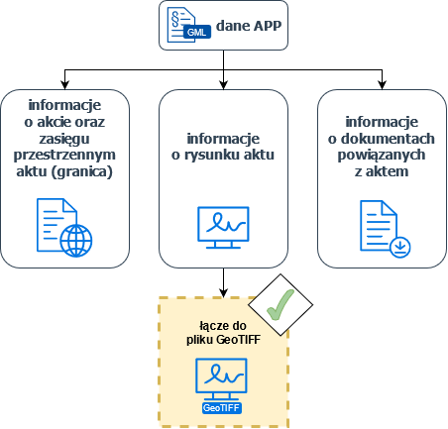
Rys. 1 – Schemat podstawowego zakresu informacyjnego aktu planowania przestrzennego ujętego w przepisach [Ustawa PiZP]

W zbiorze danych przestrzennych dla planu ogólnego gminy, gromadzi się dane, które obejmują następujące obiekty przestrzenne (art. 67a ust. 3 i 3a [Ustawa PiZP]):
- akt planowania przestrzennego (zasięg przestrzenny),
- strefy planistyczne,
- obszary uzupełniania zabudowy,
- obszary zabudowy śródmiejskiej,
- obszary standardów dostępności infrastruktury społecznej,
- dokumenty powiązane z aktem.

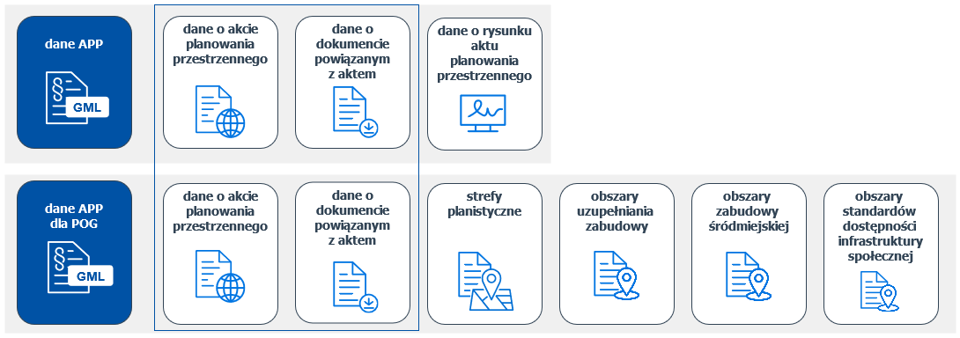
Rys. 2 – Porównanie podstawowego zakresu informacyjnego (dane APP) oraz zakresu informacyjnego
danych dla planu ogólnego gminy (dane APP dla POG)

Zgodnie z przepisami [Ustawa PiZP] od 31 października 2020 r. – wszystkie przyjęte po tym terminie akty planowania przestrzennego muszą składać się nie tylko z tekstu i rysunku aktu, ale także z danych przestrzennych. Dane te zgodnie z art. 67a ust. 5 [Ustawa PiZP] stanowią załącznik do uchwały przyjmującej akt lub wydanego zarządzenia zastępczego. Są one podpisywane kwalifikowanym podpisem elektronicznym, podpisem zaufanym albo podpisem osobistym (§ 6 [Rozporządzenie APP]). W przypadku aktów planowania przestrzennego obowiązujących w dniu 31 października 2020 r., dane przestrzenne dla tych aktów powinny zostać utworzone w terminie 2 lat, a zatem do 31 października 2022 r.
Zakres informacyjny zbioru ujęty w specyfikacji zapewni dostęp do informacji z zakresu planowania przestrzennego w całym kraju w ramach krajowej infrastruktury informacji przestrzennej. Jest to także zakres, który obejmuje niezbędne typy obiektów przestrzennych, a także powiązane z nimi typy danych, wyliczeń oraz list kodowych niezbędnych do zapewnienia interoperacyjności zbiorów na poziomie Wspólnoty, zgodnie z [Rozporządzenie KE 1089/2010/EC].

Podziękowania:
Do opracowania poniższych wytycznych przyczyniło się wiele osób oraz organizacji i instytucji.

W skład zespołu autorskiego specyfikacji w wersji 2.0.2 weszli:
Anna Michalik (red. prowadzący), Barbara Jabłońska (red.), Paweł Soczewski (red.), Klaudia Danielik, Jakub Kosowski, Lidia Mikołajczuk, Joanna Modzelewska, Katarzyna Zagrobelna.
W skład zespołu autorskiego specyfikacji w wersji 1.0 weszli:
Paweł Soczewski (red.), Anna Michalik (koord.), Klaudia Chowaniec, Barbara Jabłońska,
Kacper Kamiński, Joanna Modzelewska, Katarzyna Zagrobelna.

Informacje identyfikacyjne

Tabela 1 – Informacje identyfikujące specyfikację danych
Tytuł | Specyfikacja danych „Planowanie przestrzenne” 2.0.2
Identyfikator | https://www.gov.pl/zagospodarowanieprzestrzenne/app/2.0/doc/dataSpecification/spatialPlan/2.0.2
Data publikacji | 2025-02-17
Język dokumentu | polski (pol)
Format dokumentu | DOC/DOCX, PDF
Organ odpowiedzialny | Departament Planowania Przestrzennego, Ministerstwo Rozwoju i Technologii,  Organ wiodący w zakresie tematu „zagospodarowanie przestrzenne”.  Kontakt:  cyfryzacja.app@mrit.gov.pl  https://www.gov.pl/zagospodarowanieprzestrzenne

Zakres
Dokument definiuje wymagania dla zbioru danych przestrzennych obejmującego dane dla aktów planowania przestrzennego, o których mowa w [Ustawa PiZP] i [Rozporządzenie APP]. Należy wskazać, że specyfikacja określa wynikowy zbiór danych, a nie jego proces produkcyjny i jest oparta na normie [ISO 19131].

Cel
Specyfikacja danych definiuje sposób, w jaki zbiór danych przestrzennych obejmujący dane dla aktów planowania przestrzennego musi być tworzony, prowadzony i udostępniany przez dostawców danych.

Opis
Zbiory danych przestrzennych w zakresie planowania przestrzennego, ujęte niniejszą specyfikacją, obejmują dane dla następujących dokumentów (w nawiązaniu do art. 2 pkt 22 [Ustawa PiZP] oraz § 3 ust. 1 pkt 1 [Rozporządzenie APP]):
1. plan zagospodarowania przestrzennego województwa,
2. plan ogólny gminy,
3. studium uwarunkowań i kierunków zagospodarowania przestrzennego,
4. miejscowy plan zagospodarowania przestrzennego,
5. zintegrowany plan inwestycyjny,
6. miejscowy plan rewitalizacji,
7. miejscowy plany odbudowy.
Akty te stanowią kluczowe instrumenty polityki przestrzennej, które zapewnić mają racjonalne gospodarowanie przestrzenią na różnych poziomach administracji – regionalnym oraz lokalnym.
Plan zagospodarowania przestrzennego województwa – akt planowania przestrzennego, o którym mowa w art. 38 oraz 39-45 [Ustawa PiZP]. Plan ten sporządza się dla obszaru w granicach administracyjnych województwa. Określa on uwarunkowania, zasady i kierunki kształtowania struktury przestrzennej województwa w perspektywie długookresowej. Plan zagospodarowania przestrzennego województwa nie stanowi aktu prawa miejscowego.
Plan ogólny gminy – akt planowania przestrzennego, o którym mowa w art. 13a-13m [Ustawa PiZP]. Plan ten sporządza się obligatoryjnie dla obszaru całej gminy z wyłączeniem terenów zamkniętych. Docelowo akt ten, wraz ze strategią rozwoju gminy, zastąpią studium uwarunkowań i kierunków zagospodarowania przestrzennego gminy. Ustalenia planów miejscowych i decyzji o warunkach zabudowy i zagospodarowania terenu muszą być zgodne z ustaleniami planu ogólnego. Plan ogólny gminy stanowi akt prawa miejscowego.
Studium uwarunkowań i kierunków zagospodarowania przestrzennego gminy – akt planowania przestrzennego, o którym mowa w art. 9-13 oraz 30 [Ustawa PiZP] w brzmieniu sprzed [zmiana Ustawy PiZP] (Dz.U. z 2022 r. poz. 503). Akt ten, o charakterze aktu kierownictwa wewnętrznego, sporządza się dla obszaru w granicach administracyjnych gminy. Określa on uwarunkowania, zasady i kierunki kształtowania struktury przestrzennej gminy w perspektywie długookresowej. Studium uwarunkowań i kierunków zagospodarowania przestrzennego gminy nie stanowi aktu prawa miejscowego. Zgodnie z art. 65 ust. 1 [zmiana Ustawy PiZP] studia uwarunkowań i kierunków zagospodarowania przestrzennego gmin zachowują moc do dnia wejścia w życie planu ogólnego gminy w danej gminie, jednak nie dłużej niż do dnia 31 grudnia 2025 r., i stosuje się do nich przepisy dotychczasowe.
Miejscowy plan zagospodarowania przestrzennego – akt planowania przestrzennego, o którym mowa w art. 14-21 oraz art. 30 [Ustawa PiZP]. Jest podstawowym narzędziem realizacji polityki przestrzennej. Plan miejscowy ustanawia przepisy na szczeblu lokalnym w zakresie przeznaczenia terenu, a także sposób zagospodarowania terenu, warunki zabudowy oraz lokalizacje inwestycji celu publicznego na danym terenie, które są bezpośrednią podstawą do wydawania decyzji administracyjnych (w przeciwieństwie do studium, które wyraża jedynie politykę przestrzenną gminy). Plan miejscowy, poza wyjątkami wskazanymi w [Ustawa PiZP], ma charakter fakultatywny. Akt ten stanowi akt prawa miejscowego.
Zintegrowany plan inwestycyjny – akt planowania przestrzennego, o którym mowa w art. 37ea-37eg [Ustawa PiZP]. Zintegrowany plan inwestycyjny jest szczególną formą miejscowego planu zagospodarowania przestrzennego. Jest nowym narzędziem realizacji polityki przestrzennej w gminie wprowadzonym na podstawie [zmiana Ustawy PiZP]. Zintegrowany plan inwestycyjny sporządzany jest na wniosek inwestora, a wzajemne zobowiązania gminy i inwestora są ujęte w umowie urbanistycznej.
Miejscowy plan rewitalizacji – akt planowania przestrzennego, o którym mowa w art. 37f i art. 37g [Ustawa PiZP]. Miejscowy plan rewitalizacji jest szczególną formą miejscowego planu zagospodarowania przestrzennego. Akt ten może zostać opracowany, jeżeli uchwalony został gminny program rewitalizacji, o którym mowa w rozdziale 4 ustawy z dnia 9 października 2015 r. o rewitalizacji (Dz. U. z 2020 r. poz. 802, z późniejszymi zmianami).
Miejscowy plan odbudowy – akt planowania przestrzennego, o którym mowa w art. 13d ustawy z dnia 11 sierpnia 2001 r. o szczególnych zasadach odbudowy, remontów i rozbiórek obiektów budowlanych zniszczonych lub uszkodzonych w wyniku działania żywiołu (Dz. U. z 2020 r. poz. 764, z późniejszymi zmianami). Jest to akt sporządzany w celu umożliwienia odbudowy obiektów budowlanych zniszczonych lub uszkodzonych w wyniku osunięcia ziemi. Miejscowy plan odbudowy stanowi akt prawa miejscowego.

Zbiory danych przestrzennych w zakresie planowania przestrzennego podzielone zostały na 4 rodzaje (§ 3 ust. 1 pkt 1 [Rozporządzenie APP]), ze względu na typy aktów planowania przestrzennego, które obejmują. Wyróżnia się:
- zbiór danych „PZPW”, obejmujący dane dla planu zagospodarowania przestrzennego województwa;
- zbiór danych „POG”, obejmujący dane dla planu ogólnego gminy;
- zbiór danych „MPZP”, obejmujący miejscowe plany zagospodarowania przestrzennego, w tym zintegrowane plany inwestycyjne i miejscowe plany rewitalizacji, oraz miejscowe plany odbudowy;
- zbiór danych „SUIKZP”, obejmujący dane dla studium uwarunkowań i kierunków zagospodarowania przestrzennego gminy.

Tabela 2 – Nazwy zbiorów w ramach Ewidencji zbiorów i usług danych przestrzennych (Ewidencji IIP)
prowadzonej przez GUGIK oraz tytuły zasobów w ramach metadanych
Kod zbioru danych przestrzennych | Nazwa zbioru danych przestrzennych  w ramach Ewidencji IIP | Tytuł zasobu w ramach metadanych zgodnie z Załącznikiem nr 2 do [Rozporządzenie APP]
PZPW | Zbiór danych przestrzennych dla planu zagospodarowania przestrzennego województwa | Zbiór danych przestrzennych dla planu zagospodarowania przestrzennego województwa <nazwa jednostki podziału administracyjnego kraju>  Przykład:  Zbiór danych przestrzennych dla planu zagospodarowania przestrzennego województwa małopolskiego.
POG | Zbiór danych przestrzennych dla planu ogólnego gminy | Zbiór danych przestrzennych dla planu ogólnego gminy <typ jednostki podziału administracyjnego kraju> <nazwa jednostki podziału administracyjnego kraju>  Przykład:  Zbiór danych przestrzennych dla planu ogólnego gminy miejskiej Bolesławiec.
SUIKZP | Studium uwarunkowań i kierunków zagospodarowania przestrzennego | Zbiór danych przestrzennych dla studium uwarunkowań i kierunków zagospodarowania przestrzennego <typ jednostki podziału administracyjnego kraju> <nazwa jednostki podziału administracyjnego kraju>  Przykłady:  Zbiór danych przestrzennych dla studium uwarunkowań i kierunków zagospodarowania przestrzennego gminy wiejskiej Siedlce,  Zbiór danych przestrzennych dla studium uwarunkowań i kierunków zagospodarowania przestrzennego gminy miejskiej Nowy Dwór Mazowiecki.
MPZP | Zbiór danych przestrzennych dla miejscowych planów zagospodarowania przestrzennego | Zbiór danych przestrzennych dla miejscowych planów <typ jednostki podziału administracyjnego kraju> <nazwa jednostki podziału administracyjnego kraju>  Przykłady:  Zbiór danych przestrzennych dla miejscowych planów gminy miejsko-wiejskiej Kcynia,  Zbiór danych przestrzennych dla miejscowych planów miasta Płock.

Zakres danych przestrzennych zależy od typu aktu planowania przestrzennego - dane tworzone dla planu ogólnego gminy obejmują szerszy zakres informacyjny niż dane dla pozostałych aktów, gdyż zawiera on wyłącznie dane przestrzenne, bez części rysunkowej i tekstowej.
Organy właściwe do sporządzania projektów APP są zobowiązane do prowadzenia konkretnych zbiorów danych APP, a zatem:
- marszałek województwa – prowadzi 1 zbiór danych APP oznaczany kodem „PZPW”;
- wójt/burmistrz/prezydent miasta – prowadzi 3 zbiory danych APP:
  - 1 zbiór danych APP oznaczany kodem „POG”;
  - 1 zbiór danych APP oznaczany kodem „MPZP”;
  - 1 zbiór danych APP oznaczany kodem „SUIKZP”.

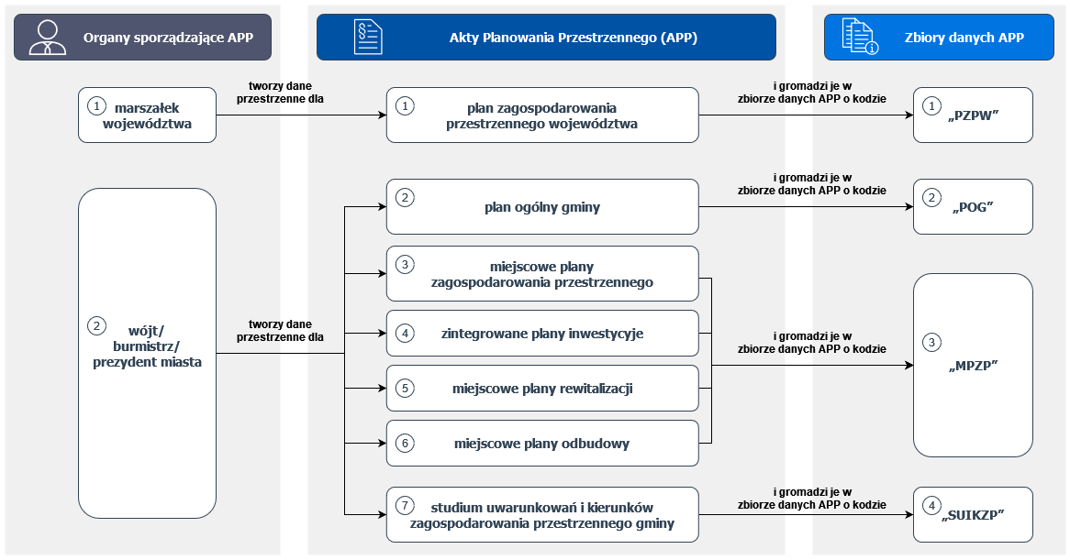
Rys. 3 – Klasyfikacja zbiorów danych przestrzennych względem typów aktów planowania przestrzennego
oraz organów odpowiedzialnych za ich sporządzenie

W zakresie spójności danych przestrzennych dla aktów planowania przestrzennego z innymi rejestrami publicznymi, istotny jest fakt, iż w przypadku zamierzonego, wspólnego przebiegu granicy aktu (całej lub fragmentu) lub granic jego ustaleń z granicą jednostki podziału terytorialnego kraju, działki ewidencyjnej lub innych obiektów pochodzących ze zbiorów danych przestrzennych zgłoszonych do ewidencji zbiorów oraz usług danych przestrzennych (art. 13 ust. 2 [Ustawa o IIP]) dane dla aktów planowania przestrzennego powinny mieć tożsamy przebieg z obiektami pochodzącymi z tych baz danych (art. 13g oraz art. 16 ust 1a [Ustawa PiZP]).
Ponadto zarówno dane przestrzenne dla pojedynczych aktów planowania przestrzennego, jak i obejmujące je zbiory danych przestrzennych, stanowią oficjalne i wiarygodne źródło informacji, gdyż podpisywane są przez właściwy organ kwalifikowanym podpisem elektronicznym, podpisem zaufanym albo podpisem osobistym (§ 6 [Rozporządzenie APP]).

Dokumenty referencyjne
Model pojęciowy i specyfikacja danych oparte są na przepisach prawa, normach, standardach i wytycznych technicznych ustanowionych, zarówno na poziomie krajowym, jak i międzynarodowym oraz najlepszych praktykach, które stanowią normatywną bazę odniesienia. Na potrzeby utworzenia specyfikacji danych zostały uwzględnione dokumenty referencyjne wymienione w podrozdziałach 1.5.1, 1.5.2, 1.5.3.

Akty prawne
- [Dyrektywa INSPIRE] Dyrektywa 2007/2/WE Parlamentu Europejskiego i Rady z dnia 14 marca 2007 r. ustanawiająca infrastrukturę informacji przestrzennej we Wspólnocie Europejskiej;
- [Rozporządzenie KE 1205/2008/EC] Rozporządzenie Komisji (WE) Nr 1205/2008 z dnia 3 grudnia 2008 r. w sprawie wykonania dyrektywy 2007/2/WE Parlamentu Europejskiego i Rady w zakresie metadanych, Dz. Urz. UE L 326204.12.2008 r., z późniejszymi zmianami;
- [Rozporządzenie KE 976/2009/EC] Rozporządzenie Komisji (WE) Nr 976/2009 z dnia 19 października 2009 r. w sprawie wykonania dyrektywy 2007/2/WE Parlamentu Europejskiego i Rady w zakresie usług sieciowych, Dz. Urz. UE L 274 z 20.10.2009 r., z późniejszymi zmianami;
- [Rozporządzenie KE 1089/2010/EC] Rozporządzenie Komisji (UE) Nr 1089/2010 z dnia 23 listopada 2010 r. w sprawie wykonania dyrektywy 2007/2/WE Parlamentu Europejskiego i Rady w zakresie interoperacyjności zbiorów i usług danych przestrzennych, Dz. Urz. UE L 323 z 8.12.2010 r., z późniejszymi zmianami;
- [Ustawa IIP] Ustawa z dnia 4 marca 2010 r. o infrastrukturze informacji przestrzennej, Dz. U. z 2010 r. Nr 76, poz. 489, z późniejszymi zmianami;
- [Ustawa PiZP] Ustawa z dnia 27 marca 2003 r. o planowaniu i zagospodarowaniu przestrzennym, Dz. U. z 2023 r. poz. 977, z późniejszymi zmianami;
- [zmiana Ustawy PiZP] Ustawa z dnia 7 lipca 2023 r. o zmianie ustawy o planowaniu i zagospodarowaniu przestrzennym oraz niektórych innych ustaw, Dz.U. z 2023 poz. 1688;
- [Rozporządzenie APP] Rozporządzenie Ministra Rozwoju, Pracy i Technologii z dnia 26 października 2020 r. w sprawie zbiorów danych przestrzennych oraz metadanych w zakresie zagospodarowania przestrzennego, Dz. U. z 2020 r. poz. 1916, z późniejszymi zmianami;
- [zmiana Rozporządzenia APP] Rozporządzenie Ministra Rozwoju i Technologii z dnia 24 października 2023 r. zmieniające rozporządzenie w sprawie zbiorów danych przestrzennych oraz metadanych w zakresie zagospodarowania przestrzennego, Dz.U. z 2023 r. poz. 2409;
- [Rozporządzenie POG] Rozporządzenie Ministra Rozwoju i Technologii z dnia 8 grudnia 2023 r. w sprawie projektu planu ogólnego gminy, dokumentowania prac planistycznych w zakresie tego planu oraz wydawania z niego wypisów i wyrysów, Dz.U. z 2023 r. poz. 2758, z późniejszymi zmianami;
- [Profil metadanych] Załącznik nr 2 Zakres informacyjny i struktura metadanych infrastruktury informacji przestrzennej w zakresie zagospodarowania przestrzennego do [Rozporządzenie APP];
- [Rozporządzenie EZiUP] Rozporządzenie Ministra Spraw Wewnętrznych i Administracji z dnia 20 października 2010 r. w sprawie ewidencji zbiorów i usług danych przestrzennych objętych infrastrukturą informacji przestrzennej, Dz. U. z 2010 r. nr 201 poz. 1333, z późniejszymi zmianami.

Dokumenty normatywne i techniczne
- [ISO 19101-1] ISO 19101-1:2014, Geographic information — Reference model — Part 1: Fundamentals;
- [ISO/TS19103] ISO/TS 19103:2005, Geographic information — Conceptual schema language;
- [ISO 19103] ISO 19103:2015, Geographic information — Conceptual schema language;
- [ISO 19106] ISO 19106:2004, Geographic information — Profiles;
- [ISO 19107] ISO 19107:2005, Geographic information — Spatial schema;
- [ISO 19108] ISO 19108:2005, Geographic information — Temporal schema;
- [ISO 19108/Cor] ISO 19108:2002/Cor 1:2006, Geographic information — Temporal schema, technical corrigendum 1;
- [ISO 19109] ISO 19109:2015, Geographic information — Rules for application schemas;
- [ISO 19110] ISO 19110:2016, Geographic information — Methodology for feature cataloguing;
- [ISO 19111] ISO 19111:2019, Geographic information — Referencing by coordinates;
- [ISO 19115] ISO 19115:2005, Geographic information — Metadata;
- [ISO 19115/AC] ISO 19115:2005/AC:2008, Geographic information — Metadata ― Technical Corrigendum 1;
- [ISO 19118] ISO 19118:2011, Geographic information — Encoding;
- [ISO 19119] ISO 19119:2016, Geographic information — Services;
- [ISO 19125-1] ISO 19125-1:2004, Geographic information — Simple feature access — Part 1: Common architecture;
- [ISO 19131] ISO 19131:2007, Geographic information — Data product specification;
- [ISO 19136] ISO 19136:2007, Geographic information — Geography Markup Language;
- [ISO 19137] ISO 19137:2007, Geographic information — Core profile of the spatial schema;
- [ISO/TS19139] ISO/TS 19139:2007, Geographic Information — Metadata — XML Schema implementation;
- [ISO 19142] ISO 19142:2010, Geographic information — Web Feature Service;
- [ISO 19157] ISO 19157:2013, Geographic Information — Data quality;
- [ISO 19157/AMD] ISO 19157:2013/Amd 1:2018, Geographic Information — Data quality – Amendment 1: Describing data quality using coverages;
- [ISO/TS19157-2] ISO/TS 19157-2:2016, Geographic information — Data quality — Part 2: XML schema implementation;
- [ISO 80000-1] ISO 80000-1:2009, Quantities and units — Part 1: General;
- [ISO 8601] ISO 8601, Data elements and interchange formats — Information interchange — Representation;
- [IETFRFC4122] IETF RFC 4122, A Universally Unique Identifier (UUID) URN Namespace (https://tools.ietf.org/html/rfc4122);
- [GML3.2.2] OGC 07-036r1 (GML 3.2.2), OpenGIS Geography Markup Language (GML) Encoding Standard – with corrigendum;
- [GML3.3] OGC 10-129r1 (GML 3.3), OGC® Geography Markup Language (GML) — Extended schemas and encoding rules;
- [GCM] D2.5: Generic Conceptual Model, v3.4;
- [TG Methodology] D2.6: Methodology for the development of data specifications, v.3.0;
- [TG Encoding] INSPIRE D2.7: Guidelines for the encoding of spatial data, v3.3;
- [DS LU] D2.8.III.4 INSPIRE Data Specification on Land Use – Technical Guideline, v3.0;
- [TG ViewS] Technical Guidance for the implementation of INSPIRE View Services, v3.11;
- [TG DownloadS] Technical Guidance for the implementation of INSPIRE Download Services, v3.1.

UWAGA 1. W odniesieniu do schematów Geography Markup Language (GML): GML 3.2.2 (normatywna referencja [GML 3.2.2]) jest sprostowaniem zawierającym poprawki do podstawowych schematów ISO 19136. Schemat GML 3.2.2 jest wstecznie zgodny z 19136:2007, co oznacza, że starsze instancje dokumentów GML, które są zgodne z GML 3.2.1/ISO 19136, pozostaną zgodne z GML 3.2.2.

UWAGA 2. Niektóre z powyższych norm z serii ISO 19100 są tożsame z modelem referencyjnym Open Geospatial Consortium, który jest bezpłatnie dostępny pod adresem: https://www.opengeospatial.org/standards/orm.

Inne dokumenty

- A Conceptual Model for Developing Interoperability Specifications in Spatial Data Infrastructures; Katalin Tóth, Clemens Portele, Andreas Illert, Michael Lutz, Maria Nunes de Lima, Wspólnotowe Centrum Badawcze, 2012;
- Developing Spatial Data Infrastructures: The SDI Cookbook; Douglas D. Nebert, 2004;
- Działania i inicjatywy INSPIRE Maintenance and Implementation Group (MIG), https://github.com/INSPIRE-MIF, dostęp: 04-01-2024;
- D7.1.3 – Study in persistent URIs, with identification of best practices and recommendations on the topic for the MSs and the EC; PwC EU Services, 2012;
- Towards a national URI-Strategy for Linked Data of the Dutch public sector, 2013;
- Designing URI Sets for Location; Chief Technology Officer Council, 2011;
- Designing URI Sets for the UK Public Sector; Chief Technology Officer Council, 2009;
- Cool URIs for the Semantic Web; W3C, https://www.w3.org/TR/cooluris/, dostęp: 04-01-2024;
- Towards a national URI-Strategy for Linked Data of the Dutch public sector; Hans Overbeek, Linda van den Brink, 2013;
- Spatial Data on the Web Best Practices; W3C, https://www.w3.org/TR/sdw-bp/, dostęp: 04-01-2024.

Symbole i skróty

Tabela 3 – Symbole i skróty używane w dokumencie
Akronim | Definicja
ATOM | Usługa pobierania predefiniowanych zestawów (lub elementów zestawów) danych przestrzennych
EPSG | EPSG Geodetic Parameter Registry – rejestr kodów EPSG dla układów współrzędnych
GCM | Generic Conceptual Model (pol. Ogólny Model Pojęciowy)
GML | Geography Markup Language – język znaczników do opisu danych przestrzennych
HTTP | Hypertext Transfer Protocol – protokół przesyłania dokumentów hipertekstowych
ISO | International Organisation for Standardization (pol. Międzynarodowa Organizacja Normalizacyjna)
IIP | Infrastruktura Informacji Przestrzennej
JRC | Joint Research Centre (pol. Wspólnotowe Centrum Badawcze)
KE | Komisja Europejska
SI | Système international d'unités (pol. Międzynarodowy Układ Jednostek)
OCL | Object Constraint Language – język zapisu ograniczeń w modelu obiektowym, część języka UML
OGC | Open Geospatial Consortium – organizacja międzynarodowa zajmująca się rozwijaniem i implementacją otwartych standardów m.in. dla danych i usług przestrzennych
UML | Unified Modelling Language (pol. Zunifikowany Język Modelowania)
URI | Uniform Resource Identifier (pol. Ujednolicony Identyfikator Zasobów)
UTC | Universal Time Coordinated (pol. Uniwersalny Czas Koordynowany)
XML | Extensible Markup Language (pol. Rozszerzalny Język Znaczników)
XML Schema (XSD) | XML Schema Definition – definicja schematu XML
WFS | Web Feature Service – usługa pobierania danych przestrzennych w postaci wektorowej, w formacie GML
WMS | Web Map Service – usługa udostępniania w Internecie danych przestrzennych w postaci rastrowej
WMTS | Web Map Tile Service – usługa udostępniania w Internecie danych przestrzennych w postaci rastrowych, predefiniowanych fragmentów mapy, tzw. kafli

Formy słowne do wyrażania postanowień
Zgodnie z zasadami ISO dotyczącymi redakcji, poniższe formy słowne należy interpretować w następujący sposób:
- „musi”/„nie może”: wymóg, obowiązkowa część metodologii. Jeśli nie zostanie wdrożony, oczekuje się, że ryzyko realizacji zadania znacznie wzrośnie lub jakość produktów znacząco spadnie, a także nie zostanie zachowana zgodność ze specyfikacją;
- „powinien”/„nie powinien”: zalecenie, które ma przynieść korzyści, takie jak np. oszczędność wydajności. Można jednak wybrać alternatywne podejście do indywidualnego tematu podstawowego, jeśli istnieją ku temu powody;
- „może”/„nie musi”: zezwolenie.

Pojęcia i definicje

Wymaganie 1 | https://www.gov.pl/zagospodarowanieprzestrzenne/app/2.0/req/common/def-conformity
Każdy zbiór danych utworzony lub opublikowany zgodnie z niniejszą specyfikacją danych musi być zgodny z definicjami w tej sekcji.

Tabela 4 – Pojęcia i definicje używane w dokumencie
Pojęcie | Definicje
Akt planowania przestrzennego | Akt, o którym mowa w art. 2 pkt 22 [Ustawa PiZP].
Schemat aplikacyjny  Application schema (ang.) | Schemat pojęciowy dla danych wykorzystywanych przez jedną lub więcej aplikacji [ISO 19101]. Schemat aplikacyjny opisuje zawartość, strukturę oraz ograniczenia mające zastosowanie wobec informacji w określonej dziedzinie problemu.
Asocjacja | Asocjacja reprezentuje semantyczną relację pomiędzy obiektami.
Atrybut | Atrybut opisuje przestrzenną lub nieprzestrzenną charakterystykę typu obiektu. Na przykład atrybuty typu obiektu "droga" mogą obejmować nazwę drogi, szerokość lub geometrię linii środkowej. Atrybuty typu obiektu "budynek" mogą obejmować datę budowy, przeznaczenie budynku lub zasięg jego powierzchni.
Lista kodowa  Code List (ang.) | Lista kodowa jest listą dozwolonych wartości określonego atrybutu. Lista kodowa jest przykładem kontrolowanego słownika, którego oprogramowanie może użyć do przedstawienia predefiniowanego menu rozwijanego.
Specyfikacja danych  Data Specification (ang.) | Specyfikacja danych definiuje wymagania dotyczące tworzenia zbioru danych przestrzennych przez dostawców danych oraz sposób, w jaki ten zbiór powinien być wykorzystywany przez inne podmioty. Specyfikacja danych obejmuje dokumentację modelu pojęciowego.
Obiekt  Feature (ang.) | Abstrakcja (wyobrażenie abstrakcyjne) zjawiska występującego w świecie rzeczywistym; obiekt może występować jako typ lub jako instancja (pojedyncze wystąpienie typu obiektu). W sytuacji, gdy rozpatrywane jest tylko jedno z powyższych znaczeń, należy używać odpowiednio: typ obiektu lub instancja obiektu [ISO 19101].
Obiekt przestrzenny  Spatial object (ang.) | Abstrakcyjna reprezentacja przedmiotu, zjawiska fizycznego lub zdarzenia związanego z określonym miejscem lub obszarem geograficznym [Ustawa o IIP].
Katalog obiektów  Feature Catalogue (ang.) | Katalog zawierający definicje oraz opisy typów obiektów, atrybutów obiektów oraz powiązań obiektów występujących w jednym lub więcej zestawach danych geograficznych, razem z dowolnymi operacjami obiektów, które mogą być zastosowane [ISO 19110].
Pojęcie  Feature Concept (ang.) | Pojęcie to ogólna reprezentacja zjawiska w świecie rzeczywistym, składająca się z nazwy i opisu, na przykład: Rzeka – naturalny płynący ciek wodny. Należy zauważyć, że w przeciwieństwie do typu obiektu, opis pojęcia nie zawiera specyficznych cech zjawiska w świecie rzeczywistym. Typ obiektu to wyspecjalizowana reprezentacja pojęcia, które jako takie może być reprezentowane przez jeden lub więcej typów obiektów.
Słownik pojęć  Feature Concept Dictionary (ang.) | Słownik pojęć to wersjonowana lista pojęć.
Instancja obiektu  Feature Instance (ang.) | Instancja obiektu jest unikalnym, identyfikowalnym oraz indywidualnym wystąpieniem typu obiektu, posiadającym określone wartości i właściwości, na przykład: Odcinek rzeki Wisły.
Właściwość obiektu  Feature Property (ang.) | Właściwość obiektu opisuje określoną cechę typu obiektu, która może być reprezentowana przez atrybut lub asocjację. Właściwości obiektu są zazwyczaj potrzebne do uzyskania pełnej charakterystyki typu obiektu.
Typ obiektu  Feature Type (ang.) | Typ obiektu to reprezentacja zjawiska świata rzeczywistego posiadająca wspólny zestaw cech (zobacz także definicja Obiektu).
Zbiór danych przestrzennych/ zbiór danych APP/  zbiór danych/zbiór | Rozpoznawalny ze względu na wspólne cechy zestaw danych przestrzennych, na przykład dane dla miejscowych planów zagospodarowania przestrzennego z obszaru danej gminy.
Identyfikator obiektu | Jednoznaczny identyfikator obiektu publikowany przez odpowiedzialny organ, możliwy do zastosowania przez aplikacje zewnętrzne celem odniesienia do obiektu przestrzennego [Rozporządzenie KE 1089/2010/EC].
Identyfikator zasobu | Wartość identyfikująca dany zasób w unikalny sposób [Rozporządzenie KE 1205/2008/EC].
Planowane zagospodarowanie przestrzenne | Zagospodarowanie przestrzenne przedstawiające możliwe wykorzystanie terenu w przyszłości, ujęte w dokumentach planistycznych lub aktach planowania przestrzennego.
Fizyczny model danych | Fizyczny model danych to implementacja schematu pojęciowego danych w specyficznym dla platformy kodowaniu danych, zgodnie ze zdefiniowanymi regułami kodowania (na przykład zgodnie ze schematem aplikacyjnym GML lub schematem relacyjnej bazy danych). Może istnieć wiele modeli danych fizycznych, ale każdy musi być zgodny ze schematem pojęciowym. Fizyczny model danych zapewnia odpowiednie kodowanie danych, które można przechowywać, wymieniać, wizualizować i przetwarzać w systemie komputerowym.
Schemat pojęciowy | Schemat pojęciowy to model pojęciowy opisany za pomocą języka schematu pojęciowego. Ponieważ język schematu pojęciowego dostarcza jednolitej metody i formatu do opisu informacji, możliwe jest czytanie i uaktualnianie otrzymanych schematów pojęciowych przez system komputerowy, jak również przez człowieka.  Schemat pojęciowy stanowi podstawę wdrożenia bazy danych geograficznych. Jest na tyle ogólnym opisem rzeczywistości, że może być wdrożony z użyciem dowolnego oprogramowania i sprzętu [ISO 19101].
Model pojęciowy | Model pojęciowy to abstrakcyjny opis rzeczywistych obiektów. Pojęcie to odnosi się do procesów myślowych i wyobrażeń towarzyszących pracy nad oprogramowaniem. Model pojęciowy może istnieć tylko w głowach osób, które komunikują się między sobą słownie i często nieprecyzyjnie. Może być również zapisany i przechowywany w celu szerszego rozpowszechniania. Język schematu pojęciowego dostarcza semantycznych i syntaktycznych elementów ściśle używanych do opisu modelu pojęciowego, aby spójnie przekazać jego znaczenie [ISO 19101].
Zasób danych przestrzennych | Zasób informacji odnoszących się bezpośrednio lub pośrednio do określonego położenia lub obszaru geograficznego [Rozporządzenie KE 1205/2008/EC].
Usługa danych przestrzennych | Usługa będąca operacjami, które mogą być wykonywane przy użyciu oprogramowania komputerowego na danych zawartych w zbiorach danych przestrzennych lub na powiązanych z nimi metadanych [Ustawa o IIP].
INSPIRE | Infrastruktura Informacji Przestrzennych w Europie (ang. Infrastructure for Spatial Information in Europe), idea i projekt, którego celem jest tworzenie zharmonizowanych baz danych przestrzennych oraz uzgodnienie jednolitej metody wymiany danych przestrzennych w Europie. Zgodnie z [Dyrektywa INSPIRE] jest ona oparta na infrastrukturach ustanowionych i działających w państwach członkowskich.

Notacja klas zgodności
Wytyczne techniczne w niniejszym dokumencie są pogrupowane w klasy zgodności, dzięki czemu możliwe jest zadeklarowanie zgodności z określonymi częściami specyfikacji danych. Aby zachować zgodność z klasą zgodności, należy spełnić wszystkie wymagania (patrz następny rozdział) w danej klasie zgodności.
Definicje klasy zgodności są wyróżnione i ponumerowane, jak pokazano poniżej:
Klasa zgodności #.# | https://www.gov.pl/zagospodarowanieprzestrzenne/app/2.0/conf/<id-klasy-zgodności>
W ten sposób prezentowane są klasy zgodności.

Notacja wymagań i rekomendacji
Aby ułatwić identyfikację obowiązkowych wymagań i dodatkowych rekomendacji zostały one wyróżnione i ponumerowane w tym dokumencie w następujący sposób:
Wymaganie #.# | https://www.gov.pl/zagospodarowanieprzestrzenne/app/2.0/req/<id-klasy-zgodności>/<id-wymagania>
W ten sposób prezentowane są wymagania.

Rekomendacja #.# | https://www.gov.pl/zagospodarowanieprzestrzenne/app/2.0/rec/<id-klasy-zgodności>/<id-rekomendacji>
W ten sposób prezentowane są rekomendacje.
Wymagania i rekomendacje są pogrupowane w klasy zgodności zawierające wszystkie wymagania specyficzne dla określonej części specyfikacji danych.

Zgodność
Załącznik A zawiera zestaw testów abstrakcyjnych w celu sprawdzenia zgodności zbioru danych z wymaganiami zawartymi w specyfikacji danych.

Zakres specyfikacji
Specyfikacja definiuje wymagania dla zbiorów danych przestrzennych, obejmujących dane dla następujących dokumentów (w nawiązaniu do art. 2 pkt 22 [Ustawa PiZP] oraz § 3 ust. 1 pkt 1 [Rozporządzenie APP]):
1. plan zagospodarowania przestrzennego województwa,
2. plan ogólny gminy,
3. studium uwarunkowań i kierunków zagospodarowania przestrzennego,
4. miejscowy plan zagospodarowania przestrzennego,
5. zintegrowany plan inwestycyjny,
6. miejscowy plan rewitalizacji,
7. miejscowy plany odbudowy.
Zbiory danych przestrzennych w zakresie planowania przestrzennego podzielone zostały na 4 rodzaje (§ 3 ust. 1 pkt 1 [Rozporządzenie APP]), ze względu na typy aktów planowania przestrzennego, które obejmują. Wyróżnia się:
- zbiór danych „PZPW”, obejmujący dane dla planu zagospodarowania przestrzennego województwa;
- zbiór danych „POG”, obejmujący dane dla planu ogólnego gminy;
- zbiór danych „MPZP”, obejmujący miejscowe plany zagospodarowania przestrzennego, w tym zintegrowane plany inwestycyjne i miejscowe plany rewitalizacji, oraz miejscowe plany odbudowy;
- zbiór danych „SUIKZP”, obejmujący dane dla studium uwarunkowań i kierunków zagospodarowania przestrzennego gminy.

UWAGA 1. Szczegółowe informacje o zakresach specyfikacji znajdują się w [ISO 19131], w rozdziale 1.2 Zakres i Załącznik B (normatywny) – Zasady tworzenia obiektów i wartości ich atrybutów.

Informacje identyfikacyjne
UWAGA 1. [ISO 19131] wskazuje, że w sekcji tej powinny zostać zawarte informacje identyfikacyjne dotyczące zbiorów danych tworzonych na podstawie specyfikacji danych. Są to takie informacje jak np. tytuł, streszczenie, typ reprezentacji przestrzennej. Powyższy zakres został opisany w dokumentacji metadanych [Profil metadanych], ogólnym opisie (1.1 Informacje identyfikacyjne), streszczeniu (1.4 Opis) i opisach schematu aplikacyjnego (4.1 Schemat aplikacyjny – wprowadzenie). W celu uniknięcia zbędnych powtórzeń, zrezygnowano z zamieszczania ich w niniejszej sekcji.

Zawartość i struktura danych

Schemat aplikacyjny – wprowadzenie

Schemat aplikacyjny ujęty w przepisach prawa
Zakres informacyjny i struktura danych gromadzonych w zbiorach danych przestrzennych dla aktów planowania przestrzennego jest określona w załączniku nr 1 do [Rozporządzenie APP].

Wymaganie 2 | https://www.gov.pl/zagospodarowanieprzestrzenne/app/2.0/req/app-schema/types
Na potrzeby tworzenia, prowadzenia, w tym aktualizacji i udostępniania zbiorów danych przestrzennych dla aktów planowania przestrzennego muszą być stosowane typy obiektów przestrzennych oraz powiązane z nimi typy danych i listy kodowe, które zdefiniowane są w załączniku nr 1 do [Rozporządzenie APP].

Wymaganie 3 | https://www.gov.pl/zagospodarowanieprzestrzenne/app/2.0/req/app-schema/code-lists
Listy kodowe stosowane w atrybutach lub asocjacjach typów obiektów przestrzennych lub typów danych muszą być zgodne z definicjami zawartymi w załączniku nr 1 do [Rozporządzenie APP] oraz muszą obejmować określone w tym załączniku wartości. Wartości list kodowych są w sposób jednoznaczny identyfikowane przez neutralne językowo i czytelne dla komputerów kody mnemotechniczne. Wartości te muszą również zawierać nazwę właściwą dla języka polskiego na potrzeby interakcji z użytkownikami.

Wymaganie 4 | https://www.gov.pl/zagospodarowanieprzestrzenne/app/2.0/req/app-schema/property-multiplicity
Typy obiektów przestrzennych oraz typy danych muszą spełniać reguły liczności, które są zdefiniowane dla atrybutów i asocjacji w załączniku nr 1 do [Rozporządzenie APP].

Typy mające służyć wymianie oraz klasyfikacji obiektów przestrzennych zawartych w zbiorach danych przestrzennych dla aktów planowania przestrzennego zdefiniowane są w schemacie aplikacyjnym Planowanie przestrzenne (patrz kolejne rozdziały).
Schemat aplikacyjny definiuje wymagania związane z właściwościami każdego obiektu przestrzennego, uwzględniając jego liczność, dziedziny wartości, ograniczenia, itp. Zakres informacyjny i struktura danych gromadzonych w zbiorach danych przestrzennych dla aktów planowania przestrzennego jest określona w załączniku nr 1 do [Rozporządzenie APP].
Schemat aplikacyjny może zawierać odniesienia (np. w atrybutach lub regułach dziedziczenia) do typów ogólnych zdefiniowanych w normach ISO lub typów zdefiniowanych w tematach danych przestrzennych INSPIRE, w szczególności w schemacie aplikacyjnym Planned Land Use. Typy te są udokumentowane w podrozdziale 4.3.6.4 Typy zaimportowane (informacyjnie).

Wymaganie 5 | https://www.gov.pl/zagospodarowanieprzestrzenne/app/2.0/req/app-schema/imported-types
Typy, które są zdefiniowane w normach ISO lub w tematach danych przestrzennych wymienionych w załącznikach I, II i III do [Dyrektywy INSPIRE], muszą być zgodne z definicjami i ograniczeniami zawartymi w załączniku I do [Rozporządzenie KE 1089/2010/EC] oraz muszą obejmować przewidziane w tym załączniku atrybuty i asocjacje.

Podstawowe pojęcia
Niniejszy rozdział wyjaśnia znaczenie niektórych podstawowych pojęć, stosowanych w schematach aplikacyjnych zgodnych z [ISO 19109].

Notacja

Unified Modeling Language (UML)
Schemat aplikacyjny Planowanie przestrzenne został wykonany zgodnie z zasadami [ISO 19109] i jest opisany przy użyciu języka formalnego UML w wersji 2.1, zgodnego z profilem zdefiniowanym w [ISO 19103]. Zastosowanie języka UML odpowiada także wymogom [ISO 19136] E.2.1.1.1-E.2.1.14. Typy obiektów przestrzennych, ich cechy oraz typy powiązane zostały przedstawione w postaci diagramów klas UML.
UWAGA 1. W celu zapoznania się z notacją języka UML, należy skorzystać z Załącznika D w normie [ISO 19103].
Zastosowanie powszechnie znanego języka schematów pojęciowych (np. UML) pozwala na automatyzację procesu przetwarzania schematów aplikacyjnych, a także na kodowanie, realizację zapytań oraz aktualizację danych opartych na schematach aplikacyjnych – w ramach różnych tematów oraz różnych poziomów szczegółowości.
UWAGA 2. Normy [ISO 19103] oraz [ISO 19109] określają profil UML stosowany w normach ISO serii 19100. Obejmuje on w szczególności listę stereotypów oraz typów podstawowych, które należy stosować w schematach aplikacyjnych. Norma [ISO 19136] definiuje natomiast ograniczony profil UML, który pozwala na bezpośrednie kodowanie w schemacie XML dla celów transferu danych.
Gdy to tylko możliwe, do modelowania ograniczeń w typach obiektów przestrzennych oraz ich właściwościach, a w szczególności do wyrażania reguł spójności danych/zbiorów danych, wykorzystywany jest (zgodnie z [ISO 19103]) język zapisu ograniczeń OCL (Object Constraint Language). Ponadto ograniczenia opisane są również w języku naturalnym i OCL w katalogu obiektów.

Stereotypy
Poniżej zestawiono stereotypy używane w schemacie aplikacyjnym, oparte są one na profilu UML (Unified Modelling Language) zdefiniowanym w ISO/TS 19103:2005 – Conceptual Schema Language, rozszerzonym na potrzebę niniejszego schematu aplikacyjnego.

Tabela 5 – Stereotypy
Stereotyp | Element modelu | Opis
ApplicationSchema | Pakiet (Package) | Schemat aplikacyjny w rozumieniu  [ISO 19109]
FeatureType | Klasa (Class) | Typ obiektu przestrzennego
DataType | Klasa (Class) | Uporządkowany typ danych bez tożsamości
CodeList | Klasa (Class) | Lista predefiniowanych wartości; atrybut, którego dziedziną jest lista kodowa musi przyjmować wartości z tej listy

Liczność elementów
Liczność cechy typu obiektu przestrzennego określa minimalną i maksymalną liczbę egzemplarzy, jakie może mieć dana cecha. Pojedyncze wystąpienia są przedstawiane jako „1”; wielokrotne wystąpienia są reprezentowane jako „*”. Dozwolona jest stała liczba wystąpień inna niż jeden i jest ona reprezentowana za pomocą odpowiedniej liczby (tj. „2”, „3” „...”, itp.).
Jeżeli minimalna liczność cechy typu obiektu przestrzennego wynosi co najmniej „1” oznacza to, że dla każdego wystąpienia (instancji) tego typu obiektu cecha ta istnieje w świecie rzeczywistym i musi ona zostać wprowadzona do zbioru danych.
Jeżeli minimalna liczność cechy typu obiektu wynosi „0” oznacza to, że przynajmniej dla jednego wystąpienia (instancji) tego typu obiektu cecha ta może nie istnieć w świecie rzeczywistym.
UWAGA 1. Należy podkreślić, że liczność „0” nie oznacza, że cecha ta jest fakultatywna, jeżeli jej wartość istnieje w świecie rzeczywistym, to musi ona zostać wprowadzona do zbioru danych.
Wymaganie 6 | https://www.gov.pl/zagospodarowanieprzestrzenne/app/2.0/req/app-schema/0-multiplicity
Jeżeli dla instancji typu obiektu cecha o minimalnej liczności „0” istnieje w świecie rzeczywistym, to musi ona zostać wprowadzona do zbioru danych.

Listy kodowe
Listy kodowe są modelowane w schemacie aplikacyjnym Planowanie przestrzenne jako klasy. Ich wartości są formalnie definiowane i zarządzane poza niniejszym schematem aplikacyjnym. Wartości wyspecyfikowane w niniejszym dokumencie (Załącznik D (normatywny) – Listy kodowe) mają jedynie charakter informacyjny w celu ułatwienia zrozumienia istoty modelu pojęciowego.

Typy list kodowych
Niniejszy schemat aplikacyjny dopuszcza stosowanie tylko jednego typu list kodowych, których wartości zostały wskazane w załączniku nr 1 do [Rozporządzenie APP] i obejmują jedynie wartości dozwolone zgodnie ze specyfikacją listy kodowej. Są one zarządzane w ramach wspólnego rejestru list kodowych i nie mogą być rozszerzane przez dostawców danych.
Wymaganie 7 | https://www.gov.pl/zagospodarowanieprzestrzenne/app/2.0/req/app-schema/code-list-value
Atrybuty typów obiektów przestrzennych lub typów danych, których dziedziny wartości stanowią listy kodowe muszą przyjmować jedynie wartości dozwolone dla danej listy kodowej i nie mogą być rozszerzane przez dostawców danych.

Zarządzanie listami kodowymi
Listy kodowe zarządzane są centralnie w ramach rejestru prowadzonego przez organ wiodący w zakresie tematu danych przestrzennych „zagospodarowanie przestrzenne”. Są one dostępne za pośrednictwem adresu: https://www.gov.pl/web/zagospodarowanieprzestrzenne/listy-kodowe w formacie XML.
Zarządzanie i utrzymywanie list kodowych w ramach rejestru opiera się na procedurach zdefiniowanych w [ISO 19135-1]. Oznacza to, iż jedynymi możliwymi zmianami w listach kodowych są dodanie, unieważnienie oraz zastąpienie wartości, czyli żadna wartość nigdy nie będzie usuwana, jednakże może otrzymywać różne statusy (ważna, wycofana, zastąpiona). Identyfikatory wartości elementów list kodowych są zbudowane zgodnie ze schematem http URI, zgodnie z poniższym wzorcem:
https://www.gov.pl/static/zagospodarowanieprzestrzenne/codelist/<NazwaListyKodowej>/<Wartość>.

Zarządzanie identyfikatorami
Unikalna identyfikacja obiektów przestrzennych jest zapewniona przez identyfikatory obiektów przestrzennych. Identyfikator obiektu przestrzennego jest to stały i jednoznaczny identyfikator, identyfikujący obiekt przestrzenny w ramach infrastruktury informacji przestrzennej. Umożliwia on jednoznaczne odniesienie się do obiektu przestrzennego w trakcie analizy, zarządzania danymi czy wymiany informacji pomiędzy systemami informatycznymi.
Wymaganie 8 | https://www.gov.pl/zagospodarowanieprzestrzenne/app/2.0/req/data-consistency/identifier-persistency
Identyfikator obiektu przestrzennego nie może ulec zmianie w czasie cyklu życia obiektu lub wersji obiektu przestrzennego (w przypadku obiektów wersjonowanych).

W schemacie aplikacyjnym identyfikator obiektu przestrzennego jest implementowany jako atrybut idIIP w klasach reprezentujących typy obiektów przestrzennych (stereotyp <<FeatureType>>).

Struktura identyfikatora
W schemacie aplikacyjnym strukturę identyfikatora obiektu przestrzennego reprezentuje typ danych Identyfikator zdefiniowany w załączniku nr 1 do [Rozporządzenie APP].

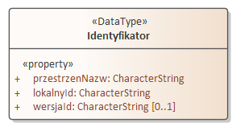
Rys. 4 – Typ danych Identyfikator
Składa on się z trzech elementów:
- przestrzeni nazw (przestrzenNazw), o której mowa w § 5 ust. 1 pkt 1 [Rozporządzenie APP], identyfikującej w sposób jednoznaczny źródło danych obiektu; wartość atrybutu przestrzeń nazw powinna jednoznacznie identyfikować zbiór danych przestrzennych, do którego należy instancja typu obiektu;
- identyfikatora lokalnego (lokalnyId) o którym mowa w § 5 ust. 1 pkt 2 [Rozporządzenie APP]; identyfikujący jednoznacznie i unikalnie identyfikującego obiekt przestrzenny w zbiorze danych przestrzennych (dostawca danych gwarantuje unikalność identyfikatora w przestrzeni nazw);
- identyfikatora wersji obiektu (wersjaId), o którym mowa w § 5 ust. 1 pkt 3 [Rozporządzenie APP], przypisanego przez dostawcę danych; w zestawie wszystkich wersji danego obiektu identyfikator wersji musi być unikalny.
UWAGA 1. Wymaganie stałości i niezmienności identyfikatora obiektu przestrzennego jest spełnione, jeśli składowe przestrzeń nazw i identyfikator lokalny pozostają niezmienne dla różnych wersji obiektu przestrzennego. Składowa identyfikator wersji (wersjaId) może ulegać zmianom wraz ze zmianami wersji obiektu przestrzennego.
Wzorce wartości składowych przestrzenNazw i lokalnyId są określone w [Rozporządzenie APP].

Wymaganie 9 | https://www.gov.pl/zagospodarowanieprzestrzenne/app/2.0/req/external-unique-id/namespace
Wartość składowej przestrzeni nazw (przestrzenNazw) identyfikatora obiektu przestrzennego musi być zgodna z wzorcem wartości wyspecyfikowanym w § 5. ust. 1 pkt 1 [Rozporządzenie APP]:
PL.ZIPPZP.<numer>/<jpt>-<rodzaj>
gdzie:
PL – kod Rzeczypospolitej Polskiej; wartość stała,
ZIPPZP – kod dla zbioru danych przestrzennych w zakresie zagospodarowania przestrzennego; wartość stała,
<numer> – numer porządkowy zbioru w ewidencji, o której mowa w art. 13 ust. 2 [Ustawa IIP],
<jpt> – identyfikator jednostki podziału terytorialnego, dla której prowadzony jest zbiór, utworzony na podstawie identyfikatora z rejestru TERYT, bez ostatniego członu określającego rodzaj jednostki,
<rodzaj> – kod rodzaju zbioru danych przestrzennych, o którym mowa w § 3 ust. 1 pkt 1 [Rozporządzenie APP] (patrz Tabela 5).

Tabela 6 – Kod rodzaju zbioru danych przestrzennych
Kod zbioru danych przestrzennych | Zbiór danych przestrzennych | Typy aktów planowania przestrzennego, których dotyczy zbiór danych przestrzennych
PZPW | Zbiór danych przestrzennych dla planu zagospodarowania przestrzennego województwa | plan zagospodarowania przestrzennego województwa
POG | Zbiór danych przestrzennych dla planu ogólnego gminy | plan ogólny gminy
SUIKZP | Zbiór danych przestrzennych dla studium uwarunkowań i kierunków zagospodarowania przestrzennego gminy | studium uwarunkowań i kierunków zagospodarowania przestrzennego gminy
MPZP | Zbiór danych przestrzennych dla miejscowych planów | miejscowe plany obejmujące miejscowe plany zagospodarowania przestrzennego, w tym zintegrowane plany inwestycyjne i miejscowe plany rewitalizacji, oraz miejscowe plany odbudowy

Wymaganie 10 | https://www.gov.pl/zagospodarowanieprzestrzenne/app/2.0/req/external-unique-id/localid
Wartość składowej identyfikator lokalny (lokalnyId) identyfikatora obiektu przestrzennego zgodnie z § 5. ust. 1 pkt 2 [Rozporządzenie APP] musi jednoznacznie i unikalnie identyfikować obiekt przestrzenny w zbiorze danych.
Identyfikator lokalny obiektu przestrzennego musi być tworzony z zastosowaniem następującego zestawu znaków {"A"…"Z", "a"…"z", "0"…"9", "_", ".", "-"} z zastrzeżeniem, że nie może on się rozpoczynać od znaków: "_", ".", "-".

Wymaganie 11 | https://www.gov.pl/zagospodarowanieprzestrzenne/app/2.0/req/external-unique-id/localid-pog
W zbiorze danych przestrzennych oznaczonym kodem POG, wartość składowej identyfikator lokalny (lokalnyId) identyfikatora obiektu przestrzennego musi być zgodna z wzorcem wartości wyspecyfikowanym w § 5. ust. 1a [Rozporządzenie APP]:
- dla typu obiektu AktPlanowaniaPrzestrzennego: <liczba>POG
gdzie:
<liczba> – kolejna liczba naturalna,
POG – kod planu ogólnego gminy; wartość stała.
Przykład: 1POG;
- dla typu obiektu StrefaPlanistyczna: <pog>-<liczba><symbol>
gdzie:
<pog> – identyfikator lokalny (lokalId) obiektu AktPlanowaniaPrzestrzennego, w ramach którego wyznaczony jest obiekt﻿ ﻿StrefaPlanistyczna,
<liczba> – kolejna liczba naturalna,
<symbol> – symbol literowy ﻿strefy planistycznej.
Przykład: ﻿1POG-1SJ;
- dla typu obiektu﻿ ﻿ObszarUzupelnieniaZabudowy: <pog>-<liczba>﻿OUZ
gdzie:
<pog> – identyfikator lokalny (lokalId) obiektu AktPlanowaniaPrzestrzennego, w ramach którego wyznaczony jest obiekt ﻿ObszarUzupelnieniaZabudowy,
<liczba> – kolejna liczba naturalna,
OUZ – symbol literowy obszaru uzupełnienia zabudowy; wartość stała.
Przykład: 1POG-15OUZ;
- dla typu obiektu ﻿ObszarZabudowySrodmiejskiej: <pog>-<liczba>﻿OZS
gdzie:
<pog> – identyfikator lokalny (lokalId) obiektu AktPlanowaniaPrzestrzennego, w ramach którego wyznaczony jest obiekt ObszarZabudowySrodmiejskiej,
<liczba> – kolejna liczba naturalna,
OZS – symbol literowy obszaru zabudowy śródmiejskiej; wartość stała.
Przykład: 1POG-2OZS;
- dla typu obiektu ﻿﻿ObszarStandardowDostepnosciInfrastrukturySpolecznej: <pog>-<liczba>﻿OSD
gdzie:
<pog> – identyfikator lokalny (lokalId) obiektu AktPlanowaniaPrzestrzennego, w ramach którego wyznaczony jest obiekt ﻿ObszarStandardowDostepnosciInfrastrukturySpolecznej,
<liczba> – kolejna liczba naturalna,
OSD – symbol literowy ﻿obszaru standardów dostępności infrastruktury społecznej; wartość stała.
Przykład: 1POG-1OSD.

Zgodnie z Wymaganiem 8 identyfikator obiektu przestrzennego nie może ulec zmianie w czasie cyklu życia obiektu lub wersji obiektu przestrzennego (w przypadku obiektów wersjonowanych). W przypadku planów ogólnych gminy identyfikator lokalny tworzony jest na podstawie oznaczenia, które nadawane jest zgodnie z Załącznikiem nr 2 do [Rozporządzenie POG]:
„3. Oznaczenie obiektów przestrzennych składa się liczby naturalnej i symbolu literowego, przy czym:
1) między liczbą naturalną a symbolem literowym nie stosuje się żadnych znaków;
2) numerację stref planistycznych ustala się dla całego planu ogólnego gminy w sposób ciągły w ramach danego rodzaju strefy;
3) numerację obszarów uzupełnienia zabudowy, obszarów zabudowy śródmiejskiej oraz obszarów standardów dostępności infrastruktury społecznej ustala się dla całego planu ogólnego gminy w sposób ciągły w ramach danego rodzaju obszaru.”
W związku z powyższym należy zwrócić uwagę, że ciągłość numeracji, o której mowa w [Rozporządzenie POG] dotyczy wszystkich udostępnianych wersji aktu, począwszy od pierwszej, inicjalnej wersji projektu aktu. W toku prowadzonej procedury planistycznej, przed uchwaleniem aktu, może dojść do przerwania ciągłości numeracji – mogą powstać luki w numeracji na przykład na skutek połączenia dwóch sąsiednich stref, czy też zmiany symbolu strefy na wyznaczonym obszarze. W takiej sytuacji obiekt reprezentujący strefę, która jest zastępowana lub usuwana z planu ogólnego, kończy swój cykl życia w zbiorze (zgodnie z założeniami opisanymi w rozdziale 4.2.4 Reprezentacja czasowa). Jeżeli na jego miejsce powstaje nowy obiekt, wówczas do jego oznaczenia wykorzystuje się kolejną wolną, niewykorzystaną wcześniej liczbę naturalną.
PRZYKŁAD. W toku procedury nastąpiła zmiana rodzaju strefy z SJ na SW. W planie ogólnym jest 25 stref o symbolu SJ i 7 stref o symbolu SW. Obiekt reprezentujący dotychczasową strefę SJ, zostaje zastąpiony nowym obiektem – do jego oznaczenia wykorzystuje się kolejną wolną, niewykorzystaną wcześniej liczbę naturalną w ramach stref o symbolu SW, czyli 8SW.

Rekomendacja 1 | https://www.gov.pl/zagospodarowanieprzestrzenne/app/2.0/rec/external-unique-id/localid
Rekomenduje się, by przy tworzeniu identyfikatora lokalnego obiektu przestrzennego, innego niż wskazany w § 5. ust. 1a [Rozporządzenie APP] (Wymaganie 11 – lokalny identyfikator dla POG), opierać się na numerach uchwał przystępujących, a w przypadku niemożliwości ich określenia, uchwał przyjmujących dany akt planowania przestrzennego lub numerach wydanych zarządzeń zastępczych.

Wartości składowe identyfikatora wersji obiektu (wersjaId) omówione zostały w rozdziale 4.2.4. Reprezentacja czasowa.

Kodowanie http URI
Niniejszy rozdział definiuje zasady dotyczące tworzenia identyfikatorów obiektów przestrzennych zgodnych ze schematem http URI. Oparte są one na rekomendacjach zawartych w:
- ramach koncepcyjnych infrastruktury INSPIRE [GCM],
- pracach studyjnych prowadzonych przez Wspólnotowe Centrum Badawcze, dokumencie „Spatial Data on the Web Best Practices” (https://www.w3.org/TR/sdw-bp),
- opisach doświadczeń innych krajów.
Wymóg stosowania identyfikatorów opartych o schemat http URI przynosi następujące korzyści:
- jest to podstawowa technologia internetowa,
- jest to technologia sprawdzona i stabilna,
- zapewnia wspólne i jednolite zasady dla wszystkich rodzajów danych,
- identyfikatory są zrozumiałe dla maszyn,
- identyfikatory są łatwe w obsłudze i mają prostą strukturę,
- pozwala na stosowanie procedur zdecentralizowanego zarządzania danymi, przy zagwarantowaniu ich unikalności.
Ponadto wymóg stosowania http URI jako identyfikatora w stosunku do instancji obiektów przestrzennych ma dodatkowe zalety:
- zapewnia bezpośredni dostęp do konkretnych (pojedynczych) obiektów,
- zapewnia dostęp do całej infrastruktury np. poprzez dereferencje adresu URI można uzyskać dostęp do pożądanego formatu danych,
- umożliwia sprawne zarządzanie udostępnianymi danymi zarówno na zewnątrz jak i wewnątrz systemów macierzystych.
Identyfikator obiektu przestrzennego w schemacie http URI tworzony jest z wykorzystaniem składowych atrybutu idIIP, a w dokumentach GML jest kodowany przy użyciu elementu gml:identifier.
Wymaganie 12 | https://www.gov.pl/zagospodarowanieprzestrzenne/app/2.0/req/external-unique-id/http-URI
Określony w § 5 [Rozporządzenie APP] identyfikator obiektu przestrzennego w schemacie http URI musi być zgodny z poniższym schematem:
https://{domena}/{schemat aplikacyjny}/{typ obiektu}/{przestrzeń nazw}/{lokalny id}/[{wersja id}]
gdzie:
{domena} - URI organu zarządzającego; wartość stała: „www.gov.pl/zagospodarowanieprzestrzenne”,
{schemat aplikacyjny} – kod schematu aplikacyjnego; wartość stała: „app” reprezentująca schemat aplikacyjny Planowanie przestrzenne,
{typ obiektu} - nazwa typu obiektu przestrzennego zgodna z właściwym schematem aplikacyjnym,
{przestrzeń nazw} - wartość składowej przestrzeni nazw (przestrzenNazw) identyfikatora obiektu przestrzennego,
{lokalny id} - wartość składowej identyfikator lokalny (lokalnyId) identyfikatora obiektu przestrzennego,
{wersja id} - wartość składowej identyfikator wersji (wersjaId) identyfikatora obiektu przestrzennego.
Przykład:
﻿https://www.gov.pl/zagospodarowanieprzestrzenne/app/AktPlanowaniaPrzestrzennego/PL.ZIPPZP.9999/146501-MPZP/P1﻿/20200630T100523

Reprezentacja czasowa
Schemat aplikacyjny Planowanie przestrzenne w zakresie reprezentacji czasowej obejmuje dwa aspekty istnienia obiektów przestrzennych w nim zdefiniowanych:
- cykl życia w zbiorze danych przestrzennych – określony przez parę atrybutów: "poczatekWersjiObiektu" i "koniecWersjiObiektu", reprezentuje wersje i aktualizacje obiektów w zbiorze danych przestrzennych;
- cykl życia obiektu w świecie rzeczywistym – określony przez parę atrybutów: "obowiazujeOd" i "obowiazujeDo", reprezentuje okres obowiązywania danej wersji obiektu.
Ważne jest, aby rozróżnić powyższe aspekty, ponieważ akty planowania przestrzennego zarządzane są w procesie planistyczno-administracyjnym przez właściwe organy, w ramach którego akt planowania jest uchwalany, zmieniany lub uchylany w określonym czasie.
W niniejszym schemacie aplikacyjnym przyjęto, że obie koncepcje reprezentacji czasowej – cyklu życia obiektu w zbiorze danych i cyklu życia obiektu w świecie rzeczywistym, służą zarządzaniu wersjami obiektów. Utworzenie nowej wersji obiektu wynika z faktu zaistnienia nowej wersji obiektu w świecie rzeczywistym. W związku z powyższym, w momencie tworzenia nowej wersji obiektu należy podać wartości dla atrybutów "poczatekWersjiObiektu" oraz "obowiazujeOd". Natomiast w przypadku wersji ją poprzedzającej należy „domknąć” atrybuty "koniecWersjiObiektu" i "obowiazujeDo".
UWAGA 1. Powyższy opis cyklu życia obiektu stanowi zmianę względem podejścia opisanego w dokumencie Specyfikacja danych Planowanie przestrzenne 1.0, gdzie atrybuty "obowiazujeOd" i "obowiazujeDo" nie były wykorzystywane do opisu cyklu życia obiektu. Zmiana ta wpływa na sposób tworzenia kolejnych wersji obiektów i skutkuje tym, że w zbiorze nie pojawia się dodatkowa wersja obiektów w celu uzupełnienia jedynie informacji nt. końca obowiązywania (atrybut "obowiazujeDo").
[Zmiana Rozporządzenia APP] nie wprowadza obowiązku aktualizacji dotychczasowych danych o kwestie związane z uzupełnieniem atrybutów "obowiazujeOd" i "obowiazujeDo". Wszystkie dotychczasowe wersje obiektów w zbiorach APP, które posiadają wypełniony atrybut "koniecWersjiObiektu", a więc obiekty, które zakończyły już swój cykl życia w zbiorze, nie muszą być aktualizowane. Wprowadzona zmiana nie wywołuje niezgodności technicznej dotychczas utworzonych danych, dzięki pozostawieniu przy atrybutach "obowiazujeOd" i "obowiazujeDo" dla obiektów AktPlanowaniaPrzestrzennego oraz RysunekAktuPlanowaniaPrzestrzennego liczności 0..1.
UWAGA 2. Wszystkie dane utworzone lub zaktualizowane po publikacji dokumentu Specyfikacja danych Planowanie przestrzenne 2.0 (czyli zarówno nowe obiekty, jak również nowe wersje obiektów już istniejących w zbiorze) muszą być tworzone zgodnie z ujętymi w niej wytycznymi.
UWAGA 3. Sposób przejścia między obecnie prowadzonymi zbiorami w schemacie aplikacyjnym 1.0 do obowiązującego schematu w wersji 2.0 opisany został w Załącznik G (informacyjny) – Kompatybilność wsteczna.
Poniższe schematy prezentują tworzenie nowych wersji obiektów w przypadku aktualizacji danych (na przykładzie uchwalenia zmiany aktu planowania przestrzennego) zgodnie z przepisami sprzed wejścia w życie [Zmiana Rozporządzenia APP] oraz specyfikacją danych w wersji 1.0 (Rys. 5), a także zgodnie ze [Zmiana Rozporządzenia APP] oraz specyfikacją danych w wersji 2.0 (Rys. 6).
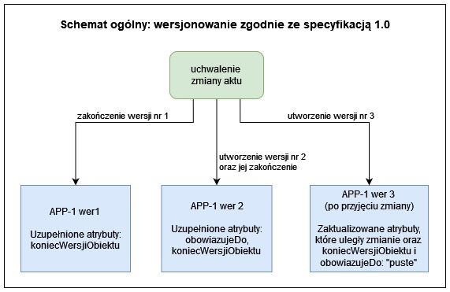
Rys. 5 – Tworzenie nowych wersji obiektu przed wejściem w życie [Zmiana Rozporządzenia APP], zgodnie ze specyfikacją danych w wersji 1.0, na przykładzie uchwalenia zmiany aktu planowania przestrzennego
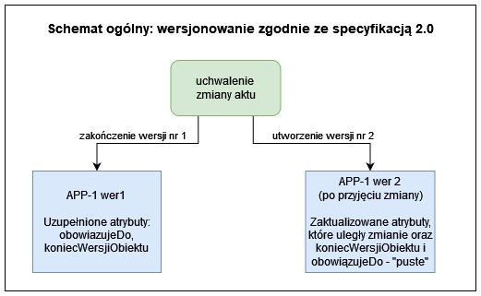
Rys. 6 –Tworzenie nowych wersji obiektu po wejściu w życie [Zmiana Rozporządzenia APP], zgodnie ze specyfikacją danych w wersji 2.0, na przykładzie uchwalenia zmiany aktu planowania przestrzennego
PRZYKŁAD. Miejscowy plan zagospodarowania przestrzennego został uchwalony 510-2022 r. i zaczął obowiązywać (wszedł w życie) od 21-10-2022 r. Dane przestrzenne go reprezentujące zostały wprowadzone do zbioru danych przestrzennych dwa tygodnie później, 04-11-2022 r. W związku z tym, wersje obiektów przestrzennych związanych z tym aktem posiadają dla atrybutu "obowiazujeOd" wartość: „2022-10-21”, a dla atrybutu "poczatekWersjiObiektu" wartość: „2022-11-04T09:12:34Z”. Dnia 14-07-2023 r. rada gminy uchwaliła częściową zmianę tego miejscowego planu i weszła ona w życie z dniem 14-08-2023 r. W związku z tym faktem w zbiorze danych dnia 20-08-2023 r. dokonano aktualizacji danych przestrzennych. Powstały nowe wersje obiektów przestrzennych, dla których atrybut "obowiazujeOd" otrzymał wartość „2023-08-14”, a atrybut "poczatekWersjiObiektu" wartość: „2023-08-20T14:03:12Z”. Jednocześnie domknięte zostały poprzedzające wersje obiektów poprzez nadanie ich atrybutom "obowiazujeDo" wartości: „2023-08-13” oraz "koniecWersjiObiektu" wartość: „2023-08-20T14:03:12Z”.
W zbiorach obejmujących podstawowy zakres informacyjny danych obiekt RysunekAktuPlanowaniaPrzestrzennego jest ściśle związany z obiektem AktPlanowaniaPrzestrzennego w związku z tym wartości powyższych par atrybutów dla odpowiadających sobie wersji muszą być równe (np. dla wersji obiektu RysunekAktuPlanowaniaPrzestrzennego wartość atrybutu "poczatekWersjiObiektu" musi być równa wartości atrybutu "poczatekWersjiObiektu" dla tej wersji obiektu AktPlanowaniaPrzestrzennego, z którą jest związana rolą asocjacyjną plan).
W ramach danych obejmujących rozszerzony zakres informacyjny (obejmujący wydzielenia planistyczne i regulacje) wartości powyższych par atrybutów dla odpowiadających sobie wersji muszą być równe dla wszystkich obiektów przestrzennych tworzonych w ramach tego samego projektu aktu planowania przestrzennego w przypadku udostępnienia go po raz pierwszy. W związku z tym, w ramach pierwszej wersji projektu planu ogólnego gminy udostępnianego na etapie uzgodnień, wartości atrybutów "poczatekWersjiObiektu" oraz "obowiazujeOd" muszą być równe dla wszystkich obiektów ujętych w tej wersji projektu, łącznie z obiektem AktPlanowaniaPrzestrzennego.
W przypadku tworzenia w toku procedury planistycznej kolejnych wersji projektu, wartości powyższych par atrybutów muszą być równe dla wszystkich nowych lub zmienionych obiektów (łącznie z nową wersją obiektu AktPlanowaniaPrzestrzennego). Jeśli w toku procedury planistycznej wydzielenia planistyczne i regulacje nie ulegną zmianie, wówczas wartości par atrybutów "obowiazujeOd" oraz "poczatekWersjiObiektu" także nie ulegają zmianie. W związku z tym, w przypadku planu ogólnego gminy, wersje obiektów powiązanych relacją wydzielenie lub regulacja z wersją obiektu AktPlanowaniaPrzestrzennego, nie muszą posiadać tych samych wartości atrybutów "obowiazujeOd" oraz "poczatekWersjiObiektu".
Należy zwrócić uwagę, że w ramach całego cyklu życia obiektu (dla wszystkich wersji instancji danego typu obiektu), musi być spełniony wymóg zachowania stałości identyfikatora, co zostało szerzej opisane w rozdziale 4.2.3 Zarządzanie identyfikatorami.

Cykl życia obiektu w zbiorze danych
Do zapisu cyklu życia obiektu w zbiorze danych stosuje się zestaw atrybutów "poczatekWersjiObiektu" i "koniecWersjiObiektu". Atrybut "poczatekWersjiObiektu" określa datę i czas, w którym dana wersja obiektu została utworzona lub zmodyfikowana w zbiorze danych przestrzennych. Natomiast atrybut "koniecWersjiObiektu" określa datę i czas, w którym dana wersja obiektu przestrzennego została zastąpiona przez nową wersję lub obiekt świata, który obiekt reprezentuje, zakończył swój cykl życia w zbiorze danych przestrzennych.
UWAGA 1. Powyższa para atrybutów określa cykl życia danej wersji obiektu w zbiorze danych, nie ma natomiast odniesienia do charakterystyki czasowej zjawiska świata rzeczywistego reprezentowanego przez obiekt. Informacja o cyklu życia obiektu w zbiorze danych realizuje dwa wymagania: dostarcza informację na temat zawartości zbioru danych w konkretnym momencie oraz informuje o zakresie zmian w zbiorze danych w konkretnym okresie. Składowa czasu musi zawierać informację o strefie czasowej.
Wymaganie 13 | https://www.gov.pl/zagospodarowanieprzestrzenne/app/2.0/req/data-consistency/lifecycle-time
Wartość atrybutu "koniecWersjiObiektu" nie może reprezentować daty wcześniejszej niż wartość atrybutu "poczatekWersjiObiektu".

UWAGA 2. Zmiana wartości atrybutu "koniecWersjiObiektu" nie pociąga za sobą zmiany wartości atrybutu "poczatekWersjiObiektu".
Wymaganie 14 | https://www.gov.pl/zagospodarowanieprzestrzenne/app/2.0/req/lifecycle-encoding
Wartości atrybutów "poczatekWersjiObiektu" i "koniecWersjiObiektu" muszą być kodowane zgodnie ze schematem: RRRR-MM-DDThh:mm:ssZ, gdzie:
RRRR-MM-DD – data dzienna,
T – kod składowej czasu; wartość stała,
hh:mm:ss – czas,
Z – informacja o strefie czasowej UTC+0 (Z-Zulu); wartość stała.
Składowa czasu musi być wyrażona w Uniwersalnym Czasie Koordynowanym (UTC+0).

Wymaganie 15 | https://www.gov.pl/zagospodarowanieprzestrzenne/app/2.0/req/data-consistency/ lifecycle-succession
Dla następujących po sobie wersji obiektów wartość atrybutu "koniecWersjiObiektu" dla wersji poprzedzającej oraz wartość atrybutu "poczatekWersjiObiektu" dla wersji następującej muszą być sobie równe.

Do rozróżnienia poszczególnych wersji obiektu przestrzennego stosowany jest identyfikator wersji. Jest on kodowany z wykorzystaniem składowej wersjaId unikalnego identyfikatora obiektu. Identyfikator wersji jest niepowtarzalny w ramach zbioru obejmującego wszystkie wersje obiektu przestrzennego.

Wymaganie 16 | https://www.gov.pl/zagospodarowanieprzestrzenne/app/2.0/req/external-unique-id/versionId
Wartość identyfikatora wersji obiektu przestrzennego musi jednoznacznie i unikalnie identyfikować wersję obiektu przestrzennego w zbiorze danych. Tworzona jest na podstawie wartości atrybutu „poczatekWersjiObiektu” zgodnie ze wzorcem: RRRRMMDDThhmmss, gdzie:
RRRRMMDD – data dzienna utworzenia wersji obiektu przestrzennego w zbiorze danych np. 20200617,
T – kod składowej czasu; wartość stała,
hhmmss – czas utworzenia wersji obiektu przestrzennego w zbiorze danych np. 143559.

Wymaganie 17 | https://www.gov.pl/zagospodarowanieprzestrzenne/app/2.0/req/data-consistency/version-consistency
Wszystkie wersje tego samego obiektu przestrzennego muszą być instancjami tego samego typu obiektu przestrzennego.

Okres istnienia obiektu w świecie rzeczywistym
Do zapisu informacji o okresie istnienia zjawiska reprezentowanego przez obiekt w świecie rzeczywistym stosuje się zestaw atrybutów "obowiazujeOd" i "obowiazujeDo". Atrybut "obowiazujeOd" określa datę dzienną początku zaistnienia danej wersji obiektu w świecie rzeczywistym. Natomiast atrybut "obowiazujeDo" określa datę dzienną, do której dana wersja obiektu przestrzennego obowiązywała w świecie rzeczywistym.

Wymaganie 18 | https://www.gov.pl/zagospodarowanieprzestrzenne/app/2.0/req/data-consistency/validity-time
Wartość atrybutu "obowiazujeDo" nie może reprezentować daty wcześniejszej niż wartość atrybutu "obowiazujeOd".

Wymaganie 19 | https://www.gov.pl/zagospodarowanieprzestrzenne/app/2.0/req/data-consistency/validity-time-succession
Dla następujących po sobie wersji obiektów wartość atrybutu "obowiazujeDo" dla wersji poprzedzającej musi być o dzień wcześniejsza niż wartość atrybutu "obowiazujeOd" dla wersji następującej.

Obiekt AktPlanowaniaPrzestrzennego i obiekty będące specjalizacjami obiektów WydzieleniePlanistyczne i Regulacja, w zależności od etapu procedury planistycznej, na którym znajduje się dana wersja obiektu, przyjmuje różne statusy. Dopuszczone wartości dla atrybutu "status" definiuje lista kodowa „Etap procesu ogólny” określona w punkcie 4.3.6.4.15 ProcessStepGeneralValue. Przyjmuje ona następujące wartości:
- w opracowaniu – ma zastosowanie dla obiektów tworzonych w trakcie procedury planistycznej (tzw. dane projektowe),
- w trakcie przyjmowania – ma zastosowanie dla obiektów, które są w trakcie procesu formalnego przyjmowania, a przed wejściem w życie, np. w momencie, gdy zostały już uchwalone, ale nie zostały jeszcze opublikowane, a data wejścia w życie aktu jest zależna od momentu publikacji, a nie od momentu uchwalenia,
- prawnie wiążący lub realizowany – ma zastosowanie dla obiektów obowiązujących, które weszły w życie,
- nieaktualny – ma zastosowanie dla obiektów w całości unieważnionych lub uchylonych.
Warto zauważyć, że zestaw atrybutów "obowiazujeOd" i "obowiazujeDo" nie odnosi się do statusu prawnego danego obiektu, lecz opisuje okres obowiązywania danej wersji aktu planowania przestrzennego w danym statusie.
Przykład zmiany statusu obiektu AktPlanowaniaPrzestrzennego został zaprezentowany na poniższym schemacie.
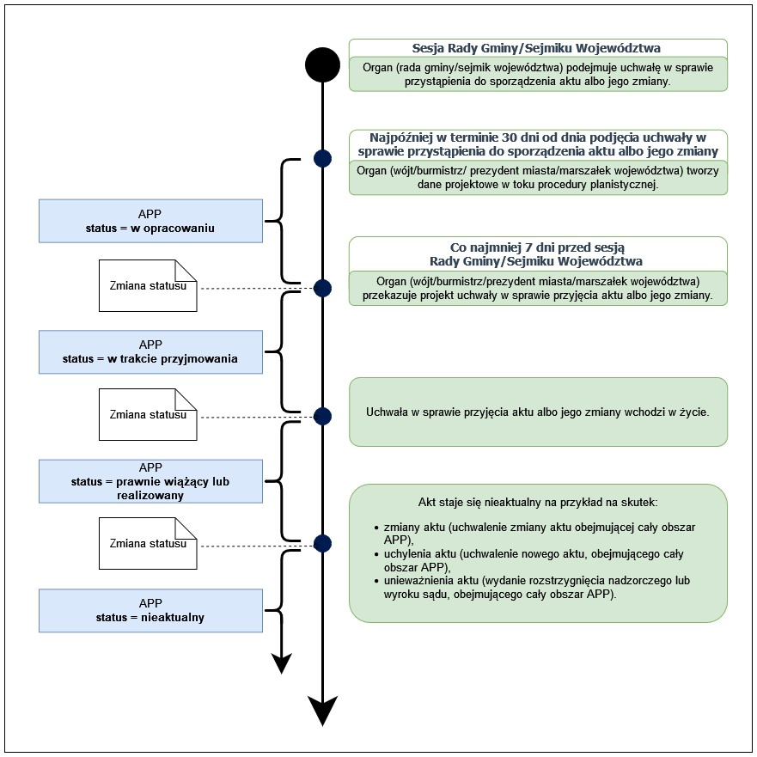
Rys. 7 – Schemat zmiany statusu obiektu AktPlanowaniaPrzestrzennego, w zależności od etapu
procedury planistycznej, na którym znajduje się akt
Objaśnienia: APP – obiekt AktPlanowaniaPrzestrzennego

W poniższej tabeli zaprezentowano przykład zmian zachodzących w danych dla planu ogólnego gminy na różnych etapach procedury planistycznej wraz z informacją o statusie obiektów.
Tabela 7 – Przykład zmian w danych dla planu ogólnego gminy na różnych etapach procedury planistycznej
Etap procedury planistycznej | Wizualizacja danych dla planu ogólnego gminy
Podjęcie uchwały w sprawie przystąpienia do sporządzenia planu ogólnego gminy.  Dane tworzone jako pierwsza wersja danych. Dane te tworzone są najpóźniej w terminie 30 dni od dnia podjęcia uchwały w sprawie przystąpienia do sporządzenia planu ogólnego gminy.  status: „w opracowaniu” | 
Sporządzenie projektu planu ogólnego gminy obejmującego ustalenia w zakresie stref planistycznych.  Dane dla projektu planu ogólnego (kolejna wersja).  status: „w opracowaniu” | 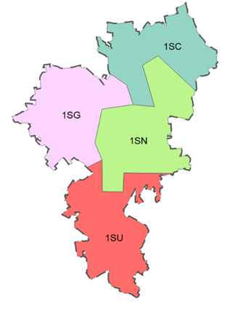
Sporządzenie projektu planu ogólnego gminy po przeprowadzonych uzgodnieniach, opiniowaniu i konsultacjach społecznych.  Dane dla projektu planu ogólnego (kolejna wersja).  status: „w opracowaniu” | 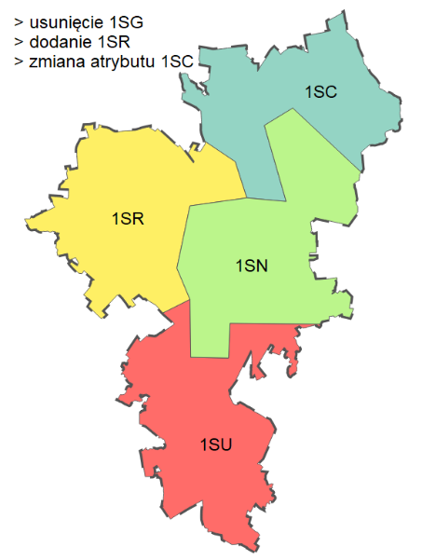
Przekazanie projektu planu ogólnego gminy na Radę Gminy oraz uchwalenie aktu  Dane przekazane na Radę Gminy, jako załącznik do uchwały przyjmującej.  status: „w trakcie przyjmowania” | 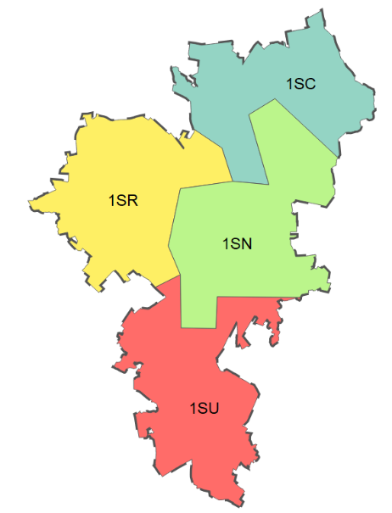
Plan ogólny gminy wchodzi w życie.  Dane zaktualizowane po wejściu w życie – zmiana statusu, dodanie uchwały przyjmującej jako dokumentu formalnego powiązanego z tym aktem.  status: „prawnie wiążący lub realizowany” | 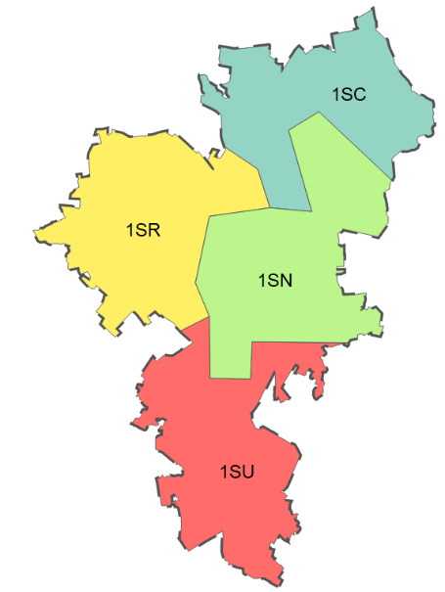

Reprezentacja geometrii
Wymaganie 20 | https://www.gov.pl/zagospodarowanieprzestrzenne/app/2.0/req/app-schema/geometry
Stosowana w schemacie aplikacyjnym Planowanie przestrzenne dziedzina wartości właściwości przestrzennych musi być ograniczona do schematu przestrzennego Simple Feature zdefiniowanego w ISO [19125-1].

Wymaganie 21 | https://www.gov.pl/zagospodarowanieprzestrzenne/app/2.0/req/app-schema/surface-geometry
Geometria powierzchniowa obiektów powinna być reprezentowana za pośrednictwem prostych, płaskich figur zamkniętych, złożonych z jednej zewnętrznej granicy oraz opcjonalnych wewnętrznych granic (dziur). Ich obwiednia powinna być tworzona za pomocą odcinków prostych, które tworzą zamkniętą pętlę.

UWAGA 1. Specyfikacja danych ogranicza stosowany schemat przestrzenny do geometrii 0-, 1- i 2-wymiarowej, gdzie krzywe interpolowane są za pomocą odcinków prostych, a powierzchnie za pomocą wielokątów.
UWAGA 2. Relacje topologiczne pomiędzy dwoma obiektami przestrzennych, bazujące na ich konkretnych właściwościach geometrycznych i topologicznych, mogą być badane poprzez wywołanie operacji typów zdefiniowanych w [ISO 19107] (lub metod określonych w [ISO 19125-1]).

Schemat aplikacyjny

Koncepcja
Model pojęciowy dla planowania przestrzennego definiuje podstawowe typy obiektów, typy danych, ich cechy oraz wzajemne zależności pomiędzy nimi dla dziedziny planowanego zagospodarowania przestrzennego (zgodnej z zakresem informacyjnym aktów planowania przestrzennego opracowywanych przez właściwe organy administracji publicznej) w Polsce. Model obejmuje zarówno informacje o charakterze przestrzennym, jak również zawarte w dokumentach planowania przestrzennego części informacyjne i opisowe. Jego koncepcja została oparta na modelu pojęciowym INSPIRE dla planowanego zagospodarowania przestrzennego z uwzględnieniem uwarunkowań krajowych.
Zgodnie z założeniami inicjatywy INSPIRE, europejskie modele pojęciowe zostały stworzone w celu zapewnienia jednolitych i spójnych danych na poziomie całej Unii Europejskiej. Ich struktura została tak zaprojektowana, aby była możliwość utworzenia interoperacyjnych zbiorów danych ze zbiorów krajowych wszystkich krajów członkowskich. Ponadto ich zakres informacyjny również został dostosowany do potrzeb ogólnoeuropejskich i może nie uwzględniać wszystkich lokalnych potrzeb krajowych.
Rys. 8 – Schemat aplikacyjny INSPIRE dla Planowanego zagospodarowania przestrzennego

Aby sprostać wymaganiom określonej społeczności – np. kraju członkowskiego Unii Europejskiej – dla danego tematu, JRC rekomenduje rozszerzenie odpowiedniego modelu pojęciowego INSPIRE o wymagania wynikające z jej potrzeb. Zgodnie z najlepszymi praktykami tworzenia modeli pojęciowych, istnieje klika możliwości integracji modeli. W niniejszym modelu pojęciowym zastosowano integrację na poziomie koncepcyjnym, co skutkuje, że formalne schematy aplikacyjne obu modeli są niezależne. Polega ona na tym, że w schemacie aplikacyjnym Planowanie przestrzenne zdefiniowano typy obiektów, które stanowią realizację typów obiektów INSPIRE.
Należy zauważyć, że model pojęciowy INSPIRE dla Planowanego zagospodarowania przestrzennego jest uważany za meta-model ze względu na jego ogólność, ponieważ został zaprojektowany w celu uwzględnienia szerokiej gamy danych w dziedzinie planowania przestrzennego z każdego kraju Unii Europejskiej. Oczekuje się, że każdy kraj członkowski ma bardziej szczegółowy model dla planowania przestrzennego definiujący wyspecjalizowane typy obiektów i ich cechy, które można spójnie odwzorować na ogólne typy obiektów i ich cechy w modelu INSPIRE. Takie odwzorowanie dla schematu aplikacyjnego Planowanie przestrzenne przedstawiono w rozdziale 4.3.7 Zgodność z INSPIRE.
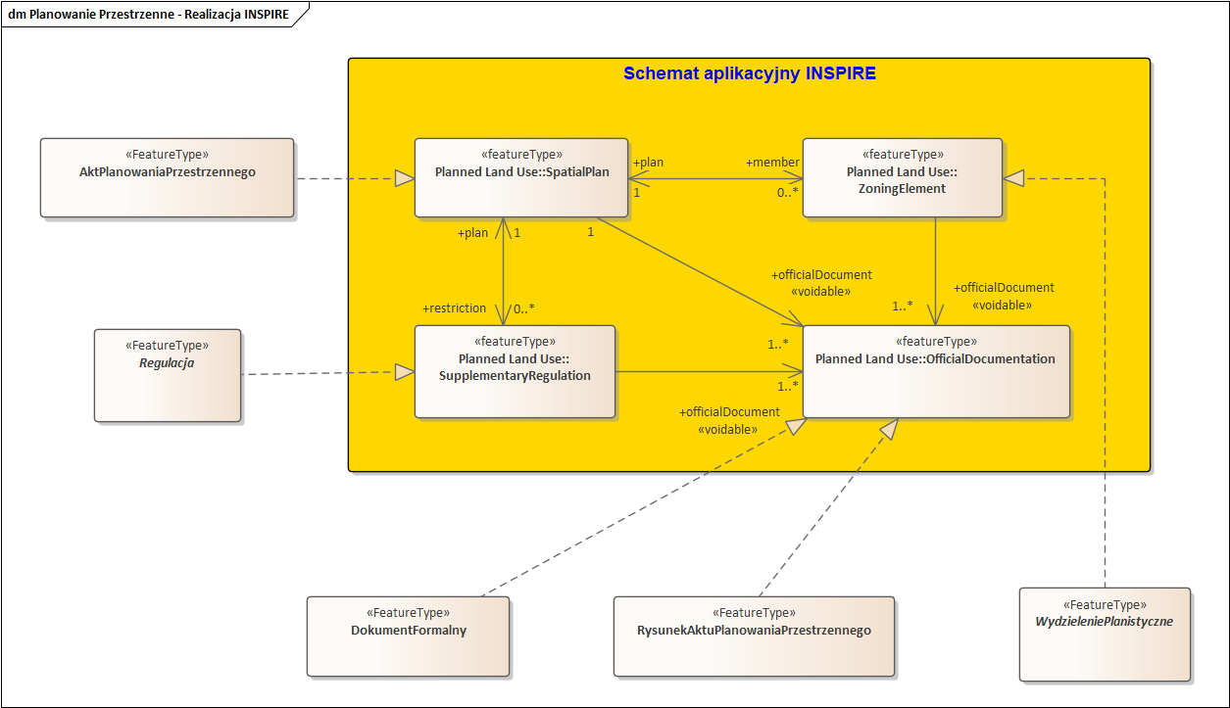
Rys. 9 – Model pojęciowy Planowanie przestrzenne jako realizacja schematu aplikacyjnego INSPIRE dla Planowanego zagospodarowania przestrzennego

Zakres informacyjny schematu aplikacyjnego Planowanie przestrzenne obejmuje zarówno dane opisujące akt planowania przestrzennego jako dokument (w ramach zakresu podstawowego), a także jego ustalenia (wyłącznie dla planu ogólnego gminy). W przypadku danych charakteryzujących akt są to w szczególności: zasięg przestrzenny jego obowiązywania, odniesienie do reprezentacji części graficznej aktu w postaci rastra z odniesieniem przestrzennym (georeferencją) oraz odniesienie do dokumentów z nim powiązanych. Ustalenia aktu w schemacie aplikacyjnym są realizowane za pośrednictwem dwóch abstrakcyjnych typów obiektów przestrzennych: WydzieleniePlanistyczne oraz Regulacja, które są specjalizowane przez typy obiektów właściwe dla odpowiednich aktów planowania przestrzennego. Niniejsza wersja specyfikacji danych definiuje specjalizację typów obiektów WydzieleniePlanistyczne i Regulacja tylko dla planu ogólnego gminy.
W związku z powyższym w schemacie aplikacyjnym Planowanie przestrzenne zdefiniowano następujące typy obiektów z modelu INSPIRE:
- AktPlanowaniaPrzestrzennego jako SpatialPlan,
- DokumentFormalny oraz RysunekAktuPlanowaniaPrzestrzennego jako OfficialDocumentation,
- WydzieleniePlanistyczne jako ZoningElement,
- Regulacja jako SupplementaryRegulation.
UWAGA 1. Dopuszcza się, aby organ administracji publicznej, właściwy do sporządzania aktów planowania przestrzennego, w zakresie innym niż plan ogólny gminy, dokonał rozszerzenia niniejszego schematu aplikacyjnego w celu publikacji w ramach zbioru danych przestrzennych informacji stanowiących ustalenia aktu planowania przestrzennego w postaci obiektów przestrzennych.
Implementując w schemacie aplikacyjnym poszczególne cechy (atrybuty, role asocjacyjne) typów obiektów INSPIRE, kierowano się następującymi zasadami:
- wszystkie cechy typu 1 (liczność co najmniej 1, bez stereotypu voidable), jako obowiązkowe w INSPIRE, zostały zaimplementowane bezwarunkowo;
- cechy pozostałych typów jako fakultatywne w INSPIRE, były weryfikowane pod kątem potrzeby ich zastosowania, wynikającej z uwarunkowań krajowych. W takim przypadku ich „moc” była pozostawiana bez zmian, wzmacniana lub atrybut był nieimplementowany jako uznawany za nieistotny na poziomie krajowym.
W przypadku, jeżeli dziedziną atrybutu jest lista kodowa, jego realizacja w schemacie aplikacyjnym Planowanie przestrzenne ma zdefiniowaną jako dziedzinę tę samą listę kodową pochodzącą z rejestru INSPIRE.
Takie podejście jest zgodne z intencjami twórców modeli pojęciowych INSPIRE i gwarantuje interoperacyjność zbiorów danych zarówno na poziomie krajowym, jak i europejskim, przy jednoczesnym zmniejszeniu potrzeb przeprowadzenia harmonizacji źródłowych (krajowych) zbiorów danych, gdyż ich integracja jest już przeprowadzona na etapie opracowania modelu danych.
Zgodnie z najlepszymi praktykami model pojęciowy Planowanie przestrzenne oddaje semantyczną treść aktu planowania przestrzennego, natomiast sposób reprezentacji wizualnej jest określony niezależnie od samego modelu pojęciowego, w oddzielnym dokumencie stylów (patrz rozdział 11 Symbolika i zobrazowanie – style prezentacji kartograficznej).

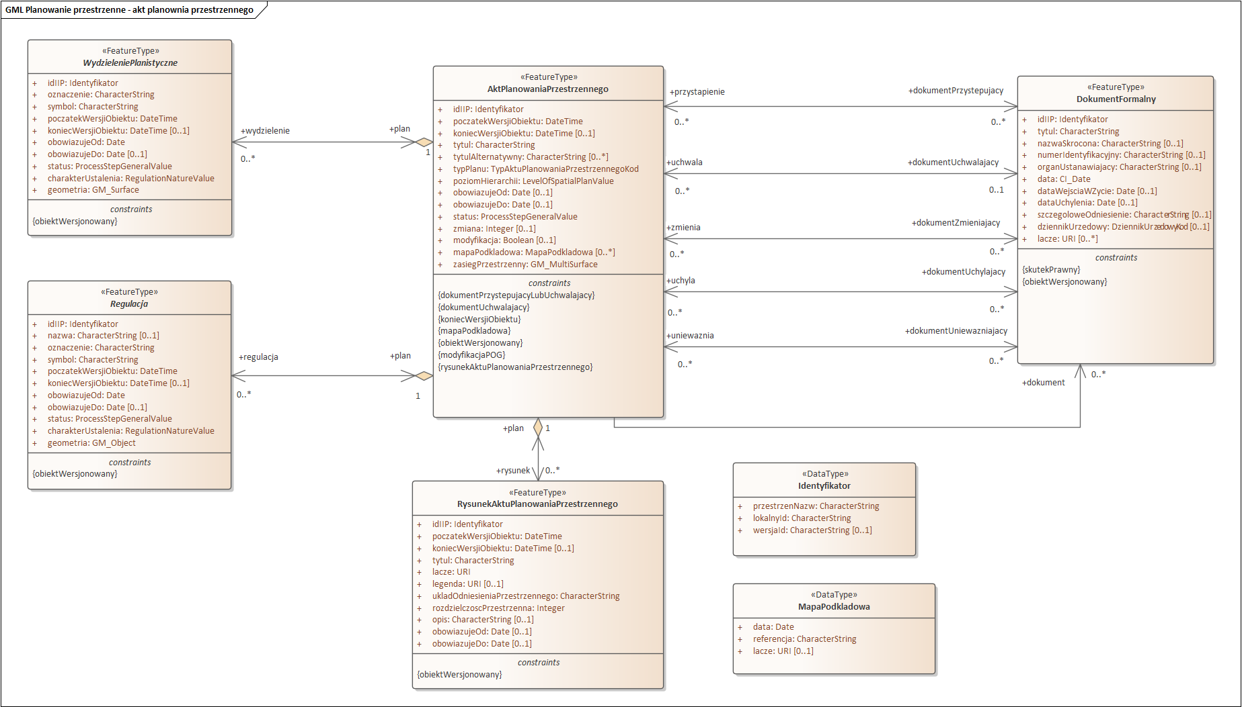
Rys. 10 – Schemat aplikacyjny Planowanie przestrzenne: widok ogólny
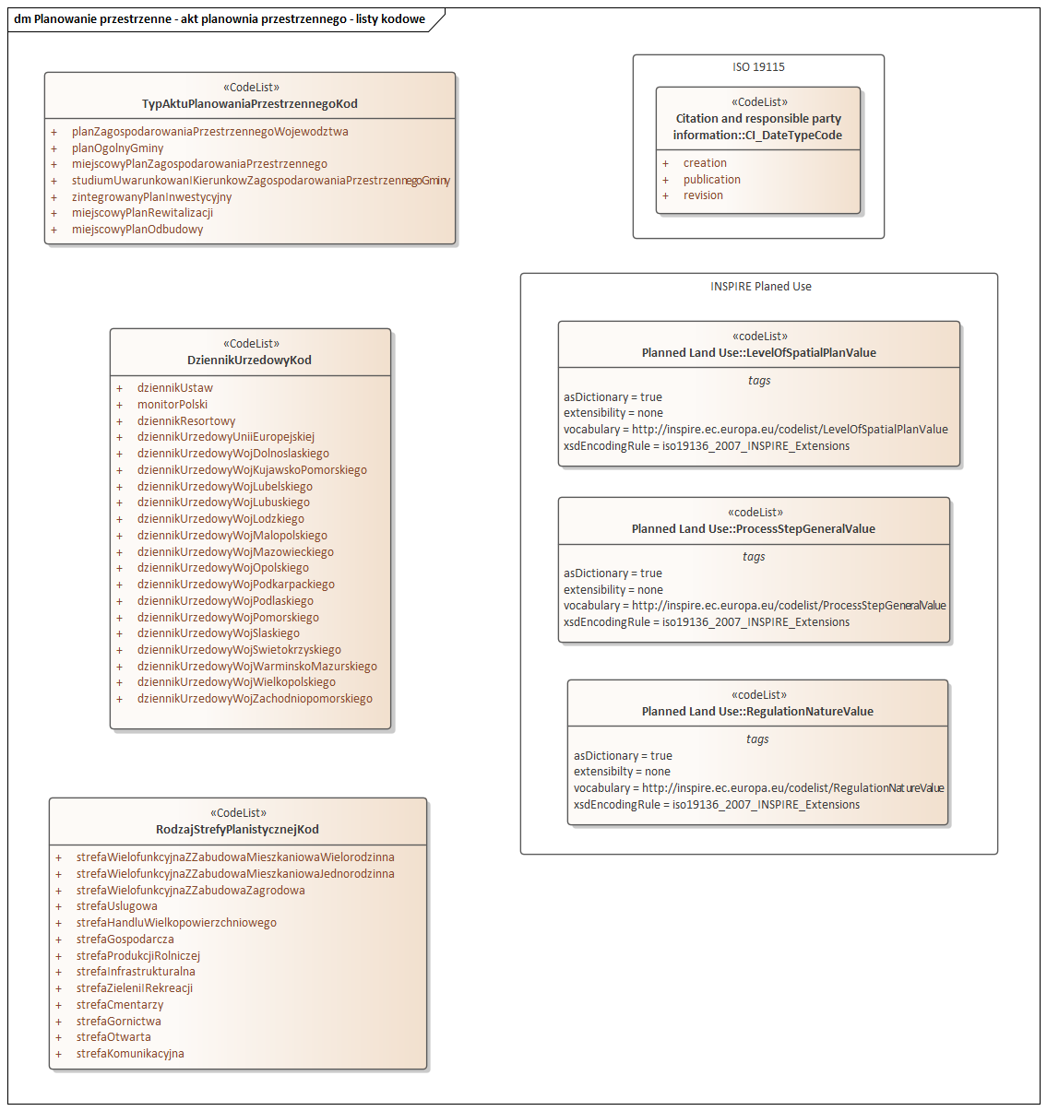
Rys. 11 – Schemat aplikacyjny Planowanie przestrzenne: listy kodowe

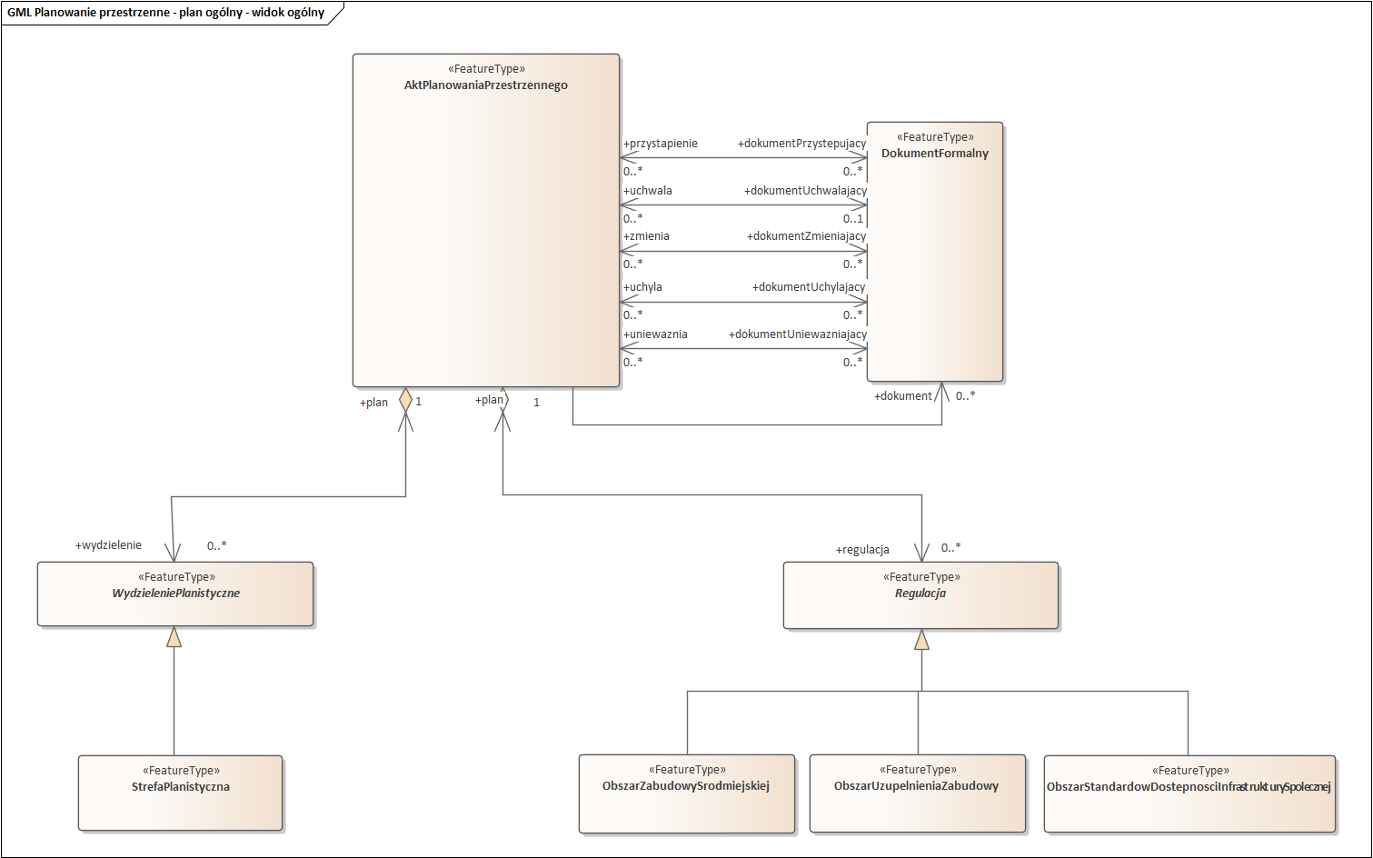
Rys. 12 – Diagram klas dla planu ogólnego gminy – widok ogólny

Typy obiektów przestrzennych

Akt planowania przestrzennego
Akt ustanawiający i kształtujący zagospodarowanie przestrzenne na terenie województwa lub gminy, taki jak np. plan zagospodarowania przestrzennego województwa, czy też miejscowy plan zagospodarowania przestrzennego, reprezentowany jest w schemacie aplikacyjnym Planowanie przestrzenne przez typ obiektu Akt planowania przestrzennego (AktPlanowaniaPrzestrzennego). Jest to podstawowy typ obiektu przestrzennego w schemacie aplikacyjnym, reprezentujący obszar obowiązywania danego aktu planowania przestrzennego oraz posiadający zestaw atrybutów, takich jak tytuł ("tytul"), typ aktu planowania przestrzennego ("typPlanu"), czy poziom w hierarchii administracyjnej, do którego akt się odnosi ("poziomHierarchii"). Do aktów planowania przestrzennego reprezentowanych przez typ obiektu Akt planowania przestrzennego należą:
- plan zagospodarowania przestrzennego województwa,
- plan ogólny gminy,
- studium uwarunkowań i kierunków zagospodarowania przestrzennego gminy,
- miejscowy plan zagospodarowania przestrzennego,
- zintegrowany plan inwestycyjny,
- miejscowy plan rewitalizacji,
- miejscowy plan odbudowy.
Każdy akt planowania przestrzennego musi być reprezentowany przez dokładnie jeden obiekt przestrzenny. W przypadku, gdy zasięg obowiązywania aktu nie jest ciągły przestrzennie i odnosi się do dwóch lub kilku niesąsiadujących ze sobą obszarów, wówczas jego reprezentacja geometryczna musi być ujęta w postaci jednego obiektu wieloczęściowego (multipoligonu). Dopuszcza się występowanie obszarów wyłączonych (tzw. wysp) w ramach pojedynczego obiektu. Sytuacja taka może mieć miejsce w momencie, gdy dany akt został zmieniony bądź uchylony przez inny dokument albo właśnie takie granice zostały określone w uchwale.

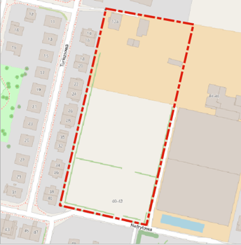
A
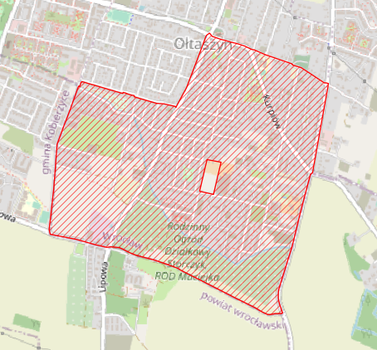
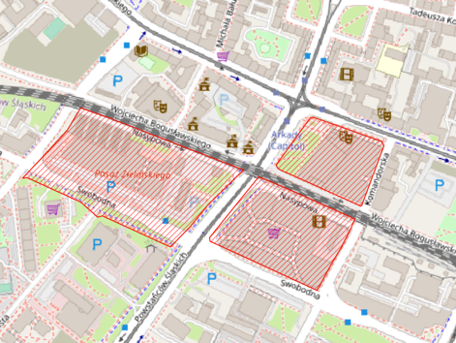
Rys. 13 – Przykład reprezentacji geometrycznej instancji obiektu AktPlanowaniaPrzestrzennego
B
A

Rys. 14 – Przykład reprezentacji geometrycznej nieciągłych przestrzennie instancji obiektu AktPlanowaniaPrzestrzennego: (A) – AktPlanowaniaPrzestrzennego – jeden obiekt wieloczęściowy,
(B) – AktPlanowaniaPrzestrzennego – obiekt z obszarem wyłączonym („wyspą”), na którym dany akt nie obowiązuje

Wymaganie 22 | https://www.gov.pl/zagospodarowanieprzestrzenne/app/2.0/req/data-consistency/spatial-plan-geometry
Każdy akt planowania przestrzennego musi być reprezentowany geometrycznie przez dokładnie jeden obiekt przestrzenny (multipoligon).

Wszelka dokumentacja związana z aktem planowania przestrzennego, w tym dokumenty prawne zawierające przepisy planistyczne oraz wywołujące określone skutki prawne w odniesieniu do aktu reprezentowane są w schemacie aplikacyjnym przez typ obiektu Dokument formalny (DokumentFormalny) i związane są z obiektem AktPlanowaniaPrzestrzennego za pośrednictwem odpowiednich ról asocjacyjnych.
Ustalenia aktu planowania przestrzennego w przypadku zakresu rozszerzonego są realizowane w schemacie aplikacyjnym za pośrednictwem dwóch typów obiektów przestrzennych: Wydzielenie planistyczne (WydzieleniePlanistyczne) oraz Regulacja (Regulacja). Są to typy abstrakcyjne, które mają zdefiniowane specjalizacje reprezentujące elementy właściwe dla odpowiednich typów aktów planowania przestrzennego np. strefa planistyczna dla planu ogólnego gminy jest specjalizacją wydzielenia planistycznego. Obiekt AktPlanowaniaPrzestrzennego związany jest z nimi odpowiednio za pośrednictwem ról asocjacyjnych wydzielenie i regulacja.
W przypadku aktów planowania przestrzennego, dla których w schemacie aplikacyjnym nie zdefiniowano specjalizacji typów obiektów WydzieleniePlanistyczne i Regulacja, posiadają one prezentację ustaleń aktu w części graficznej. W schemacie aplikacyjnym część graficzna reprezentowana jest przez instancje obiektu Rysunek aktu planowania przestrzennego (RysunekAktuPlanowaniaPrzestrzennego) i związane są z obiektem AktPlanowaniaPrzestrzennego za pośrednictwem roli asocjacyjnej rysunek.
Typ obiektu AktPlanowaniaPrzestrzennego dostarcza również informacji związanych z etapem procedury planistycznej. Służy temu atrybut "status", którego dziedzinę stanowi lista kodowa „Etap procesu ogólny” określona w punkcie 4.3.6.4.15 ProcessStepGeneralValue.
Ponadto informacja o okresie obowiązywania danej wersji aktu zapisywana jest za pomocą pary atrybutów "obowiazujeOd" i "obowiazujeDo" i wraz parą atrybutów "poczatekWersjiObiektu" i "koniecWersjiObiektu" służą identyfikacji wersji aktu w zbiorze danych. Jeżeli proces tworzenia lub zmiany aktu planowania przestrzennego powoduje zmianę jakiejkolwiek cechy obiektu AktPlanowaniaPrzestrzennego go reprezentującego, np. dotyczącą obszaru obowiązywania, czy też informacji o akcie, to w zbiorze danych należy utworzyć kolejną wersję tego obiektu – typ obiektu Akt planowania przestrzennego jest wersjonowany.
UWAGA 1. Za każdym razem, gdy utworzona zostaje nowa wersja obiektu, który jest z powiązany relacją z obiektem AktPlanowaniaPrzestrzennego, tworzona jest nowa wersja obiektu AktPlanowaniaPrzestrzennego.
PRZYKŁAD. Zmianie uległa strefa planistyczna w ramach planu ogólnego gminy. W zbiorze tworzona jest nowa wersja obiektu StrefaPlanistyczna oraz nowa wersja obiektu AktPlanowaniaPrzestrzennego. Wartości atrybutów "obowiazujeOd" są jednakowe dla obu nowych wersji obiektów. Dla pozostałych obiektów powiązanych z obiektem AktPlanowaniaPrzestrzennego, które nie uległy zmianie, nie są tworzone nowe wersje obiektów, a zatem wartości atrybutów "obowiazujeOd" także nie ulegają zmianie.
Akty planowania przestrzennego, z wyjątkiem planu ogólnego gminy, sporządzane są na tzw. mapie podkładowej. Zgodnie z obowiązującymi przepisami prawa miejscowe plany zagospodarowania przestrzennego sporządza się w skali od 1:500 do 1:5 000 z wykorzystaniem mapy zasadniczej albo w przypadku jej braku mapy katastralnej, pochodzącej z państwowego zasobu geodezyjnego i kartograficznego (art. 16 ust. 1 [Ustawa o PiZP]). W przypadku studiów uwarunkowań i kierunków zagospodarowania gminy, projekt jego rysunku sporządzany był dotychczas w skali od 1:5000 do 1:25 000, z wykorzystaniem mapy topograficznej lub ewidencyjnej w postaci elektronicznej, pochodzącej z państwowego zasobu geodezyjnego i kartograficznego. W przypadku wojewódzkich planów zagospodarowania przestrzennego wymagania w odniesieniu do mapy podkładowej nie zostały określone przepisami prawa, w związku z tym jako mapa podkładowa stosowane są różnego rodzaju mapy ogólnogeograficzne, przeglądowe i tematyczne.
Ponieważ dane mapy podkładowej nie są częścią modelu pojęciowego Planowanie przestrzenne, wskazanie na użytą mapę podkładową jest cechą obiektu AktPlanowaniaPrzestrzennego (atrybut złożony typu MapaPodkladowa).
Minimalne informacje o mapie podkładowej to:
- data aktualności (data), a w przypadku jej braku, data jej opracowania, np. data opracowania mapy topograficznej, oraz
- krótka tekstowa charakterystyka mapy (referencja), np. „Mapa zasadnicza w postaci wektorowej” lub „Mapa topograficzna w skali 1:10 000”.
Jeżeli mapa podkładowa jest udostępniona w sieci Internet np. za pośrednictwem usługi sieciowej (np. WMS lub WFS) to należy podać adres tej usługi najlepiej w postaci wywołania odpowiedniego zestawu warstw (operacja GetMap dla usługi WMS) lub typów obiektów (operacja GetFeature dla usługi WFS).
Jeżeli przy sporządzaniu aktu planowania przestrzennego nie korzystano z urzędowych kopii map (np. przy projektach aktów), wówczas należy podać informacje o tym podkładzie mapowym bądź mapie, z której korzystano przy wyznaczaniu granic aktu planowania przestrzennego.
UWAGA 2. Dla planu ogólnego gminy nie uzupełnia się informacji na temat mapy podkładowej, ponieważ akt ten nie posiada części graficznej. MapaPodkładowa nie ma zastosowania dla planu ogólnego gminy.
Akt planowania przestrzennego opisywany jest także za pomocą fakultatywnego atrybutu "zmiana". Obejmuje on informacje na temat liczby zmian aktu planowania przestrzennego lub wydanych dla niego rozstrzygnięć nadzorczych lub wyroków sądowych. Atrybut ten nie ma zastosowania w przypadku planów ogólnych gminy.
UWAGA 3. Dla planu ogólnego gminy nie uzupełnia się informacji na temat liczby zmian aktu. Atrybut "zmiana" nie ma zastosowania w przypadku planów ogólnych gminy. W przeciwieństwie do pozostałych typów aktów planowania przestrzennego, zmiana planu ogólnego gminy, nie będzie powodowała powstania nowego obiektu Akt planowania przestrzennego.
W schemacie aplikacyjnym Planowanie przestrzenne w wersji 2.0 wprowadzono fakultatywny atrybut "modyfikacja", który ma zastosowanie jedynie dla planu ogólnego gminy. Jest to atrybut, który dostarcza informacji o tym, czy dana wersja planu ogólnego obowiązuje w części – nie obejmuje całego obszaru, który jest objęty planem ogólnym gminy (np. w wyniku uchylenia lub unieważnienia pojedynczych obiektów przestrzennych).

Rysunek aktu planowania przestrzennego
Typ obiektu Rysunek aktu planowania przestrzennego (RysunekAktuPlanowaniaPrzestrzennego) stanowi abstrakcję cyfrowej reprezentacji części graficznej aktu planowania przestrzennego z nadaną georeferencją. Obiekty tego typu opisane są poprzez np. tytuł rysunku (tytul), adres internetowy (lacze), pod którym dostępny jest rysunek aktu, bez opisu pozaramkowego, z pliku cyfrowego z nadaną georeferencją, po przycięciu do granic aktu, w formacie GeoTIFF oraz odniesienie do legendy rysunku itp.
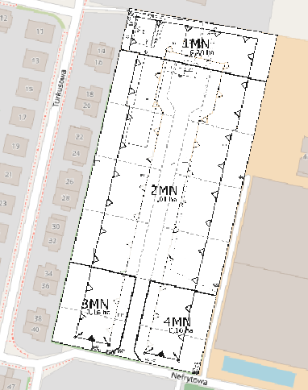
Rys. 15 – Przykład cyfrowej reprezentacji części graficznej aktu planowania przestrzennego, z nadaną georeferencją, opisanej poprzez obiekt RysunekAktuPlanowaniaPrzestrzennego

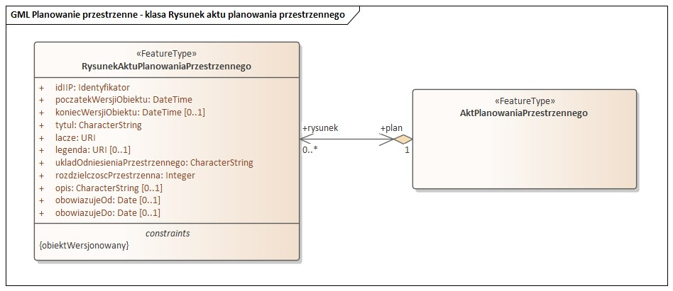
Rys. 16 – Rysunek aktu planowania przestrzennego

Dokument formalny
Zbiory danych dotyczące aktów planowania przestrzennego są zbiorami szczególnymi ze względu na fakt, iż korespondują z dokumentami prawnymi. Typ obiektu Dokument formalny (DokumentFormalny) jest reprezentacją dokumentu związanego z aktem planowania przestrzennego i obejmuje zarówno dokumenty stanowiące akty prawne, jak również inne dokumenty, które są powiązane z aktem planowania przestrzennego i mają wpływ na jego ustalenia, np. opracowanie ekofizjograficzne, prognoza oddziaływania na środowisko, uzasadnienie uchwały, decyzja o zmianie przeznaczenia gruntów rolnych na cele nierolnicze lub leśnych na cele nieleśne wraz ze złożonymi wnioskami itp.
Szczególnym przypadkiem dokumentu formalnego jest akt prawny, będący rezultatem tworzenia prawa przez właściwy organ państwowy lub organ do tego upoważniony. W zakresie tematycznym objętym modelem, obiekt DokumentFormalny reprezentuje akty prawne ustanawiające, zmieniające, uchylające lub unieważniające akty planowania przestrzennego, w tym, w przypadku zakresu podstawowego, dokumenty formalne zawierające ustalenia tych aktów. Głównymi cechami obiektu jest tytuł dokumentu, rodzaj, organ uchwałodawczy oraz odnośnik URL (lacze) do zasobu udostępnionego w sieci Internet z jego treścią, np. dziennika urzędowego.
Typ obiektu Dokument formalny służy ujawnianiu w schemacie aplikacyjnym dokumentów urzędowych, aktów prawnych powiązanych z aktem planowania przestrzennego. Relacje wiążące dokument formalny i akt planowania przestrzennego reprezentują relacje do aktów prawnych wywołujących określone skutki prawne w stosunku do aktu planowania przestrzennego (role asocjacyjne: dokumentPrzystepujacy, dokumentUchwalajacy, dokumentZmieniajacy, dokumentUchylajacy, dokumentUniwazniajacy) oraz relacje do innych dokumentów powiązanych z aktem planowania przestrzennego (rola asocjacyjna dokument).
Schemat aplikacyjny wprowadza wymóg włączenia do zbioru danych informacji na temat dokumentów formalnych, co najmniej w zakresie uchwały o przystąpieniu do sporządzenia danego aktu lub uchwały o uchwaleniu/przyjęciu tego aktu (ograniczenie: dokumentPrzystepujacyLubUchwalajacy, które mówi o tym, iż należy podać co najmniej dokument w sprawie przystąpienia do sporządzenia aktu planowania przestrzennego lub dokument uchwalający akt planowania przestrzennego).

Poniższa tabela prezentuje relacje aktu planowania przestrzennego względem dokumentów formalnych w zależności od statusu w jakim się znajduje.

Tabela 8 – Relacje do dokumentów formalnych, które należy określać w zależności
od statusu aktu planowania przestrzennego
Status APP  Relacje | w opracowaniu | w trakcie przyjmowania | prawnie wiążący lub realizowany | nieaktualny
dokumentPrzystepujacy | + | + | o | o
dokumentUchwalający |  |  | + | +
dokumentZmieniajacy |  |  | o  (zmiany w części) | o
dokumentUchylajacy |  |  | o  (uchylenia w części) | +*  (uchylenie całości)
dokumentUniewazniajacy |  |  | o  (unieważnienia w części) | +*  (unieważnienie całości)
dokument | o | o | o | o
Objaśnienia:
+ – obowiązkowe wskazanie dokumentu o danej relacji,
o – obowiązkowe wskazanie dokumentu/dokumentów o danej relacji, o ile taki dokument występuje,
* – dla statusu „nieaktualny” musi zostać określony przynajmniej jeden dokument o relacji dokumentUchylajacy lub dokumentUniewazniajacy.

Relacje od dokumentu wywołującego skutek prawny do obiektu AktPlanowaniaPrzestrzennego realizowane są w schemacie aplikacyjnym w różny sposób w zależności od tego jaki wywołuje on skutek prawny:
- Relacje przystąpienie oraz uchwala muszą odnosić się do instancji obiektu AktPlanowaniaPrzestrzennego reprezentującej akt planowania przestrzennego. Relacja do obiektu realizowana jest poprzez odniesienie do identyfikatora bez członu opisującego wersję – wersjaId.
- Relacje zmienia, uchyla, unieważnia (przypadku zmiany, uchylenia lub unieważnienia aktu w całości lub części) muszą odnosić się do nowoutworzonej wersji obiektu AktPlanowaniaPrzestrzennego. Relacja do wersji obiektu realizowana jest poprzez odniesienie do identyfikatora danej wersji obiektu – łącznie z wersjaId.

W przypadku, gdy wejście w życie planu miejscowego powoduje utratę mocy obowiązującej innych planów zagospodarowania przestrzennego lub ich części odnoszących się do objętego nim terenu (art. 34 [Ustawa o PiZP]), dla aktu, który utracił moc, definiuje się relację dokumentUchylający w odniesieniu do uchwały przyjmującej nowy akt. W tej sytuacji w wyniku uchwalenia nowego aktu planowania przestrzennego na obszarze dotychczas objętym innym aktem planowania przestrzennego, do zbioru danych włączane są dane dla nowego aktu planowania przestrzennego oraz tworzona jest nowa wersja danych dla uchylonego aktu planowania przestrzennego, do której dodawana jest relacja dokumentUchylający do dokumentu formalnego, który wywołał częściową utratę mocy poprzedniej wersji aktu. DokumentFormalny, reprezentujący dokument, który wywołał uchylenie aktu, musi referować (relacja: uchyla) na nowoutworzoną wersję obiektu AktPlanowaniaPrzestrzennego.

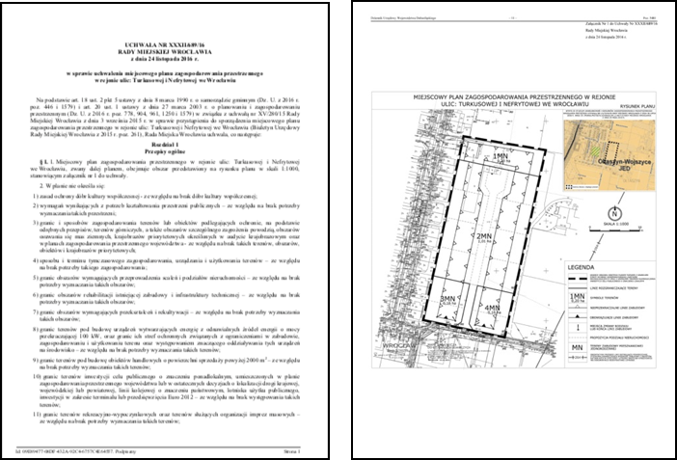
Rys. 17 – Przykłady dokumentów opisanych przez obiekty w ramach klasy DokumentFormalny
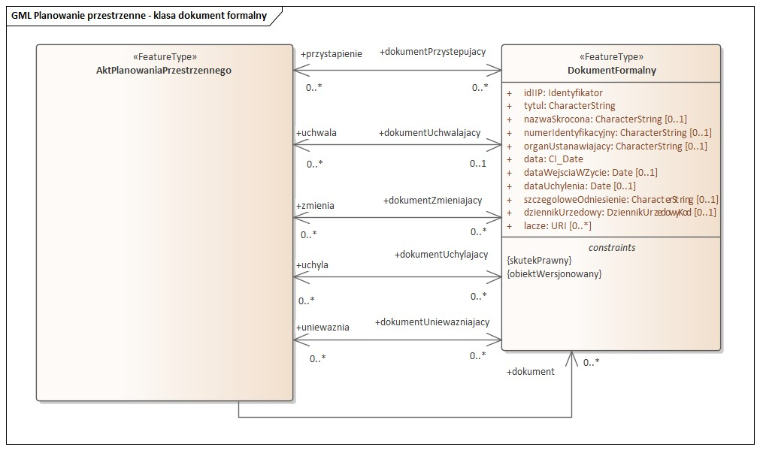
Rys. 18 – Dokument formalny

Wydzielenie planistyczne
Typ obiektu Wydzielanie planistyczne (WydzieleniePlanistyczne) stanowi ogólną realizację ustalenia aktu planowania przestrzennego powstającego w wyniku wyodrębnienia jednorodnych pod względem wybranych cech części aktu planowania przestrzennego odnoszących się do konkretnej lokalizacji przestrzennej. Obiekt ten ma podstawowe atrybuty, które ogólnie charakteryzują ustalenie planistyczne niezależnie od rodzaju aktu jakim zostały określone. Są to geometria (geometria) reprezentująca obszar objęty wydzieleniem, status obowiązywania (status), charakter prawny ustalenia (charakterUstalenia), oznaczenie (oznaczenie) i symbol (symbol). Obiekty wydzielenia planistycznego przedstawiane są zawsze w formie rozłącznych wieloboków, czyli każdy z obiektów stanowiący specjalizację klasy WydzieleniePlanistyczne może być reprezentowany przez dokładnie jeden poligon (stosowanie multipoligonów jest wykluczone).
Ze względu na różniące się swoim szczegółowym charakterem, na poziomie poszczególnych typów aktu planowania przestrzennego, wydzielenia planistyczne typ obiektu WydzieleniePlanistyczne został zdefiniowany jako obiekt abstrakcyjny. Dziedziczą po nim typy obiektów właściwe dla poszczególnych typów aktów planowania przestrzennego. Posiadają one charakterystyczne właściwości adekwatnie przyporządkowane do zakresu i charakteru poszczególnych aktów planowania przestrzennego.
UWAGA 1. Na obecnym etapie cyfryzacji danych planistycznych zdefiniowano specjalizację dla planu ogólnego gminy, jest to typ obiektu Strefa planistyczna (﻿StrefaPlanistyczna).
Relacje wiążące specjalizacje typu obiektu WydzieleniePlanistyczne i typ obiektu AktPlanowaniaPrzestrzennego są następujące:
- Relacja plan (od specjalizacji typu obiektu WydzieleniePlanistyczne do typu obiektu AktPlanowaniaPrzestrzennego) odnosi się do instancji obiektu AktPlanowaniaPrzestrzennego reprezentującej akt planowania przestrzennego, w ramach którego jest wyznaczone dane wydzielenie planistyczne. Relacja do obiektu realizowana jest poprzez odniesienie do identyfikatora bez członu opisującego wersję – wersjaId.
- Relacja wydzieleniePlanistyczne (od typu obiektu AktPlanowaniaPrzestrzennego do specjalizacji typu obiektu WydzieleniePlanistyczne) odnosi się do wersji obiektu WydzieleniePlanistyczne, właściwego dla danej wersji obiektu AktPlanowaniaPrzetrzennego. Relacja do wersji obiektu realizowana jest poprzez odniesienie do identyfikatora danej wersji obiektu – łącznie z wersjaId.

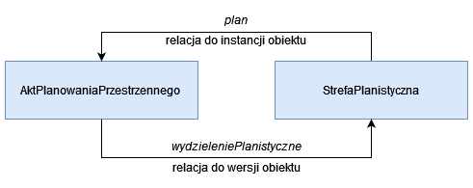
Rys. 19 – Relacje wiążące obiekt AktPlanowaniaPrzestrzennego i obiekt WydzieleniePlanistyczne na przykładzie obiektu StrefaPlanistyczna, będący specjalizacją obiektu WydzieleniaPlanistyczne dla planu ogólnego gminy
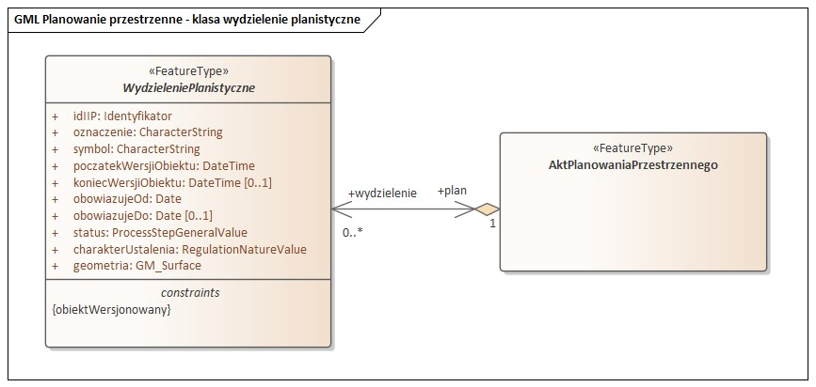
Rys. 20 – Wydzielenie planistyczne

Regulacja
Typ obiektu Regulacja (Regulacja) stanowi ogólną realizację ustalenia aktu planowania przestrzennego będącego ustaleniem uzupełniającym wydzielenie planistyczne i odnoszącego się do konkretnej lokalizacji przestrzennej. W aktach planowania przestrzennego występują ustalenia uzupełniające, wskazujące lokalizacje, w których mają zastosowanie przepisy uzupełniające ustalenia przypisane do elementu wydzielenie planistyczne. Regulacje mogą być np. realizowane jako bufor wokół istniejącego obiektu lub mogą być reprezentowane przez „własne” niezależne lokalizacje w przestrzeni. Typ obiektu Regulacja może być reprezentowany w zbiorze danych jako obszar, punkt albo linia. Obiekt Regulacja ma takie atrybuty jak nazwa (nazwa), status obowiązywania (status), charakter prawny ustalenia (charakterUstalenia), oznaczenie (oznaczenie) i symbol (symbol).
Ze względu na różniące się swoim szczegółowym charakterem, na poziomie poszczególnych typów aktu planowania przestrzennego, wydzielenia planistyczne, typ obiektu Regulacja został zdefiniowany jako obiekt abstrakcyjny. Dziedziczą po nim typy obiektów właściwe dla poszczególnych typów aktów planowania przestrzennego. Posiadają one charakterystyczne właściwości adekwatnie przyporządkowane do zakresu i charakteru poszczególnych aktów planowania przestrzennego.
UWAGA 1. Na obecnym etapie cyfryzacji danych planistycznych zdefiniowano specjalizacje dla planu ogólnego gminy. Są to typy obiektu:
- ﻿Obszar zabudowy śródmiejskiej (﻿﻿ObszarZabudowySrodmiejskiej),
- ﻿Obszar uzupełnienia zabudowy (﻿ObszarUzupelnieniaZabudowy),
- ﻿Obszar standardów dostępności infrastruktury społecznej (﻿ObszarStandardowDostepnosciInfrastrukturySpolecznej).

Relacje wiążące specjalizacje typu obiektu Regulacja i typ obiektu AktPlanowaniaPrzestrzennego są następujące:
- Relacja plan (od specjalizacji typu obiektu Regulacja do typu obiektu AktPlanowaniaPrzestrzennego) odnosi się AktPlanowaniaPrzestrzennego reprezentującej akt planowania przestrzennego, w ramach którego jest wyznaczona dana regulacja. Relacja do obiektu realizowana jest poprzez odniesienie do identyfikatora bez członu opisującego wersję – wersjaId.
- Relacja regulacja (od typu obiektu AktPlanowaniaPrzestrzennego do specjalizacji typu obiektu Regulacja) odnosi się do wersji obiektu Regulacja, właściwego dla danej wersji obiektu AktPlanowaniaPrzetrzennego. Relacja do wersji obiektu realizowana jest poprzez odniesienie do identyfikatora danej wersji obiektu – łącznie z wersjaId.

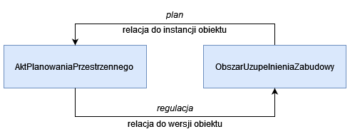
Rys. 21 – Relacje wiążące obiekt AktPlanowaniaPrzestrzennego i obiekt Regulacja na przykładzie obiektu ObszarUzupelnieniaZabudowy, będący specjalizacją obiektu Regulacja dla planu ogólnego gminy

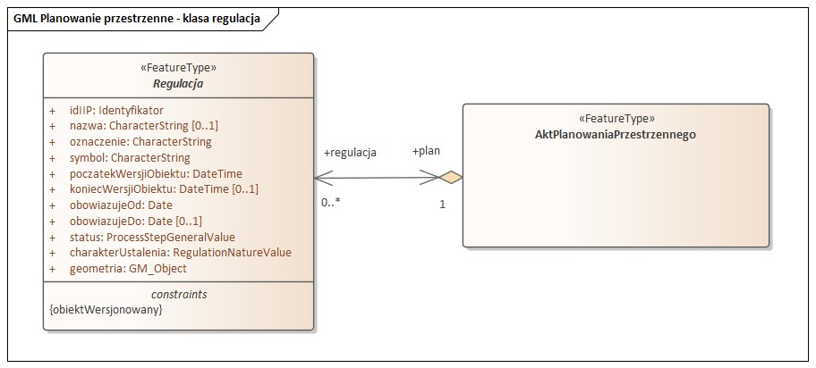
Rys. 22 – Regulacja

Plan ogólny gminy
Schemat aplikacyjny Planowanie przestrzenne dla planu ogólnego gminy posiada zdefiniowane specjalizacje dla obu obiektów abstrakcyjnych - WydzieleniePlanistyczne oraz Regulacja. W przypadku typu obiektu WydzieleniePlanistyczne jego specjalizacją jest typ obiektu Strefa planistyczna (﻿StrefaPlanistyczna). W przypadku typu obiektu Regulacja jego specjalizacją są następujące typy obiektów:
- ﻿Obszar zabudowy śródmiejskiej (﻿﻿ObszarZabudowySrodmiejskiej),
- ﻿Obszar uzupełnienia zabudowy (﻿ObszarUzupelnieniaZabudowy),
- ﻿Obszar standardów dostępności infrastruktury społecznej
(﻿ObszarStandardowDostepnosciInfrastrukturySpolecznej).
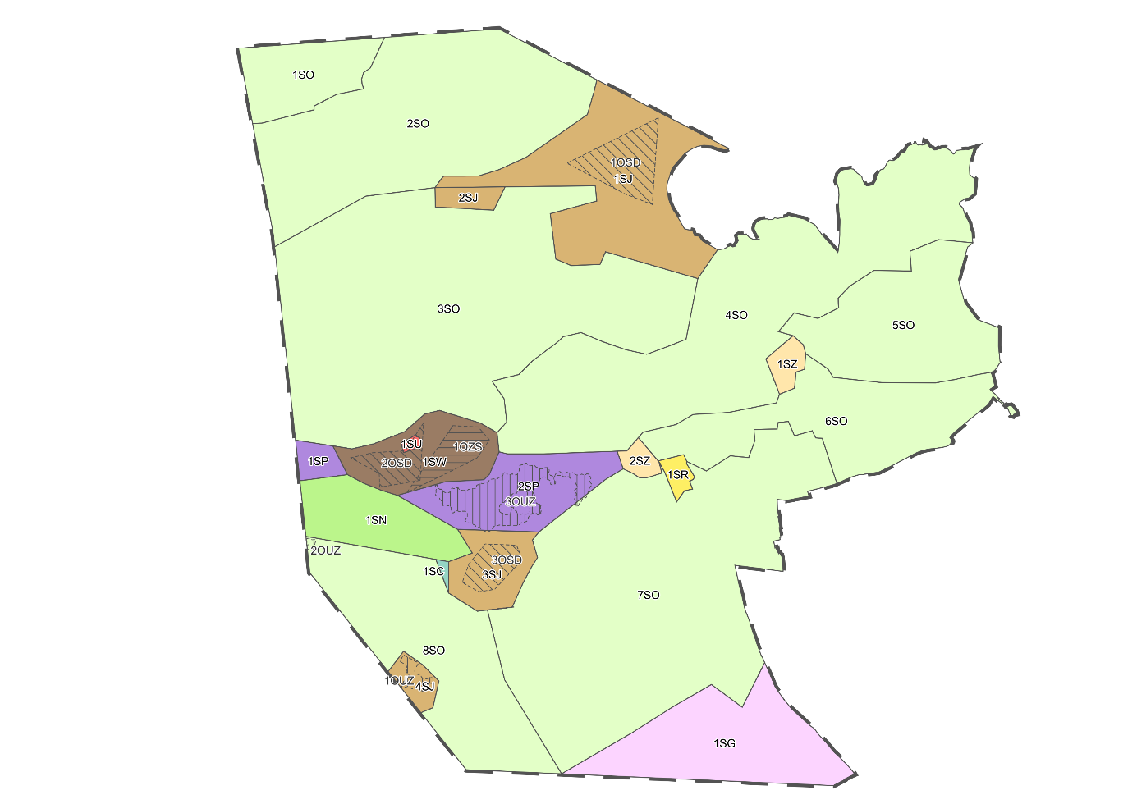
Rys. 23 – Plan ogólny gminy – przykład opracowany na potrzeby specyfikacji

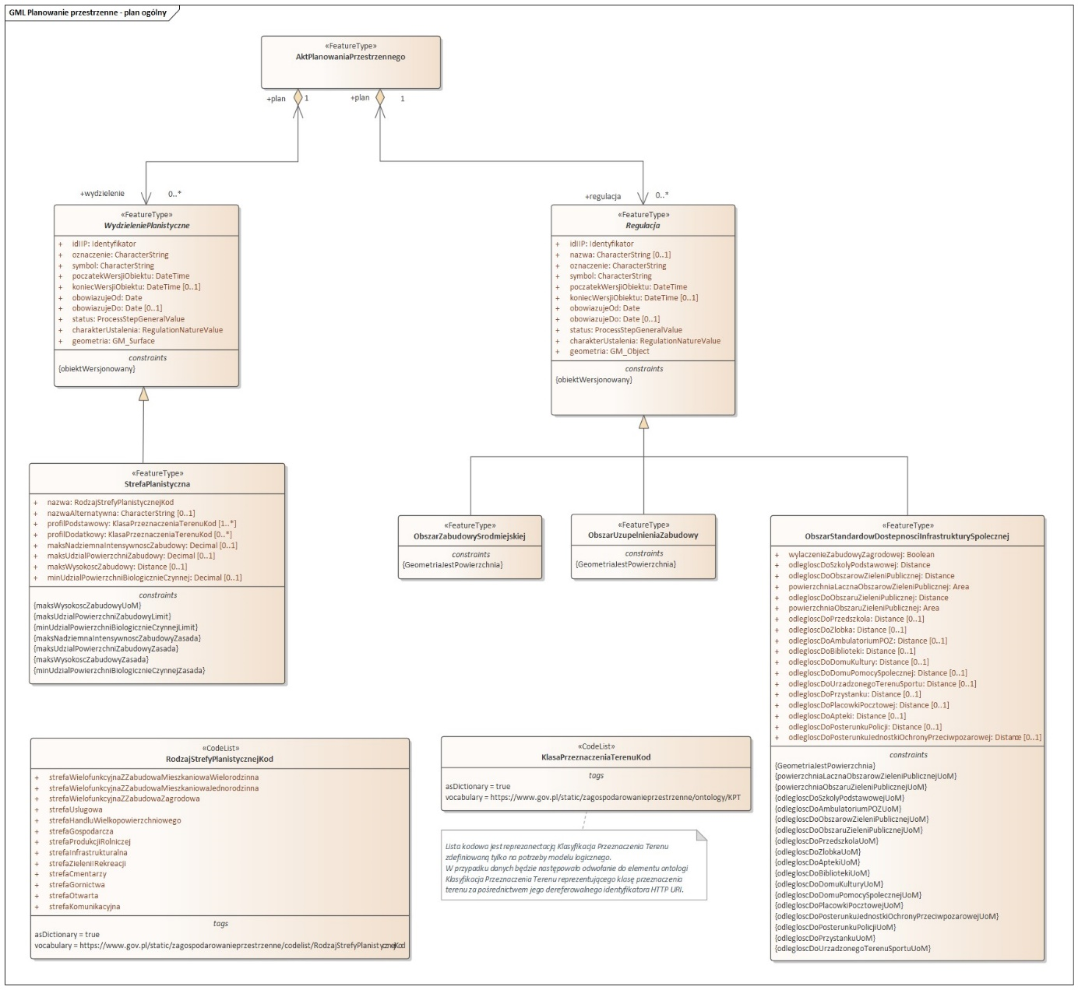
Rys. 24 – Plan ogólny gminy

Strefa planistyczna
Typ obiektu ﻿Strefa planistyczna (﻿StrefaPlanistyczna) stanowi reprezentację strefy planistycznej wyznaczanej w planie ogólnym gminy (art. 13c ust 1 i 2 [Ustawa PiZP]). Obszar objęty planem ogólnym gminy musi być całkowicie wypełniony przez strefy planistyczne, które przedstawiane są zawsze w formie rozłącznych wieloboków (poligonów), czyli każda ze stref może być reprezentowana przez dokładnie jeden poligon (stosowanie multipoligonów jest wykluczone). Wyjątek stanowi sytuacja, w której strefy nie obejmują całego obszaru objętego planem ogólnym gminy, na przykład w wyniku uchylenia lub unieważnienia części aktu – informacja na ten temat jest ujęta w ramach atrybutu "modyfikacja" obiektu AktPlanowaniaPrzestrzennego, z którym powiązane są obiekty StrefaPlanistyczna.
Strefy planistyczne reprezentujące aktualnie obowiązujące wersje obiektów StrefaPlanistyczna nie mogą nakładać się na siebie, a pomiędzy strefami nie mogą pojawiać się szczeliny.
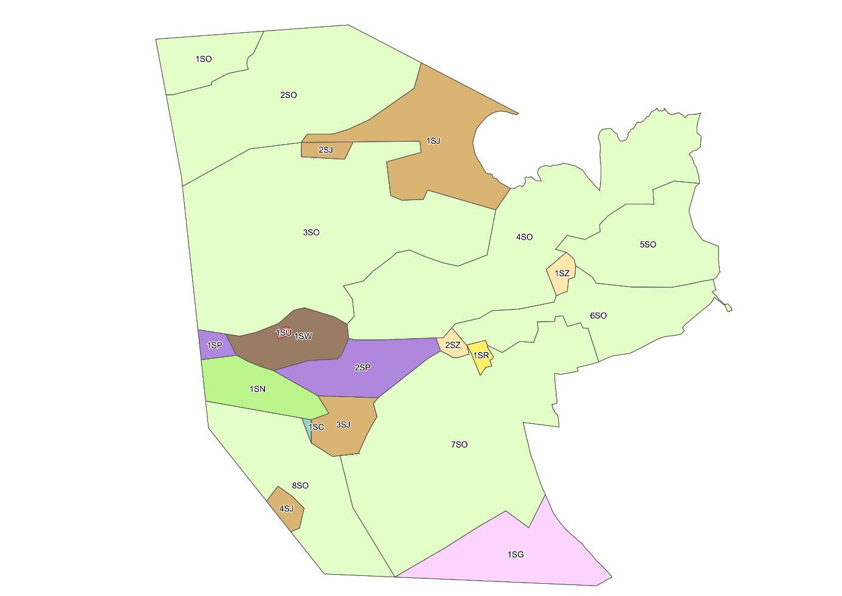
Rys. 25 – Strefa planistyczna - przykład opracowany na potrzeby specyfikacji

Obiekt StrefaPlanistyczna jest opisany za pomocą atrybutów, które definiują planowane zagospodarowanie przestrzenne na wskazanym obszarze. Do obligatoryjnych atrybutów, za pomocą których opisana musi być każda wyznaczona strefa planistyczna, należą: nazwa (nazwa) oraz profil podstawowy (profilPodstawowy).
Ponadto sposób zagospodarowania na obszarze objętym Strefą planistyczną może, a w niektórych przypadkach musi, zostać także określony za pomocą innych atrybutów, jak: profil dodatkowy (profilDodatkowy), maksymalna nadziemna intensywność zabudowy (maksNadziemnaIntensywnoscZabudowy), maksymalny udział powierzchni zabudowy (maksUdzialPowierzchniZabudowy), maksymalna wysokość zabudowy (maksWysokoscZabudowy) czy minimalny udział powierzchni biologicznie czynnej (minUdzialPowierzchniBiologicznieCzynnej).
Profil podstawowy (profilPodstawowy) określa podstawową charakterystykę funkcjonalną strefy planistycznej i został on zdefiniowany w załączniku nr 1 do [Rozporządzenie POG]. Profil podstawowy przypisany jest do danej Strefy planistycznej – nie ma możliwości jego modyfikacji.
Profil dodatkowy (profilDodatkowy) może określać dodatkową charakterystykę funkcjonalną strefy planistycznej. Dziedzina wartości profilu dodatkowego jest różna dla każdego rodzaju strefy planistycznej. Profil dodatkowy może przyjmować wartości, które zostały określone w załączniku nr 1 do [Rozporządzenie POG]. Określenie profilu dodatkowego jest fakultatywne, więc może on pozostać nieuzupełniony.
Wyznaczenie wartości:
- maksymalnej intensywności zabudowy (maksNadziemnaIntensywnoscZabudowy),
- maksymalnego udziału powierzchni zabudowy (maksUdzialPowierzchniZabudowy),
- maksymalnej wysokości zabudowy (maksWysokoscZabudowy),
- minimalnego udziału powierzchni biologicznie czynnej (minUdzialPowierzchniBiologicznieCzynnej)
jest obligatoryjne w następujących Strefach planistycznych:
- strefa wielofunkcyjna z zabudową mieszkaniową wielorodzinną,
- strefa wielofunkcyjna z zabudową mieszkaniową jednorodzinną,
- strefa wielofunkcyjna z zabudową zagrodową,
- strefa usługowa,
- strefa handlu wielkopowierzchniowego,
- strefa gospodarcza,
- strefa produkcji rolniczej.

UWAGA 1. Wartość maksymalnej wysokości zabudowy (maksWysokoscZabudowy) wyrażana jest w metrach z dokładnością do pierwszego miejsca po przecinku.
UWAGA 2. Maksymalny udział powierzchni zabudowy (maksUdzialPowierzchniZabudowy) nie może przekroczyć 100. Wartość atrybutu jest wyrażona w % z dokładnością do pierwszego miejsca po przecinku.
UWAGA 3. Minimalny udział powierzchni biologicznie czynnej (minUdzialPowierzchniBiologicznieCzynnej) nie może przekroczyć 150. Wartość atrybutu jest wyrażona w % z dokładnością do pierwszego miejsca po przecinku.

Ponadto wyznaczenie minimalnego udziału powierzchni biologicznie czynnej (minUdzialPowierzchniBiologicznieCzynnej) jest obligatoryjne w Strefach planistycznych:
- strefa infrastrukturalna,
- strefa zieleni i rekreacji,
- strefa cmentarzy.

Tabela 9 – StrefaPlanistyczna – ograniczenia
 | obowiązkowe określenie:  maks. nadz. intensywność zabudowy,  maks. udziału pow. zabudowy,  maks. wysokość zabudowy | obowiązkowe określenie:  min. udział powierzchni biologicznie czynnej
strefa wielofunkcyjna z zabudową mieszkaniową wielorodzinną | + | +
strefa wielofunkcyjna z zabudową mieszkaniową jednorodzinną | + | +
strefa wielofunkcyjna z zabudową zagrodową | + | +
strefa usługowa | + | +
strefa handlu wielkopowierzchniowego | + | +
strefa gospodarcza | + | +
strefa produkcji rolniczej | + | +
strefa infrastrukturalna |  | +
strefa zieleni i rekreacji |  | +
strefa cmentarzy |  | +
strefa górnictwa
strefa otwarta
strefa komunikacyjna

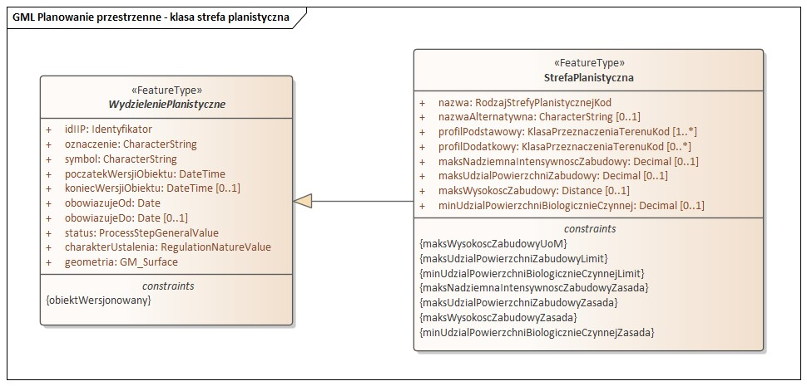
Rys. 26 – Strefa planistyczna

Obszar zabudowy śródmiejskiej
Typ obiektu ﻿﻿Obszar zabudowy śródmiejskiej (﻿﻿ObszarZabudowySrodmiejskiej) stanowi reprezentację obszaru zabudowy śródmiejskiej wyznaczanego w planie ogólnym gminy. Obszar zabudowy śródmiejskiej stanowi położony w mieście obszar zwartej, intensywnej zabudowy mieszkaniowej i usługowej (art. 1, ust. 4, pkt 23 [Ustawa PiZP]). Obszary zabudowy śródmiejskiej przedstawiane są zawsze w formie rozłączonych wieloboków (poligonów), czyli każdy wyznaczony obszar reprezentowany jest przez dokładnie jeden poligon (stosowanie multipoligonów jest wykluczone). Obszary reprezentujące aktualnie obowiązujące wersje obiektów ObszarZabudowySrodmiejskiej (czyli opisane jako aktualnie obowiązujące) nie mogą nakładać się na siebie.
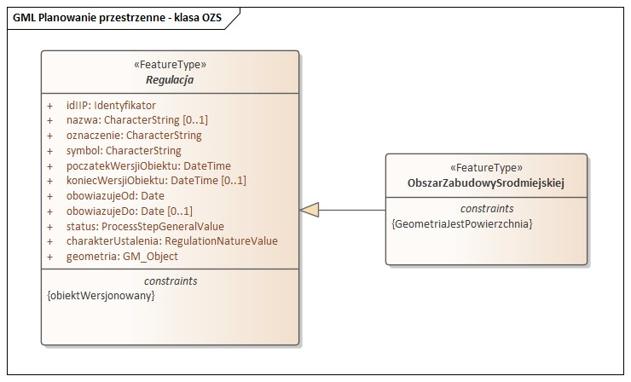
Rys. 27 – Obszar zabudowy śródmiejskiej

Obszar uzupełnienia zabudowy
Typ obiektu﻿ ﻿Obszar uzupełnienia zabudowy (﻿﻿ObszarUzupelnieniaZabudowy) stanowi reprezentację obszaru uzupełnienia zabudowy wyznaczanego w planie ogólnym gminy. Obszary uzupełnienia zabudowy przedstawiane są zawsze w formie rozłączonych wieloboków (poligonów), czyli każdy wyznaczony obszar reprezentowany jest przez dokładnie jeden poligon (stosowanie multipoligonów jest wykluczone). Obszary reprezentujące aktualnie obowiązujące wersje obiektów ObszarUzupelnieniaZabudowy (czyli opisane jako aktualnie obowiązujące) nie mogą nakładać się na siebie.
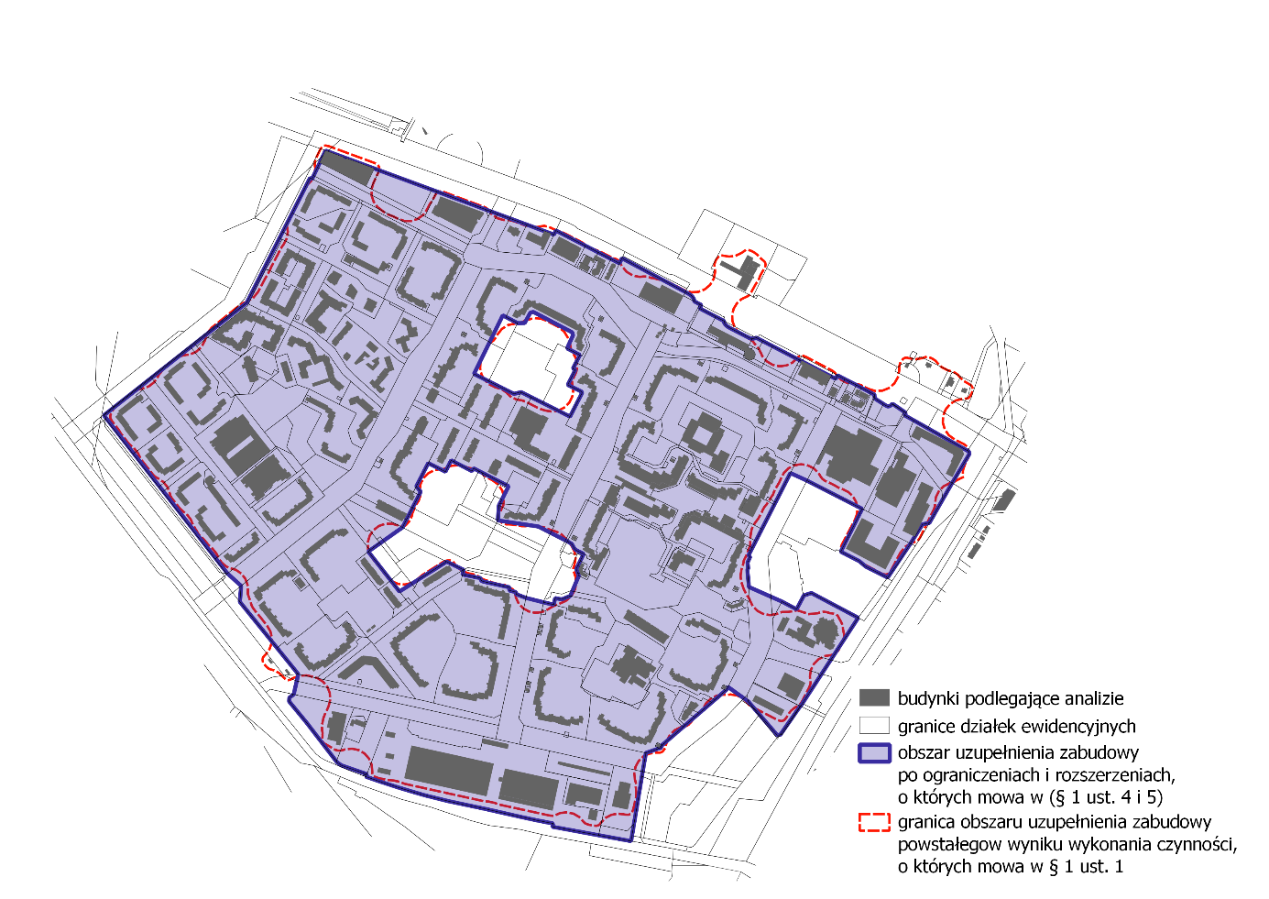
Rys. 28 – Obszar uzupełnienia zabudowy - przykład geometrii obszaru uzupełnienia zabudowy
na tle budynków i działek ewidencyjnych

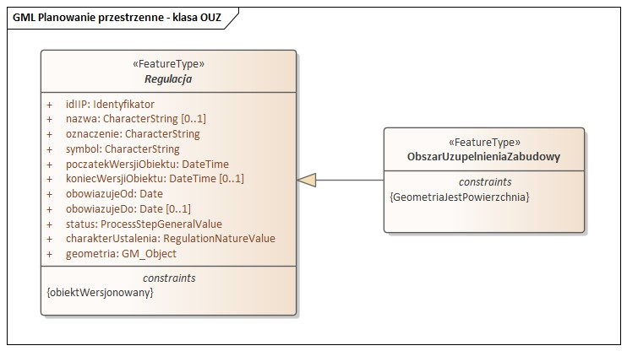
Rys. 29 – Obszar uzupełnienia zabudowy

Obszar standardów dostępności infrastruktury społecznej
Typ obiektu﻿ ﻿Obszar standardów dostępności infrastruktury społecznej (﻿﻿﻿ObszarStandardowDostepnosciInfrastrukturySpolecznej) stanowi reprezentację obszaru, dla którego określone zostały gminne standardy dostępności infrastruktury społecznej w planie ogólnym gminy. Obszary standardów dostępności infrastruktury przedstawiane są zawsze w formie rozłączonych wieloboków (poligonów), czyli każdy wyznaczony obszar reprezentowany jest przez dokładnie jeden poligon (stosowanie multipoligonów jest wykluczone).
Gminne standardy dostępności infrastruktury społecznej obejmują zasady zapewnienia dostępu do obiektów infrastruktury społecznej. Wyznaczenie tych obszarów nie jest obligatoryjne, natomiast w przypadku ich określenia, należy określić co najmniej zasady zapewnienia dostępu do: szkoły podstawowej oraz obszarów zieleni publicznej. Ustawa dopuszcza określenie standardów dla następujących obiektów infrastruktury społecznej: przedszkola, żłobki, ambulatoria podstawowej opieki zdrowotnej, biblioteki, domy kultury, domy pomocy społecznej, urządzone tereny sportu, przystanki publicznego transportu zbiorowego, placówki pocztowe, apteki oraz posterunki policji lub posterunki jednostki ochrony przeciwpożarowej.

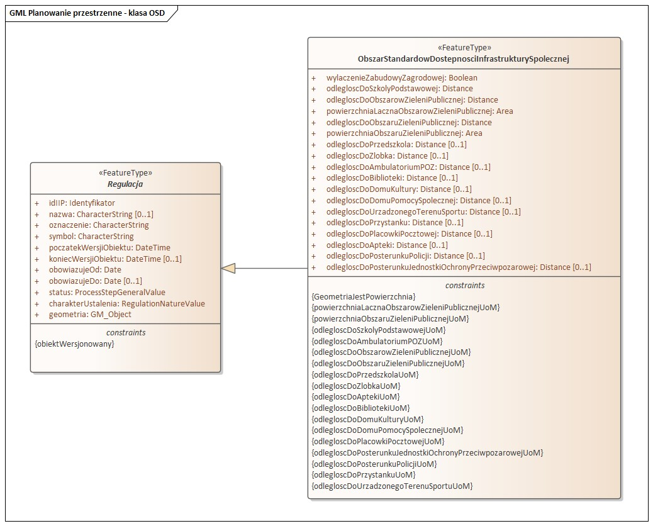
Rys. 30 – Obszar standardów dostępności infrastruktury społecznej

Wersjonowanie
Koncepcja reprezentacji czasowego istnienia obiektów zdefiniowanych w schemacie aplikacyjnym Planowanie przestrzenne jest przedstawiona w rozdziale 4.2.4 Reprezentacja czasowa. Natomiast szczegółowe zasady wersjonowania danych planistycznych gromadzonych w zbiorach danych przestrzennych zostały opisane w rozdziale dotyczącym utrzymania zbiorów Załącznik F (informacyjny) – Przykłady i procedury pozyskiwania i utrzymywania danych dla aktów planowania przestrzennego

Reprezentacja czasowa
Koncepcja reprezentacji czasowego istnienia obiektów zdefiniowanych w schemacie aplikacyjnym Planowanie przestrzenne jest przedstawiona w rozdziale 4.2.4 Reprezentacja czasowa.

Spójność topologiczna

Akt planowania przestrzennego
Akt planowania przestrzennego tego samego typu, np. miejscowy plan zagospodarowania przestrzennego, reprezentowany przez obiekt AktPlanowaniaPrzestrzennego może występować w kilku wersjach. Zasięgi przestrzenne poszczególnych wersji tego obiektu mogą się na siebie nakładać. Okres obowiązywania poszczególnych wersji aktu planowania przestrzennego opisany jest za pomocą atrybutów "obowiazujeOd" i "obowiazujeDo". Jednak aktualnie obowiązujące wersje obiektów AktPlanowaniaPrzestrzennego tego samego typu nie mogą nakładać się w ramach jednego zbioru danych. A zatem, instancje obiektów AktPlanowaniaPrzestrzennego tego samego typu, zgromadzone w jednym zbiorze, dla których atrybuty "obowiazujeDo" i " koniecWersjiObiektu" nie są wyspecyfikowane oraz dla których "status" jest równy „prawnie wiążący lub realizowany”, nie mogą mieć części wspólnej swoich zasięgów przestrzennych.
Wymaganie 23 | https://www.gov.pl/zagospodarowanieprzestrzenne/app/2.0/req/data-consistency/inforce-spatial-plan-overlap
Wersje obiektu AktPlanowaniaPrzestrzennego tego samego typu, zgromadzone w jednym zbiorze danych i reprezentujące aktualnie obowiązujące akty planowania przestrzennego nie mogą mieć części wspólnej swoich zasięgów przestrzennych.

Wydzielenie planistyczne
Obiekty stanowiące specjalizację klasy WydzieleniePlanistyczne (aktualnie są to jedynie obiekty w ramach klasy StrefaPlanistyczna) stanowią reprezentację jednorodnych pod względem wybranych cech części aktu planowania przestrzennego. Stanowią one ciągły, spójny topologicznie obszar, przedstawiony w formie rozłącznych poligonów (wieloboków). Każdy z tych obiektów może być reprezentowany przez dokładnie jeden poligon (stosowanie multipoligonów jest wykluczone), opisany odpowiednimi atrybutami.
Wymaganie 24 | https://www.gov.pl/zagospodarowanieprzestrzenne/app/2.0/req/data-consistency/zoning-element-geometry
Każdy obiekt stanowiący specjalizację klasy WydzieleniePlanistyczne musi być reprezentowany geometrycznie przez dokładnie jeden obiekt przestrzenny (poligon).

Każde wydzielenie może występować w wersjach, a zasięgi przestrzenne poszczególnych wersji mogą się na siebie nakładać pod warunkiem, że tylko jedna z tych wersji jest w tym samym czasie obowiązująca. Oznacza to, że instancje obiektów stanowiących specjalizację klasy WydzieleniePlanistyczne, zgromadzone w jednym zbiorze, dla których atrybuty "obowiazujeDo" i "koniecWersjiObiektu" nie są wyspecyfikowane oraz dla których "status" jest równy „prawnie wiążący lub realizowany”, nie mogą mieć części wspólnej swoich zasięgów przestrzennych.
Wymaganie 25 | https://www.gov.pl/zagospodarowanieprzestrzenne/app/2.0/req/data-consistency/zoning-element-overlap
Wersje obiektu stanowiącego specjalizację klasy WydzieleniePlanistyczne tego samego typu, zgromadzone w jednym zbiorze danych i reprezentujące aktualnie obowiązujące wydzielenia planistyczne nie mogą mieć części wspólnej swoich zasięgów przestrzennych.

Dodatkowo odpowiednie obiekty wydzieleń planistycznych pokrywają w sposób ciągły i spójny topologicznie (bez luk i szczelin) cały obszar powiązanego z nimi obiektu AktPlanowaniaPrzestrzennego, reprezentującego w tym przypadku plan ogólny gminy.
UWAGA 1 Wyjątkiem od powyższej reguły jest modyfikacja planu ogólnego gminy na skutek częściowego uchylenia bądź unieważnienia jego ustaleń. W takim przypadku uchylonym lub unieważnionym strefom planistycznym zmieniony zostanie status z „prawnie wiążący lub realizowany” na „nieaktualny”. Sytuację taką oznacza się poprzez atrybut "modyfikacja" w ramach obiektu AktPlanowaniaPrzestrzennego.
Wymaganie 26 | https://www.gov.pl/zagospodarowanieprzestrzenne/app/2.0/req/data-consistency/zoning-element-spatial-zone-overlap
Wersje obiektu StrefaPlanistyczna tego samego typu, zgromadzone w jednym zbiorze danych i reprezentujące aktualnie obowiązujące strefy planistyczne muszą pokrywać w sposób ciągły i być spójne topologicznie z powiązanym z nimi obiektem AktPlanowaniaPrzestrzennego, poza przypadkiem, gdy w obiekcie AktPlanowaniaPrzestrzennego jest uzupełniony atrybut modyfikacja (informujący, czy dana wersja aktu planowania przestrzennego obowiązuje w części – nie obejmuje całego obszaru, który jest objęty aktem planowania przestrzennego).

Specjalizacje klasy Regulacja dla planu ogólnego gminy
Specjalizacjami klasy Regulacja dla przypadku, gdy obiekt AktPlanowaniaPrzestrzennego reprezentuje plan ogólny gminy są obiekty ObszarZabudowySrodmiejskiej, ObszarUzupelnieniaZabudowy, ObszarStandardowDostepnosciInfrastrukturySpolecznej. Stanowią one reprezentację w planie ogólnym gminy odpowiednio: obszaru zabudowy śródmiejskiej, obszaru uzupełnienia zabudowy i obszaru standardów dostępności infrastruktury społecznej. Każdy taki obiekt jest reprezentowany przez dokładnie jeden poligon (stosowanie multipoligonów jest wykluczone).
Wymaganie 27 | https://www.gov.pl/zagospodarowanieprzestrzenne/app/2.0/req/data-consistency/general-municipal-plan-regulation-geometry
Każdy z obiektów ObszarZabudowySrodmiejskiej, ObszarUzupelnieniaZabudowy, ObszarStandardowDostepnosciInfrastrukturySpolecznej musi być reprezentowany geometrycznie przez dokładnie jeden obiekt przestrzenny (poligon).

Każdy z obiektów ObszarZabudowySrodmiejskiej, ObszarUzupelnieniaZabudowy, ObszarStandardowDostepnosciInfrastrukturySpolecznej może występować w wersjach, a zasięgi przestrzenne poszczególnych wersji mogą się na siebie nakładać pod warunkiem, że tylko jedna z tych wersji jest w tym samym czasie obowiązująca. Oznacza to, że instancje tych obiektów, zgromadzone w jednym zbiorze, dla których atrybuty "obowiazujeDo" i "koniecWersjiObiektu" nie są wyspecyfikowane, nie mogą mieć części wspólnej swoich zasięgów przestrzennych. Zasada dotyczy każdego typu obszaru z osobna, a zatem dopuszczone jest nakładanie się na siebie na przykład zasięgów przestrzennych obszaru zabudowy śródmiejskiej i obszaru uzupełniania zabudowy.
Wymaganie 28 | https://www.gov.pl/zagospodarowanieprzestrzenne/app/2.0/req/data-consistency/ general-municipal-plan-regulation-overlap
Wersje obiektów Regulacja tego samego typu, zgromadzone w jednym zbiorze danych dla planu ogólnego gminy i reprezentujące aktualnie obowiązujące obiekty nie mogą mieć części wspólnej swoich zasięgów przestrzennych.

Katalog obiektów
Tabela 10 – Informacje identyfikujące katalog obiektów
Schemat aplikacyjny | Schemat aplikacyjny Planowanie przestrzenne
Wersja | 2.0

Tabela 11 – Typy zdefiniowane w katalogu obiektów
Typ | stereotyp
AktPlanowaniaPrzestrzennego | «FeatureType»
RysunekAktuPlanowaniaPrzestrzennego | «FeatureType»
DokumentFormalny | «FeatureType»
WydzieleniePlanistyczne | «FeatureType»
Regulacja | «FeatureType»
StrefaPlanistyczna | «FeatureType»
ObszarZabudowySrodmiejskiej | «FeatureType»
ObszarUzupelnieniaZabudowy | «FeatureType»
ObszarStandardowDostepnosciInfrastrukturySpolecznej | «FeatureType»
Identyfikator | «DataType»
MapaPodkladowa | «DataType»
DziennikUrzedowyKod | «CodeList»
TypAktuPlanowaniaPrzestrzennegoKod | «CodeList»
﻿RodzajStrefyPlanistycznejKod | «CodeList»
﻿KlasaPrzeznaczeniaTerenuKod | «CodeList»

Typy obiektów przestrzennych

AktPlanowaniaPrzestrzennego
Klasa: AktPlanowaniaPrzestrzennego
Nazwa (pełna): | akt planowania przestrzennego
Definicja: | Reprezentacja aktu planowania przestrzennego, o którym mowa w art. 2 pkt 22 ustawy z dnia 27 marca 2003 r. o planowaniu i zagospodarowaniu przestrzennym (Dz. U. z 2023 r. poz. 977, z późn. zm.) lub miejscowego planu odbudowy, o którym mowa w art. 13d ustawy z dnia 11 sierpnia 2001 r. o szczególnych zasadach odbudowy, remontów i rozbiórek obiektów budowlanych zniszczonych lub uszkodzonych w wyniku działania żywiołu (Dz.U. z 2024 r. poz. 1190, poz. 1473).  Zasięg przestrzenny obiektu reprezentuje granicę obszaru, który jest objęty aktem planowania przestrzennego lub jego projektem.
Stereotypy: | «FeatureType»
Atrybut: | idIIP
Nazwa (pełna): | identyfikator
Dziedzina: | Dziedzina wartości jest określona w pkt 4.3.6.2.1 Identyfikator.
Liczność: | [1]
Definicja: | Zewnętrzny identyfikator obiektu przestrzennego.
Atrybut: | poczatekWersjiObiektu
Nazwa (pełna): | początek wersji obiektu
Dziedzina: | Dziedziną elementu jest DataCzas będący połączeniem daty (opisanej wartościami dla roku, miesiąca i dnia) i czasu (opisanego godziną, minutą i sekundą).
Liczność: | [1]
Definicja: | Data i godzina, w której dana wersja obiektu została wprowadzona do zbioru  danych przestrzennych lub zmieniona w tym zbiorze danych przestrzennych.
Atrybut: | koniecWersjiObiektu
Nazwa (pełna): | koniec wersji obiektu
Dziedzina: | Dziedziną elementu jest DataCzas będący połączeniem daty (opisanej wartościami dla roku, miesiąca i dnia) i czasu (opisanego godziną, minutą i sekundą).
Liczność: | [0..1]
Definicja: | Data i godzina, w której dana wersja obiektu została zastąpiona w zbiorze danych przestrzennych lub wycofana z tego zbioru danych przestrzennych.
Atrybut: | tytul
Nazwa (pełna): | tytuł
Dziedzina: | Swobodny tekst.
Liczność: | [1]
Definicja: | Oficjalny tytuł aktu planowania przestrzennego lub jego projektu.
Atrybut: | tytulAlternatywny
Nazwa (pełna): | tytuł alternatywny
Dziedzina: | Swobodny tekst.
Liczność: | [0..*]
Definicja: | Alternatywny (nieoficjalny) tytuł aktu planowania przestrzennego lub jego projektu.
Atrybut: | typPlanu
Nazwa (pełna): | typ planu
Dziedzina: | Dziedzinę wartości stanowi lista kodowa określona w pkt 4.3.6.3.2 Typ aktu planowania przestrzennego.
Liczność: | [1]
Definicja: | Formalna nazwa typu aktu planowania przestrzennego lub jego projektu.
Atrybut: | poziomHierarchii
Nazwa (pełna): | poziom w hierarchii
Dziedzina: | Dziedzinę wartości stanowi lista kodowa „Poziom planu zagospodarowania przestrzennego” określona w pkt 4.3.6.4.14 LevelOfSpatialPlanValue.
Liczność: | [1]
Definicja: | ﻿Poziom aktu planowania przestrzennego w hierarchii terytorialnej.  Dla poszczególnych typów aktu planowania przestrzennego atrybut przyjmuje następujące wartości:  - Plan zagospodarowania przestrzennego województwa – regionalny;  - Plan ogólny gminy – lokalny;  - Studium uwarunkowań i kierunków zagospodarowania przestrzennego – lokalny;  - Miejscowy plan zagospodarowania przestrzennego – sublokalny;  - Zintegrowany plan inwestycyjny – sublokalny;  - Miejscowy plan odbudowy – sublokalny;  - Miejscowy plan rewitalizacji – sublokalny.
Atrybut: | obowiazujeOd
Nazwa (pełna): | obowiązuje od
Dziedzina: | Dziedziną elementu jest Data opisana wartościami dla roku, miesiąca i dnia.
Liczność: | [0..1]
Definicja: | ﻿Data, od której dana wersja obiektu przestrzennego obowiązuje.
Atrybut: | obowiazujeDo
Nazwa (pełna): | obowiązuje do
Dziedzina: | Dziedziną elementu jest Data opisana wartościami dla roku, miesiąca i dnia.
Liczność: | [0..1]
Definicja: | ﻿Data, do której dana wersja obiektu przestrzennego obowiązywała.
Atrybut: | status
Nazwa (pełna): | status
Dziedzina: | Dziedzinę wartości stanowi lista kodowa „Etap procesu ogólny” określona w pkt 4.3.6.4.15 ProcessStepGeneralValue.
Liczność: | [1]
Definicja: | Ogólne wskazanie etapu procesu planowania, na którym znajduje się wersja aktu planowania przestrzennego lub jego projektu.
Atrybut: | zmiana
Nazwa (pełna): | zmiana
Dziedzina: | Liczba całkowita
Liczność: | [0..1]
Definicja: | Informacja o liczbie zmian aktu planowania przestrzennego lub wydanych dla niego rozstrzygnięć nadzorczych lub wyroków sądowych.
Atrybut: | modyfikacja
Nazwa (pełna): | modyfikacja
Dziedzina: | Logiczny
Liczność: | [0..1]
Definicja: | Informacja, czy dana wersja aktu planowania przestrzennego obowiązuje w części – nie obejmuje całego obszaru, który jest objęty aktem planowania przestrzennego lub jego projektem (np. w wyniku uchylenia, unieważnienia).
Atrybut: | mapaPodkladowa
Nazwa (pełna): | mapa podkładowa
Dziedzina: | Dziedzina wartości jest określona w pkt 4.3.6.2.2 MapaPodkladowa.
Liczność: | [0..*]
Definicja: | Odniesienie do mapy podkładowej użytej do sporządzenia części graficznej aktu planowania przestrzennego lub jego projektu.
Atrybut: | zasiegPrzestrzenny
Nazwa (pełna): | zasięg przestrzenny
Dziedzina: | Agregacja dwuwymiarowych prostych elementów geometrycznych, lokalnie reprezentujących ciągły obraz części płaszczyzny.
Liczność: | [1]
Definicja: | ﻿Obszar objęty ustaleniami aktu planowania przestrzennego lub jego projektu.  Wartość atrybutu jest wyznaczona poprzez obszar, dla którego określone zostały informacje o zagospodarowaniu przestrzennym.
Rola asocjacyjna: | rysunek
Nazwa (pełna): | rysunek
Dziedzina: | RysunekAktuPlanowaniaPrzestrzennego
Liczność: | [0..*]
Definicja: | Odniesienie do cyfrowej reprezentacji graficznej części aktu planowania przestrzennego z nadaną georeferencją, jeśli akt posiada część graficzną.
Rola asocjacyjna: | dokumentPrzystepujacy
Nazwa (pełna): | dokument przystępujący
Dziedzina: | DokumentFormalny
Liczność: | [0..*]
Definicja: | Odniesienie do aktu prawnego rozpoczynającego procedurę sporządzenia aktu planowania przestrzennego.
Rola asocjacyjna: | dokumentUchwalajacy
Nazwa (pełna): | dokument uchwalający
Dziedzina: | DokumentFormalny
Liczność: | [0..1]
Definicja: | Odniesienie do aktu prawnego, na mocy którego następuje powstanie obowiązku stosowania regulacji zawartych w akcie planowania przestrzennego w następstwie podjęcia przez właściwy organ uchwały o uchwaleniu lub wydania zarządzenia w sprawie aktu planowania przestrzennego.
Rola asocjacyjna: | dokumentZmieniajacy
Nazwa (pełna): | dokument zmieniający
Dziedzina: | DokumentFormalny
Liczność: | [0..*]
Definicja: | Odniesienie do aktu prawnego, na mocy którego powstaje obowiązek stosowania regulacji zawartych w akcie planowania przestrzennego w następstwie podjęcia przez właściwy organ uchwały o uchwaleniu lub wydania zarządzenia zastępczego w sprawie zmiany aktu planowania przestrzennego.
Rola asocjacyjna: | dokumentUchylajacy
Nazwa (pełna): | dokument uchylający
Dziedzina: | DokumentFormalny
Liczność: | [0..*]
Definicja: | Odniesienie do dokumentu, na mocy którego wygasł obowiązek stosowania części albo całości regulacji zawartych w akcie planowania przestrzennego w następstwie:  - uchwalenia przez właściwy organ nowego aktu planowania przestrzennego,  - wydania rozstrzygnięcia nadzorczego przez właściwego wojewodę,  - wydania wyroku przez właściwy sąd.
Rola asocjacyjna: | dokumentUniewazniajacy
Nazwa (pełna): | dokument unieważniający
Dziedzina: | DokumentFormalny
Liczność: | [0..*]
Definicja: | Odniesienie do dokumentu, na mocy którego nastąpiło stwierdzenie nieważności części lub całości regulacji zawartych w uchwale organu jednostki samorządu terytorialnego w następstwie wydania rozstrzygnięcia nadzorczego albo wyroku sądu.
Rola asocjacyjna: | dokument
Nazwa (pełna): | dokument
Dziedzina: | DokumentFormalny
Liczność: | [0..*]
Definicja: | Odniesienie do innego dokumentu powiązanego z aktem planowania przestrzennego, który jest istotny z punktu widzenia decyzji podjętych w procesie tworzenia aktu planowania przestrzennego, np. opracowanie ekofizjograficzne, prognoza oddziaływania na środowisko, decyzja o zmianie przeznaczenia gruntów rolnych i leśnych na cele nierolnicze lub nieleśne wraz ze złożonymi wnioskami.  ﻿Dokumenty wywołujące określone skutki prawne w odniesieniu do aktu planowania przestrzennego, np. uchwalenie lub zmiana; należy wskazywać za pośrednictwem właściwej dla skutku roli asocjacyjnej.
Rola asocjacyjna: | wydzieleniePlanistyczne
Nazwa (pełna): | wydzieleniePlanistyczne
Dziedzina: | WydzieleniePlanistyczne
Liczność: | [0..*]
Definicja: | Odniesienie do obiektu WydzieleniePlanistyczne wyznaczonego w akcie planowania przestrzennego lub jego projekcie.
Rola asocjacyjna: | regulacja
Nazwa (pełna): | regulacja
Dziedzina: | Regulacja
Liczność: | [0..*]
Definicja: | Odniesienie do obiektu Regulacja wyznaczonego w akcie planowania przestrzennego lub jego projekcie.
Ograniczenie: | dokumentPrzystepujacyLubUchwalajacy
Język naturalny: | ﻿Należy podać co najmniej dokument w sprawie przystąpienia do sporządzenia aktu planowania przestrzennego lub dokument uchwalający akt planowania przestrzennego.
OCL: | inv:sum(count(dokumentPrzystepujacy)+count(dokumentUchwalajacy)) >= 1
Ograniczenie: | ﻿dokumentUchwalajacy
Język naturalny: | ﻿Należy podać dokument uchwalający akt planowania przestrzennego, jeżeli status aktu planowania przestrzennego jest równy wyrażeniu „prawnie wiążący lub realizowany” lub „nieaktualny”.
OCL: | ﻿inv: self.status='legalForce' or self.status='obsolete' implies count(self.dokumentUchwalajacy) = 1
Ograniczenie: | koniecWersjiObiektu
Język naturalny: | Data wprowadzona jako wartość atrybutu koniecWersjiObiektu musi być późniejsza niż wartość atrybutu poczatekWersjiObiektu.
OCL: | inv:self.koniecWersjiObiektu.isAfter(self.poczatekWersjiObiektu)
Ograniczenie: | mapaPodkladowa
Język naturalny: | ﻿Informacje o mapie podkładowej są obligatoryjne dla aktów planowania przestrzennego poziomu lokalnego lub sublokalnego, dla których wyspecyfikowano cyfrową reprezentację części graficznej aktu planowania przestrzennego z nadaną georeferencją.
OCL: | ﻿inv:( self.typPlanu='miejscowyPlanZagospodarowaniaPrzestrzennego' or self.typPlanu='miejscowyPlanOdbudowy' or self.typPlanu='miejscowyPlanRewitalizacji' or self.typPlanu='zintegrowanyPlanInwestycyjny') and (self.rysunek->notEmpty()) implies self.mapaPodkladowa->notEmpty()
Ograniczenie: | obiektWersjonowany
Język naturalny: | Instancje typu obiektu AktPlanowaniaPrzestrzennego są wersjonowane.
OCL: | inv:self.idIIP.wersjaId->notEmpty()
Ograniczenie: | ﻿modyfikacjaPOG
Język naturalny: | ﻿Atrybut modyfikacja ma zastosowanie tylko dla aktu planowania przestrzennego reprezentującego plan ogólny gminy
OCL: | ﻿ ﻿inv:self.typPlanu='planOgolnyGminy' implies self.modyfikacja->notEmpty()
Ograniczenie: | rysunekAktuPlanowaniaPrzestrzennego
Język naturalny: | ﻿Jeżeli akt planowania przestrzennego jest prawnie wiążący i nie jest planem ogólnym gminy, to informacja o jego rysunku jest wyspecyfikowana.
OCL: | ﻿inv:self.status='legalForce' and self.typPlanu<>'planOgolnyGminy' implies self.rysunek->notEmpty()

RysunekAktuPlanowaniaPrzestrzennego
Klasa: RysunekAktuPlanowaniaPrzestrzennego
Nazwa (pełna): | rysunek aktu planowania przestrzennego
Definicja: | Cyfrowa reprezentacja części graficznej aktu planowania przestrzennego z nadaną georeferencją.
Stereotypy: | «FeatureType»
Atrybut: | idIIP
Nazwa (pełna): | identyfikator
Dziedzina: | Dziedzina wartości jest określona w pkt 4.3.6.2.1 Identyfikator.
Liczność: | [1]
Definicja: | Zewnętrzny identyfikator obiektu przestrzennego.
Atrybut: | poczatekWersjiObiektu
Nazwa (pełna): | początek wersji obiektu
Dziedzina: | Dziedziną elementu jest DataCzas będący połączeniem daty (opisanej wartościami dla roku, miesiąca i dnia) i czasu (opisanego godziną, minutą i sekundą).
Liczność: | [1]
Definicja: | Data i godzina, w której dana wersja obiektu została wprowadzona do zbioru danych przestrzennych lub zmieniona w tym zbiorze danych przestrzennych.
Atrybut: | koniecWersjiObiektu
Nazwa (pełna): | koniec wersji obiektu
Dziedzina: | Dziedziną elementu jest DataCzas będący połączeniem daty (opisanej wartościami dla roku, miesiąca i dnia) i czasu (opisanego godziną, minutą i sekundą).
Liczność: | [0..1]
Definicja: | Data i godzina, w której dana wersja obiektu została zastąpiona w zbiorze danych przestrzennych lub wycofana z tego zbioru danych przestrzennych.
Atrybut: | tytul
Nazwa (pełna): | tytuł
Dziedzina: | Swobodny tekst.
Liczność: | [1]
Definicja: | Oficjalny tytuł (nazwa) części graficznej aktu planowania przestrzennego.
Atrybut: | lacze
Nazwa (pełna): | łącze
Dziedzina: | URI
Liczność: | [1]
Definicja: | Łącze (adres URI), pod którym jest dostępna część graficzna aktu planowania przestrzennego w postaci cyfrowej reprezentacji z nadaną georeferencją w obowiązującym państwowym systemie odniesień przestrzennych reprezentowana przez obiekt.
Atrybut: | legenda
Nazwa (pełna): | legenda
Dziedzina: | URI
Liczność: | [0..1]
Definicja: | Łącze (adres URI), pod którym jest dostępna legenda części graficznej aktu planowania przestrzennego reprezentowanej przez obiekt.
Atrybut: | ukladOdniesieniaPrzestrzennego
Nazwa (pełna): | układ odniesienia przestrzennego
Dziedzina: | Swobodny tekst.
Liczność: | [1]
Definicja: | Układ odniesienia przestrzennego części graficznej aktu planowania przestrzennego reprezentowanej przez obiekt (georeferencja pliku).  Układ odniesienia przestrzennego jest podany zgodnie z EPSG Geodetic Parameter Dataset.
Atrybut: | opis
Nazwa (pełna): | opis
Dziedzina: | Swobodny tekst.
Liczność: | [0..1]
Definicja: | Krótka charakterystyka części graficznej aktu planowania przestrzennego reprezentowanej przez obiekt.
Atrybut: | rozdzielczoscPrzestrzenna
Nazwa (pełna): | rozdzielczość przestrzenna
Dziedzina: | Liczba całkowita.
Liczność: | [1]
Definicja: | Informacja o rozdzielczości przestrzennej części graficznej aktu planowania przestrzennego reprezentowanej przez obiekt, odpowiadającej skali sporządzania danego aktu. Wielkość opisująca poziom szczegółowości części graficznej aktu planowania przestrzennego wyrażona za pomocą liczby całkowitej stanowiącej mianownik skali.
Atrybut: | obowiazujeOd
Nazwa (pełna): | obowiązuje od
Dziedzina: | Dziedziną elementu jest Data opisana wartościami dla roku, miesiąca i dnia.
Liczność: | [0..1]
Definicja: | Data, od której dana wersja obiektu przestrzennego obowiązuje.
Atrybut: | obowiazujeDo
Nazwa (pełna): | obowiązuje do
Dziedzina: | Dziedziną elementu jest Data opisana wartościami dla roku, miesiąca i dnia.
Liczność: | [0..1]
Definicja: | Data, do której dana wersja obiektu przestrzennego obowiązywała.
Rola asocjacyjna: | plan
Nazwa (pełna): | plan
Dziedzina: | AktPlanowaniaPrzestrzennego
Liczność: | [1]
Definicja: | Odniesienie do aktu planowania przestrzennego, dla którego obiekt stanowi reprezentację części graficznej.
Ograniczenie: | obiektWersjonowany
Język naturalny: | Instancje typu obiektu RysunekAktuPlanowaniaPrzestrzennego są wersjonowane.
OCL: | inv:self.idIIP.wersjaId﻿->notEmpty()

DokumentFormalny
Klasa: DokumentFormalny
Nazwa (pełna): | dokument formalny
Definicja: | Dokument formalny powiązany z aktem planowania przestrzennego.  Szczególnym przypadkiem dokumentu formalnego jest akt prawny.
Stereotypy: | «FeatureType»
Atrybut: | idIIP
Nazwa (pełna): | identyfikator
Dziedzina: | Dziedzina wartości jest określona w pkt 4.3.6.2.1 Identyfikator.
Liczność: | [1]
Definicja: | Zewnętrzny identyfikator obiektu przestrzennego.
Atrybut: | tytul
Nazwa (pełna): | tytuł
Dziedzina: | Swobodny tekst.
Liczność: | [1]
Definicja: | Oficjalny tytuł lub nazwa dokumentu.
Atrybut: | nazwaSkrocona
Nazwa (pełna): | nazwa skrócona
Dziedzina: | Swobodny tekst.
Liczność: | [0..1]
Definicja: | Skrócona nazwa dokumentu.
Atrybut: | numerIdentyfikacyjny
Nazwa (pełna): | numer identyfikacyjny
Dziedzina: | Swobodny tekst.
Liczność: | [0..1]
Definicja: | Kod wykorzystywany do identyfikacji dokumentu.
Atrybut: | data
Nazwa (pełna): | data
Dziedzina: | Dziedzina wartości jest określona w pkt 4.3.6.4.1 CI_Date.  Dziedziną elementu jest:  - Data opisana wartościami dla roku, miesiąca i dnia;  - zdarzenie użyte do jej opisania.
Liczność: | [1]
Definicja: | Data utworzenia, publikacji lub zmiany dokumentu.
Atrybut: | dataWejsciaWZycie
Nazwa (pełna): | data wejścia w życie
Dziedzina: | Dziedziną elementu jest Data opisana wartościami dla roku, miesiąca i dnia.
Liczność: | [0..1]
Definicja: | Data dzienna wejścia w życie dokumentu będącego aktem prawnym.  Atrybut ma zastosowanie tylko w przypadku dokumentów urzędowych będących aktami prawnymi.
Atrybut: | dataUchylenia
Nazwa (pełna): | data uchylenia
Dziedzina: | Dziedziną elementu jest Data opisana wartościami dla roku, miesiąca i dnia.
Liczność: | [0..1]
Definicja: | Data dzienna, do której dokument obowiązywał.
Atrybut: | organUstanawiajacy
Nazwa (pełna): | organ ustanawiający
Dziedzina: | Swobodny tekst.
Liczność: | [0..1]
Definicja: | Organ ustanawiający (wydający) dokument formalny.  ﻿Atrybut może przyjąć wartość będącą np. nazwą organu jednostki samorządu terytorialnego.
Atrybut: | szczegoloweOdniesienie
Nazwa (pełna): | szczegółowe odniesienie
Dziedzina: | Swobodny tekst.
Liczność: | [0..1]
Definicja: | Odniesienie do konkretnej części dokumentu istotnej z punktu widzenia procesu planowania przestrzennego.
Atrybut: | dziennikUrzedowy
Nazwa (pełna): | dziennik urzędowy
Dziedzina: | Dziedzinę wartości stanowi lista kodowa „Dziennik Urzędowy” określona w pkt 4.3.6.3.1 Dziennik Urzędowy.
Liczność: | [0..1]
Definicja: | Nazwa dziennika urzędowego, w którym opublikowano dokument formalny.
Atrybut: | lacze
Nazwa (pełna): | łącze
Dziedzina: | URI
Liczność: | [0..*]
Definicja: | Łącze (adres URI), pod którym jest dostępny dokument formalny.
Rola asocjacyjna: | uchwala
Nazwa (pełna): | uchwala
Dziedzina: | AktPlanowaniaPrzestrzennego
Liczność: | [0..*]
Definicja: | Odniesienie do aktu planowania przestrzennego, który dany dokument formalny uchwala.
Rola asocjacyjna: | przystapienie
Nazwa (pełna): | przystąpienie
Dziedzina: | AktPlanowaniaPrzestrzennego
Liczność: | [0..*]
Definicja: | Odniesienie do aktu planowania przestrzennego, w stosunku do którego dany dokument formalny ustanawia przystąpienie do jego sporządzenia.
Rola asocjacyjna: | zmienia
Nazwa (pełna): | zmienia
Dziedzina: | AktPlanowaniaPrzestrzennego
Liczność: | [0..*]
Definicja: | Odniesienie do aktu planowania przestrzennego, który dany dokument formalny zmienia.
Rola asocjacyjna: | uchyla
Nazwa (pełna): | uchyla
Dziedzina: | AktPlanowaniaPrzestrzennego
Liczność: | [0..*]
Definicja: | Odniesienie do aktu planowania przestrzennego, który dany dokument formalny uchyla.
Rola asocjacyjna: | uniewaznia
Nazwa (pełna): | unieważnia
Dziedzina: | AktPlanowaniaPrzestrzennego
Liczność: | [0..*]
Definicja: | Odniesienie do aktu planowania przestrzennego, który dany dokument formalny unieważnia.
Ograniczenie: | skutekPrawny
Język naturalny: | ﻿Jeżeli dokument formalny wywołuje skutki prawne (np. uchwalenie, uchylenie, zmianę, unieważnienie) wobec aktu planowania przestrzennego, to odniesienie do tego aktu jest wyspecyfikowane.
Ograniczenie: | obiektWersjonowany
Język naturalny: | ﻿Instancje typu obiektu DokumentFormalny nie są wersjonowane.
OCL: | inv:self.idIIP.wersjaId﻿->Empty()

Wydzielenie planistyczne
Klasa: WydzieleniePlanistyczne
Typ abstrakcyjny
Nazwa (pełna): | wydzielenie planistyczne
Definicja: | ﻿Obiekt przestrzenny będący ustaleniem aktu planowania przestrzennego powstający w wyniku wyodrębnienia jednorodnych pod względem wybranych cech części aktu planowania przestrzennego.
Stereotypy: | «FeatureType»
Atrybut: | idIIP
Nazwa (pełna): | identyfikator
Dziedzina: | Dziedzina wartości jest określona w pkt 4.3.6.2.1 Identyfikator.
Liczność: | [1]
Definicja: | Zewnętrzny identyfikator obiektu przestrzennego.
Atrybut: | oznaczenie
Nazwa (pełna): | oznaczenie
Dziedzina: | Swobodny tekst
Liczność: | [1]
Definicja: | Ciąg literowo-liczbowy, który określa wydzielenie planistyczne.
Atrybut: | symbol
Nazwa (pełna): | symbol
Dziedzina: | Swobodny tekst
Liczność: | [1]
Definicja: | Ciąg literowy stosowany do określenia rodzaju wydzielenia planistycznego.
Atrybut: | poczatekWersjiObiektu
Nazwa (pełna): | początek wersji obiektu
Dziedzina: | Dziedziną elementu jest DataCzas będący połączeniem daty (opisanej wartościami dla roku, miesiąca i dnia) i czasu (opisanego godziną, minutą i sekundą).
Liczność: | [1]
Definicja: | Data i godzina, w której dana wersja obiektu została wprowadzona do zbioru  danych przestrzennych lub zmieniona w tym zbiorze danych przestrzennych.
Atrybut: | koniecWersjiObiektu
Nazwa (pełna): | koniec wersji obiektu
Dziedzina: | Dziedziną elementu jest DataCzas będący połączeniem daty (opisanej wartościami dla roku, miesiąca i dnia) i czasu (opisanego godziną, minutą i sekundą).
Liczność: | [0..1]
Definicja: | Data i godzina, w której dana wersja obiektu została zastąpiona w zbiorze danych przestrzennych lub wycofana z tego zbioru danych przestrzennych.
Atrybut: | obowiazujeOd
Nazwa (pełna): | obowiązuje od
Dziedzina: | Dziedziną elementu jest Data opisana wartościami dla roku, miesiąca i dnia.
Liczność: | [1]
Definicja: | Data, od której dana wersja obiektu przestrzennego obowiązuje.
Atrybut: | obowiazujeDo
Nazwa (pełna): | obowiązuje do
Dziedzina: | Dziedziną elementu jest Data opisana wartościami dla roku, miesiąca i dnia.
Liczność: | [0..1]
Definicja: | Data, do której dana wersja aktu planowania przestrzennego obowiązywała.
Atrybut: | status
Nazwa (pełna): | status
Dziedzina: | Dziedzinę wartości stanowi lista kodowa „Etap procesu ogólny” określona w pkt 4.3.6.4.15 ProcessStepGeneralValue.
Liczność: | [1]
Definicja: | Ogólne wskazanie etapu procesu planowania, na którym znajduje się wersja obiektu przestrzennego.
Atrybut: | charakterUstalenia
Nazwa (pełna): | charakter ustalenia
Dziedzina: | Dziedzinę wartości stanowi lista kodowa „Charakter regulacji” określona w pkt 4.3.6.4.15 RegulationNatureValue.
Liczność: | [1]
Definicja: | Charakter prawny wydzielenia planistycznego.
Atrybut: | geometria
Nazwa (pełna): | geometria
Dziedzina: | Agregacja dwuwymiarowych prostych elementów geometrycznych, lokalnie reprezentujących ciągły obraz części płaszczyzny.
Liczność: | [1]
Definicja: | ﻿Obszar objęty wydzieleniem planistycznym.
Rola asocjacyjna: | plan
Nazwa (pełna): | plan
Dziedzina: | AktPlanowaniaPrzestrzennego
Liczność: | [1]
Definicja: | Odniesienie do aktu planowania przestrzennego, w ramach którego jest wyznaczone dane wydzielenie planistyczne.
Ograniczenie: | obiektWersjonowany
Język naturalny: | ﻿Instancje typu obiektu WydzieleniePlanistyczne są wersjonowane.
OCL: | inv:self.idIIP.wersjaId->notEmpty()

Regulacja
Klasa: Regulacja
Typ abstrakcyjny
Nazwa (pełna): | regulacja
Definicja: | ﻿Obiekt przestrzenny będący ustaleniem aktu planowania przestrzennego powstający w wyniku potrzeby ustaleń uzupełniających wydzielenie planistyczne.
Stereotypy: | «FeatureType»
Atrybut: | idIIP
Nazwa (pełna): | identyfikator
Dziedzina: | Dziedzina wartości jest określona w pkt 4.3.6.2.1 Identyfikator.
Liczność: | [1]
Definicja: | Zewnętrzny identyfikator obiektu przestrzennego.
Atrybut: | nazwa
Nazwa (pełna): | nazwa
Dziedzina: | Swobodny tekst.
Liczność: | [0..1]
Definicja: | Nazwa regulacji.
Atrybut: | oznaczenie
Nazwa (pełna): | oznaczenie
Dziedzina: | Swobodny tekst.
Liczność: | [1]
Definicja: | Ciąg literowo-liczbowy, który określa regulację.
Atrybut: | symbol
Nazwa (pełna): | symbol
Dziedzina: | Swobodny tekst
Liczność: | [1]
Definicja: | Ciąg literowy stosowany do określenia rodzaju regulacji.
Atrybut: | poczatekWersjiObiektu
Nazwa (pełna): | początek wersji obiektu
Dziedzina: | Dziedziną elementu jest DataCzas będący połączeniem daty (opisanej wartościami dla roku, miesiąca i dnia) i czasu (opisanego godziną, minutą i sekundą).
Liczność: | [1]
Definicja: | Data i godzina, w której dana wersja obiektu została wprowadzona do zbioru  danych przestrzennych lub zmieniona w tym zbiorze danych przestrzennych.
Atrybut: | koniecWersjiObiektu
Nazwa (pełna): | koniec wersji obiektu
Dziedzina: | Dziedziną elementu jest DataCzas będący połączeniem daty (opisanej wartościami dla roku, miesiąca i dnia) i czasu (opisanego godziną, minutą i sekundą).
Liczność: | [0..1]
Definicja: | Data i godzina, w której dana wersja obiektu została zastąpiona w zbiorze danych przestrzennych lub wycofana z tego zbioru danych przestrzennych.
Atrybut: | obowiazujeOd
Nazwa (pełna): | obowiązuje od
Dziedzina: | Dziedziną elementu jest Data opisana wartościami dla roku, miesiąca i dnia.
Liczność: | [1]
Definicja: | Data, od której dana wersja obiektu przestrzennego obowiązuje.
Atrybut: | obowiazujeDo
Nazwa (pełna): | obowiązuje do
Dziedzina: | Dziedziną elementu jest Data opisana wartościami dla roku, miesiąca i dnia.
Liczność: | [0..1]
Definicja: | Data, do której dana wersja obiektu przestrzennego obowiązywała.
Atrybut: | status
Nazwa (pełna): | status
Dziedzina: | Dziedzinę wartości stanowi lista kodowa „Etap procesu ogólny” określona w pkt 4.3.6.4.15 ProcessStepGeneralValue.
Liczność: | [1]
Definicja: | Ogólne wskazanie etapu procesu planowania, na którym znajduje się wersja obiektu przestrzennego.
Atrybut: | charakterUstalenia
Nazwa (pełna): | charakter ustalenia
Dziedzina: | Dziedzinę wartości stanowi lista kodowa „Charakter regulacji” określona w pkt 4.3.6.4.15 RegulationNatureValue.
Liczność: | [1]
Definicja: | Charakter prawny regulacji.
Atrybut: | geometria
Nazwa (pełna): | geometria
Dziedzina: | Reprezentacja przestrzennej charakterystyki obiektu w formie zestawu pozycji  opisanych pojedynczymi zestawami współrzędnych w systemie odniesień  przestrzennych.
Liczność: | [1]
Definicja: | ﻿Geometria regulacji.
Rola asocjacyjna: | plan
Nazwa (pełna): | plan
Dziedzina: | AktPlanowaniaPrzestrzennego
Liczność: | [1]
Definicja: | ﻿Odniesienie do aktu planowania przestrzennego, w ramach którego wyznaczona jest dana regulacja.
Ograniczenie: | obiektWersjonowany
Język naturalny: | ﻿Instancje typu obiektu Regulacja są wersjonowane.
OCL: | inv:self.idIIP.wersjaId->notEmpty()

Strefa planistyczna
Klasa: StrefaPlanistyczna
Typ jest podtypem WydzieleniePlanistyczne
Nazwa (pełna): | strefa planistyczna
Definicja: | ﻿Strefa planistyczna, o której mowa w art. 13a ust. 4 pkt 1 lit. a ustawy z dnia  27 marca 2003 r. o planowaniu i zagospodarowaniu przestrzennym.
Stereotypy: | «FeatureType»
Atrybut: | nazwa
Nazwa (pełna): | nazwa
Dziedzina: | Dziedzinę wartości stanowi lista kodowa „Rodzaj strefy planistycznej” określona w pkt 4.3.6.3.3 Rodzaj strefy planistycznej
Liczność: | [1]
Definicja: | Nazwa rodzajów stref planistycznych, o której mowa w art. 13c ust. 2 ustawy z dnia 27 marca 2003 r. o planowaniu i zagospodarowaniu przestrzennym.
Atrybut: | nazwaAlternatywna
Nazwa (pełna): | nazwa alternatywna
Dziedzina: | Swobodny tekst
Liczność: | [0..1]
Definicja: | Nazwa alternatywna strefy planistycznej.
Atrybut: | profilPodstawowy
Nazwa (pełna): | profil funkcjonalny podstawowy
Dziedzina: | Dziedzinę wartości stanowi lista kodowa „﻿Klasa przeznaczenia terenu” określona w pkt 4.3.6.3.4 Klasa przeznaczenia terenu.
Liczność: | [1..*]
Definicja: | Profil podstawowy będący obligatoryjnym elementem profilu funkcjonalnego strefy planistycznej, o którym mowa w art. 13e ust. 2 pkt 1 ustawy z dnia 27 marca 2003 r. o planowaniu i zagospodarowaniu przestrzennym.
Atrybut: | profilDodatkowy
Nazwa (pełna): | profil funkcjonalny dodatkowy
Dziedzina: | Dziedzinę wartości stanowi lista kodowa „﻿Klasa przeznaczenia terenu” określona w pkt 4.3.6.3.4 Klasa przeznaczenia terenu.
Liczność: | [0..*]
Definicja: | Profil dodatkowy będący fakultatywnym elementem profilu funkcjonalnego strefy planistycznej, o którym mowa w art. 13e ust. 2 pkt 1 ustawy z dnia 27 marca 2003 r. o planowaniu i zagospodarowaniu przestrzennym.﻿
Atrybut: | maksNadziemnaIntensywnoscZabudowy
Nazwa (pełna): | ﻿maksymalna nadziemna intensywność zabudowy
Dziedzina: | Liczba dziesiętna.
Liczność: | [0..1]
Definicja: | Maksymalna nadziemna intensywność zabudowy, o której mowa w art. 13e ust. 2 pkt 2 oraz ust. 3 pkt 1 i 2 ustawy z dnia 27 marca 2003 r. o planowaniu i zagospodarowaniu przestrzennym.  Wartość atrybutu podaje się z dokładnością do pierwszego miejsca po przecinku.
Atrybut: | maksUdzialPowierzchniZabudowy
Nazwa (pełna): | ﻿maksymalny udział powierzchni zabudowy
Dziedzina: | Liczba dziesiętna.
Liczność: | [0..1]
Definicja: | ﻿Maksymalny udział powierzchni zabudowy, o którym mowa w art. 13e ust. 2 pkt 2 i ust. 3 pkt 1 i 2 ustawy z dnia 27 marca 2003 r. o planowaniu i zagospodarowaniu przestrzennym.  Wartość atrybutu jest wyrażona w % z dokładnością do pierwszego miejsca po przecinku.
Atrybut: | ﻿maksWysokoscZabudowy
Nazwa (pełna): | ﻿maksymalna wysokość zabudowy
Dziedzina: | Liczba dziesiętna.
Liczność: | [0..1]
Definicja: | ﻿﻿Maksymalna wysokość zabudowy, o której mowa w art. 13e ust. 2 pkt 2 i ust. 3 pkt 1 i 2 ustawy z dnia 27 marca 2003 r. o planowaniu i zagospodarowaniu przestrzennym.  Wartość atrybutu podaje się z dokładnością do pierwszego miejsca po przecinku.
Atrybut: | ﻿ minUdzialPowierzchniBiologicznieCzynnej
Nazwa (pełna): | ﻿ minimalny udział powierzchni biologicznie czynnej
Dziedzina: | Liczba dziesiętna.
Liczność: | [0..1]
Definicja: | ﻿﻿Minimalny udział powierzchni biologicznie czynnej, o której mowa w art. 13e ust. 2 pkt 3 i ust. 3 pkt 2 ustawy z dnia 27 marca 2003 r. o planowaniu i zagospodarowaniu przestrzennym.  Wartość atrybutu wyrażona jest w % z dokładnością do pierwszego miejsca po przecinku.
Ograniczenie: | maksWysokoscZabudowyUoM
Język naturalny: | ﻿Wartość maksymalnej wysokości zabudowy (maksWysokoscZabudowy) jest  wyrażona w metrach.
OCL: | inv: self.maksWysokoscZabudowy.uom.uomSymbol='m'
Ograniczenie: | maksUdzialPowierzchniZabudowyLimit
Język naturalny: | ﻿Maksymalny udział powierzchni zabudowy wyznaczony dla strefy planistycznej  nie może przekroczyć 100%.
OCL: | inv: self.maksUdzialPowierzchniZabudowy>0 and  self.maksUdzialPowierzchniZabudowy<=100
Ograniczenie: | minUdzialPowierzchniBiologicznieCzynnejLimit
Język naturalny: | ﻿Minimalny udział powierzchni biologicznie czynnej wyznaczony dla strefy  planistycznej nie może przekroczyć 150%.
OCL: | inv: self.minUdzialPowierzchniBiologicznieCzynnej<=150
Ograniczenie: | maksNadziemnaIntensywnoscZabudowyZasada
Język naturalny: | ﻿Wyznaczenie maksymalnej intensywności zabudowy jest obligatoryjne w strefach  planistycznych:  - strefa wielofunkcyjna z zabudową mieszkaniową wielorodzinną,  - strefa wielofunkcyjna z zabudową mieszkaniową jednorodzinną,  - strefa wielofunkcyjna z zabudową zagrodową,  - strefa usługowa,  - strefa handlu wielkopowierzchniowego,  - strefa gospodarcza,  - strefa produkcji rolniczej.
OCL: | inv: self.nazwa = 'strefaWielofunkcyjnaZZabudowaMieszkaniowaWielorodzinna'  or self.nazwa = 'strefaWielofunkcyjnaZZabudowaMieszkaniowaJednorodzinna'  or self.nazwa = 'strefaWielofunkcyjnaZZabudowaZagrodowa' or self.nazwa =  'strefaUslugowa' or self.nazwa = 'strefaHandluWielkopowierzchniowego' or  self.nazwa = 'strefaGospodarcza' or self.nazwa = 'strefaProdukcjiRolniczej'  implies self.maksNadziemnaIntensywnoscZabudowy->notEmpty()
Ograniczenie: | maksUdzialPowierzchniZabudowyZasada
Język naturalny: | ﻿Wyznaczenie maksymalnego udziału powierzchni zabudowy jest obligatoryjne  w strefach planistycznych:  - strefa wielofunkcyjna z zabudową mieszkaniową wielorodzinną,  - strefa wielofunkcyjna z zabudową mieszkaniową jednorodzinną,  - strefa wielofunkcyjna z zabudową zagrodową,  - strefa usługowa,  - strefa handlu wielkopowierzchniowego,  - strefa gospodarcza,  - strefa produkcji rolniczej.
OCL: | inv: self.nazwa = 'strefaWielofunkcyjnaZZabudowaMieszkaniowaWielorodzinna'  or self.nazwa = 'strefaWielofunkcyjnaZZabudowaMieszkaniowaJednorodzinna'  or self.nazwa = 'strefaWielofunkcyjnaZZabudowaZagrodowa' or self.nazwa =  'strefaUslugowa' or self.nazwa = 'strefaHandluWielkopowierzchniowego' or  self.nazwa = 'strefaGospodarcza' or self.nazwa = 'strefaProdukcjiRolniczej'  implies self.maksUdzialPowierzchniZabudowy ->notEmpty()
Ograniczenie: | maksWysokoscZabudowyZasada
Język naturalny: | ﻿Wyznaczenie maksymalnej wysokości zabudowy jest obligatoryjne w strefach  planistycznych:  - strefa wielofunkcyjna z zabudową mieszkaniową wielorodzinną,  - strefa wielofunkcyjna z zabudową mieszkaniową jednorodzinną,  - strefa wielofunkcyjna z zabudową zagrodową,  - strefa usługowa,  - strefa handlu wielkopowierzchniowego,  - strefa gospodarcza,  - strefa produkcji rolniczej.
OCL: | inv: self.nazwa = 'strefaWielofunkcyjnaZZabudowaMieszkaniowaWielorodzinna'  or self.nazwa = 'strefaWielofunkcyjnaZZabudowaMieszkaniowaJednorodzinna'  or self.nazwa = 'strefaWielofunkcyjnaZZabudowaZagrodowa' or self.nazwa =  'strefaUslugowa' or self.nazwa = 'strefaHandluWielkopowierzchniowego' or  self.nazwa = 'strefaGospodarcza' or self.nazwa = 'strefaProdukcjiRolniczej'  implies self.maksWysokoscZabudowy->notEmpty()
Ograniczenie: | minUdzialPowierzchniBiologicznieCzynnejZasada
Język naturalny: | ﻿Wyznaczenie minimalnego udział powierzchni biologicznie czynnej jest  obligatoryjne w strefach planistycznych:  - strefa wielofunkcyjna z zabudową mieszkaniową wielorodzinną,  - strefa wielofunkcyjna z zabudową mieszkaniową jednorodzinną,  - strefa wielofunkcyjna z zabudową zagrodową,  - strefa usługowa,  - strefa handlu wielkopowierzchniowego,  - strefa gospodarcza,  - strefa produkcji rolniczej,  - strefa infrastrukturalna,  - strefa zieleni i rekreacji,  - strefa cmentarzy.
OCL: | inv: self.nazwa = 'strefaWielofunkcyjnaZZabudowaMieszkaniowaWielorodzinna'  or self.nazwa = 'strefaWielofunkcyjnaZZabudowaMieszkaniowaJednorodzinna'  or self.nazwa = 'strefaWielofunkcyjnaZZabudowaZagrodowa' or self.nazwa =  'strefaUslugowa' or self.nazwa = 'strefaHandluWielkopowierzchniowego' or  self.nazwa = 'strefaGospodarcza' or self.nazwa = 'strefaProdukcjiRolniczej' or  self.nazwa = 'strefaInfrastrukturalna' or self.nazwa = 'strefaZieleniIRekreacji' or  self.nazwa = 'strefaCmentarzy' implies  self.minUdzialPowierzchniBiologicznieCzynnej ->notEmpty()

Obszar zabudowy śródmiejskiej
Klasa: ﻿ObszarZabudowySrodmiejskiej
Typ jest podtypem Regulacja
Nazwa (pełna): | obszar zabudowy śródmiejskiej
Definicja: | ﻿Obszar, o którym mowa w art. 2 pkt 23 ustawy z dnia 27 marca 2003 r. o planowaniu i zagospodarowaniu przestrzennym.
Stereotypy: | «FeatureType»
Ograniczenie: | ﻿GeometriaJestPowierzchnia
Język naturalny: | ﻿ ﻿Geometria obiektu jest powierzchnią.
OCL: | inv: self.geometria.oclIsTypeOf(GM_Surface)

Obszar uzupełnienia zabudowy
Klasa: ﻿ ObszarUzupelnieniaZabudowy
Typ jest podtypem Regulacja
Nazwa (pełna): | obszar uzupełnienia zabudowy
Definicja: | ﻿Obszar uzupełnienia zabudowy, o którym mowa w art. 13a ust. 4 pkt 2 lit. a  ustawy z dnia 27 marca 2003 r. o planowaniu i zagospodarowaniu  przestrzennym.
Stereotypy: | «FeatureType»
Ograniczenie: | ﻿GeometriaJestPowierzchnia
Język naturalny: | ﻿ ﻿Geometria obiektu jest powierzchnią.
OCL: | inv: self.geometria.oclIsTypeOf(GM_Surface)

Obszar standardów dostępności infrastruktury społecznej
Klasa: ObszarStandardowDostepnosciInfrastrukturySpolecznej
Typ jest podtypem Regulacja
Nazwa (pełna): | obszar standardów dostępności infrastruktury społecznej
Definicja: | ﻿﻿Obszar objęty gminnymi standardami dostępności infrastruktury społecznej, o których mowa w art. 13e ust. 1 ustawy z dnia 27 marca 2003 r. o planowaniu i zagospodarowaniu przestrzennym.
Stereotypy: | «FeatureType»
Atrybut: | wylaczenieZabudowyZagrodowej
Nazwa (pełna): | wyłączenie zabudowy zagrodowej
Dziedzina: | Logiczny
Liczność: | [1]
Definicja: | Informacja o wyłączeniu terenów zabudowy zagrodowej, o którym mowa w art. 13f ust. 7 pkt 5 ustawy z dnia 27 marca 2003 r. o planowaniu i zagospodarowaniu przestrzennym.
Atrybut: | odlegloscDoSzkolyPodstawowej
Nazwa (pełna): | odległość do szkoły podstawowej
Dziedzina: | Miara odległości pomiędzy dwoma obiektami geometrycznymi wyrażona w jednostkach miary.
Liczność: | [1]
Definicja: | Maksymalna odległość, o której mowa w art. 13f ust. 2 ustawy z dnia 27 marca 2003 r. o planowaniu i zagospodarowaniu przestrzennym, od granicy działki ewidencyjnej do budynku szkoły podstawowej.  Wartość atrybutu jest wyrażona liczbą całkowitą.
Atrybut: | odlegloscDoObszarowZieleniPublicznej
Nazwa (pełna): | odległość do obszarów zieleni publicznej
Dziedzina: | Miara odległości pomiędzy dwoma obiektami geometrycznymi wyrażona w jednostkach miary.
Liczność: | [1]
Definicja: | Maksymalna odległość, o której mowa w art. 13f ust. 3 ustawy z dnia 27 marca 2003 r. o planowaniu i zagospodarowaniu przestrzennym, od granicy działki ewidencyjnej do granicy obszarów zieleni publicznej, o których mowa w art. 13f ust. 3 pkt 1 ustawy z dnia 27 marca 2003 r. o planowaniu i zagospodarowaniu przestrzennym.  Wartość atrybutu jest wyrażona liczbą całkowitą.
Atrybut: | powierzchniaLacznaObszarowZieleniPublicznej
Nazwa (pełna): | powierzchnia łączna obszarów zieleni publicznej
Dziedzina: | Miara zasięgu przestrzennego obiektu geometrycznego wyrażona w jednostkach miary.
Liczność: | [1]
Definicja: | Łączna powierzchnia obszarów zieleni publicznej, o których mowa w art. 13f ust. 3 pkt 1 ustawy z dnia 27 marca 2003 r. o planowaniu i zagospodarowaniu przestrzennym.  Wartość atrybutu jest wyrażona liczbą dziesiętną.
Atrybut: | odlegloscDoObszaruZieleniPublicznej
Nazwa (pełna): | odległość do obszaru zieleni publicznej
Dziedzina: | Miara odległości pomiędzy dwoma obiektami geometrycznymi wyrażona w jednostkach miary.
Liczność: | [1]
Definicja: | ﻿Maksymalna odległość, o której mowa w art. 13f ust. 3 ustawy z dnia 27 marca 2003 r. o planowaniu i zagospodarowaniu przestrzennym, od granicy działki ewidencyjnej do granicy obszaru zieleni publicznej, o którym mowa w art. 13f ust. 3 pkt 2 ustawy z dnia 27 marca 2003 r. o planowaniu i zagospodarowaniu przestrzennym.  Wartość atrybutu jest wyrażona liczbą całkowitą.
Atrybut: | powierzchniaObszaruZieleniPublicznej
Nazwa (pełna): | powierzchnia obszaru zieleni publicznej
Dziedzina: | Miara zasięgu przestrzennego obiektu geometrycznego wyrażona w jednostkach miary.
Liczność: | [1]
Definicja: | Powierzchnia obszaru zieleni publicznej, o którym mowa w art. 13f ust. 3 pkt 2 ustawy z dnia 27 marca 2003 r. o planowaniu i zagospodarowaniu przestrzennym.  Wartość atrybutu jest wyrażona liczbą dziesiętną
Atrybut: | odlegloscDoPrzedszkola
Nazwa (pełna): | odległość do przedszkola
Dziedzina: | Miara odległości pomiędzy dwoma obiektami geometrycznymi wyrażona w jednostkach miary.
Liczność: | [0..1]
Definicja: | Maksymalna odległość liczona jako droga dojścia ogólnodostępną trasą dla pieszych od granicy działki ewidencyjnej do przedszkola.  Wartość atrybutu jest wyrażona liczbą całkowitą.
Atrybut: | odlegloscDoZlobka
Nazwa (pełna): | odległość do żłobka
Dziedzina: | Miara odległości pomiędzy dwoma obiektami geometrycznymi wyrażona w jednostkach miary.
Liczność: | [0..1]
Definicja: | Maksymalna odległość liczona jako droga dojścia ogólnodostępną trasą dla pieszych od granicy działki ewidencyjnej do żłobka.  Wartość atrybutu jest wyrażona liczbą całkowitą.
Atrybut: | odlegloscDoAmbulatoriumPOZ
Nazwa (pełna): | odległość do ambulatorium podstawowej opieki zdrowotnej
Dziedzina: | Miara odległości pomiędzy dwoma obiektami geometrycznymi wyrażona w jednostkach miary.
Liczność: | [0..1]
Definicja: | Maksymalna odległość liczona jako droga dojścia ogólnodostępną trasą dla pieszych od granicy działki ewidencyjnej do ambulatorium podstawowej opieki zdrowotnej.  Wartość atrybutu jest wyrażona liczbą całkowitą.
Atrybut: | odlegloscDoBiblioteki
Nazwa (pełna): | odległość do biblioteki
Dziedzina: | Miara odległości pomiędzy dwoma obiektami geometrycznymi wyrażona w jednostkach miary.
Liczność: | [0..1]
Definicja: | ﻿﻿﻿﻿Maksymalna odległość liczona jako droga dojścia ogólnodostępną trasą dla pieszych od granicy działki ewidencyjnej do biblioteki.  Wartość atrybutu jest wyrażona liczbą całkowitą.
Atrybut: | odlegloscDoDomuKultury
Nazwa (pełna): | odległość do domu kultury
Dziedzina: | Miara odległości pomiędzy dwoma obiektami geometrycznymi wyrażona w jednostkach miary.
Liczność: | [0..1]
Definicja: | Maksymalna odległość liczona jako droga dojścia ogólnodostępną trasą dla pieszych od granicy działki ewidencyjnej do domu kultury.  Wartość atrybutu jest wyrażona liczbą całkowitą.
Atrybut: | odlegloscDoDomuPomocySpolecznej
Nazwa (pełna): | odległość do domu pomocy społecznej
Dziedzina: | Miara odległości pomiędzy dwoma obiektami geometrycznymi wyrażona w jednostkach miary.
Liczność: | [0..1]
Definicja: | Maksymalna odległość liczona jako droga dojścia ogólnodostępną trasą dla pieszych od granicy działki ewidencyjnej do domu pomocy społecznej.  Wartość atrybutu jest wyrażona liczbą całkowitą
Atrybut: | odlegloscDoUrzadzonegoTerenuSportu
Nazwa (pełna): | odległość do urządzonego terenu sportu
Dziedzina: | Miara odległości pomiędzy dwoma obiektami geometrycznymi wyrażona w jednostkach miary.
Liczność: | [0..1]
Definicja: | Maksymalna odległość liczona jako droga dojścia ogólnodostępną trasą dla pieszych od granicy działki ewidencyjnej do urządzonego terenu sportu.  Wartość atrybutu jest wyrażona liczbą całkowitą.
Atrybut: | odlegloscDoPrzystanku
Nazwa (pełna): | odległość do przystanku publicznego transportu zbiorowego
Dziedzina: | Miara odległości pomiędzy dwoma obiektami geometrycznymi wyrażona w jednostkach miary.
Liczność: | [0..1]
Definicja: | Maksymalna odległość liczona jako droga dojścia ogólnodostępną trasą dla pieszych od granicy działki ewidencyjnej do przystanku publicznego transportu zbiorowego.  Wartość atrybutu jest wyrażona liczbą całkowitą.
Atrybut: | odlegloscDoPlacowkiPocztowej
Nazwa (pełna): | odległość do placówki pocztowej
Dziedzina: | Miara odległości pomiędzy dwoma obiektami geometrycznymi wyrażona w jednostkach miary.
Liczność: | [0..1]
Definicja: | Maksymalna odległość liczona jako droga dojścia ogólnodostępną trasą dla pieszych od granicy działki ewidencyjnej do placówki pocztowej.  Wartość atrybutu jest wyrażona liczbą całkowitą.
Atrybut: | odlegloscDoApteki
Nazwa (pełna): | odległość do apteki
Dziedzina: | Miara odległości pomiędzy dwoma obiektami geometrycznymi wyrażona w jednostkach miary.
Liczność: | [0..1]
Definicja: | Maksymalna odległość liczona jako droga dojścia ogólnodostępną trasą dla pieszych od granicy działki ewidencyjnej do apteki.  Wartość atrybutu jest wyrażona liczbą całkowitą.
Atrybut: | odlegloscDoPosterunkuPolicji
Nazwa (pełna): | odległość do posterunku policji
Dziedzina: | Miara odległości pomiędzy dwoma obiektami geometrycznymi wyrażona w jednostkach miary.
Liczność: | [0..1]
Definicja: | Maksymalna odległość liczona jako droga dojścia ogólnodostępną trasą dla pieszych od granicy działki ewidencyjnej do posterunku policji.  Wartość atrybutu jest wyrażona liczbą całkowitą.
Atrybut: | odlegloscDoPosterunkuJednostkiOchronyPrzeciwpozarowej
Nazwa (pełna): | odległość do posterunku jednostki ochrony przeciwpożarowej
Dziedzina: | Miara odległości pomiędzy dwoma obiektami geometrycznymi wyrażona w jednostkach miary.
Liczność: | [0..1]
Definicja: | Maksymalna odległość liczona jako droga dojścia ogólnodostępną trasą dla pieszych od granicy działki ewidencyjnej do posterunku jednostki ochrony przeciwpożarowej.  Wartość atrybutu jest wyrażona liczbą całkowitą.
Ograniczenie: | GeometriaJestPowierzchnia
Język naturalny: | Geometria obiektu jest powierzchnią.
OCL: | inv: self.geometria.oclIsTypeOf(GM_Surface)
Ograniczenie: | powierzchniaLacznaObszarowZieleniPublicznejUoM
Język naturalny: | Powierzchnia obszarów zielni publicznej jest wyrażona w hektarach.
OCL: | inv: self.powierzchniaLacznaObszarowZieleniPublicznej.uom.uomSymbol='ha'
Ograniczenie: | powierzchniaObszaruZieleniPublicznejUoM
Język naturalny: | Powierzchnia obszaru zielni publicznej jest wyrażona w hektarach.
OCL: | inv: self.powierzchniaObszaruZieleniPublicznej.uom.uomSymbol='ha'
Ograniczenie: | odlegloscDoSzkolyPodstawowejUoM
Język naturalny: | Wartość odległości położenia działki do obiektu infrastruktury społecznej jest  wyrażona w metrach.
OCL: | inv: self.odlegloscDoSzkolyPodstawowej.uom.uomSymbol='m'
Ograniczenie: | odlegloscDoAmbulatoriumPOZUoM
Język naturalny: | Wartość odległości położenia działki do obiektu infrastruktury społecznej jest  wyrażona w metrach.
OCL: | inv: self.odlegloscDoAmbulatoriumPOZ.uom.uomSymbol='m'
Ograniczenie: | odlegloscDoObszarowZieleniPublicznejUoM
Język naturalny: | Wartość odległości położenia działki do obiektu infrastruktury społecznej jest  wyrażona w metrach.
OCL: | inv: self.odlegloscDoObszarowZieleniPublicznej.uom.uomSymbol='m'
Ograniczenie: | odlegloscDoObszaruZieleniPublicznejUoM
Język naturalny: | Wartość odległości położenia działki do obiektu infrastruktury społecznej jest  wyrażona w metrach.
OCL: | inv: self.odlegloscDoObszaruZieleniPublicznej.uom.uomSymbol='m'
Ograniczenie: | odlegloscDoPrzedszkolaUoM
Język naturalny: | Wartość odległości położenia działki do obiektu infrastruktury społecznej jest  wyrażona w metrach.
OCL: | inv: self.odlegloscDoPrzedszkola.uom.uomSymbol='m'
Ograniczenie: | odlegloscDoZlobkaUoM
Język naturalny: | Wartość odległości położenia działki do obiektu infrastruktury społecznej jest  wyrażona w metrach.
OCL: | inv: self.odlegloscDoZlobka.uom.uomSymbol='m'
Ograniczenie: | odlegloscDoAptekiUoM
Język naturalny: | Wartość odległości położenia działki do obiektu infrastruktury społecznej jest  wyrażona w metrach.
OCL: | inv: self.odlegloscDoApteki.uom.uomSymbol='m'
Ograniczenie: | odlegloscDoBibliotekiUoM
Język naturalny: | Wartość odległości położenia działki do obiektu infrastruktury społecznej jest  wyrażona w metrach.
OCL: | inv: self.odlegloscDoBiblioteki.uom.uomSymbol='m'
Ograniczenie: | odlegloscDoDomuKulturyUoM
Język naturalny: | Wartość odległości położenia działki do obiektu infrastruktury społecznej jest  wyrażona w metrach.
OCL: | inv: self.odlegloscDoDomuKultury.uom.uomSymbol='m'
Ograniczenie: | odlegloscDoDomuPomocySpolecznejUoM
Język naturalny: | Wartość odległości położenia działki do obiektu infrastruktury społecznej jest  wyrażona w metrach.
OCL: | inv: self.odlegloscDoDomuPomocySpolecznej.uom.uomSymbol='m'
Ograniczenie: | odlegloscDoPlacowkiPocztowejUoM
Język naturalny: | Wartość odległości położenia działki do obiektu infrastruktury społecznej jest  wyrażona w metrach.
OCL: | inv: self.odlegloscDoPlacowkiPocztowej.uom.uomSymbol='m'
Ograniczenie: | odlegloscDoPosterunkuJednostkiOchronyPrzeciwpozarowejUoM
Język naturalny: | Wartość odległości położenia działki do obiektu infrastruktury społecznej jest  wyrażona w metrach.
OCL: | inv:self.odlegloscDoPosterunkuJednostkiOchronyPrzeciwpozarowej.uom.uomS  ymbol='m'
Ograniczenie: | odlegloscDoPosterunkuPolicjiUoM
Język naturalny: | Wartość odległości położenia działki do obiektu infrastruktury społecznej jest  wyrażona w metrach.
OCL: | inv: self.odlegloscDoPosterunkuPolicji.uom.uomSymbol='m'
Ograniczenie: | odlegloscDoPrzystankuUoM
Język naturalny: | Wartość odległości położenia działki do obiektu infrastruktury społecznej jest  wyrażona w metrach.
OCL: | inv: self.odlegloscDoPrzystanku.uom.uomSymbol='m'
Ograniczenie: | odlegloscDoUrzadzonegoTerenuSportuUoM
Język naturalny: | Wartość odległości położenia działki do obiektu infrastruktury społecznej jest  wyrażona w metrach.
OCL: | inv: self.odlegloscDoUrzadzonegoTerenuSportu.uom.uomSymbol='m'

Typy danych

Identyfikator
Klasa: Identyfikator
Nazwa (pełna): | identyfikator
Definicja: | Zewnętrzny, jednoznaczny, niezmienny identyfikator obiektu publikowany przez dostawcę zbioru danych przestrzennych. Identyfikator ten może zostać wykorzystany przez zewnętrzne systemy lub aplikacje w celu odniesienia do obiektu.
Stereotypy: | «DataType»
Atrybut: | przestrzenNazw
Nazwa (pełna): | przestrzeń nazw
Dziedzina: | Swobodny tekst.
Liczność: | [1]
Definicja: | Przestrzeń nazw identyfikująca w sposób jednoznaczny źródło danych obiektu, o której mowa w § 5 ust. 1 pkt 1 [Rozporządzenia APP].  Wartość atrybutu przestrzeń nazw powinna jednoznacznie identyfikować zbiór danych przestrzennych, do którego należy instancja typu obiektu.
Atrybut: | lokalnyId
Nazwa (pełna): | identyfikator lokalny
Dziedzina: | Swobodny tekst.
Liczność: | [1]
Definicja: | Identyfikator lokalny obiektu, o którym mowa w § 5 ust. 1 pkt 2 oraz § 5 ust. 1a [Rozporządzenia APP], przypisany przez dostawcę danych.  Unikalność identyfikatora w przestrzeni nazw gwarantuje dostawca zbioru danych przestrzennych.
Atrybut: | wersjaId
Nazwa (pełna): | identyfikator wersji
Dziedzina: | Swobodny tekst.
Liczność: | [0..1]
Definicja: | Identyfikator poszczególnej wersji obiektu przestrzennego, o którym mowa w § 5 ust. 1 pkt 3 [Rozporządzenia APP], przypisany przez dostawcę danych.  W zestawie wszystkich wersji danego obiektu identyfikator wersji jest unikalny.

Mapa podkładowa
Klasa: MapaPodkladowa
Nazwa (pełna): | mapa podkładowa
Definicja: | Informacje dotyczące mapy użytej jako dokument podkładowy w części graficznej aktu planowania przestrzennego.
Stereotypy: | «DataType»
Atrybut: | data
Nazwa (pełna): | data
Dziedzina: | Dziedziną elementu jest Data dzienna opisana wartościami dla roku, miesiąca i dnia.
Liczność: | [1]
Definicja: | Data aktualności lub opracowania użytej mapy podkładowej.  Należy podać datę aktualności użytej mapy podkładowej, a w przypadku braku tej daty, należy podać datę opracowania mapy podkładowej.
Atrybut: | referencja
Nazwa (pełna): | referencja
Dziedzina: | Swobodny tekst.
Liczność: | [1]
Definicja: | Odniesienie do użytej mapy podkładowej.
Atrybut: | lacze
Nazwa (pełna): | łącze
Dziedzina: | URI
Liczność: | [0..1]
Definicja: | Łącze (adres URI), pod którym udostępniona jest mapa podkładowa.

Listy kodowe

Dziennik Urzędowy
Klasa: DziennikUrzedowyKod
Nazwa (pełna): | dziennik urzędowy
Definicja: | Klasyfikacja dzienników urzędowych ze względu na organ wydający.
Identyfikator: | https://www.gov.pl/static/zagospodarowanieprzestrzenne/codelist/Dziennik UrzedowyKod
Wartości: | Dozwolone wartości tej listy kodowej wyspecyfikowane są w rozdziale Załącznik D (normatywny) – Listy kodowe.

Typ aktu planowania przestrzennego
Klasa: TypAktuPlanowaniaPrzestrzennegoKod
Nazwa (pełna): | Typ aktu planowania przestrzennego
Definicja: | Klasyfikacja aktów planowania przestrzennego ze względu na ich zawartość oraz tryb tworzenia i uchwalenia, a także organ odpowiedzialny za jego uchwalenie.
Identyfikator: | https://www.gov.pl/static/zagospodarowanieprzestrzenne/codelist/TypAktuPlanowaniaPrzestrzennegoKod
Wartości: | Dozwolone wartości tej listy kodowej wyspecyfikowane są w rozdziale Załącznik D (normatywny) – Listy kodowe.

Rodzaj strefy planistycznej
Klasa: ﻿RodzajStrefyPlanistycznejKod
Nazwa (pełna): | Rodzaj strefy planistycznej
Definicja: | Klasyfikacja stref planistycznych stosowanych w planie ogólnym gminy, zdefiniowanych w art. 13c ust. 2 ustawy z dnia 27 marca 2003 r. o planowaniu i zagospodarowaniu przestrzennym.
Identyfikator: | ﻿https://www.gov.pl/static/zagospodarowanieprzestrzenne/codelist/RodzajStrefyPlanistycznejKod
Wartości: | Dozwolone wartości tej listy kodowej wyspecyfikowane są w rozdziale Załącznik D (normatywny) – Listy kodowe.

Klasa przeznaczenia terenu
Klasa: ﻿ ﻿KlasaPrzeznaczeniaTerenuKod
Nazwa (pełna): | ﻿Klasa przeznaczenia terenu
Definicja: | ﻿Lista kodowa jest reprezentacją Klasyfikacji Przeznaczenia Terenu zdefiniowaną tylko na potrzeby modelu logicznego.  W przypadku danych będzie następowało odwołanie do elementu ontologii Klasyfikacja Przeznaczenia Terenu reprezentującego klasę przeznaczenia terenu za pośrednictwem jej deferowanego identyfikatora HTTP URI.
Identyfikator: | ﻿ ﻿https://www.gov.pl/static/zagospodarowanieprzestrzenne/ontology/KPT

Typy zaimportowane (informacyjnie)
W niniejszym podrozdziale wyspecyfikowano typy obiektów, typy danych oraz listy kodowe, które są zdefiniowane w zewnętrznych schematach aplikacyjnych. Podrozdział ten jest całkowicie informacyjny i ma za zadanie pomóc czytelnikowi w zrozumieniu schematu aplikacyjnego przedstawionego w poprzednich podrozdziałach. W celu zapoznania się z normatywną dokumentacją tych typów, należy skorzystać z odniesień do macierzystych schematów aplikacyjnych zamieszczonych w niniejszym Katalogu Obiektów.

CI_Date
Klasa: CI_Date
Pakiet: | CI_Citation
Odniesienie: | Geographic information — Metadata [ISO 19115:2003/Cor 1:2006]
Opis | Data odniesienia oraz zdarzenie użyte do jej opisania.

CharacterString
Klasa: CharacterString
Pakiet: | Text
Odniesienie: | Geographic information — Conceptual schema language [ISO/TS 19103:2005]
Opis: | Rodzina typów danych, które reprezentują łańcuchy symboli ze standardowych zestawów znaków. Semantyka CharacterString jest zgodna z ISO/IEC 11404:2007.

Date
Klasa: Date
Pakiet: | Date and Time
Odniesienie: | Geographic information — Conceptual schema language [ISO/TS 19103:2005]
Opis: | Podaje wartości dla roku, miesiąca i dnia. Zapis daty jest łańcuchem znakowym, który powinien być zgodny z formatem daty określonym w ISO 8601.

DateTime
Klasa: DateTime
Pakiet: | Date and Time
Odniesienie: | Geographic information — Conceptual schema language [ISO/TS 19103:2005]
Opis: | Połączenie typów daty i czasu (opisanego godziną, minutą i sekundą). Zapis znakowy encji DateTime powinien być zgodny z ISO 8601.

GM_Object
Klasa: GM_Object
Pakiet: | Geometric aggregates
Odniesienie: | Geographic information — Spatial schema [ISO 19107:2003]
Opis: | Reprezentacja przestrzennej charakterystyki obiektu w formie zestawu pozycji opisanych pojedynczymi zestawami współrzędnych w systemie odniesień przestrzennych.

GM_Surface
Klasa: GM_Surface
Pakiet: | Geometric primitive
Odniesienie: | Geographic information — Spatial schema [ISO 19107:2003]
Opis: | Agregacja dwuwymiarowych prostych elementów geometrycznych, lokalnie reprezentujących ciągły obraz części płaszczyzny.

GM_MultiSurface
Klasa: GM_MultiSurface
Pakiet: | Geometric aggregates
Odniesienie: | Geographic information — Spatial schema [ISO 19107:2003]
Opis: | Klasa agregująca instancje powierzchni zorientowanej (GM_OrientableSurface).

Area
Klasa: Integer
Pakiet: | UnitsOfMeasure
Odniesienie: | Geographic information — Conceptual schema language [ISO/TS 19103:2005]
Opis: | Miara fizycznego zakresu dowolnego obiektu geometrycznego o topologicznej dwuwymiarowej strukturze

Boolean
Klasa: Integer
Pakiet: | Truth
Odniesienie: | Geographic information — Conceptual schema language [ISO/TS 19103:2005]
Opis: | Typ logiczny, który może przyjmować jedną z dwóch wartości logicznych: prawda (True) lub fałsz (False).

Decimal
Klasa: Integer
Pakiet: | Numerics
Odniesienie: | Geographic information — Conceptual schema language [ISO/TS 19103:2005]
Opis: | Matematyczny typ danych będący reprezentacją skończonej liczby dziesiętnej.

Distance
Klasa: Integer
Pakiet: | UnitsOfMeasure
Odniesienie: | Geographic information — Conceptual schema language [ISO/TS 19103:2005]
Opis: | Miara odległości pomiędzy dwoma obiektami geometrycznymi wyrażona w jednostkach miary.

Integer
Klasa: Integer
Pakiet: | Numerics
Odniesienie: | Geographic information — Conceptual schema language [ISO/TS 19103:2005]
Opis: | Matematyczny typ danych zawierający dokładne wartości całkowite.

URI
Klasa: URI
Pakiet: | basicTypes
Odniesienie: | Geographic information — Geography Markup Language (GML) [ISO 19136:2007]
Opis: | Jednolity identyfikator zasobu (URI – Uniform Resource Identifier) to zwarty ciąg znaków zgodny z RFC 3986, który jest używany do identyfikowania lub nazywania zasobu.

LevelOfSpatialPlanValue
Lista kodowa: LevelOfSpatialPlanValue
Pakiet: | Schemat aplikacyjny Planned Land Use
Odniesienie: | D2.8.III.4 INSPIRE Data Specification on Land Use [DS LU]
Definicja: | Hierarchia terytorialna planu.
Identyfikator: | http://inspire.ec.europa.eu/codelist/LevelOfSpatialPlanValue

ProcessStepGeneralValue
Lista kodowa: ProcessStepGeneralValue
Pakiet: | Schemat aplikacyjny Planned Land Use
Odniesienie: | D2.8.III.4 INSPIRE Data Specification on Land Use [DS LU]
Definicja: | Ogólne wskazanie etapu procesu planowania, na którym plan się znajduje.
Identyfikator: | http://inspire.ec.europa.eu/codelist/ProcessStepGeneralValue

RegulationNatureValue
Lista kodowa: RegulationNatureValue
Pakiet: | Schemat aplikacyjny Planned Land Use
Odniesienie: | D2.8.III.4 INSPIRE Data Specification on Land Use [DS LU]
Definicja: | Charakter prawny obiektu przestrzennego.
Identyfikator: | http://inspire.ec.europa.eu/codelist/RegulationNatureValue

Zgodność z INSPIRE
Istotą opisanego w niniejszej specyfikacji modelu danych jest jego integracja z modelem pojęciowym INSPIRE dla Planowanego zagospodarowania przestrzennego (rozdział 4.3 Schemat aplikacyjny
Koncepcja). W związku z tym nie ma potrzeby definiowana oddzielnych zbiorów danych przestrzennych obejmujących dane zharmonizowane zgodnie z wymaganiami INSPIRE. Zbiór danych dla aktów planowania przestrzennego musi być udostępniany za pośrednictwem usług sieciowych w ramach infrastruktury informacji przestrzennej w kodowaniu GML zgodnym z schematem aplikacyjnym (model krajowy) wyspecyfikowanym w rozdziale 7.2 Kodowanie niniejszej specyfikacji oraz schematem aplikacyjnym (model INSPIRE) wyspecyfikowanym w rozdziale 9.3.1.2. Default encoding(s) for application schema Land Use dokumentu [DS LU].
W niniejszym rozdziale przedstawiono ogólną koncepcję i zasady mapowania typów obiektów i ich właściwości zdefiniowanych w schemacie aplikacyjnym Planowanie przestrzenne na odpowiadające im typy obiektów i ich właściwości zdefiniowane w schemacie aplikacyjnym INSPIRE Planned Land Use. Mapowanie określa przypisanie obiektów modelu krajowego do obiektów INSPIRE Planned Land Use oraz metody ich przetwarzania lub uzyskiwania w przypadku, gdy źródłowe właściwości nie zawierają danych, a są wymagane w modelu danych INSPIRE Planned Land Use.

Zewnętrzny identyfikator obiektu
W ramach europejskiej infrastruktury informacji przestrzennej unikalna identyfikacja obiektów przestrzennych jest zapewniona przez zewnętrzny identyfikator obiektu, o którym mowa w art. 2 pkt. 8 [Rozporządzenie KE 1089/2010/EC].
Wymaganie 29 | https://www.gov.pl/zagospodarowanieprzestrzenne/app/2.0/req/inspire/identifier-persistency
Zewnętrzny identyfikator obiektu nie może ulec zmianie w czasie cyklu życia obiektu przestrzennego.
W schemacie aplikacyjnym INSPIRE Planned Land Use zewnętrzny identyfikator obiektu jest implementowany jako atrybut inspireId w klasach reprezentujących typy obiektów przestrzennych (stereotyp <<FeatureType>>).

Struktura identyfikatora
W schemacie aplikacyjnym strukturę identyfikatora obiektu przestrzennego reprezentuje typ danych Identifier zdefiniowany w pkt. 2.1 załącznika I do [Rozporządzenie KE 1089/2010/EC].
Rys. 31 – Typ danych INSPIRE Identifier
UWAGA 1. Typ obiektu zdefiniowanego w schemacie aplikacyjnym INSPIRE Planned Land Use nie jest tożsamy z typem obiektu zdefiniowanym w krajowym schemacie aplikacyjnym Planowanie przestrzenne. Odpowiadające sobie typy obiektów są różnymi abstrakcjami (reprezentacjami) tego samego obiektu/zjawiska świata rzeczywistego i w związku z tym identyfikator obiektu przestrzennego w modelu krajowym nie może być równy identyfikatorowi obiektu w modelu INSPIRE.
UWAGA 2. Ze względów praktycznych implementacja powyższego warunku może być zastosowana tylko na poziomie identyfikatora obiektu w schemacie http URI.
Wymaganie 30 | https://www.gov.pl/zagospodarowanieprzestrzenne/app/2.0/req/inspire/namespace
Wartość składowej przestrzeni nazw (namespace) zewnętrznego identyfikatora obiektu INSPIRE musi być zgodna ze składową przestrzeń nazw (przestrzenNazw) identyfikatora obiektu przestrzennego.

Wymaganie 31 | https://www.gov.pl/zagospodarowanieprzestrzenne/app/2.0/req/inspire/localid
Wartość składowej identyfikator lokalny (localId) zewnętrznego identyfikatora obiektu INSPIRE musi być zgodna ze składową identyfikator lokalny (lokalnyId) identyfikatora obiektu przestrzennego.

Wymaganie 32 | https://www.gov.pl/zagospodarowanieprzestrzenne/app/2.0/req/inspire/versionId
Wartość składowej identyfikator wersji (versionId) zewnętrznego identyfikatora obiektu INSPIRE musi być zgodna ze składową identyfikator wersji (wersjaId) identyfikatora obiektu przestrzennego.

Wymaganie 33 | https://www.gov.pl/zagospodarowanieprzestrzenne/app/2.0/req/inspire/http-URI
Określony w art. 2 pkt. 8 [Rozporządzenie KE 1089/2010/EC] zewnętrzny identyfikator obiektu przestrzennego INSPIRE w schemacie http URI musi być zgodny z poniższym schematem:
https://{domena}/{typ}/{temat}/{typ obiektu}/{przestrzeń nazw}/{lokalny id}/[{wersja id}]
gdzie:
{domena} - URI organu zarządzającego; wartość stała: „www.gov.pl/zagospodarowanieprzestrzenne”,
{typ} - rodzaj identyfikatora; dla obiektów przestrzennych wartość stała: „so” (spatial object),
{temat} – kod tematu danych przestrzennych; wartość stała: „lu” reprezentująca temat danych przestrzennych Użytkowanie terenu,
{typ obiektu} - nazwa typu obiektu przestrzennego zgodna z właściwym schematem aplikacyjnym,
{przestrzeń nazw} - wartość składowej przestrzeni nazw (namespace) zewnętrznego identyfikatora obiektu,
{lokalny id} - wartość składowej identyfikator lokalny (localId) zewnętrznego identyfikatora obiektu,
{wersja id} - wartość składowej identyfikator wersji (versionId) zewnętrznego identyfikatora obiektu.

Przykład:
https://www.gov.pl/zagospodarowanieprzestrzenne/app/2.0/so/lu/SpatialPlan/PL.ZIPPZP.9999/146501-MPZP/VIII.21.03.P1/20200630T081201

Mapowanie schematu Planowanie Przestrzenne do schematu INSPIRE Planned Land Use
Wymaganie 34 | https://www.gov.pl/zagospodarowanieprzestrzenne/app/2.0/req/inspire/mapping-rules
Harmonizacja INSPIRE danych dla aktów planowania przestrzennego musi być zgodna z zasadami mapowania, wyspecyfikowanymi w rozdziale 4.3.7.3 Mapowanie schematu Planowanie Przestrzenne do schematu INSPIRE Planned Land Use.

Poniższa tabela przedstawia zasady mapowania typów obiektów i ich właściwości zdefiniowanych w schemacie aplikacyjnym Planowanie przestrzenne na odpowiadające im typy obiektów i ich właściwości zdefiniowane w schemacie aplikacyjnym INSPIRE Planned Land Use. Definicje znajdujące się w tabeli stanowią formalne tłumaczenie definicji z dokumentu specyfikacji danych INSPIRE dla tematu „zagospodarowanie przestrzenne” [DS LU] na język polski.
Typ obiektu INSPIRE
SpatialPlan |  |  | Zestaw dokumentów, w których wskazano kierunek strategiczny rozwoju danego obszaru geograficznego, przedstawiono politykę, priorytety, programy i podział gruntów, służące realizacji kierunku strategicznego i wpływające na rozkład ludności oraz działalności w różnej skali przestrzennej. Plan zagospodarowania przestrzennego może zostać opracowany na potrzeby planowania miejskiego, planowania regionalnego, planowania w zakresie ochrony środowiska, planowania krajobrazu, krajowych planów zagospodarowania przestrzennego lub planowania przestrzennego na szczeblu UE.
Typ obiektu Planowanie Przestrzenne
app:AktPlanowaniaPrzestrzennego
Atrybut/  Rola asocjacyjna |  |  | INSPIRE PLU |  | Typ danych | Odniesienie do źródłowego schematu aplikacyjnego Planowanie Przestrzenne  (XPath) | Uwagi implementacyjne
 |  |  | Liczność | Obligatoryjność/ Voidable | Typ danych |  | Uwagi implementacyjne
inspireId  Zewnętrzny identyfikator obiektu dla obiektu przestrzennego. |  |  | 1 | Obligatoryjny | Identifier
 |  | Identifier/localId  Lokalny identyfikator przypisany przez dostawcę danych. Lokalny identyfikator jest niepowtarzalny w ramach przestrzeni nazw, co oznacza, że żaden inny obiekt przestrzenny nie posiada takiego samego jednoznacznego identyfikatora. | 1 | Obligatoryjny | CharacterString | app:AktPlanowaniaPrzestrzennego/app:idIIP/  app:Identyfikator/app:lokalnyId
 |  | Identifier/namespace  Przestrzeń nazw identyfikująca w sposób jednoznaczny źródło danych obiektu przestrzennego. | 1 | Obligatoryjny | CharacterString | app:AktPlanowaniaPrzestrzennego/app:idIIP/  app:Identyfikator/app:przestrzenNazw
 |  | Identifier/versionId  Identyfikator danej wersji obiektu przestrzennego, o maksymalnej długości 25 znaków. Identyfikator wersji jest stosowany do rozróżnienia poszczególnych wersji obiektu przestrzennego, jeżeli specyfikacja typu obiektu przestrzennego z wykorzystaniem zewnętrznego identyfikatora obiektu obejmuje informacje na temat cyklu życia. Identyfikator wersji jest niepowtarzalny w ramach zbioru obejmującego wszystkie wersje obiektu przestrzennego. | 0..1 | Voidable | CharacterString | app:AktPlanowaniaPrzestrzennego/app:idIIP/  app:Identyfikator/app:wersjaId | Wartość “void” nie jest dozwolona.
extent  Połączenie geometryczne wszystkich instancji typów obiektu przestrzennego »ZoningElement« i »SupplementaryRegulation«. Jeżeli obiekt »SpatialPlan« składa się tylko z dokumentu, zasięgiem atrybutu jest granica obrazu kartograficznego zawierającego informacje o zagospodarowaniu przestrzennym (tj. zasięg mapy zagospodarowania przestrzennego). |  |  | 1 | Obligatoryjny | GM_MultiSurface | ﻿app:AktPlanowaniaPrzestrzennego/  app:zasiegPrzestrzenny | Na etapie harmonizacji INSPIRE musi być dokonana transformacja do układu Europejskiego Ziemskiego Systemu Odniesienia 1989 (ETRS89); kod EPSG:  http://www.opengis.net/def/crs/EPSG/0/4258.
officialTitle  Oficjalny tytuł planu zagospodarowania przestrzennego. |  |  | 1 | Obligatoryjny | CharacterString | ﻿app:AktPlanowaniaPrzestrzennego/app:tytul
levelOfSpatialPlan  Poziom w hierarchii jednostki administracyjnej objętej planem. |  |  | 1 | Obligatoryjny | LevelOfSpatialPlanValue  (not extensible INSPIRE Code List) | ﻿app:AktPlanowaniaPrzestrzennego/  app:poziomHierarchii | Dziedzina atrybutu w źródłowym schemacie aplikacyjnym jest tożsama z dziedziną atrybutu w schemacie aplikacyjnym INSPIRE.
alternativeTitle  Alternatywny (nieoficjalny) tytuł planu zagospodarowania przestrzennego. |  |  | 0..1 | Voidable | CharacterString | app:AktPlanowaniaPrzestrzennego/  app:tytulAlternatywny
planTypeName  Nazwa typu planu nadana przez państwo członkowskie. |  |  | 1 | Obligatoryjny | PlanTypeNameValue  (pusta lista kodowa INSPIRE) | ﻿app:AktPlanowaniaPrzestrzennego/  app:typPlanu | Dziedziną atrybutu w schemacie aplikacyjnym INSPIRE jest lista kodowa dostarczana przez dostawcę zasobu danych.  Lista kodowa AktPlanowaniaPrzestrzennegoKod będąca dziedziną atrybutu źródłowego, powinna zostać udostępniona w ramach europejskiej infrastruktury informacji przestrzennej.
backgroundMap  Identyfikator mapy podkładowej użytej do sporządzenia danego planu. |  |  | 1 | Voidable |  |  | W przypadku, jeżeli dla instancji typu obiektu app:AktPlanowaniaPrzestrzennego nie wyspecyfikowano wartości atrybutu app:mapaPodkładowa musi być zastosowana wartość void równa „unknown”.  W przypadku, jeżeli dla instancji typu obiektu app:AktPlanowaniaPrzestrzennego wyspecyfikowano więcej niż jedną wartość atrybutu app:mapaPodkładowa procesowi harmonizacji należy poddać wartość najlepiej oddającą istotę cechy backgroundMap. Pozostałe wartości są pomijane.
 | BackgroundMapValue / backgroundMapDate  Data użytej mapy podkładowej. |  | 1 | Obligatoryjny | DateTime | app:AktPlanowaniaPrzestrzennego/  app:mapaPodkladowa/app:MapaPodkladowa/  app:data | Źródłowa data dzienna musi być rozszerzona o stałą wartość czasu „00:00:00Z” np. 2020-06-29T00:00:00Z
 | BackgroundMapValue / backgroundMapReference  Odniesienie do użytej mapy podkładowej. |  | 1 | Obligatoryjny | CharacterString | app:AktPlanowaniaPrzestrzennego/  app:mapaPodkladowa/app:MapaPodkladowa/  app:referencja
 | BackgroundMapValue / backgroudMapURI  URI do serwisu, w którym udostępniona jest mapa podkładowa. |  | 1 | Voidable | URI | ﻿app:AktPlanowaniaPrzestrzennego/  app:mapaPodkladowa/app:MapaPodkladowa/  app:lacze | W przypadku, jeżeli dla mapy podkładowej nie wyspecyfikowano wartości atrybutu app:lacze musi być zastosowana wartość “void“ równa „unknown”.
processStepGeneral  Ogólne wskazanie etapu procesu planowania, na którym plan się znajduje. |  |  | 1 | Voidable | ProcessStepGeneralValue  (nierozszerzalna lista kodowa INSPIRE) | ﻿app:AktPlanowaniaPrzestrzennego/app:status | Dziedzina atrybutu w źródłowym schemacie aplikacyjnym jest tożsama z dziedziną atrybutu w schemacie aplikacyjnym INSPIRE.  Wartość “void” nie jest dozwolona.
ordinance  Odniesienie do odpowiedniego zarządzenia administracyjnego. |  |  | 1..* | Voidable | OrdinanceValue | ﻿ Atrybut nie implementowany | Musi być zastosowana wartość “void” równa “unpopulated”.
validFrom  Data, od której dany plan zagospodarowania przestrzennego faktycznie obowiązuje. |  |  | 0..1 | Voidable | Date | ﻿app:AktPlanowaniaPrzestrzennego/  app:obowiazujeOd | Wartość “void” nie jest dozwolona.
validTo  Data, od której plan zagospodarowania przestrzennego przestaje faktycznie obowiązywać. |  |  | 0..1 | Voidable | Date | app:AktPlanowaniaPrzestrzennego/  app:obowiazujeDo | Wartość “void” nie jest dozwolona.
beginLifespanVersion  Data i godzina, w której ta wersja obiektu przestrzennego została wprowadzona do zbioru danych przestrzennych lub zmieniona w tym zbiorze. |  |  | 1 | Voidable | DateTime | ﻿app:AktPlanowaniaPrzestrzennego/  app:poczatekWersjiObiektu | Wartość “void” nie jest dozwolona.
endLifespanVersion  Data i godzina, w której ta wersja obiektu przestrzennego została zastąpiona w zbiorze danych przestrzennych lub wycofana z tego zbioru. |  |  | 0..1 | not applicable | DateTime | app:AktPlanowaniaPrzestrzennego/  app:koniecWersjiObiektu | Wartość “void” nie jest dozwolona.
member  (rola asocjacyjna)  Odniesienie do parametrów »ZoningElements« należących do danego parametru »SpatialPlan«. |  |  | 0..* | Voidable | ZoningElement | app:AktPlanowaniaPrzestrzennego/  app:wydzielenie | Wartość “void” nie jest dozwolona.  Relacja do instancji typu obiektu plu:ZoningElement utworzonego na podstawie instancji specjalizacji typu obiektu app:WydzieleniePlanistyczne
restriction  (rola asocjacyjna)  Odnośniki do regulacji dodatkowych zawierających informacje lub ograniczenia co do przeznaczenia gruntów/wód, stanowiące uzupełnienie do podziału na strefy jako część danego planu zagospodarowania przestrzennego. |  |  | 0..* | Voidable | SupplementaryRegulation | ﻿app:AktPlanowaniaPrzestrzennego/  app:regulacja | Wartość “void” nie jest dozwolona.  Relacja do instancji typu obiektu plu:SupplemantaryRegulation utworzonego na podstawie instancji specjalizacji typu obiektu app:Regulacja
officialDocument  (rola asocjacyjna)  Odnośnik do dokumentów urzędowych związanych z planem zagospodarowania przestrzennego. |  |  | 1..* | Voidable | OfficialDocumentation |  | Wartość “void” nie jest dozwolona.
 |  |  |  |  |  | app:AktPlanowaniaPrzestrzennego/  app:dokumentPrzystepujacy | Relacja do instancji typu obiektu plu:OfficialDocumentation utworzonego na podstawie instancji typu obiektu app:DokumentFormalny.  Instancja typu obiektu plu:OfficialDocumentation musi mieć wyspecyfikowany atrybut legislationCitation.
 |  |  |  |  |  | app:AktPlanowaniaPrzestrzennego/  app:dokumentUchwalajacy | Relacja do instancji typu obiektu plu:OfficialDocumentation utworzonego na podstawie instancji typu obiektu app:DokumentFormalny.  Instancja typu obiektu plu:OfficialDocumentation musi mieć wyspecyfikowany atrybut legislationCitation.
 |  |  |  |  |  | app:AktPlanowaniaPrzestrzennego/  app:dokumentZmieniajacy | Relacja do instancji typu obiektu plu:OfficialDocumentation utworzonego na podstawie instancji typu obiektu app:DokumentFormalny.  Instancja typu obiektu plu:OfficialDocumentation musi mieć wyspecyfikowany atrybut legislationCitation.
 |  |  |  |  |  | app:AktPlanowaniaPrzestrzennego/  app:﻿dokumentUchylajacy | Relacja do instancji typu obiektu plu:OfficialDocumentation utworzonego na podstawie instancji typu obiektu app:DokumentFormalny.  Instancja typu obiektu plu:OfficialDocumentation musi mieć wyspecyfikowany atrybut legislationCitation.
 |  |  |  |  |  | app:AktPlanowaniaPrzestrzennego/  app:dokumentUniewazniajacy | Relacja do instancji typu obiektu plu:OfficialDocumentation utworzonego na podstawie instancji typu obiektu app:DokumentFormalny.  Instancja typu obiektu plu:OfficialDocumentation musi mieć wyspecyfikowany atrybut legislationCitation.
 |  |  |  |  |  | app:AktPlanowaniaPrzestrzennego/  app:dokument | Relacja do instancji typu obiektu plu:OfficialDocumentation utworzonego na podstawie instancji typu obiektu app:DokumentFormalny.  Instancja typu obiektu plu:OfficialDocumentation musi mieć wyspecyfikowany atrybut legislationCitation.
 |  |  |  |  |  | app:AktPlanowaniaPrzestrzennego/  app:﻿rysunek | Relacja do instancji typu obiektu plu:OfficialDocumentation utworzonego na podstawie instancji typu obiektu  app:RysunekAktuPlanowaniaPrzestrzennego.  Instancja typu obiektu plu:OfficialDocumentation musi mieć wyspecyfikowany atrybut planDocument.

Typ obiektu INSPIRE
OfficialDocumentation |  |  |  | Dokumentacja urzędowa, w tym plan zagospodarowania przestrzennego, może obejmować mające zastosowanie prawodawstwo, regulacje, elementy kartograficzne, elementy opisowe, które mogą być związane z kompletnym planem zagospodarowania przestrzennego, wydzielenie stref lub przepisy dodatkowe. W niektórych państwach członkowskich teksty regulacji będą częścią zbioru danych (można im przypisać atrybut „tekst regulacji”), w innych zaś tekst nie będzie częścią zbioru danych i obecne będzie odniesienie do dokumentu lub aktu prawnego. Należy podać przynajmniej jedną spośród trzech wartości typu „voidable”.
Typ obiektu Planowanie Przestrzenne
app:RysunekAktuPlanowaniaPrzestrzennego
Atrybut/  Rola asocjacyjna |  |  |  | INSPIRE PLU |  | Typ danych | Odniesienie do źródłowego schematu aplikacyjnego Planowanie Przestrzenne  (XPath) | Uwagi implementacyjne
 |  |  |  | Liczność | Obligatoryjność/ Voidable | Typ danych |  | Uwagi implementacyjne
inspireId  Zewnętrzny identyfikator obiektu dla obiektu przestrzennego. |  |  |  | 1 | Obligatoryjny | Identifier
 |  | Identifier/localId  Lokalny identyfikator przypisany przez dostawcę _danych. Lokalny identyfikator jest niepowtarzalny w ramach przestrzeni nazw, co oznacza, że żaden inny obiekt przestrzenny nie posiada takiego samego jednoznacznego identyfikatora. |  | 1 | Obligatoryjny | CharacterString | app:﻿RysunekAktuPlanowaniaPrzestrzennego/  app:idIIP/app:Identyfikator/app:lokalnyId
 |  | Identifier/namespace  Przestrzeń _nazw identyfikująca w sposób jednoznaczny źródło danych obiektu przestrzennego. |  | 1 | Obligatoryjny | CharacterString | app:RysunekAktuPlanowaniaPrzestrzennego/  app:idIIP/app:Identyfikator/app:przestrzenNazw
 |  | Identifier/versionId  Identyfikator danej wersji obiektu przestrzennego, o maksymalnej długości 25 znaków. Identyfikator wersji jest stosowany do rozróżnienia poszczególnych wersji obiektu przestrzennego, jeżeli specyfikacja typu obiektu przestrzennego z wykorzystaniem zewnętrznego identyfikatora obiektu obejmuje informacje na temat cyklu życia. Identyfikator wersji jest niepowtarzalny w ramach zbioru obejmującego wszystkie wersje obiektu przestrzennego. |  | 0..1 | Voidable | CharacterString | app:RysunekAktuPlanowaniaPrzestrzennego/  app:idIIP/app:Identyfikator/app:wersjaId | Wartość “void” nie jest dozwolona.
regulationText  Tekst regulacji. |  |  |  | 0..1 | Voidable | CharacterString | Atrybut nie implementowany. | Wartość “void” nie jest dozwolona.  Brak bezpośredniego odpowiednika  w źródłowym schemacie aplikacyjnym.
legislationCitation  Odniesienie do dokumentu zawierającego tekst regulacji. |  |  |  | 0..1 | Voidable | LegislationCitation | Atrybut nie implementowany. | Wartość “void” nie jest dozwolona.  Brak bezpośredniego odpowiednika  w źródłowym schemacie aplikacyjnym.
planDocument  Odwołanie do zeskanowanych planów i rysunków technicznych, które mogą być lub nie być zrektyfikowane przestrzennie. |  |  |  | 0..1 | Voidable | DocumentCitation |  | Wartość “void” nie jest dozwolona.
 | DocumentCitation/  name  Nazwa dokumentu. |  |  | 1 | Mandatory | CharacterString | app:RysunekAktuPlanowaniaPrzestrzennego/  app:tytul
 | DocumentCitation/  shortName  Skrócona nazwa lub alternatywny tytuł dokumentu. |  |  | 0..1 | Voidable | CharacterString | Atrybut nie implementowany. | Wartość “void” nie jest dozwolona.  Brak bezpośredniego odpowiednika  w źródłowym schemacie aplikacyjnym.
 | DocumentCitation/  date  Data utworzenia, publikacji lub korekty dokumentu. |  |  | 1 | Voidable | CI_Date |  | Wartość “void” nie jest dozwolona.
 |  |  | CI_Date/  date | 1 | Mandatory | Date | app:RysunekAktuPlanowaniaPrzestrzennego/  app:obowiazujeOd
 |  |  | CI_Date/  dateType | 1 | Mandatory | CL_DateTypeCode | ﻿Nie dotyczy. | Wartość stała „publication”.
 | DocumentCitation/  link  Link do internetowej wersji dokumentu. |  |  | 1..* | Voidable | URL | app:RysunekAktuPlanowaniaPrzestrzennego/  app:lacze | Wartość “void” nie jest dozwolona.
 | DocumentCitation/specificReference  Odniesienie do konkretnej części dokumentu. |  |  | 0..* | Voidable | CharacterString | Atrybut nie implementowany. | Wartość “void” nie jest dozwolona.  Brak bezpośredniego odpowiednika  w źródłowym schemacie aplikacyjnym.
Typ obiektu Planowanie Przestrzenne
app:DokumentFormalny
inspireId  Zewnętrzny identyfikator obiektu dla obiektu przestrzennego. |  |  |  | 1 | Obligatoryjny | Identifier
 |  | Identifier/localId  Lokalny identyfikator przypisany przez dostawcę danych. Lokalny identyfikator jest niepowtarzalny w ramach przestrzeni nazw, co oznacza, że żaden inny obiekt przestrzenny nie posiada takiego samego jednoznacznego identyfikatora. |  | 1 | Obligatoryjny | CharacterString | app:﻿DokumentFormalny/app:idIIP/  app:Identyfikator/app:lokalnyId
 |  | Identifier/namespace  Przestrzeń nazw identyfikująca w sposób jednoznaczny źródło danych obiektu przestrzennego. |  | 1 | Obligatoryjny | CharacterString | app:DokumentFormalny/app:idIIP/  app:Identyfikator/app:przestrzenNazw
 |  | Identifier/versionId  Identyfikator danej wersji obiektu przestrzennego, o maksymalnej długości 25 znaków. Identyfikator wersji jest stosowany do rozróżnienia poszczególnych wersji obiektu przestrzennego, jeżeli specyfikacja typu obiektu przestrzennego z wykorzystaniem zewnętrznego identyfikatora obiektu obejmuje informacje na temat cyklu życia. Identyfikator wersji jest niepowtarzalny w ramach zbioru obejmującego wszystkie wersje obiektu przestrzennego. |  | 0..1 | Voidable | CharacterString | Atrybut nie implementowany. | Wartość “void” nie jest dozwolona.  Brak bezpośredniego odpowiednika  w źródłowym schemacie aplikacyjnym.
regulationText  Tekst regulacji. |  |  |  | 0..1 | Voidable | CharacterString | Atrybut nie implementowany. | Wartość “void” nie jest dozwolona.  Brak bezpośredniego odpowiednika  w źródłowym schemacie aplikacyjnym.
planDocument  Odwołanie do zeskanowanych planów i rysunków technicznych, które mogą być lub nie być zrektyfikowane przestrzennie. |  |  |  | 0..1 | Voidable | DocumentCitation | Atrybut nie implementowany. | Wartość “void” nie jest dozwolona.  Brak bezpośredniego odpowiednika  w źródłowym schemacie aplikacyjnym.
legislationCitation  Odniesienie do dokumentu zawierającego tekst regulacji. |  |  |  | 0..1 | Voidable | LegislationCitation |  | Wartość “void” nie jest dozwolona.
 | DocumentCitation/  names  Nazwa dokumentu. |  |  | 1 | Mandatory | CharacterString | app:DokumentFormalny/app:tytul
 | DocumentCitation/  shortName  Skrócona nazwa lub alternatywny tytuł dokumentu. |  |  | 0..1 | Voidable | CharacterString | app:DokumentFormalny/app:nazwaSkrocona | Wartość “void” nie jest dozwolona.
 | DocumentCitation/  date  Data utworzenia, publikacji lub korekty dokumentu. |  |  | 1 | Voidable |  |  | Wartość “void” nie jest dozwolona.
 |  |  | CI_Date/  date | 1 | Mandatory | Date | ﻿app:DokumentFormalny/app:data/gmd:CI_Date/gmd:date/gco:Date
 |  |  | CI_Date/  dateType | 1 | Mandatory | CL_DateTypeCode | app:DokumentFormalny/app:data/gmd:CI_Date/gmd:dateType/gmd:CI_DateTypeCode
 | DocumentCitation/  link  Link do internetowej wersji dokumentu. |  |  | 1..* | Voidable | URL | app:DokumentFormalny/app:lacze | Wartość “void” nie jest dozwolona.
 | DocumentCitation/specificReference  Odniesienie do konkretnej części dokumentu. |  |  | 0..* | Voidable | CharacterString | app:DokumentFormalny/﻿app:szczegoloweOdniesienie | Wartość “void” nie jest dozwolona.
 | LegislationCitation/  officialDocumentNumber  Oficjalny numer dokumentu wykorzystywany do identyfikacji instrumentu prawnego w sposób niepowtarzalny. |  |  | 0..1 | Nie dotyczy | CharacterString | Atrybut nie implementowany. | Brak bezpośredniego odpowiednika  w źródłowym schemacie aplikacyjnym.
 | LegislationCitation/  level  Szczebel, na którym przyjęto instrument prawny. |  |  | 1 | Nie dotyczy | LegislationLevelValue | app:DokumentFormalny/app:dziennikUrzedowy | Mapowanie źródłowej wartości na elementy listy kodowej INSPIRE Szczebel prawodawstwa (https://inspire.ec.europa.eu/codelist/LegislationLevelValue).  Dla wartości źródłowych równych:  - „dziennikUrzedowyUniiEuropejskiej” musi być zastosowana wartość „european”;  - „dziennikUstaw”, „monitorPolski”, „dziennikResortowy” musi być zastosowana wartość „national”;  dla pozostałych wartości musi być zastosowana wartość „sub-national”.
 | LegislationCitation/identificationNumber  Kod wykorzystywany do identyfikacji instrumentu prawnego. |  |  | 0..1 | Nie dotyczy | CharacterString | app:DokumentFormalny/app:numerIdentyfikacyjny
 | LegislationCitation/dateEnteredIntoForce  Data wejścia w życie instrumentu prawnego. |  |  | 0..1 | Nie dotyczy | TM_Position | app:DokumentFormalny/app:dataWejsciaWZycie
 | LegislationCitation/dateRepealed  Data uchylenia instrumentu prawnego. |  |  | 0..1 | Nie dotyczy | TM_Position | app:DokumentFormalny/app:dataUchylenia
 | LegislationCitation/journalCitation  Cytat z dziennika urzędowego, w którym opublikowano akt prawny. |  |  | 0..1 | Nie dotyczy | OfficialJournalInformation
 |  |  | OfficialJournalInformation/officialJournalIdentification  Odniesienie do publikacji danego instrumentu prawnego w dzienniku urzędowym. | 1 | Obligatoryjny | CharacterString |  | Należy wyspecyfikować tytuł dziennika urzędowego w formie zrozumiałej dla człowieka np. „Monitor Polski”.
 |  |  | OfficialJournalInformation/ISSN  Międzynarodowy Znormalizowany Numer Wydawnictwa Ciągłego (ISSN) to ośmiocyfrowy identyfikator wydawnictwa ciągłego, w którym opublikowano instrument prawny. | 0..1 | Nie dotyczy | CharacterString | Cecha nie implementowana. | Brak bezpośredniego odpowiednika  w źródłowym schemacie aplikacyjnym.
 |  |  | OfficialJournalInformation/ISBN  Międzynarodowy Znormalizowany Numer Książki (ISBN) to dziewięciocyfrowy niepowtarzalny identyfikator książki, w której opublikowano instrument prawny. | 0..1 | Nie dotyczy | CharacterString | Cecha nie implementowana. | Brak bezpośredniego odpowiednika  w źródłowym schemacie aplikacyjnym.
 |  |  | OfficialJournalInformation/linkToJournal  Link do internetowej wersji Dziennika Urzędowego. | 0..1 | Nie dotyczy | URL | Cecha nie implementowana. | Brak bezpośredniego odpowiednika  w źródłowym schemacie aplikacyjnym.

Typ obiektu INSPIRE
ZoningElement |  |  | Obiekt przestrzenny jednorodny pod względem dozwolonych sposobów użytkowania ziemi określonych na podstawie podziału na strefy oddzielające jedne grupy form użytkowania ziemi od innych.
Typ obiektu Planowanie Przestrzenne
app:StrefaPlanistyczna
Atrybut/  Rola asocjacyjna |  |  | INSPIRE PLU |  | Typ danych | Odniesienie do źródłowego schematu aplikacyjnego Planowanie Przestrzenne  (XPath) | Uwagi implementacyjne
 |  |  | Liczność | Obligatoryjność/ Voidable | Typ danych |  | Uwagi implementacyjne
inspireId  Zewnętrzny identyfikator obiektu dla obiektu przestrzennego. |  |  | 1 | Obligatoryjny | Identifier
 |  | Identifier/localId  Lokalny identyfikator przypisany przez dostawcę danych. Lokalny identyfikator jest niepowtarzalny w ramach przestrzeni nazw, co oznacza, że żaden inny obiekt przestrzenny nie posiada takiego samego jednoznacznego identyfikatora. | 1 | Obligatoryjny | CharacterString | app:StrefaPlanistyczna/app:idIIP/  app:Identyfikator/app:lokalnyId
 |  | Identifier/namespace  Przestrzeń nazw identyfikująca w sposób jednoznaczny źródło danych obiektu przestrzennego. | 1 | Obligatoryjny | CharacterString | app:StrefaPlanistyczna/app:idIIP/  app:Identyfikator/app:przestrzenNazw
 |  | Identifier/versionId  Identyfikator danej wersji obiektu przestrzennego, o maksymalnej długości 25 znaków. Identyfikator wersji jest stosowany do rozróżnienia poszczególnych wersji obiektu przestrzennego, jeżeli specyfikacja typu obiektu przestrzennego z wykorzystaniem zewnętrznego identyfikatora obiektu obejmuje informacje na temat cyklu życia. Identyfikator wersji jest niepowtarzalny w ramach zbioru obejmującego wszystkie wersje obiektu przestrzennego. | 0..1 | Obligatoryjny | CharacterString | app:StrefaPlanistyczna/app:idIIP/  app:Identyfikator/app:wersjaId | Wartość “void” nie jest dozwolona.
geometry  Geometria elementu strefy. |  |  | 1 | Obligatoryjny | GM_MultiSurface | app:StrefaPlanistyczna/app:geometria | Na etapie harmonizacji INSPIRE musi być dokonana transformacja do układu Europejskiego Ziemskiego Systemu Odniesienia 1989 (ETRS89); kod EPSG:  http://www.opengis.net/def/crs/EPSG/0/4258
regulationNature  Charakter prawny informacji o zagospodarowaniu przestrzennym |  |  | 1 | Obligatoryjny | RegulationNatureValue  (nierozszerzalna lista kodowa INSPIRE) | app:StrefaPlanistyczna/﻿app:charakterUstalenia | Dziedzina atrybutu w źródłowym schemacie aplikacyjnym jest tożsama z dziedziną atrybutu w schemacie aplikacyjnym INSPIRE.
processStepGeneral  Ogólne wskazanie etapu procesu planowania, na którym element strefy się znajduje. |  |  | 1 | Voidable | ProcessStepGeneralValue  (nierozszerzalna lista kodowa INSPIRE) | ﻿ app:StrefaPlanistyczna/app:status | Dziedzina atrybutu w źródłowym schemacie aplikacyjnym jest tożsama z dziedziną atrybutu w schemacie aplikacyjnym INSPIRE.  Wartość “void” nie jest dozwolona.
hilucsLandUse  Klasy zagospodarowania przestrzennego przeważające w danym obiekcie „zagospodarowanie przestrzenne”. |  |  | 1..* | Obligatoryjny | HILUCSValue  (not extensible INSPIRE Code List) | app:StrefaPlanistyczna/app:﻿nazwa | Wartość zgodna z mapowaniem w tabeli nr 12.  URL listy kodowej: ﻿  ﻿http://inspire.ec.europa.eu/codelist/HILUCSValue
hilucsPresence  Faktyczne występowanie kategorii zagospodarowania przestrzennego dla obiektu. |  |  | 1 | Voidable | HILUCSPresence | ﻿ Atrybut nie implementowany | Musi być zastosowana wartość “void” równa “unpopulated”.
specificLandUse  Kategoria zagospodarowania przestrzennego zgodnie z nomenklaturą właściwą dla danego zbioru danych. |  |  | 1..* | Obligatoryjny | LandUseClassificationValue  (pusta lista kodowa INSPIRE) | app:StrefaPlanistyczna/ app:﻿nazwa | Dziedziną atrybutu w schemacie aplikacyjnym INSPIRE jest lista kodowa dostarczana przez dostawcę zasobu danych.  Słownik ﻿“Rodzaj strefy planistycznej” będący dziedziną atrybutu źródłowego, powien zostać udostępniony w ramach europejskiej infrastruktury informacji przestrzennej.
specificPresence  Faktyczne występowanie kategorii zagospodarowania przestrzennego dla obiektu. |  |  | 1 | Voidable | HILUCSPresence | ﻿ Atrybut nie implementowany | Musi być zastosowana wartość “void” równa “unpopulated”.
backgroundMap  Identyfikator mapy podkładowej użytej do sporządzenia danego elementu strefy. |  |  | 1 | Voidable |  | ﻿ Atrybut nie implementowany | Musi być zastosowana wartość “void” równa “unpopulated”.
dimensioningIndication  Specyfikacje dotyczące planowania rozwoju miast |  |  | 0..* | Voidable | DimensioningIndicationValue | ﻿
 |  |  |  |  | ﻿DimensioningIndicationRealValue | maksymalna nadziemna intensywność zabudowy
 | ﻿indicationReference  Opis oznaczenia wymiaru. |  | 1 | Obligatoryjny | CharacterString | Nie dotyczy. | Wartość stała: “﻿maksymalna nadziemna intensywność zabudowy”
 | value  Wartość oznaczenia wymiaru. |  | 1 | Obligatoryjny | Real | app:StrefaPlanistyczna/  app:﻿maksNadziemnaIntensywnoscZabudowy
 |  |  |  |  | ﻿DimensioningIndicationRealValue | ﻿maksymalny udział powierzchni zabudowy
 | ﻿indicationReference  Opis oznaczenia wymiaru. |  | 1 | Obligatoryjny | CharacterString | Nie dotyczy. | Wartość stała: “﻿﻿maksymalny udział powierzchni zabudowy”
 | value  Wartość oznaczenia wymiaru. |  | 1 | Obligatoryjny | Real | app:StrefaPlanistyczna/  app:﻿maksUdzialPowierzchniZabudowy
 |  |  |  |  | ﻿DimensioningIndicationRealValue | ﻿﻿minimalny udział powierzchni biologicznie czynnej
 | ﻿indicationReference  Opis oznaczenia wymiaru. |  | 1 | Obligatoryjny | CharacterString | Nie dotyczy. | Wartość stała: “﻿﻿﻿minimalny udział powierzchni biologicznie czynnej”
 | value  Wartość oznaczenia wymiaru. |  | 1 | Obligatoryjny | Real | app:StrefaPlanistyczna/  app:minUdzialPowierzchniBiologicznieCzynnej
 |  |  |  |  | ﻿﻿DimensioningIndicationMeasureValue | ﻿﻿﻿maksymalna wysokość zabudowy
 | ﻿indicationReference  Opis oznaczenia wymiaru. |  | 1 | Obligatoryjny | CharacterString | Nie dotyczy. | Wartość stała: “﻿﻿﻿﻿maksymalna wysokość zabudowy”
 | value  Wartość oznaczenia wymiaru. |  | 1 | Obligatoryjny | Measure | app:StrefaPlanistyczna/  app:maksWysokoscZabudowy
validFrom  Data, od której dana wersja tego obiektu „LandUseObject” faktycznie obowiązuje. |  |  | 0..1 | Voidable | Date | ﻿app:StrefaPlanistyczna/app:obowiazujeOd | Wartość “void” nie jest dozwolona.
validTo  Data, do której dana wersja tego obiektu „LandUseObject” faktycznie obowiązuje |  |  | 0..1 | Voidable | Date | app:StrefaPlanistyczna/app:obowiazujeDo | Wartość “void” nie jest dozwolona.
beginLifespanVersion  Data i godzina, w której ta wersja obiektu przestrzennego została wprowadzona do zbioru danych przestrzennych lub zmieniona w tym zbiorze. |  |  | 1 | Voidable | DateTime | ﻿app:StrefaPlanistyczna/  app:poczatekWersjiObiektu | Wartość “void” nie jest dozwolona.
endLifespanVersion  Data i godzina, w której ta wersja obiektu przestrzennego została zastąpiona w zbiorze danych przestrzennych lub wycofana z tego zbioru. |  |  | 0..1 | Voidable | DateTime | app:StrefaPlanistyczna/app:koniecWersjiObiektu | Wartość “void” nie jest dozwolona.
plan  (rola asocjacyjna)  „SpatialPlan” do którego należy dany „ZoningElement” |  |  | 1 | Voidable | SpatialPlan | app:StrefaPlanistyczna/app:plan | Wartość “void” nie jest dozwolona.  Relacja do instancji typu obiektu plu:SpatialPlan utworzonego na podstawie instancji typu obiektu app:AktPlanowaniaPrzestrzennego.
officialDocument  (rola asocjacyjna)  Tekst regulacji będący częścią danego elementu strefy. |  |  | 1..* | Voidable | OfficialDocumentation | ﻿ Atrybut nie implementowany | Musi być zastosowana wartość “void” równa “unpopulated”.

INSPIRE Feature Type
SupplementaryRegulation |  | Obiekt przestrzenny (punkt, linia lub wielobok) w planie zagospodarowania przestrzennego, w którym zawarte są dodatkowe informacje lub ograniczenia co do użytkowania ziemi i wód, konieczne z powodów związanych z planowaniem przestrzennym lub niezbędne do sformalizowania regulacji zewnętrznych zdefiniowanych w akcie prawnym.
Typ obiektu Planowanie Przestrzenne
app:ObszarZabudowySrodmiejskiej
Atrybut/  Rola asocjacyjna |  | INSPIRE PLU |  | Typ danych | Odniesienie do źródłowego schematu aplikacyjnego Planowanie Przestrzenne  (XPath) |  | Uwagi implementacyjne
 |  | Liczność | Obligatoryjność/ Voidable | Typ danych
inspireId  Zewnętrzny identyfikator obiektu dla obiektu przestrzennego. |  | 1 | Obligatoryjny | Identifier
 | Identifier/localId  Lokalny identyfikator przypisany przez dostawcę danych. Lokalny identyfikator jest niepowtarzalny w ramach przestrzeni nazw, co oznacza, że żaden inny obiekt przestrzenny nie posiada takiego samego jednoznacznego identyfikatora. | 1 | Obligatoryjny | CharacterString | app:ObszarZabudowySrodmiejskiej/app:idIIP/  app:Identyfikator/app:lokalnyId
 | Identifier/namespace  Przestrzeń nazw identyfikująca w sposób jednoznaczny źródło danych obiektu przestrzennego. | 1 | Obligatoryjny | CharacterString | app:ObszarZabudowySrodmiejskiej/app:idIIP/  app:Identyfikator/app:przestrzenNazw
 | Identifier/versionId  Identyfikator danej wersji obiektu przestrzennego, o maksymalnej długości 25 znaków. Identyfikator wersji jest stosowany do rozróżnienia poszczególnych wersji obiektu przestrzennego, jeżeli specyfikacja typu obiektu przestrzennego z wykorzystaniem zewnętrznego identyfikatora obiektu obejmuje informacje na temat cyklu życia. Identyfikator wersji jest niepowtarzalny w ramach zbioru obejmującego wszystkie wersje obiektu przestrzennego. | 0..1 | Obligatoryjny | CharacterString | app:ObszarZabudowySrodmiejskiej/app:idIIP/  app:Identyfikator/app:wersjaId |  | Wartość “void” nie jest dozwolona.
geometry  Geometria terenu, do którego mają zastosowanie regulacje dodatkowe. |  | 1 | Obligatoryjny | GM_Object |  | app:ObszarZabudowySrodmiejskiej /app:geometria |  | Na etapie harmonizacji INSPIRE musi być dokonana transformacja do układu Europejskiego Ziemskiego Systemu Odniesienia 1989 (ETRS89); kod EPSG:  http://www.opengis.net/def/crs/EPSG/0/4258
regulationNature  Charakter prawny informacji o zagospodarowaniu przestrzennym |  | 1 | Obligatoryjny | RegulationNatureValue  (nierozszerzalna lista kodowa INSPIRE) |  | app:ObszarZabudowySrodmiejskiej  /﻿app:charakterUstalenia |  | Dziedzina atrybutu w źródłowym schemacie aplikacyjnym jest tożsama z dziedziną atrybutu w schemacie aplikacyjnym INSPIRE.
specificRegulationNature  Charakter prawny regulacji w zakresie zagospodarowania przestrzennego z perspektywy krajowej. |  | 1 | Voidable | CharacterString |  | ﻿ Atrybut nie implementowany |  | Musi być zastosowana wartość “void” równa “unpopulated”.
supplementaryRegulation  Kod regulacji dodatkowych z listy hierarchicznej kodów regulacji dodatkowych uzgodnionej na szczeblu europejskim. |  | 1..* | Obligatoryjny | SupplementaryRegulationValue  (nierozszerzalna lista kodowa INSPIRE) |  | Nie dotyczy. |  | Wartość stała: ﻿ “urban area”  URI: http://inspire.ec.europa.eu/codelist/SupplementaryRegulationValue/7_1_4_4_UrbanArea  URL listy kodowej: ﻿  ﻿http://inspire.ec.europa.eu/codelist/SupplementaryRegulationValue
specificSupplementaryRegulation  Odniesienie do kategorii regulacji dodatkowych wg właściwej nomenklatury regulacji dodatkowych podanej przez dostawcę danych |  | 1 | Voidable | SpecificSupplementaryRegulationValue  (pusta lista kodowa INSPIRE) |  | Nie dotyczy. |  | Musi być zastosowana wartość “void” równa “unpopulated”.
processStepGeneral  Ogólne wskazanie etapu procesu planowania, na którym znajdują się regulacje dodatkowe. |  | 1 | Voidable | ProcessStepGeneralValue  (nierozszerzalna lista kodowa INSPIRE) |  | ﻿ app:ObszarZabudowySrodmiejskiej/app:status |  | Dziedzina atrybutu w źródłowym schemacie aplikacyjnym jest tożsama z dziedziną atrybutu w schemacie aplikacyjnym INSPIRE.  Wartość “void” nie jest dozwolona.
name  Nazwa urzędowa regulacji dodatkowych. |  | 0..* | Voidable | CharacterString |  | Nie dotyczy. |  | Wartość stała: “﻿Obszar zabudowy śródmiejskiej”.
inheritedFromOtherPlans  Informacja, czy regulacje dodatkowe pochodzą z innego planu zagospodarowania przestrzennego. |  | 1 | Voidable | Boolean |  | ﻿ Atrybut nie implementowany |  | Musi być zastosowana wartość “void” równa “unpopulated”.
backgroundMap  Identyfikator mapy podkłądowej użytej do sporządzenia regulacji dodatkowych. |  | 1 | Voidable |  |  | ﻿ Atrybut nie implementowany |  | Musi być zastosowana wartość “void” równa “unpopulated”.
dimensioningIndication  Specyfikacje dotyczące wymiarowania dodane do wymiarowania elementów strefy zachodzących na geometrię obiektu „regulacje dodatkowe”. |  | 0..* | Voidable | DimensioningIndicationValue |  | ﻿ Nie dotyczy |  | Atrybut nie implementowany
validFrom  Data, od której dana wersja tych regulacji dodatkowych faktycznie obowiązuje. |  | 0..1 | Voidable | Date |  | ﻿app:ObszarZabudowySrodmiejskiej /app:obowiazujeOd |  | Wartość “void” nie jest dozwolona.
validTo  Data, od której regulacje dodatkowe przestają obowiązywać. |  | 0..1 | Voidable | Date |  | app:ObszarZabudowySrodmiejskiej  /app:obowiazujeDo |  | Wartość “void” nie jest dozwolona.
beginLifespanVersion  Data i godzina, w której ta wersja obiektu przestrzennego została wprowadzona do zbioru danych przestrzennych lub zmieniona w tym zbiorze. |  | 1 | Voidable | DateTime |  | ﻿app:ObszarZabudowySrodmiejskiej/  app:poczatekWersjiObiektu |  | Wartość “void” nie jest dozwolona.
endLifespanVersion  Data i godzina, w której ta wersja obiektu przestrzennego została zastąpiona w zbiorze danych przestrzennych lub wycofana z tego zbioru. |  | 0..1 | Voidable | DateTime |  | app:ObszarZabudowySrodmiejskiej /app:koniecWersjiObiektu |  | Wartość “void” nie jest dozwolona.
plan  (rola asocjacyjna)  Odnośnik do planu, którego częścią są dane regulacje dodatkowe. |  | 1 | Voidable | SpatialPlan |  | app:ObszarZabudowySrodmiejskiej/app:plan |  | Wartość “void” nie jest dozwolona.  Relacja do instancji typu obiektu plu:SpatialPlan utworzonego na podstawie instancji typu obiektu app:AktPlanowaniaPrzestrzennego.
officialDocument  (rola asocjacyjna)  Odnośnik do tekstu regulacji odpowiadających danym regulacjom dodatkowym. |  | 1..* | Voidable | OfficialDocumentation |  | ﻿ Atrybut nie implementowany |  | Musi być zastosowana wartość “void” równa “unpopulated”.

Typ obiektu Planowanie Przestrzenne
app:﻿ObszarUzupelnieniaZabudowy
Atrybut/  Rola asocjacyjna |  | INSPIRE PLU |  | Typ danych | Odniesienie do źródłowego schematu aplikacyjnego Planowanie Przestrzenne  (XPath) |  | Uwagi implementacyjne
 |  | Liczność | Obligatoryjność/ Voidable | Typ danych
inspireId  Zewnętrzny identyfikator obiektu dla obiektu przestrzennego. |  | 1 | Obligatoryjny | Identifier
 | Identifier/localId  Lokalny identyfikator przypisany przez dostawcę danych. Lokalny identyfikator jest niepowtarzalny w ramach przestrzeni nazw, co oznacza, że żaden inny obiekt przestrzenny nie posiada takiego samego jednoznacznego identyfikatora. | 1 | Obligatoryjny | CharacterString | app:ObszarUzupelnieniaZabudowy/app:idIIP/  app:Identyfikator/app:lokalnyId
 | Identifier/namespace  Przestrzeń nazw identyfikująca w sposób jednoznaczny źródło danych obiektu przestrzennego. | 1 | Obligatoryjny | CharacterString | app:ObszarUzupelnieniaZabudowy/app:idIIP/  app:Identyfikator/app:przestrzenNazw
 | Identifier/versionId  Identyfikator danej wersji obiektu przestrzennego, o maksymalnej długości 25 znaków. Identyfikator wersji jest stosowany do rozróżnienia poszczególnych wersji obiektu przestrzennego, jeżeli specyfikacja typu obiektu przestrzennego z wykorzystaniem zewnętrznego identyfikatora obiektu obejmuje informacje na temat cyklu życia. Identyfikator wersji jest niepowtarzalny w ramach zbioru obejmującego wszystkie wersje obiektu przestrzennego. | 0..1 | Obligatoryjny | CharacterString | app:ObszarUzupelnieniaZabudowy/app:idIIP/  app:Identyfikator/app:wersjaId |  | Wartość “void” nie jest dozwolona.
geometry  Geometria terenu, do którego mają zastosowanie regulacje dodatkowe. |  | 1 | Obligatoryjny | GM_Object |  | app:ObszarUzupelnieniaZabudowy  /app:geometria |  | Na etapie harmonizacji INSPIRE musi być dokonana transformacja do układu Europejskiego Ziemskiego Systemu Odniesienia 1989 (ETRS89); kod EPSG:  http://www.opengis.net/def/crs/EPSG/0/4258
regulationNature  Charakter prawny informacji o zagospodarowaniu przestrzennym |  | 1 | Obligatoryjny | RegulationNatureValue  (nierozszerzalna lista kodowa INSPIRE) |  | app:ObszarUzupelnieniaZabudowy  /﻿app:charakterUstalenia |  | Dziedzina atrybutu w źródłowym schemacie aplikacyjnym jest tożsama z dziedziną atrybutu w schemacie aplikacyjnym INSPIRE.
specificRegulationNature  Charakter prawny regulacji w zakresie zagospodarowania przestrzennego z perspektywy krajowej. |  | 1 | Voidable | CharacterString |  | ﻿ Atrybut nie implementowany |  | Musi być zastosowana wartość “void” równa “unpopulated”.
supplementaryRegulation  Kod regulacji dodatkowych z listy hierarchicznej kodów regulacji dodatkowych uzgodnionej na szczeblu europejskim. |  | 1..* | Obligatoryjny | SupplementaryRegulationValue  (nierozszerzalna lista kodowa INSPIRE) |  | Nie dotyczy. |  | Wartość stała: ﻿ “other regulations on buildings”  URI: http://inspire.ec.europa.eu/codelist/SupplementaryRegulationValue/6_9_OtherRegulationsOnBuildings  URL listy kodowej: ﻿  ﻿http://inspire.ec.europa.eu/codelist/SupplementaryRegulationValue
specificSupplementaryRegulation  Odniesienie do kategorii regulacji dodatkowych wg właściwej nomenklatury regulacji dodatkowych podanej przez dostawcę danych |  | 1 | Voidable | SpecificSupplementaryRegulationValue  (pusta lista kodowa INSPIRE) |  | Nie dotyczy. |  | Musi być zastosowana wartość “void” równa “unpopulated”.
processStepGeneral  Ogólne wskazanie etapu procesu planowania, na którym znajdują się regulacje dodatkowe. |  | 1 | Voidable | ProcessStepGeneralValue  (nierozszerzalna lista kodowa INSPIRE) |  | ﻿ app:ObszarUzupelnieniaZabudowy  /app:status |  | Dziedzina atrybutu w źródłowym schemacie aplikacyjnym jest tożsama z dziedziną atrybutu w schemacie aplikacyjnym INSPIRE.  Wartość “void” nie jest dozwolona.
name  Nazwa urzędowa regulacji dodatkowych. |  | 0..* | Voidable | CharacterString |  | Nie dotyczy. |  | Wartość stała: “﻿app:Obszar uzupłenienia zabudowy”.
inheritedFromOtherPlans  Informacja, czy regulacje dodatkowe pochodzą z innego planu zagospodarowania przestrzennego. |  | 1 | Voidable | Boolean |  | ﻿ Atrybut nie implementowany |  | Musi być zastosowana wartość “void” równa “unpopulated”.
backgroundMap  Identyfikator mapy podkłądowej użytej do sporządzenia regulacji dodatkowych. |  | 1 | Voidable |  |  | ﻿ Atrybut nie implementowany |  | Musi być zastosowana wartość “void” równa “unpopulated”.
dimensioningIndication  Specyfikacje dotyczące wymiarowania dodane do wymiarowania elementów strefy zachodzących na geometrię obiektu „regulacje dodatkowe”. |  | 0..* | Voidable | DimensioningIndicationValue |  | ﻿ Nie dotyczy |  | Atrybut nie implementowany
validFrom  Data, od której dana wersja tych regulacji dodatkowych faktycznie obowiązuje. |  | 0..1 | Voidable | Date |  | ﻿ app:ObszarUzupelnieniaZabudowy  /app:obowiazujeOd |  | Wartość “void” nie jest dozwolona.
validTo  Data, od której regulacje dodatkowe przestają obowiązywać. |  | 0..1 | Voidable | Date |  | app:ObszarUzupelnieniaZabudowy  /app:obowiazujeDo |  | Wartość “void” nie jest dozwolona.
beginLifespanVersion  Data i godzina, w której ta wersja obiektu przestrzennego została wprowadzona do zbioru danych przestrzennych lub zmieniona w tym zbiorze. |  | 1 | Voidable | DateTime |  | ﻿app:ObszarUzupelnieniaZabudowy  /app:poczatekWersjiObiektu |  | Wartość “void” nie jest dozwolona.
endLifespanVersion  Data i godzina, w której ta wersja obiektu przestrzennego została zastąpiona w zbiorze danych przestrzennych lub wycofana z tego zbioru. |  | 0..1 | Voidable | DateTime |  | app:ObszarUzupelnieniaZabudowy  /app:koniecWersjiObiektu |  | Wartość “void” nie jest dozwolona.
plan  (rola asocjacyjna)  Odnośnik do planu, którego częścią są dane regulacje dodatkowe. |  | 1 | Voidable | SpatialPlan |  | app:ObszarUzupelnieniaZabudowy/app:plan |  | Wartość “void” nie jest dozwolona.  Relacja do instancji typu obiektu plu:SpatialPlan utworzonego na podstawie instancji typu obiektu app:AktPlanowaniaPrzestrzennego.
officialDocument  (rola asocjacyjna)  Odnośnik do tekstu regulacji odpowiadających danym regulacjom dodatkowym. |  | 1..* | Voidable | OfficialDocumentation |  | ﻿ Atrybut nie implementowany |  | Musi być zastosowana wartość “void” równa “unpopulated”.

Typ obiektu Planowanie Przestrzenne
app:ObszarStandardowDostepnosciInfrastrukturySpolecznej
Atrybut/  Rola asocjacyjna |  |  | INSPIRE PLU |  | Typ danych | Odniesienie do źródłowego schematu aplikacyjnego Planowanie Przestrzenne  (XPath) |  | Uwagi implementacyjne
 |  |  | Liczność | Obligatoryjność/ Voidable | Typ danych
inspireId  Zewnętrzny identyfikator obiektu dla obiektu przestrzennego. |  |  | 1 | Obligatoryjny | Identifier
 |  | Identifier/localId  Lokalny identyfikator przypisany przez dostawcę danych. Lokalny identyfikator jest niepowtarzalny w ramach przestrzeni nazw, co oznacza, że żaden inny obiekt przestrzenny nie posiada takiego samego jednoznacznego identyfikatora. | 1 | Obligatoryjny | CharacterString | app:ObszarStandardowDostepnosciInfrastrukturySpolecznej/app:idIIP/  app:Identyfikator/app:lokalnyId
 |  | Identifier/namespace  Przestrzeń nazw identyfikująca w sposób jednoznaczny źródło danych obiektu przestrzennego. | 1 | Obligatoryjny | CharacterString | app:ObszarStandardowDostepnosciInfrastrukturySpolecznej/app:idIIP/  app:Identyfikator/app:przestrzenNazw
 |  | Identifier/versionId  Identyfikator danej wersji obiektu przestrzennego, o maksymalnej długości 25 znaków. Identyfikator wersji jest stosowany do rozróżnienia poszczególnych wersji obiektu przestrzennego, jeżeli specyfikacja typu obiektu przestrzennego z wykorzystaniem zewnętrznego identyfikatora obiektu obejmuje informacje na temat cyklu życia. Identyfikator wersji jest niepowtarzalny w ramach zbioru obejmującego wszystkie wersje obiektu przestrzennego. | 0..1 | Obligatoryjny | CharacterString | app:ObszarStandardowDostepnosciInfrastrukturySpolecznej/app:idIIP/  app:Identyfikator/app:wersjaId |  | Wartość “void” nie jest dozwolona.
geometry  Geometria terenu, do którego mają zastosowanie regulacje dodatkowe. |  |  | 1 | Obligatoryjny | GM_Object |  | app:ObszarStandardowDostepnosciInfrastrukturySpolecznej/app:geometria |  | Na etapie harmonizacji INSPIRE musi być dokonana transformacja do układu Europejskiego Ziemskiego Systemu Odniesienia 1989 (ETRS89); kod EPSG:  http://www.opengis.net/def/crs/EPSG/0/4258
regulationNature  Charakter prawny informacji o zagospodarowaniu przestrzennym |  |  | 1 | Obligatoryjny | RegulationNatureValue  (nierozszerzalna lista kodowa INSPIRE) |  | app:ObszarStandardowDostepnosciInfrastrukturySpolecznej/app:charakterUstalenia |  | Dziedzina atrybutu w źródłowym schemacie aplikacyjnym jest tożsama z dziedziną atrybutu w schemacie aplikacyjnym INSPIRE.
specificRegulationNature  Charakter prawny regulacji w zakresie zagospodarowania przestrzennego z perspektywy krajowej. |  |  | 1 | Voidable | CharacterString |  | ﻿ Atrybut nie implementowany |  | Musi być zastosowana wartość “void” równa “unpopulated”.
supplementaryRegulation  Kod regulacji dodatkowych z listy hierarchicznej kodów regulacji dodatkowych uzgodnionej na szczeblu europejskim. |  |  | 1..* | Obligatoryjny | SupplementaryRegulationValue  (nierozszerzalna lista kodowa INSPIRE) |  | Nie dotyczy. |  | Wartość stała: ﻿ “collective facility”  URI: http://inspire.ec.europa.eu/codelist/SupplementaryRegulationValue/6_5_CollectiveFacility  URL listy kodowej: ﻿  ﻿http://inspire.ec.europa.eu/codelist/SupplementaryRegulationValue
specificSupplementaryRegulation  Odniesienie do kategorii regulacji dodatkowych wg właściwej nomenklatury regulacji dodatkowych podanej przez dostawcę danych |  |  | 1 | Voidable | SpecificSupplementaryRegulationValue  (pusta lista kodowa INSPIRE) |  | Nie dotyczy. |  | Musi być zastosowana wartość “void” równa “unpopulated”.
processStepGeneral  Ogólne wskazanie etapu procesu planowania, na którym znajdują się regulacje dodatkowe. |  |  | 1 | Voidable | ProcessStepGeneralValue  (nierozszerzalna lista kodowa INSPIRE) |  | ﻿ app:ObszarStandardowDostepnosciInfrastrukturySpolecznej  /app:status |  | Dziedzina atrybutu w źródłowym schemacie aplikacyjnym jest tożsama z dziedziną atrybutu w schemacie aplikacyjnym INSPIRE.  Wartość “void” nie jest dozwolona.
name  Nazwa urzędowa regulacji dodatkowych. |  |  | 0..* | Voidable | CharacterString |  | Nie dotyczy. |  | Wartość stała: “﻿app: ﻿Obszar standardów dostępności infrastruktury społecznej”.
inheritedFromOtherPlans  Informacja, czy regulacje dodatkowe pochodzą z innego planu zagospodarowania przestrzennego. |  |  | 1 | Voidable | Boolean |  | ﻿ Atrybut nie implementowany |  | Musi być zastosowana wartość “void” równa “unpopulated”.
backgroundMap  Identyfikator mapy podkłądowej użytej do sporządzenia regulacji dodatkowych. |  |  | 1 | Voidable |  |  | ﻿ Atrybut nie implementowany |  | Musi być zastosowana wartość “void” równa “unpopulated”.
dimensioningIndication  Specyfikacje dotyczące wymiarowania dodane do wymiarowania elementów strefy zachodzących na geometrię obiektu „regulacje dodatkowe”. |  |  | 0..* | Voidable | DimensioningIndicationValue |  | ﻿
 |  |  |  |  | ﻿ DimensioningIndicationMeasureValue |  | odległość do szkoły podstawowej
 | ﻿indicationReference  Opis oznaczenia wymiaru. |  | 1 | Obligatoryjny | CharacterString |  | Nie dotyczy. |  | Wartość stała: “﻿﻿odległość do szkoły podstawowej”
 | value  Wartość oznaczenia wymiaru. |  | 1 | Obligatoryjny | Measure |  | app:ObszarStandardowDostepnosciInfrastrukturySpolecznej/  app:﻿odlegloscDoSzkolyPodstawowej
 |  |  |  |  | ﻿ DimensioningIndicationMeasureValue |  | ﻿odległość do obszarów zieleni publicznej
 | ﻿indicationReference  Opis oznaczenia wymiaru. |  | 1 | Obligatoryjny | CharacterString |  | Nie dotyczy. |  | Wartość stała: “﻿﻿odległość do obszarów zieleni publicznej”
 | value  Wartość oznaczenia wymiaru. |  | 1 | Obligatoryjny | Measure |  | app:ObszarStandardowDostepnosciInfrastrukturySpolecznej/  app:﻿odlegloscDoObszarowZieleniPublicznej
 |  |  |  |  | ﻿ DimensioningIndicationMeasureValue |  | ﻿powierzchnia łączna obszarów zieleni publicznej
 | ﻿indicationReference  Opis oznaczenia wymiaru. |  | 1 | Obligatoryjny | CharacterString |  | Nie dotyczy. |  | Wartość stała: “﻿powierzchnia łączna obszarów zieleni publicznej”
 | value  Wartość oznaczenia wymiaru. |  | 1 | Obligatoryjny | Measure |  | app:ObszarStandardowDostepnosciInfrastrukturySpolecznej/  app:﻿﻿powierzchniaLacznaObszarowZieleniPublicznej
 |  |  |  |  | ﻿ DimensioningIndicationMeasureValue |  | ﻿odległość do obszaru zieleni publicznej
 | ﻿indicationReference  Opis oznaczenia wymiaru. |  | 1 | Obligatoryjny | CharacterString |  | Nie dotyczy. |  | Wartość stała: “﻿﻿odległość do obszaru zieleni publicznej”
 | value  Wartość oznaczenia wymiaru. |  | 1 | Obligatoryjny | Measure |  | app:ObszarStandardowDostepnosciInfrastrukturySpolecznej/  app:﻿odlegloscDoObszaruZieleniPublicznej
 |  |  |  |  | ﻿ DimensioningIndicationMeasureValue |  | ﻿powierzchnia obszaru zieleni publicznej
 | ﻿indicationReference  Opis oznaczenia wymiaru. |  | 1 | Obligatoryjny | CharacterString |  | Nie dotyczy. |  | Wartość stała: “﻿powierzchnia obszaru zieleni publicznej”
 | value  Wartość oznaczenia wymiaru. |  | 1 | Obligatoryjny | Measure |  | app:ObszarStandardowDostepnosciInfrastrukturySpolecznej/  app:﻿﻿powierzchniaObszaruZieleniPublicznej
 |  |  |  |  | ﻿ DimensioningIndicationMeasureValue |  | ﻿odległość do przedszkola
 | ﻿indicationReference  Opis oznaczenia wymiaru. |  | 1 | Obligatoryjny | CharacterString |  | Nie dotyczy. |  | Wartość stała: “﻿odległość do przedszkola”
 | value  Wartość oznaczenia wymiaru. |  | 1 | Obligatoryjny | Measure |  | app:ObszarStandardowDostepnosciInfrastrukturySpolecznej/  app:﻿odlegloscDoPrzedszkola
 |  |  |  |  | ﻿ DimensioningIndicationMeasureValue |  | ﻿odległość do żłobka
 | ﻿indicationReference  Opis oznaczenia wymiaru. |  | 1 | Obligatoryjny | CharacterString |  | Nie dotyczy. |  | Wartość stała: “﻿﻿odległość do żłobka”
 | value  Wartość oznaczenia wymiaru. |  | 1 | Obligatoryjny | Measure |  | app:ObszarStandardowDostepnosciInfrastrukturySpolecznej/  app:﻿odlegloscDoZlobka
 |  |  |  |  | ﻿ DimensioningIndicationMeasureValue |  | ﻿odległość do ambulatorium POZ
 | ﻿indicationReference  Opis oznaczenia wymiaru. |  | 1 | Obligatoryjny | CharacterString |  | Nie dotyczy. |  | Wartość stała: “﻿﻿odległość do ambulatorium POZ”
 | value  Wartość oznaczenia wymiaru. |  | 1 | Obligatoryjny | Measure |  | app:ObszarStandardowDostepnosciInfrastrukturySpolecznej/  app:﻿﻿odlegloscDoAmbulatoriumPOZ
 |  |  |  |  | ﻿ DimensioningIndicationMeasureValue |  | ﻿odległość do biblioteki
 | ﻿indicationReference  Opis oznaczenia wymiaru. |  | 1 | Obligatoryjny | CharacterString |  | Nie dotyczy. |  | Wartość stała: “﻿﻿odległość do biblioteki”
 | value  Wartość oznaczenia wymiaru. |  | 1 | Obligatoryjny | Measure |  | app:ObszarStandardowDostepnosciInfrastrukturySpolecznej/  app:﻿odlegloscDoBiblioteki
 |  |  |  |  | ﻿ DimensioningIndicationMeasureValue |  | ﻿odległość do domu kultury
 | ﻿indicationReference  Opis oznaczenia wymiaru. |  | 1 | Obligatoryjny | CharacterString |  | Nie dotyczy. |  | Wartość stała: “﻿﻿odległość do domu kultury”
 | value  Wartość oznaczenia wymiaru. |  | 1 | Obligatoryjny | Measure |  | app:ObszarStandardowDostepnosciInfrastrukturySpolecznej/  app:odlegloscDoDomuKultury
 |  |  |  |  | ﻿ DimensioningIndicationMeasureValue |  | ﻿odległość do domu pomocy społecznej
 | ﻿indicationReference  Opis oznaczenia wymiaru. |  | 1 | Obligatoryjny | CharacterString |  | Nie dotyczy. |  | Wartość stała: “﻿﻿odległość do domu pomocy społecznej”
 | value  Wartość oznaczenia wymiaru. |  | 1 | Obligatoryjny | Measure |  | app:ObszarStandardowDostepnosciInfrastrukturySpolecznej/  app:odlegloscDoDomuPomocySpolecznej
 |  |  |  |  | ﻿ DimensioningIndicationMeasureValue |  | ﻿odległość do urządzonego terenu sportu
 | ﻿indicationReference  Opis oznaczenia wymiaru. |  | 1 | Obligatoryjny | CharacterString |  | Nie dotyczy. |  | Wartość stała: “﻿﻿odległość do urządzonego terenu sportu”
 | value  Wartość oznaczenia wymiaru. |  | 1 | Obligatoryjny | Measure |  | app:ObszarStandardowDostepnosciInfrastrukturySpolecznej/  app:﻿﻿odlegloscDoUrzadzonegoTerenuSportu
 |  |  |  |  | ﻿ DimensioningIndicationMeasureValue |  | ﻿odległość do przystanku
 | ﻿indicationReference  Opis oznaczenia wymiaru. |  | 1 | Obligatoryjny | CharacterString |  | Nie dotyczy. |  | Wartość stała: “﻿﻿odległość do przystanku”
 | value  Wartość oznaczenia wymiaru. |  | 1 | Obligatoryjny | Measure |  | app:ObszarStandardowDostepnosciInfrastrukturySpolecznej/  app:﻿odlegloscDoPrzystanku
 |  |  |  |  | ﻿ DimensioningIndicationMeasureValue |  | ﻿odległość do placówki pocztowej
 | ﻿indicationReference  Opis oznaczenia wymiaru. |  | 1 | Obligatoryjny | CharacterString |  | Nie dotyczy. |  | Wartość stała: “﻿﻿odległość do placówki pocztowej”
 | value  Wartość oznaczenia wymiaru. |  | 1 | Obligatoryjny | Measure |  | app:ObszarStandardowDostepnosciInfrastrukturySpolecznej/  app:﻿﻿odlegloscDoPlacowkiPocztowej
 |  |  |  |  | ﻿ DimensioningIndicationMeasureValue |  | ﻿odległość do apteki
 | ﻿indicationReference  Opis oznaczenia wymiaru. |  | 1 | Obligatoryjny | CharacterString |  | Nie dotyczy. |  | Wartość stała: “﻿﻿odległość do apteki”
 | value  Wartość oznaczenia wymiaru. |  | 1 | Obligatoryjny | Measure |  | app:ObszarStandardowDostepnosciInfrastrukturySpolecznej/  app:﻿odlegloscDoApteki
 |  |  |  |  | ﻿ DimensioningIndicationMeasureValue |  | ﻿odległość do posterunku policji
 | ﻿indicationReference  Opis oznaczenia wymiaru. |  | 1 | Obligatoryjny | CharacterString |  | Nie dotyczy. |  | Wartość stała: “﻿﻿odległość do posterunku policji”
 | value  Wartość oznaczenia wymiaru. |  | 1 | Obligatoryjny | Measure |  | app:ObszarStandardowDostepnosciInfrastrukturySpolecznej/  app:﻿ ﻿odlegloscDoPosterunkuPolicji
 |  |  |  |  | ﻿ DimensioningIndicationMeasureValue
 | ﻿indicationReference  Opis oznaczenia wymiaru. |  | 1 | Obligatoryjny | CharacterString |  | Nie dotyczy. |  | Wartość stała: “﻿maksymalna nadziemna intensywność zabudowy”
 | value  Wartość oznaczenia wymiaru. |  | 1 | Obligatoryjny | Measure |  | app:ObszarStandardowDostepnosciInfrastrukturySpolecznej/  app:﻿maksNadziemnaIntensywnoscZabudowy
 |  |  |  |  | ﻿ DimensioningIndicationMeasureValue |  | ﻿odległość do jednostki ochrony przeciwpożarowej
 | ﻿indicationReference  Opis oznaczenia wymiaru. |  | 1 | Obligatoryjny | CharacterString |  | Nie dotyczy. |  | Wartość stała: “﻿﻿odległość do jednostki ochrony przeciwpożarowej”
 | value  Wartość oznaczenia wymiaru. |  | 1 | Obligatoryjny | Measure |  | app:ObszarStandardowDostepnosciInfrastrukturySpolecznej/  app:﻿odlegloscDoJednostkiOchronyPrzeciwpozarowej
validFrom  Data, od której dana wersja tych regulacji dodatkowych faktycznie obowiązuje. |  |  | 0..1 | Voidable | Date |  | ﻿ app:ObszarStandardowDostepnosciInfrastrukturySpolecznej  /app:obowiazujeOd |  | Wartość “void” nie jest dozwolona.
validTo  Data, od której regulacje dodatkowe przestają obowiązywać. |  |  | 0..1 | Voidable | Date |  | app:ObszarStandardowDostepnosciInfrastrukturySpolecznej  /app:obowiazujeDo |  | Wartość “void” nie jest dozwolona.
beginLifespanVersion  Data i godzina, w której ta wersja obiektu przestrzennego została wprowadzona do zbioru danych przestrzennych lub zmieniona w tym zbiorze. |  |  | 1 | Voidable | DateTime |  | ﻿app:ObszarStandardowDostepnosciInfrastrukturySpolecznej  /app:poczatekWersjiObiektu |  | Wartość “void” nie jest dozwolona.
endLifespanVersion  Data i godzina, w której ta wersja obiektu przestrzennego została zastąpiona w zbiorze danych przestrzennych lub wycofana z tego zbioru. |  |  | 0..1 | Voidable | DateTime |  | app:ObszarStandardowDostepnosciInfrastrukturySpolecznej  /app:koniecWersjiObiektu |  | Wartość “void” nie jest dozwolona.
plan  (rola asocjacyjna)  Odnośnik do planu, którego częścią są dane regulacje dodatkowe. |  |  | 1 | Voidable | SpatialPlan |  | app:ObszarStandardowDostepnosciInfrastrukturySpolecznej/app:plan |  | Wartość “void” nie jest dozwolona.  Relacja do instancji typu obiektu plu:SpatialPlan utworzonego na podstawie instancji typu obiektu app:AktPlanowaniaPrzestrzennego.
officialDocument  (rola asocjacyjna)  Odnośnik do tekstu regulacji odpowiadających danym regulacjom dodatkowym. |  |  | 1..* | Voidable | OfficialDocumentation |  | ﻿ Atrybut nie implementowany |  | Musi być zastosowana wartość “void” równa “unpopulated”.

Mapowanie rodzaju strefy planistycznej do klasyfikacji Hierarchical INSPIRE Land Use Classification System (HILUCS)

Poniższa tabela obejmuje mapowanie stref planistycznych na ogólnym poziomie z uwzględnieniem wyłącznie podstawowego profilu funkcjonalnego.
Przy dokonywaniu szczegółowych analiz w zakresie poszczególnych funkcji wyróżnionych w ramach profilu funkcjonalnego podstawowego i dodatkowego strefy, isnieje możliwość mapowania całego profilu funkcjonalnego ustalonego w strefie (profilu funkcjonalnego podstawowego i dodatkowego) na podstawie nazw spójnych z Rozporządzeniem Ministra Rozwoju i Technologii w sprawie wymaganego zakresu projektu miejscowego planu zagospodarowania Przestrzennego z dnia 17 grudnia 2021 r. (Dz.U. z 2021 r. poz. 2404).

Tabela 12 – Rozdzaj strefy planistycznej w klasyfikacji HILUCS
Symbol literowy | Nazwa strefy planistycznej | Rodzaj strefy planistycznej w klasyfikacji HILUCS
SW | strefa wielofunkcyjna z zabudową mieszkaniową wielorodzinną | przeznaczenie mieszkalne z innymi kompatybilnymi sposobami wykorzystania (5_2_ResidentialUseWithOtherCompatibleUses)
SJ | strefa wielofunkcyjna z zabudową mieszkaniową jednorodzinną | przeznaczenie mieszkalne z innymi kompatybilnymi sposobami wykorzystania (5_2_ResidentialUseWithOtherCompatibleUses)
SZ | strefa wielofunkcyjna  z zabudową zagrodową | infrastruktura rolnicza (1_1_2_FarmingInfrastructure),  rolnictwo (1_1_Agriculture),  akwakultura i rybołówstwo (1_4_AquacultureAndFishing)
SU | strefa usługowa | usługi (3_TertiaryProduction)
SH | strefa handlu  wielkopowierzchniowego | handel hurtowy i detaliczny, naprawa pojazdów, naprawa artykułów użytku osobistego i domowego (3_1_1_WholesaleAndRetailTradeAndRepairOfVehiclesAndPersonalAndHouseholdGoods)
SP | strefa gospodarcza | produkcja wtórna (2_SecondaryProduction)
SR | strefa produkcji  rolniczej | rolnictwo (1_1_Agriculture),  akwakultura i rybołówstwo (1_4_AquacultureAndFishing)
SI | strefa  infrastrukturalna | usługi użyteczności publicznej (4_3_Utilities)
SN | strefa zieleni i rekreacji | usługi kulturalne, rozrywkowe i rekreacyjne (3_4_CulturalEntertainmentAndRecreationalServices),  obszary naturalne niewykorzystywane gospodarczo do innych celów (6_3_NaturalAreasNotInOtherEconomicUse)
SC | strefa cmentarzy | pozostałe usługi komunalne (3_3_5_OtherCommunityServices)
SG | strefa górnictwa | górnictwo i przemysł wydobywczy (1_3_MiningAndQuarrying)
SO | strefa otwarta | komercyjna produkcja rolna (1_1_1_CommercialAgriculturalProduction),  obszary naturalne niewykorzystywane gospodarczo do innych celów (6_3_NaturalAreasNotInOtherEconomicUse),
SK | strefa komunikacyjna | sieci transportowe (4_1_TransportNetworks)

Układy odniesień i jednostki miary

Układy odniesień przestrzennych

Układ natywny
Zbiory danych przestrzennych zgodnie z niniejszą specyfikacją danych muszą być prowadzone w układach współrzędnych płaskich prostokątnych, które są określone w [Rozporządzenie APP].
Wymaganie 35 | https://www.gov.pl/zagospodarowanieprzestrzenne/app/2.0/req/reference-system/native-coordinate-reference-system
Zbiory danych przestrzennych dla aktów planowania przestrzennego, zgodnie z § 3 ust. 4 oraz ust. 4a [Rozporządzenie APP], muszą być prowadzone w układach współrzędnych płaskich prostokątnych.
Kod zbioru danych przestrzennych | Układ odniesień przestrzennych
PZPW | PL-1992
POG | PL-2000
MPZP | PL-1992 dla opracowań w skalach mniejszych lub równych 1:10 000  PL-2000 dla opracowań w skalach większych od 1:10 000
SUIKZP | PL-1992 dla opracowań w skalach mniejszych lub równych 1:10 000  PL-2000 dla opracowań w skalach większych od 1:10 000

Udostępnianie
Wymaganie 36 | https://www.gov.pl/zagospodarowanieprzestrzenne/app/2.0/req/reference-system/download-service-coordinate-reference-system
Zbiory danych przestrzennych dla aktów planowania przestrzennego muszą być udostępniane w takim układzie współrzędnych płaskich prostokątnych, w jakim dany zbiór jest prowadzony.

Kod zbioru danych przestrzennych | Układ odniesień przestrzennych
PZPW | PL-1992
POG | PL-2000
MPZP | PL-1992 dla opracowań w skalach mniejszych lub równych 1:10 000  PL-2000 dla opracowań w skalach większych od 1:10 000
SUIKZP | PL-1992 dla opracowań w skalach mniejszych lub równych 1:10 000  PL-2000 dla opracowań w skalach większych od 1:10 000

W celu zwiększenia interoperacyjności danych przestrzennych związanych z planowaniem przestrzennym zaleca się, aby zbiory danych przestrzennych były udostępniane za pomocą usługi sieciowej pobierania również w powszechnie używanych w Polsce i na świecie układach odniesień przestrzennych.
Rekomendacja 2 | https://www.gov.pl/zagospodarowanieprzestrzenne/app/2.0/rec/reference-system/download-service-coordinate-reference-system
Zbiory danych przestrzennych dla aktów planowania przestrzennego powinny być udostępniane dodatkowo, co najmniej w następujących układach:
- układzie współrzędnych płaskich prostokątnych: PL-1992, jeżeli układem natywnym zbioru jest układ PL-2000;
- geodezyjnym układzie odniesienia PL-ETRF89;
- Światowym Systemie Geodezyjnym 1984 (WGS84),
o których mowa w Rozporządzeniu Rady Ministrów z dnia 15 października 2012 r. w sprawie państwowego systemu odniesień przestrzennych (Dz.U. 2012 poz. 1247 z pózn. zm.).

Prezentacja
Wymaganie 37 | https://www.gov.pl/zagospodarowanieprzestrzenne/app/2.0/req/reference-system/view-service-coordinate-reference-system
Zbiory danych przestrzennych zgodne z niniejszą specyfikacją danych muszą być udostępniane za pomocą usługi sieciowej przeglądania w następujących układach odniesienia przestrzennego:

Kod zbioru danych przestrzennych | Układ odniesień przestrzennych
PZPW | PL-1992
POG | PL-2000
MPZP | PL-1992 dla opracowań w skalach mniejszych lub równych 1:10 000  PL-2000 dla opracowań w skalach większych od 1:10 000
SUIKZP | PL-1992 dla opracowań w skalach mniejszych lub równych 1:10 000  PL-2000 dla opracowań w skalach większych od 1:10 000

W celu zwiększenia interoperacyjności danych przestrzennych związanych z planowaniem przestrzennym zaleca się, aby zbiory danych przestrzennych były udostępniane za pomocą usługi sieciowej przeglądania również w powszechnie używanych w Polsce i na świecie układach odniesień przestrzennych.
Rekomendacja 3 | https://www.gov.pl/zagospodarowanieprzestrzenne/app/2.0/rec/reference-system/view-service-coordinate-reference-system
Zbiory danych przestrzennych zgodne z niniejszą specyfikacją danych powinny być udostępniane za pomocą usługi sieciowej przeglądania co najmniej w następujących układach:
- układzie współrzędnych płaskich prostokątnych: PL-1992, jeżeli układem natywnym zbioru jest układ PL-2000;
- geodezyjnym układzie odniesienia PL-ETRF89;
- Światowym Systemie Geodezyjnym 1984 (WGS84),
o których mowa w Rozporządzeniu Rady Ministrów z dnia 15 października 2012 r. w sprawie państwowego systemu odniesień przestrzennych (Dz.U. 2012 poz. 1247 z pózn. zm.).

Identyfikatory dla układów odniesień przestrzennych

Wymaganie 38 | https://www.gov.pl/zagospodarowanieprzestrzenne/app/2.0/req/reference-system/id-coordinate-reference-system
Jako identyfikatory układów współrzędnych muszą być stosowane identyfikatory w schemacie http URI zdefiniowane przez OGC. Są one oparte na rejestrze EPSG (http://www.epsgregistry.org/).
Tworzenie odniesień do układów odniesienia stosowanych w zbiorze danych powinno być realizowane na podstawie identyfikatorów wymienionych w tabeli poniżej.
UWAGA 1. Identyfikatory układów współrzędnych mogą być zastosowane np. w kodowaniu danych, w metadanych dla zbiorów danych i usług, zapytaniach do usług sieciowych.
Tabela 13 – Identyfikatory http URI dla układów odniesień przestrzennych
Układ odniesień przestrzennych | Nazwa skrócona | Identyfikator http URI
Układ współrzędnych płaskich prostokątnych PL-1992 | PL-1992 | http://www.opengis.net/def/crs/EPSG/0/2180
Układ współrzędnych płaskich prostokątnych PL-2000 o południku osiowym 15ºE | PL-2000-5 | http://www.opengis.net/def/crs/EPSG/0/2176
Układ współrzędnych płaskich prostokątnych PL-2000 o południku osiowym 18ºE | PL-2000-6 | http://www.opengis.net/def/crs/EPSG/0/2177
Układ współrzędnych płaskich prostokątnych PL-2000 o południku osiowym 21ºE | PL-2000-7 | http://www.opengis.net/def/crs/EPSG/0/2178
Układ współrzędnych płaskich prostokątnych PL-2000 o południku osiowym 24ºE | PL-2000-8 | http://www.opengis.net/def/crs/EPSG/0/2179
Geodezyjny układ odniesienia | PL-ETRF89 | http://www.opengis.net/def/crs/EPSG/0/4258
Światowy System Geodezyjny 1984 | WGS84 | http://www.opengis.net/def/crs/EPSG/0/4326

Układy odniesień czasowych

Wymaganie 39 | https://www.gov.pl/zagospodarowanieprzestrzenne/app/2.0/req/reference-system/temporal-reference-system
W zbiorze danych przestrzennych dla aktów planowania przestrzennego muszą być stosowane:
- kalendarz gregoriański jako układ odniesienia czasowego dla wartości dat,
- Uniwersalny Czas Koordynowany (UTC+0) jako układ odniesienia dla wartości czasu.
Data i czas muszą być wyrażona zgodnie z normą [ISO 8601].

UWAGA 1. Norma [ISO 8601] jest międzynarodowym standardem opisującym sposób zapisu danych związanych z datą i czasem. Celem tej normy jest wskazanie jednoznacznej i dobrze zdefiniowanej metody reprezentacji daty i czasu w taki sposób, aby uniknąć niewłaściwej interpretacji numerycznej reprezentacji daty i czasu, w szczególności, gdy dane te są wymieniane między państwami o różnych konwencjach numerycznego zapisu daty i czasu. Norma określa zapis czasu w następujący sposób: najobszerniejszy okres czasu (rok) pojawia się na początku w ciągu znaków daty, natomiast na końcu znajduje się najkrótszy okres (sekunda). Ponadto norma zawiera zbiór zestandaryzowanych metod na potrzeby wymiany informacji o czasie pomiędzy strefami czasowymi, poprzez dołączanie przesunięcia czasowego do Uniwersalnego Czasu Koordynowanego (UTC – Coordinated Universal Time).
UWAGA 2. W przypadku atrybutów których dziedziną jest Data nie należy uwzględniać lokalnego przesunięcia czasowego względem Uniwersalnego Czasu Koordynowanego (UTC+0).
Na przykład: 1997 (rok 1997), 1997-07-16 (16-ty lipca 1997), 1997-07-16T18:20:30Z (16-ty lipca 1997, 18h 20 min 30 s, strefa czasowa Zulu: UTC+0).

Jednostki miary

Wymaganie 40 | https://www.gov.pl/zagospodarowanieprzestrzenne/app/2.0/req/reference-system/units-of-measurements
Wszystkie wartości miar muszą być wyrażone przy użyciu jednostek SI bądź takich jednostek spoza układu SI, które są zaaprobowane w ramach Międzynarodowego Układu Jednostek Miar (International System of Units), chyba że dla konkretnych typów danych przestrzennych określono inaczej.
Przykład: s (sekunda), m (metr).

Metadane
Elementy metadanych dla poziomu zbioru danych, które muszą być użyte do opisu metadanymi zbiorów danych przestrzennych zostały wyspecyfikowane w oddzielnym dokumencie definiującym branżowy profil metadanych zbiorów w zakresie tematu Zagospodarowanie Przestrzenne (Profil metadanych dla tematu „Zagospodarowanie przestrzenne”). Ponadto w powyższym profilu zdefiniowano zasady wydzielania zbiorów danych przestrzennych.

Wymaganie 41 | https://www.gov.pl/zagospodarowanieprzestrzenne/app/2.0/req/metadata/profile
Dla każdego zbioru danych przestrzennych, który jest utworzony i publikowany zgodnie z niniejszą specyfikacją danych, muszą zostać utworzone i opublikowane za pomocą usługi wyszukiwanie metadane zgodne z [Profil metadanych].

Udostępnianie
Zgodnie z art. 67c ust. 3 [Ustawa PiZP], który pozostaje obowiązujący do 1 stycznia 2026 r., organy właściwe do sporządzenia projektów aktów planowania przestrzennego udostępniają nieodpłatnie dane przestrzenne dla tych aktów za pośrednictwem usług, o których mowa w art. 9 ust. 1 pkt 1-3 [Ustawa IIP]. Są to usługi:
– wyszukiwania (dotyczy metadanych);
– przeglądania (dotyczy zbiorów);
– pobierania (dotyczy zbiorów).
Organy właściwe do sporządzenia projektów aktów planowania przestrzennego są zobowiązane do udostępniania co najmniej obowiązujących aktów planowania przestrzennego. Aktualizacja zbioru danych przestrzennych, zgodnie z art. 67c ust. 2 [Ustawa PiZP], który pozostaje obowiązujący do 1 stycznia 2026 r., następuje najpóźniej w terminie 30 dni od dnia:
- ogłoszenia w wojewódzkim dzienniku urzędowym aktu albo jego zmiany;
- uchwalenia aktu albo jego zmiany – w przypadku aktów niepodlegających ogłoszeniu
w wojewódzkim dzienniku urzędowym;
- wydania rozstrzygnięcia nadzorczego wojewody;
- wydania wyroku sądu administracyjnego dotyczącego aktu;
- przekazania danych, o którym mowa w art. 67c ust. 4 i 5 [Ustawa PiZP].
Obowiązujące przepisy nie wymagają udostępniania danych przestrzennych dotyczących projektu APP. Należy mieć na uwadze, że szerokie udostępnianie danych projektowych powinno pozytywnie wpłynąć na prowadzenie prac nad aktem planowania przestrzennego ze szczególnym uwzględnieniem partycypacji społecznej.

Sposób udostępniania
Zgodnie z art. 9 pkt 1 [Ustawy IIP] zbiory danych przestrzennych podlegają udostępnieniu za pośrednictwem usług sieciowych.

Wymaganie 42 | https://www.gov.pl/zagospodarowanieprzestrzenne/app/2.0/req/data-delivery/network-services
Zbiory danych przestrzennych utworzone na podstawie niniejszej specyfikacji danych muszą zostać udostępnione za pośrednictwem usług sieciowych przeglądania i pobierania.

UWAGA 1. Istotne wymagania i zalecenia dla powyższych usług sieciowych przeglądania i pobierania zawarte są w [Rozporządzenie KE 976/2009/EC] oraz wytycznych technicznych [TG ViewS] i [TG DownloadS].
UWAGA 2. Usługa sieciowa wyszukiwania dotyczy metadanych dla zbiorów. Tematyka metadanych jest opisana w rozdziale Metadane.

Wymaganie 43 | https://www.gov.pl/zagospodarowanieprzestrzenne/app/2.0/req/data-delivery/wfs-network-service
W przypadku publikacji zbiorów danych przestrzennych za pośrednictwem usługi pobierania w implementacji WFS należy zapewnić oddzielną usługę WFS dla zbioru danych przestrzennych.

Kodowanie
Kodowanie obiektów przestrzennych w głównych założeniach oparte jest na architekturze „model-driven”, czyli na regułach w pełni wynikających ze schematu aplikacyjnego zdefiniowanego w języku UML. W celu wsparcia usług sieciowych, które są realizowane jako „Web Services”, obiekty przestrzenne muszą być zakodowane w formacie GML zgodnym z [ISO 19136]. GML jest kodowaniem opartym na XML zgodnym z [ISO 19118].
Wymaganie 44 | https://www.gov.pl/zagospodarowanieprzestrzenne/app/2.0/req/data-delivery/encoding
Zbiory danych przestrzennych utworzone na podstawie niniejszej specyfikacji danych muszą zostać udostępnione, co najmniej w kodowaniu GML.
Domyślne i obowiązkowe kodowanie danych zgodnych z niniejszą specyfikacją danych musi być wykonane zgodnie z poniższym schematem aplikacyjnym:
Nazwa: | Schemat aplikacyjny GML Planowanie przestrzenne
Wersja: | 2.0
Specyfikacja: | Specyfikacja danych: Planowanie przestrzenne 2.0.2
Kodowanie znaków: | UTF-8
Dokument schematu aplikacyjnego GML dostępny jest pod adresem:
https://www.gov.pl/static/zagospodarowanieprzestrzenne/schemas/app/2.0/planowaniePrzestrzenne.xsd
Wymaganie 45 | https://www.gov.pl/zagospodarowanieprzestrzenne/app/2.0/req/data-delivery/schema-validation
Dokumenty instancji danych (GML) dla zbioru danych przestrzennych muszą się bezbłędnie walidować z dostarczonym schematem aplikacyjnym GML.

UWAGA 1. Wymogi stosowania tylko dozwolonych wartości list kodowych oraz większość ograniczeń zdefiniowanych w schemacie aplikacyjnym nie mogą być przekształcone do schematu XML. Dlatego też, ich kontrola nie może być wymuszona w procesie walidacji schematu. Dla potrzeb umożliwienia automatycznej walidacji, niektóre z tych ograniczeń potencjalnie mogą być wyrażone za pomocą innego schematu lub języka reguł (np. Schematron). Weryfikacja w zakresie ograniczeń zdefiniowanych w schemacie oraz sprawdzanie dozwolonych wartości z list kodowych zostały wdrożone w formie odpowiednich reguł walidacji w Przeglądarce danych planistycznych udostępnianym on-line przez organ wiodący w serwisie Zagospodarowanie przestrzenne – cyfryzacja w części Narzędzia. Jest on dostępny pod adresem https://www.gov.pl/web/zagospodarowanieprzestrzenne/narzedzia.

Certyfikacja

Wymaganie 46 | https://www.gov.pl/zagospodarowanieprzestrzenne/app/2.0/req/data-delivery/dataset-certification
Zbiór danych przestrzennych po utworzeniu i każdej aktualizacji musi zostać zapisany w postaci dokumentu elektronicznego GML oraz podpisany przez właściwy organ odpowiedzialny za prowadzenie zbioru danych przestrzennych, o którym mowa w art. 67a ust. 1 [Ustawa PiZP], jednym z podpisów wskazanych w § 6 ust. 2 [Rozporządzenie APP].
Ze względów optymalizacji dostępu do danych dopuszcza się zapis zbioru danych przestrzennych w postaci więcej niż jednego dokumentu elektronicznego GML. Przy czym każdy z dokumentów musi być podpisany niezależnie.

Wymaganie 47 | https://www.gov.pl/zagospodarowanieprzestrzenne/app/2.0/req/data-delivery/gml-file-name
Nazwa dokumentu elektronicznego GML, w którym zapisany został zbiór danych przestrzennych, musi zawierać w sobie identyfikator zbioru danych przestrzennych i datę aktualności zbioru, zgodnie z poniższym schematem:
PL-ZIPPZP-<numer>-<jpt>-<rodzaj>_<RRRRMMDD>.gml
gdzie:
{PL} – kod Rzeczypospolitej Polskiej,
{ZIPPZP} – kod dla zbioru danych przestrzennych w zakresie zagospodarowania przestrzennego,
{numer} – oznaczający numer porządkowy zbioru danych przestrzennych w ewidencji, o której mowa
w art. 13 ust. 2 [Ustawa IIP],
{jpt} – identyfikator jednostki podziału terytorialnego, dla której prowadzony jest zbiór danych przestrzennych, utworzony na podstawie identyfikatora z rejestru TERYT, bez ostatniego członu określającego rodzaj jednostki,
{rodzaj} – kod rodzaju zbioru danych przestrzennych, o którym mowa w § 3 ust. 1 pkt 1 [Rozporządzenie APP],
{RRRRMMDD} – data dzienna aktualności zbioru danych.
W przypadku, jeżeli zbiór danych jest zapisany w więcej niż jednym dokumencie elektronicznym GML, ich nazwa powinna być rozszerzona o numer kolejnego dokumentu, zgodnie z poniższym schematem:
PL-ZIPPZP-<numer>-<jpt>-<rodzaj>_<RRRRMMDD>_<nr>.gml

Rekomendacja 4 | https://www.gov.pl/zagospodarowanieprzestrzenne/app/2.0/re/data-delivery/dataset-certification-signature
Ze względów optymalizacji zarządzania zasobami, w tym ograniczenia redundancji danych, dopuszczalne jest pomijanie atrybutu ds:Signature dla pojedynczych obiektów AktPlanowaniaPrzestrzennego, w kolejnych wersjach danych powstałych w wyniku aktualizacji zbioru danych przestrzennych.

Jakość danych
Wymagania dotyczące jakości danych przestrzennych wynikają z § 3 ust. 5 [Rozporządzenie APP]. Dane przestrzenne gromadzone w zbiorach danych przestrzennych oznaczonych kodami PZPW, MPZP lub SUIKZP dla każdego aktu planowania przestrzennego tworzy się w rozdzielczości przestrzennej odpowiadającej skali sporządzania danego aktu – co oznacza m.in. konieczność zapewnienia szczegółowości danych odpowiadającej skali opracowania. Natomiast dane przestrzenne gromadzone w zbiorze danych przestrzennych oznaczonym kodem POG tworzy się w rozdzielczości przestrzennej odpowiadającej rozdzielczości przestrzennej granic działek ewidencyjnych pochodzących z bazy danych, o której mowa w art. 4 ust. 1a pkt 2 ustawy z dnia 17 maja 1989 r. - Prawo geodezyjne i kartograficzne.
Wymaganie 48 | https://www.gov.pl/zagospodarowanieprzestrzenne/app/2.0/req/data-quality/spatial-resolution
Dane przestrzenne w zbiorach danych przestrzennych oznaczonych kodami PZPW, MPZP lub SUIKZP dla każdego aktu planowania przestrzennego muszą być tworzone w rozdzielczości przestrzennej odpowiadającej skali sporządzania danego aktu.
Dane przestrzenne gromadzone w zbiorze danych przestrzennych oznaczonym kodem POG tworzy się w rozdzielczości przestrzennej odpowiadającej rozdzielczości przestrzennej granic działek ewidencyjnych pochodzących z bazy danych, o której mowa w art. 4 ust. 1a pkt 2 ustawy z dnia 17 maja 1989 r. - Prawo geodezyjne i kartograficzne.

Wymagania dotyczące jakości danych regulują także art. 13g oraz art. 16 ust. 1a [Ustawa PiZP]. Wynika z nich konieczność zachowania topologicznej zgodności między granicą objętą aktem planowania przestrzennego (klasa AktPlanowaniaPrzestrzennego) lub granicami jego ustaleń (klasa WydzieleniePlanistyczne lub Regulacja), a granicami jednostek podziału terytorialnego kraju, działek ewidencyjnych, czy innych obiektów pochodzących ze zbiorów danych przestrzennych zgłoszonych do ewidencji zbiorów oraz usług danych przestrzennych (art. 13 ust. 2 [Ustawa o IIP]) – jednak wyłącznie w przypadkach, gdy granice te powinny mieć wspólny przebieg. Oznacza to, że spójność granic musi być zachowana wówczas, gdy projektant założy, że przebieg granicy obiektu przestrzennego ma być zgodny z obiektem pochodzącym z bazy wymienionej w [Ustawa PiZP], natomiast nie ogranicza to jego swobody przy sporządzaniu projektu. W przypadku granic zewnętrznych obszaru objętego planem ogólnym gminy powyższy wymóg jest obligatoryjny.
Wymaganie 49 | https://www.gov.pl/zagospodarowanieprzestrzenne/app/2.0/req/data-quality/cadastral-parcels-topology
W przypadku tworzenia instancji obiektu AktPlanowaniaPrzestrzennego, WydzieleniePlanistyczne lub Regulacja reprezentującego nowotworzony obiekt, granica tego obiektu, w przypadku wspólnego przebiegu z granicą działki ewidencyjnej, musi być wyznaczona z wykorzystaniem jej geometrii i ich tożsamość musi być zachowana na moment tworzenia aktu.
W przypadku tworzenia instancji obiektu AktPlanowaniaPrzestrzennego, WydzieleniePlanistyczne lub Regulacja reprezentującego nowotworzony obiekt, granica tego obiektu, w przypadku wspólnego przebiegu z granicą jednostki podziału terytorialnego kraju, musi być wyznaczona z wykorzystaniem jej geometrii i ich spójność musi być zachowana na moment tworzenia danego obiektu.

Wymaganie 50 | https://www.gov.pl/zagospodarowanieprzestrzenne/app/2.0/req/data-quality/databases-topology
W przypadku tworzenia instancji obiektu AktPlanowaniaPrzestrzennego, WydzieleniePlanistyczne lub Regulacja reprezentującego nowotworzony obiekt, granica tego obiektu, w przypadku wspólnego przebiegu z granicą obiektów pochodzących ze zbiorów danych przestrzennych zgłoszonych do ewidencji zbiorów oraz usług danych przestrzennych (art. 13 ust. 2 [Ustawa o IIP]), musi być wyznaczona z wykorzystaniem ich geometrii i ich spójność musi być zachowana na moment tworzenia danego obiektu.
Dodatkowo przepisy [Ustawa PiZP] wykluczają możliwość jednoczesnego występowania na tym samym obszarze obowiązujących aktów planowania przestrzennego, wydzieleń planistycznych lub regulacji tego samego typu w ramach jednego zbioru danych (np. dwóch obowiązujących miejscowych planów zagospodarowania przestrzennego).
Wymagania w zakresie spójności przestrzennej danych opisano w rozdziale 4.3.5 Spójność topologiczna .

Pozyskiwanie danych
Pozyskanie danych do zbioru następuje na skutek zdarzeń opisanych w art. 67c ust. 1 i 2 [Ustawa PiZP] oraz § 3 ust. 7 [Rozporządzenie APP].
Niniejszy rozdział dotyczy tworzenia danych dla projektu aktu planowania przestrzennego, które mogą być włączane do zbioru danych przestrzennych przed ich wejściem w życie. Dane te można podzielić na dwie grupy:
- dane tworzone w toku prowadzonej procedury planistycznej lub dane tworzone na potrzeby wniosku o uchwalenie zintegrowanego planu inwestycyjnego, o którym mowa w art. 37ea ust. 1 [Ustawa PiZP];
- dane w trakcie przyjmowania, stanowiące załącznik do uchwały przyjmującej akt lub wydanego zarządzenia zastępczego.

Szczegółowe informacje i przykłady dotyczące pozyskiwania danych do zbioru danych przestrzennych opisano w rozdziale Załącznik F (informacyjny) – Przykłady i procedury pozyskiwania i utrzymywania danych dla aktów planowania przestrzennego .

Dane projektowe – tworzone w toku procedury planistycznej

Dane projektowe są danymi powstającymi w toku prowadzonej procedury planistycznej, począwszy od pierwszej ich wersji, tworzonej najpóźniej w terminie 30 dni od dnia podjęcia uchwały w sprawie przystąpienia do sporządzenia danego aktu albo jego zmiany, o czym mówi art. 67c¹⁰ ust. 1 [Ustawa PiZP]. W przypadku procedur dotyczących aktów planowania przestrzennego, które nie rozpoczynają się od podjęcia uchwały w sprawie przystąpienia do sporządzenia tego aktu, należy przyjąć termin 30 dni od dnia faktycznego rozpoczęcia procedury przez organ, na przykład:
- w przypadku zintegrowanego planu inwestycyjnego od dnia wydania zgody rady gminy, o której mowa w art. 37ec ust 1 [Ustawa PiZP],
- w przypadku zastosowania postępowania uproszczonego od dnia ogłoszenia, o którym mowa w art. 27b ust 4 pkt 1 [Ustawa PiZP].
Dane tworzone podczas procedury planistycznej (w tym ich wszystkie wersje) dla projektów miejscowych planów zagospodarowania przestrzennego, projektów studiów oraz projektów planów ogólnych gminy, stanowią obligatoryjny element dokumentacji prac planistycznych i potwierdzenie przeprowadzenia tej procedury zgodnie z obowiązującymi przepisami prawa (dotyczy tych miejscowych planów oraz studiów, dla których uchwała o przystąpieniu została podjęta po 24 grudnia 2021 r.).
Dane przestrzenne stanowiące dane projektowe, które są tworzone jako pierwsza wersja danych dla tworzonego aktu planowania przestrzennego (dane tworzone w toku procedury planistycznej), obligatoryjnie muszą się składać z obiektów: AktPlanowaniaPrzestrzennego oraz DokumentFormalny (art. 67c ust. 1 [Ustawa PiZP] oraz ograniczenie dokumentPrzystepujacyLubUchwalajacy z załącznika nr 1 do [Rozporządzenie APP]).
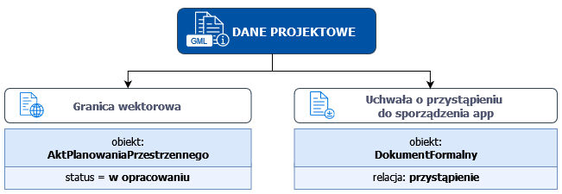
Rys. 32 – Minimalny wymagany zakres danych przestrzennych, tworzonych w ciągu 30 dni
od podjęcia uchwały w sprawie przystąpienia do sporządzenia aktu

Wymaganie 51 | https://www.gov.pl/zagospodarowanieprzestrzenne/app/2.0/req/data-capture/elaboration-data
Dane przestrzenne stanowiące dane projektowe, które są tworzone jako pierwsza wersja danych dla tworzonego aktu planowania przestrzennego, muszą się składać z:
- dokładnie jednego obiektu AktPlanowaniaPrzestrzennego, reprezentującego granice aktu wraz z atrybutami,
- co najmniej jednego obiektu DokumentFormalny, reprezentującego uchwałę w sprawie przystąpienia.
Jednocześnie dane przestrzenne, stanowiące dane projektowe, mogą się składać z dowolnej liczby obiektów DokumentFormalny, reprezentujących dokumenty powiązane z aktem planowania przestrzennego, które są istotne z punktu widzenia decyzji podjętych w procesie tworzenia aktu planowania przestrzennego.
Informacja o etapie procesu planowania, na którym znajduje się akt, dla obiektu AktPlanowaniaPrzestrzennego wchodzącego w skład danych projektowych jest zawsze równa „w opracowaniu” (atrybut "status").

Dane projektowe tworzone są także w celu złożenia wniosku o uchwalenie zintegrowanego planu inwestycyjnego, o którym mowa w art. 37ea ust. 1 [Ustawa PiZP]. W takim przypadku dane muszą się składać z:
- dokładnie jednego obiektu AktPlanowaniaPrzestrzennego, reprezentującego granice aktu wraz z atrybutami,
- jednego obiektu DokumentFormalny, reprezentującego składany wniosek, który powiązany jest relacją przystąpienie z obiektem AktPlanowaniaPrzestrzennego.
Dane projektowe dla planów ogólnych gminy muszą w toku procedury planistycznej zostać uzupełnione o wszystkie obiekty przestrzenne reprezentujące ustalenia tego aktu. Dane te w toku procedury planistycznej, będą przekazywane do uzgodnień, opiniowania oraz poddawane konsultacjom w postaci kolejnych wersji danych przestrzennych.
Dane projektowe, w przeciwieństwie do danych stanowiących załącznik do uchwały przyjmującej akt planowania przestrzennego lub wydanego zarządzenia zastępczego (danych w trakcie przyjmowania), nie podlegają obowiązkowemu podpisaniu przez właściwy organ.

Dane w trakcie przyjmowania – stanowiące załącznik do uchwały przyjmującej akt lub wydanego zarządzenia zastępczego
Dane w trakcie przyjmowania to dane, które stanowią załącznik do uchwały przyjmującej akt planowania przestrzennego lub wydanego zarządzenia zastępczego, o czym mówi art. 67a ust. 5 [Ustawa PiZP].
Dane w trakcie przyjmowania zapisane w postaci dokumentu elektronicznego GML stanowią załącznik do uchwały przyjmującej akt. Dokument elektroniczny GML zawierający dane w trakcie przyjmowania jest obligatoryjnie podpisywany przez reprezentanta właściwego organu uchwalającego akt, jednym z podpisów wskazanych w § 6 ust. 1 [Rozporządzenie APP]. W przypadku samorządu województwa jest nim przewodniczący sejmiku województwa, w przypadku samorządu gminy jest nim przewodniczący rady gminy. Informacja o danych przestrzennych, zapisanych w postaci dokumentu elektronicznego GML, który stanowi załącznik do uchwały przyjmującej akt, powinna zostać ujawniona w tej uchwale.
Dane przestrzenne w trakcie przyjmowania (załącznik do uchwały przyjmującej akt) obligatoryjnie muszą się składać z obiektów: AktPlanowaniaPrzestrzennego i DokumentFormalny, w powiązaniu z ograniczeniem dokumentPrzystepujacyLubUchwalajacy z załącznika nr 1 do [Rozporządzenie APP]) oraz obiektu RysunekAktuPlanowaniaPrzestrzennego lub obiektu będącego specjalizacją typu obiektu Regulacja lub typu obiektu WydzieleniePlanistyczne, w powiązaniu z ograniczeniem ﻿rysunekAktuPlanowaniaPrzestrzennego z załącznika nr 1 do [Rozporządzenie APP]).

Wymaganie 52 | https://www.gov.pl/zagospodarowanieprzestrzenne/app/2.0/req/data-capture/adoption-data
Dane przestrzenne, stanowiące dane w trakcie przyjmowania muszą się składać z:
- dokładnie jednego obiektu AktPlanowaniaPrzestrzennego, reprezentującego granice aktu wraz z atrybutami,
- jednego obiektu DokumentFormalny, reprezentującego uchwałę w sprawie przystąpienia,
- dowolnej liczby obiektów będących specjalizacjami typu obiektu WydzieleniePlanistyczne, reprezentującego jednorodne pod względem wybranych cech ustalenie aktu planowania lub typu obiektu Regulacja, reprezentującego ustalenie uzupełniające ustalenia dla wydzielenia planistycznego,
- tylu obiektów RysunekAktuPlanowaniaPrzestrzennego, reprezentujących część graficzną aktu, ile jest załączników graficznych do aktu.
Jednocześnie dane przestrzenne, stanowiące dane w trakcie przyjmowania, mogą się składać z dowolnej liczby obiektów DokumentFormalny, reprezentujących dokumenty powiązane z aktem planowania przestrzennego, które są istotne z punktu widzenia decyzji podjętych w procesie tworzenia aktu planowania przestrzennego.
Informacja o statusie danych przestrzennych wchodzących w skład danych
w trakcie przyjmowania jest zawsze równa „w trakcie przyjmowania” (atrybut "status").

UWAGA 1. W przypadku, gdy występuje wiele załączników graficznych do aktu planowania przestrzennego i są one rozłączne przestrzennie dopuszcza się ich agregację w ramach obiektu RysunekAktuPlanowaniaPrzestrzennego w celach optymalizacyjnych.

UWAGA 2. Plan Ogólny Gminy nie posiada załączników graficznych, w związku z tym typ obiektu RysunekAktuPlanowaniaPrzestrzennego nie ma w stosunku do niego zastosowania.

Tworzenie i aktualizacja obiektów DokumentFormalny
Jeżeli dokument wywołuje skutki prawne np. uchwalenie, uchylenie, unieważnienie, zmianę w stosunku do więcej niż jednego aktu planowania przestrzennego, to do zbioru danych wprowadzana jest tylko jedna instancja obiektu DokumentFormalny go reprezentująca. Związanie obiektu z obiektami AktPlanowaniaPrzestrzennego następuje poprzez właściwą rolę asocjacyjną: przystapienie, uchwala, zmienia, uchyla, uniewaznia.
Instancje obiektu DokumentFormalny nie podlegają procedurze cyklu życia obiektu w zbiorze danych – nie są wersjonowane. W przypadku zmiany dokumentu reprezentowanego przez dany DokumentFormalny (np. sprostowanie błędu w uchwale, ogłoszenie tekstu jednolitego) musi nastąpić aktualizacja obiektu, poprzez edycję jego odpowiednich cech w zbiorze danych (nadpisanie – bez tworzenia nowej wersji).
Aktualizacja ta nie pociąga za sobą konieczności tworzenia nowych wersji obiektów AktPlanowaniaPrzestrzennego powiązanych z danym obiektem DokumentFormalny (Procedura aktualizacji obiektu DokumentFormalny została opisana w rozdziale 17.3.2.5 Procedura aktualizacji dokumentu formalnego.

Cykl życia obiektu
Cykl życia obiektu w zbiorze omówiono szczegółowo w rozdziale 4.2.4 Reprezentacja czasowa. Do zapisu cyklu życia obiektu stosuje się dwa zestawy par atrybutów: "poczatekWersjiObiektu" i "koniecWersjiObiektu" oraz "obowiazujeOd" i "obowiazujeDo".

Utrzymanie danych
Niniejszy rozdział dotyczy ogólnych zagadnień tworzenia zbioru danych przestrzennych oraz zarządzania danymi, które zostały w nim zgromadzone.

Utworzenie zbioru danych przestrzennych
W niniejszej sekcji opisano procedurę utworzenia zbioru danych przez pierwszy zestaw danych dla aktu planowania przestrzennego.
Organ właściwy do sporządzenia projektów aktów planowania przestrzennego, dla aktów obowiązujących w dniu 31 października 2020 r. oraz aktów uchwalonych lub przyjętych po tym terminie, tworzy dane przestrzenne i gromadzi je w zbiorach danych przestrzennych. Zakres tworzonych zbiorów i danych przestrzennych określa Rozdział 5a [Ustawa PiZP] i [Rozporządzenie APP].
Jeżeli organ nie prowadzi jeszcze zbioru danych dla danego typu aktów, to wraz z utworzeniem pierwszych danych jest zobowiązany do założenia zbioru danych. Zbiór danych przestrzennych tworzy się ze względu na typ aktów planowania przestrzennego, których dotyczy zgodnie § 3 ust. 1 pkt 1 [Rozporządzenie APP]. Utworzenie zbioru następuje tylko raz, wraz z włączeniem pierwszego zestawu danych przestrzennych aktu do zbioru. Kolejne zestawy dodawane do zbioru są dodawane w procedurze aktualizacji zbioru. Zbiory danych przestrzennych podlegają obowiązkowi zgłoszenia do ewidencji zbiorów i usług danych przestrzennych, o której mowa w [Rozporządzenie EZiUP].
Zgodnie z art. 67c ust. 2 [Ustawa PiZP], który pozostaje obowiązujący do 1 stycznia 2026 r., dane w ramach zbioru, dotyczące uchwalonego albo przyjętego aktu planowania przestrzennego, podlegają udostępnieniu najpóźniej w terminie 30 dni od dnia: ogłoszenia aktu w dzienniku urzędowym województwa, uchwalenia aktu (w przypadku aktów niepodlegających publikacji), wydania rozstrzygnięcia nadzorczego wojewody albo wydania wyroku sądu administracyjnego dotyczącego aktu.
Wymaganie 53 | https://www.gov.pl/zagospodarowanieprzestrzenne/app/2.0/req/data-capture/dataset
Zbiór danych przestrzennych, zgodnie z art. 67c ust. 2 [Ustawa PiZP], jest tworzony najpóźniej w terminie 30 dni od dnia:
- ogłoszenia w wojewódzkim dzienniku urzędowym aktu albo jego zmiany;
- uchwalenia aktu albo jego zmiany – w przypadku aktów niepodlegających ogłoszeniu
w wojewódzkim dzienniku urzędowym;
- wydania rozstrzygnięcia nadzorczego wojewody;
- wydania wyroku sądu administracyjnego dotyczącego aktu;
- przekazania danych, o którym mowa w art. 67c ust. 4 i 5 [Ustawa PiZP].

UWAGA 1. Utworzony zbiór danych przestrzennych jest zbiorem danych przestrzennych w rozumieniu art. 3 pkt 11 [Ustawa IIP] i podlega on również przepisom prawa w zakresie infrastruktury informacji przestrzennej, w szczególności publikacji za pośrednictwem usług sieciowych.
UWAGA 2. Od 1 stycznia 2026 r. zgodnie z art. 67a ust. 1a [Ustawa PiZP] zbiory danych przestrzennych dla zagospodarowania przestrzennego będą udostępnianie za pośrednictwem Rejestru Urbanistycznego, o którym mowa w Rozdziale 5b [Ustawa PiZP].
Szczegółowe informacje i przykłady dotyczące pozyskiwania danych do zbioru opisano w rozdziale Załącznik F (informacyjny) – Przykłady i procedury pozyskiwania i utrzymywania danych dla aktów planowania przestrzennego .

Aktualizacja zbioru danych przestrzennych
Organ właściwy do sporządzenia projektów aktów planowania przestrzennego aktualizuje zbiory danych przestrzennych zgodnie z art. 67a ust. 1 [Ustawa PiZP]. Aktualizacja istniejącego zbioru danych przestrzennych dokonuje się za każdym razem, gdy:
- zmianie ulegną dane zgromadzone w zbiorze danych, zgodnie z § 3 ust. 7 pkt 1 [Rozporządzenie APP];
- do zbioru danych przestrzennych włączane są dane dla nowych obiektów przestrzennych, zgodnie z § 3 ust. 7 pkt 2 [Rozporządzenie APP];

Wymaganie 54 | https://www.gov.pl/zagospodarowanieprzestrzenne/app/2.0/req/data-capture/update- frequency
Aktualizacja zbioru danych przestrzennych, zgodnie z art. 67c ust. 2 [Ustawa PiZP], następuje najpóźniej w terminie 30 dni od dnia:
- ogłoszenia w wojewódzkim dzienniku urzędowym aktu albo jego zmiany;
- uchwalenia aktu albo jego zmiany – w przypadku aktów niepodlegających ogłoszeniu
w wojewódzkim dzienniku urzędowym;
- wydania rozstrzygnięcia nadzorczego wojewody;
- wydania wyroku sądu administracyjnego dotyczącego aktu;
- przekazania danych, o którym mowa w art. 67c ust. 4 i 5 [Ustawa PiZP].
Zgodnie z § 3 ust. 7 [Rozporządzenie APP] aktualizacja zbioru danych przestrzennych odbywa się za każdym razem, gdy zmianie ulegną dane zgromadzone w zbiorze danych, obejmujące co najmniej następujące typy obiektów przestrzennych:
- AktPlanowaniaPrzestrzennego,
- typy będące specjalizacjami typu obiektu WydzieleniePlanistyczne,
- typy będące specjalizacjami typu obiektu Regulacja,
- RysunekAktuPlanowaniaPrzestrzennego,
- DokumentFormalny.
Obiekty AktPlanowaniaPrzestrzennego, RysunekAktuPlanowaniaPrzestrzennego oraz typy będące specjalizacjami typu obiektu WydzieleniePlanistyczne i typu obiektu Regulacja, są wersjonowane, co oznacza, że ich aktualizacja musi skutkować powstaniem w zbiorze danych ich nowych wersji. Obiekty DokumentFormalny są niewersjonowane, co oznacza, że ich aktualizacja skutkuje nadpisaniem atrybutów obiektu, a nie powstaniem nowej wersji.
Aktualizacja zbioru następuje między innymi w wyniku:
- uchylenia w całości aktu planowania przestrzennego na skutek uchwalenia przez właściwy organ nowego aktu planowania przestrzennego;
- uchylenia lub unieważnienia w całości aktu planowania przestrzennego na skutek wydania odpowiedniego dokumentu (rozstrzygnięcia nadzorczego przez właściwego wojewodę lub wyroku przez właściwy sąd);
- uchylenia lub unieważnienia części aktu planowania przestrzennego na skutek wydania odpowiedniego dokumentu (rozstrzygnięcia nadzorczego przez właściwego wojewodę lub wyroku przez właściwy sąd);
- zmiany aktu planowania przestrzennego.
Szczegółowe informacje i przykłady dotyczące pozyskiwania danych do zbioru opisano w rozdziale Załącznik F (informacyjny) – Przykłady i procedury pozyskiwania i utrzymywania danych dla aktów planowania przestrzennego .

Symbolika i zobrazowanie – style prezentacji kartograficznej
Niniejsza część definiuje reguły dla warstw i stylów stosowanych do prezentacji kartograficznej, w ramach usług przeglądania, takich jak WMS/WMTS, typów obiektów przestrzennych zdefiniowanych w niniejszej specyfikacji.
Każda warstwa musi być obowiązkowo opisana za pomocą: nazwy (unikalnie identyfikującej warstwę w ramach usługi przeglądania), czytelnego dla człowieka tytułu, krótkiej charakterystyki (opisu) warstwy i słów kluczowych ją opisujących oraz zestawu obiektów przestrzennych, które stanowią zawartość warstwy.
Wymaganie 55 | https://www.gov.pl/zagospodarowanieprzestrzenne/app/1.0/req/portrayal/layer
Na potrzeby prezentacji zbiorów danych przestrzennych za pomocą sieciowej usługi przeglądania muszą być stosowane, co najmniej:
- warstwy określone w sekcji 11.1;
- w odniesieniu do każdej warstwy, nazwa (unikalnie identyfikująca warstwę
w ramach usługi przeglądania), czytelny dla człowieka tytuł, jaki będzie stosowany do celów wyświetlania w interfejsie użytkownika oraz zestaw słów kluczowych ją opisujących, określone w sekcji 11.1;
- w odniesieniu do każdej warstwy, domyślny styl prezentacji, określony w sekcji 11.2.

Rekomendacja 5 | https://www.gov.pl/zagospodarowanieprzestrzenne/app/1.0/rec/portrayal/view-service
W celach podyktowanych wydajnością bądź użytecznością, dopuszczalne jest uruchomienie więcej niż jednej usługi sieciowej przeglądania dla zbioru danych przestrzennych (np. dla każdego planu bądź grupy planów). W takich przypadkach każda z uruchomionych usług powinna mieć zastosowane identyczne zasady dotyczące stylów prezentowania warstw, w tym ich hierarchii i grupowania.

Warstwy, które mają być dostarczone w ramach usług przeglądania
Poniższe wymagania i rekomendacje dotyczą warstw i usług przeglądania dla wszystkich rodzajów zbiorów danych, tzn. POG, MPZP, SUIKZP i PZPW.
Warstwy reprezentujące obiekt AktPlanowaniaPrzestrzennego stanowią prezentację kartograficzną zasięgu obowiązywania aktów planowania przestrzennego ujętych w zbiorze, gdzie kluczowe jest, by warstwa dostarczała informację na temat aktualnie obowiązujących aktów.
Wymaganie 56 | https://www.gov.pl/zagospodarowanieprzestrzenne/app/1.0/req/portrayal/legalForce-spatialPlan
Obligatoryjnie w ramach usługi przeglądania powinny być udostępniane wszystkie wersje obiektów AktPlanowaniaPrzestrzennego reprezentujące aktualnie obowiązujące akty planowania przestrzennego zgromadzone w zbiorze danych.
Rekomendacja 6 | https://www.gov.pl/zagospodarowanieprzestrzenne/app/1.0/rec/portrayal/code-list-layers
Dla typów obiektów przestrzennych, które można sklasyfikować za pomocą atrybutu o typie danych lista kodowa, można zdefiniować kilka warstw. W takich przypadkach każda z tych warstw musi obejmować obiekty przestrzenne odpowiadające określonej wartości listy kodowej (np. atrybutu „status”).
Rekomenduje się, aby nazwa tego typu warstwy była określona zgodnie z poniższym schematem:
app.<Nazwa typu obiektu>.<Wartość listy kodowej>.
Dla przykładu: przy udostępnianiu jedną usługą sieciową aktualnych i archiwalnych (nieobowiązujących) wersji obiektów AktPlanowaniaPrzestrzennego, obiekty te powinny być udostępniane w postaci oddzielnych warstw.

Rekomendacja 7 | https://www.gov.pl/zagospodarowanieprzestrzenne/app/1.0/rec/portrayal/time-view-service
Przy udostępnianiu usługami sieciowymi warstw z aktualnymi i archiwalnymi wersjami obiektów zaleca się stosowanie usługi przeglądania WMS-T (usługa WMS obsługująca znacznik czasu), zamiast usługi WMS.
Warstwy reprezentujące obiekt RysunekAktuPlanowaniaPrzestrzennego muszą dla każdego obiektu obejmować cyfrową reprezentację części graficznej aktu planowania przestrzennego z nadaną georeferencją. Obiekty w ramach tej warstwy powinny być spójne z obszarami, które obejmują powiązane z nimi obiekty AktPlanowaniaPrzestrzennego, tzn. być „przycięte” do granic obowiązywania danego aktu.
Wymaganie 57 | https://www.gov.pl/zagospodarowanieprzestrzenne/app/1.0/req/portrayal/sptatialPlan-map
W ramach warstwy reprezentującej obiekt „Rysunek aktu planowania przestrzennego” wszystkie występujące obiekty powinny być ograniczone do granic obowiązywania powiązanych z nimi aktów.
UWAGA 1. W przypadku, gdy „przycięcie” rysunku do granic obowiązywania aktu planowania przestrzennego, powoduje utratę kluczowych informacji dotyczących ustaleń danego aktu (tj. symbol, czy etykieta, które określają sposób zagospodarowania przestrzennego), dopuszcza się uwzględnienie tych informacji na rysunku. Wówczas rysunek nie powinien zawierać opisu pozaramkowego oraz musi być ograniczony do granic jednostki samorządu terytorialnego, którego dotyczy. Należy mieć na uwadze, że w przypadku pozostawienia dodatkowych elementów rysunku, wykraczających poza jego zasięg obowiązywania, podczas korzystania z usługi przeglądania, może nastąpić zasłonięcie innych aktów planowania przestrzennego.
Wymaganie 58 | https://www.gov.pl/zagospodarowanieprzestrzenne/app/1.0/req/portrayal/no- legalForce-layer
W przypadku równoczesnego udostępnienia usługą sieciową przeglądania, także danych przestrzennych będących na różnych etapach procesu planowania (dane projektowe – gdzie atrybut status przyjmuje wartość „w opracowaniu” oraz dane w trakcie przyjmowania – gdzie atrybut status przyjmuje wartość „w trakcie przyjmowania”), dane te powinny być publikowane w odrębnych warstwach, rozróżnionych wg wartości atrybutu status.

Warstwy dla zbioru danych POG
Dla zbiorów danych przestrzennych obejmujących dane dla planu ogólnego gminy usługa przeglądania powinna dostarczać następujące warstwy:
- warstwę „Obszar objęty planem ogólnym gminy”,
- warstwę „Obszar zabudowy śródmiejskiej”,
- warstwę „Obszar uzupełnienia zabudowy”,
- warstwę „Obszar standardów dostępności infrastruktury społecznej”,
- warstwę „Strefy planistyczne”.
Nazwa warstwy | Tytuł warstwy | Typ obiektu  przestrzennego | Uniwersalne słowa kluczowe
app.AktPlanowaniaPrzestrzennego.POG | Obszar objęty planem ogólnym gminy | AktPlanowaniaPrzestrzennego, gdzie AktPlanowaniaPrzestrzennego.typPlanu=’ planOgolnyGminy’  i AktPlanowaniaPrzestrzennego.koniecWersjiObiektu = NULL | Zagospodarowanie przestrzenne, plan ogólny gminy, plan ogólny
app.ObszarZabudowySrodmiejskiej | Obszar zabudowy śródmiejskiej | ObszarZabudowySrodmiejskiej, gdzie ObszarZabudowySrodmiejskiej.koniecWersjiObiektu = NULL | Zagospodarowanie przestrzenne, plan ogólny gminy, plan ogólny, obszar zabudowy śródmiejskiej, zabudowa śródmiejska
app.ObszarUzupelnieniaZabudowy | Obszar uzupełnienia zabudowy | ObszarUzupelnieniaZabudowy, gdzie ObszarUzupelnieniaZabudowy.koniecWersjiObiektu = NULL | Zagospodarowanie przestrzenne, plan ogólny gminy, plan ogólny, obszar uzupełnienia zabudowy, uzupełnienie zabudowy,
app.ObszarStandardowDostepnosciInfrastrukturySpolecznej | Obszar standardów dostępności infrastruktury społecznej | ObszarStandardowDostepnosciInfrastrukturySpolecznej, gdzie ObszarZabudowySrodmiejskiej.koniecWersjiObiektu = NULL | Zagospodarowanie przestrzenne, plan ogólny gminy, plan ogólny, obszar standardów dostępności infrastruktury społecznej, standardy dostępności infrastruktury społecznej,
app.StrefaPlanistyczna | Strefy planistyczne | StrefaPlanistyczna, gdzie StrefaPlanistyczna.koniecWersjiObiektu = NULL | Zagospodarowanie przestrzenne, plan ogólny gminy, plan ogólny, strefy planistyczne, strefy, wydzielenia planistyczne, wydzielenia

Rekomendacja 8 | https://www.gov.pl/zagospodarowanieprzestrzenne/app/1.0/rec/portrayal/pog-abstract
Rekomenduje się, aby element „charakterystyka (opis)” dla warstw dotyczących planu ogólnego gminy był zgodny z następującym tekstem:
- dla warstwy app.AktPlanowaniaPrzestrzennego.POG:
„Warstwa zawierająca obiekt AktPlanowaniaPrzestrzennego, reprezentujący obszar objęty planem ogólnym gminy.”
- Dla warstwy app.StrefaPlanistyczna:
„Warstwa zawierająca obiekty StrefaPlanistyczna, reprezentujące strefy planistycznej wyznaczane w planie ogólnym gminy.”
- Dla warstwy app.ObszarZabudowySrodmiejskiej:
„Warstwa zawierająca obiekty ObszarZabudowySrodmiejskiej, reprezentujące obszar zabudowy śródmiejskiej wyznaczany w planie ogólnym gminy.”
- Dla warstwy app.ObszarUzupelnieniaZabudowy:
„Warstwa zawierająca obiekty ObszarUzupelnieniaZabudowy, reprezentujące obszar uzupełnienia zabudowy wyznaczany w planie ogólnym gminy.”
- Dla warstwy app.ObszarStandardowDostepnosciInfrastrukturySpolecznej:
„Warstwa zawierająca obiekty ObszarStandardowDostepnosciInfrastrukturySpolecznej, reprezentujące obszar, dla którego określone zostały gminne standardy dostępności infrastruktury społecznej w planie ogólnym gminy.”

Warstwy dla zbioru danych MPZP
Dla zbiorów danych przestrzennych obejmujących dane dla miejscowych planów zagospodarowania przestrzennego usługa przeglądania musi dostarczać co najmniej następujące warstwy:
- warstwę „Zasięgi obowiązujących miejscowych planów zagospodarowania przestrzennego”;
- warstwę „Rysunki obowiązujących miejscowych planów zagospodarowania przestrzennego”.
Nazwa warstwy | Tytuł warstwy | Typ obiektu  przestrzennego | Uniwersalne słowa kluczowe
app.AktPlanowaniaPrzestrzennego.MPZP | Zasięgi obowiązujących miejscowych planów | AktPlanowaniaPrzestrzennego, gdzie (AktPlanowaniaPrzestrzennego.typPlanu=’ miejscowyPlanZagospodarowaniaPrzestrzennego’ lub AktPlanowaniaPrzestrzennego.typPlanu=’ miejscowyPlanOdbudowy’ lub AktPlanowaniaPrzestrzennego.typPlanu=’ miejscowyPlanRewitalizacji’) i AktPlanowaniaPrzestrzennego.status=’legalForce’ (prawnie wiążący lub realizowany) i AktPlanowaniaPrzestrzennego.koniecWersjiObiektu = NULL | Zagospodarowanie przestrzenne, plan zagospodarowania przestrzennego, MPZP, miejscowy plan zagospodarowania przestrzennego, miejscowy plan odbudowy, miejscowy plan rewitalizacji
app.RysunkiAktuPlanowania.MPZP | Część graficzna obowiązujących miejscowych planów | RysunekAktuPlanowaniaPrzestrzennego, gdzie (RysunekAktuPlanowaniaPrzestrzennego.plan.AktPlanowaniaPrzestrzennego.typPlanu=’miejscowyPlanZagospodarowaniaPrzestrzennego’ lub RysunekAktuPlanowaniaPrzestrzennego.plan.AktPlanowaniaPrzestrzennego.typPlanu=’miejscowyPlanOdbudowy’ lub RysunekAktuPlanowaniaPrzestrzennego.plan.AktPlanowaniaPrzestrzennego.typPlanu=’miejscowyPlanRewitalizacji’) i RysunekAktuPlanowaniaPrzestrzennego.plan.AktPlanowaniaPrzestrzennego.status=’legalForce’ (prawnie wiążący lub realizowany) i RysunekAktuPlanowaniaPrzestrzennego.koniecWersjiObiektu = NULL | Zagospodarowanie przestrzenne, plan zagospodarowania przestrzennego, przeznaczenie terenu, MPZP, miejscowy plan zagospodarowania przestrzennego, miejscowy plan odbudowy, miejscowy plan rewitalizacji

Rekomendacja 9 | https://www.gov.pl/zagospodarowanieprzestrzenne/app/1.0/rec/portrayal/mpzp-abstract
- Rekomenduje się, aby element „charakterystyka (opis)” warstwy app.AktPlanowaniaPrzestrzennego.MPZP stosowany w usłudze przeglądania był zgodny
z następującym tekstem:
„Warstwa zawierająca obiekty AktPlanowaniaPrzestrzennego, dla zasięgów obowiązujących planów miejscowych.”
- Rekomenduje się, aby element „charakterystyka (opis)” warstwy app.RysunkiAktuPlanowania.MPZP, stosowany w usłudze przeglądania, był zgodny z następującym tekstem:
„Warstwa zawierająca obiekty RysunekAktuPlanowaniaPrzestrzennego, dla rysunków będących częściami graficznymi obowiązujących miejscowych planów zagospodarowania przestrzennego.”

Warstwy dla zbioru danych SUIKZP
Dla zbiorów danych przestrzennych obejmujących dane dla studium uwarunkowań i kierunków zagospodarowania przestrzennego gminy usługa przeglądania powinna dostarczać warstwy:
- warstwę „Zasięg studium uwarunkowań i kierunków zagospodarowania przestrzennego gminy”;
- grupę warstw „Rysunek studium uwarunkowań i kierunków zagospodarowania przestrzennego gminy – <nazwa rysunku>”.
Liczba warstw, które powinna prezentować usługa przeglądania, powinna odpowiadać liczbie rysunków studium.
Nazwy warstw reprezentujących rysunki studium powinny być zgodne ze schematem app.RysunekAktuPlanowania.SUIKZP.<Id>, gdzie Id oznacza RysunekAktuPlanowaniaPrzestrzennego.idIIP.lokalnyId (np. „app.RysunekAktuPlanowania.SUIKZP.358.VIII.20_rys1”).
Warstwy reprezentujące rysunki studium powinny przyjmować tytuły zgodne ze wzorem: „Rysunek studium uwarunkowań i kierunków zagospodarowania przestrzennego – <nazwa rysunku>”, gdzie <nazwa rysunku> musi być równa oficjalnemu tytułowi (nazwie) rysunku studium, który dana warstwa reprezentuje (np. „Rysunek studium uwarunkowań i kierunków zagospodarowania przestrzennego – uwarunkowania zagospodarowania przestrzennego”).
Nazwa warstwy | Tytuł warstwy | Typ obiektu  przestrzennego | Uniwersalane słowa kluczowe
app.AktPlanowaniaPrzestrzennego.SUIKZP | Zasięg obowiązującego studium uwarunkowań i kierunków zagospodarowania przestrzennego gminy | AktPlanowaniaPrzestrzennego, gdzie AktPlanowaniaPrzestrzennego.typPlanu=’studiumUwarunkowanIKierunkowZagospodarowaniaPrzestrzennegoGminy’ i AktPlanowaniaPrzestrzennego.status=’legalForce’ (prawnie wiążący lub realizowany) i AktPlanowaniaPrzestrzennego.koniecWersjiObiektu = NULL | Zagospodarowanie przestrzenne, studium uwarunkowań i kierunków zagospodarowania przestrzennego gminy, SUiKZP, studium
app.RysunekAktuPlanowania.SUIKZP.<Id> | Rysunek obowiązującego studium uwarunkowań i kierunków zagospodarowania przestrzennego gminy – <nazwa rysunku> | RysunekAktuPlanowaniaPrzestrzennego, gdzie RysunekAktuPlanowaniaPrzestrzennego.typPlanu=’studiumUwarunkowanIKierunkowZagospodarowaniaPrzestrzennegoGminy’ i RysunekAktuPlanowaniaPrzestrzennego.status=’legalForce’ (prawnie wiążący lub realizowany) i RysunekAktuPlanowaniaPrzestrzennego.koniecWersjiObiektu = NULL i RysunekAktuPlanowaniaPrzestrzennego.lokalnyId | Zagospodarowanie przestrzenne, studium uwarunkowań i kierunków zagospodarowania przestrzennego gminy, SUiKZP, studium

Rekomendacja 10 | https://www.gov.pl/zagospodarowanieprzestrzenne/app/1.0/rec/portrayal/suikzp-abstract
- Rekomenduje się, aby element „charakterystyka (opis)” warstwy app.AktPlanowaniaPrzestrzennego.SUIKZP stosowany w usłudze przeglądania był zgodny
z następującym tekstem:
„Warstwa zawierająca obiekt AktPlanowaniaPrzestrzennego, dla zasięgu obowiązującego studium uwarunkowań i kierunków zagospodarowania przestrzennego gminy.”
- Rekomenduje się, aby element „charakterystyka (opis)” każdej z warstw app.RysunekAktuPlanowania.SUIKZP.<Id> stosowany w usłudze przeglądania był zgodny
z następującym tekstem:
„Warstwa zawierająca obiekt RysunekAktuPlanowaniaPrzestrzennego, dla rysunku obowiązującego studium uwarunkowań i kierunków zagospodarowania przestrzennego gminy.”

Organizacja warstw dla zbioru danych SUiKZP
Przy udostępnianiu grupy warstw prezentujących poszczególne rysunki studium należy zgrupować je w ramach warstwy agregującej „Rysunki studium uwarunkowań i kierunków zagospodarowania przestrzennego gminy”, gdzie kolejność warstw w ramach grupy będzie odpowiadała kolejności załączników graficznych w dokumencie aktu planowania przestrzennego.

Rekomendacja 11 | https://www.gov.pl/zagospodarowanieprzestrzenne/app/1.0/rec/portrayal/suikzp-layers-org
Rekomenduje się, żeby warstwa agregująca „Rysunki studium uwarunkowań i kierunków zagospodarowania przestrzennego gminy” w ramach usługi przeglądania nie była warstwą wybieralną. Oznacza to, że klient usługi przeglądania nie może podać tej warstwy jako parametru wywołania usługi.
W przypadku usługi WMS warstwa ta nie posiada elementu nazwa (title).

Tytuł warstwy agregującej | Warstwy składowe
Rysunki studium uwarunkowań i kierunków zagospodarowania przestrzennego gminy | Wszystkie warstwy:  app. RysunekAktuPlanowania.SUIKZP.<Id>

Warstwy dla zbioru danych PZPW
Dla zbiorów danych przestrzennych obejmujących dane dla planu zagospodarowania przestrzennego województwa usługa przeglądania powinna dostarczać warstwy:
- warstwę „Zasięg planu zagospodarowania przestrzennego województwa”;
- serię warstw „Rysunek planu zagospodarowania przestrzennego województwa – <nazwa rysunku>”.
Liczba warstw, które powinna prezentować usługa przeglądania, powinna odpowiadać liczbie załączników graficznych do planu zagospodarowania przestrzennego województwa.
Nazwy warstw reprezentujących rysunki planu zagospodarowania przestrzennego województwa powinny być zgodne ze schematem app.RysunekAktuPlanowania.PZPW.<Id>, gdzie Id oznacza RysunekAktuPlanowaniaPrzestrzennego.idIIP.lokalnyId
(np. „app.RysunekAktuPlanowania.PZPW.358.VIII.20_rys1”).
Warstwy reprezentujące część graficzną planu zagospodarowania województwa powinny przyjmować tytuły zgodne ze wzorem: „Rysunek planu zagospodarowania przestrzennego województwa – <nazwa rysunku>”, gdzie <nazwa rysunku> musi być równa ﻿oficjalnemu tytułowi (nazwie) rysunku stanowiącego część graficzną, który dana warstwa reprezentuje (np. „Rysunek planu zagospodarowania przestrzennego województwa – kierunki polityki przestrzennej”).

Nazwa warstwy | Tytuł warstwy | Typ obiektu  przestrzennego | Uniwersalne słowa kluczowe
app.AktPlanowaniaPrzestrzennego.PZPW | Zasięg planu zagospodarowania przestrzennego województwa | AktPlanowaniaPrzestrzennego, gdzie AktPlanowaniaPrzestrzennego.typPlanu=’planZagospodarowaniaPrzestrzennegoWojewodztwa’ i AktPlanowaniaPrzestrzennego.status=’legalForce’ (prawnie wiążący lub realizowany) i AktPlanowaniaPrzestrzennego.koniecWersjiObiektu = NULL | Zagospodarowanie przestrzenne, plan zagospodarowania przestrzennego województwa, PZPW
app.RysunekAktuPlanowania.PZPW.<Id> | Rysunek planu zagospodarowania przestrzennego województwa – <RysunekAktuPlanowaniaPrzestrzennego.tytul> | RysunekAktuPlanowaniaPrzestrzennego, gdzie RysunekAktuPlanowaniaPrzestrzennego.typPlanu=’planZagospodarowaniaPrzestrzennegoWojewodztwa’ i RysunekAktuPlanowaniaPrzestrzennego.status=’legalForce’ (prawnie wiążący lub realizowany) i RysunekAktuPlanowaniaPrzestrzennego.koniecWersjiObiektu = NULL i RysunekAktuPlanowaniaPrzestrzennego.lokalnyId | Zagospodarowanie przestrzenne, plan zagospodarowania przestrzennego województwa, PZPW

Rekomendacja 12 | https://www.gov.pl/zagospodarowanieprzestrzenne/app/1.0/rec/portrayal/pzpw-abstract
- Rekomenduje się, aby element „charakterystyka (opis)” warstwy app.AktPlanowaniaPrzestrzennego.PZPW stosowany w usłudze przeglądania był zgodny
z następującym tekstem:
„Warstwa zawierająca obiekt AktPlanowaniaPrzestrzennego, dla zasięgu obowiązującego planu zagospodarowania przestrzennego województwa.”
- Rekomenduje się, aby element „charakterystyka (opis)” każdej z warstw app.RysunekAktuPlanowania.PZPW.<Id> stosowany w usłudze przeglądania był zgodny
z następującym tekstem:
„Warstwa zawierająca obiekt RysunekAktuPlanowaniaPrzestrzennego, dla rysunku będącego załącznikiem do obowiązującego planu zagospodarowania przestrzennego województwa.”

Organizacja warstw dla zbioru danych PZPW
Przy udostępnianiu grupy warstw prezentujących poszczególne rysunki części graficznej planu zagospodarowania przestrzennego województwa należy zgrupować je w ramach warstwy agregującej „Rysunki planu zagospodarowania przestrzennego województwa”, gdzie kolejność warstw w ramach grupy będzie odpowiadała kolejności załączników graficznych w dokumencie aktu planowania przestrzennego.

Rekomendacja 13 | https://www.gov.pl/zagospodarowanieprzestrzenne/app/1.0/rec/portrayal/pzpw-layers-org
Rekomenduje się, żeby warstwa agregująca „Rysunki planu zagospodarowania przestrzennego województwa” w ramach usługi przeglądania nie była warstwą wybieralną. Oznacza to, że klient usługi przeglądania nie może podać tej warstwy jako parametru wywołania usługi.
W przypadku usługi WMS warstwa ta nie posiada elementu nazwa (title).

Tytuł warstwy agregującej | Warstwy składowe
Rysunki planu zagospodarowania przestrzennego województwa | Wszystkie warstwy:  app. RysunekAktuPlanowania.PZPW.<Id>

Domyślne style prezentacji w usłudze przeglądania

Usługi przeglądania, powinny mieć zdefiniowane odpowiednie style dla poszczególnych warstw udostępnianych w ramach usługi.

Domyślne style prezentacji w usłudze przeglądania dla POG
Sposób prezentacji graficznej danych przestrzennych dla planu ogólnego gminy określa załącznik nr 2 [Rozporządzenie POG].
Rekomendacja 14 | https://www.gov.pl/zagospodarowanieprzestrzenne/app/1.0/rec/portrayal/pog-transparency
Dla zwiększenia czytelności możliwe jest zastosowanie przezroczystości w domyślnych stylach dla POG.

Style dla warstwy app.AktPlanowaniaPrzestrzennego.POG
Nazwa stylu | app.AktPlanowaniaPrzestrzennego.POG.Domyslny
Styl  domyślny | tak
Tytuł stylu | Domyślny styl dla planu ogólnego gminy
Streszczenie  stylu | Zgodnie z Załącznikiem nr 2 do [Rozporządzenie POG] poz. 1 „Obszar objęty planem ogólnym gminy”.
Minimalna i maksymalna  skala | Powinna być podana przez dostawcę (zależy od minimalnej jednostki (Minimum Unit of Interest – MUI) zgodnie z tym, jak określono w metadanych).
Przedział skalowy | Minimum: brak ograniczenia  Maksimum: brak ograniczenia

Style dla warstwy app.StrefyPlanistyczne
Nazwa stylu | app. StrefyPlanistyczne.Domyslny
Styl  domyślny | tak
Tytuł stylu | Domyślny styl dla stref planistycznych
Streszczenie  stylu | Zgodnie z Załącznikiem nr 2 do [Rozporządzenie POG] poz. 5 „Strefy planistyczne”.
Minimalna i maksymalna  skala | Powinna być podana przez dostawcę (zależy od minimalnej jednostki (Minimum Unit of Interest – MUI) zgodnie z tym, jak określono w metadanych).
Przedział skalowy | Minimum: brak ograniczenia  Maksimum: brak ograniczenia

Style dla warstwy app.ObszarZabudowySrodmiejskiej
Nazwa stylu | app.ObszarZabudowySrodmiejskiej.Domyslny
Styl  domyślny | tak
Tytuł stylu | Domyślny styl dla obszaru zabudowy śródmiejskiej
Streszczenie  stylu | Zgodnie z Załącznikiem nr 2 do [Rozporządzenie POG] poz. 3 „Obszar zabudowy śródmiejskiej”.
Minimalna i maksymalna  skala | Powinna być podana przez dostawcę (zależy od minimalnej jednostki (Minimum Unit of Interest – MUI) zgodnie z tym, jak określono w metadanych).
Przedział skalowy | Minimum: brak ograniczenia  Maksimum: brak ograniczenia

Style dla warstwy app.ObszarUzupelnieniaZabudowy
Nazwa stylu | app.ObszarUzupelnieniaZabudowy.Domyslny
Styl  domyślny | tak
Tytuł stylu | Domyślny styl dla obszaru uzupełnienia zabudowy
Streszczenie  stylu | Zgodnie z Załącznikiem nr 2 do [Rozporządzenie POG] poz. 4 „Obszar uzupełnienia zabudowy”.
Minimalna i maksymalna  skala | Powinna być podana przez dostawcę (zależy od minimalnej jednostki (Minimum Unit of Interest – MUI) zgodnie z tym, jak określono w metadanych).
Przedział skalowy | Minimum: brak ograniczenia  Maksimum: brak ograniczenia

Style dla warstwy app.ObszarStandardowDostepnosciInfrastrukturySpolecznej
Nazwa stylu | app.ObszarStandardowDostepnosciInfrastrukturySpolecznej.Domyslny
Styl  domyślny | tak
Tytuł stylu | Domyślny styl dla obszaru standardów dostępności infrastruktury społecznej
Streszczenie  stylu | Zgodnie z Załącznikiem nr 2 do [Rozporządzenie POG] poz. 2 „Obszar standardów dostępności infrastruktury społecznej”.
Minimalna i maksymalna  skala | Powinna być podana przez dostawcę (zależy od minimalnej jednostki (Minimum Unit of Interest – MUI) zgodnie z tym, jak określono w metadanych).
Przedział skalowy | Minimum: brak ograniczenia  Maksimum: brak ograniczenia

Domyślne style prezentacji w usłudze przeglądania dla MPZP

Style dla warstwy app.AktPlanowaniaPrzestrzennego.MPZP
Nazwa stylu | app.AktPlanowaniaPrzestrzennego.MPZP.Domyslny
Styl  domyślny | tak
Tytuł stylu | Domyślny styl dla miejscowych planów zagospodarowania przestrzennego
Streszczenie  stylu | Obiekty AktPlanowaniaPrzestrzennego wypełnione są kolorem o przezroczystości 50%, zależnym od wartości atrybutu status, określanej na podstawie listy kodowej „Etap procesu ogólny” (ProcessStepGeneralValue), a ich granice rysowane są linią o przezroczystości 0% i o grubości 2 pikseli.  Ponadto poszczególne obiekty powinny być opisane etykietą stanowiącą wartość atrybutu lokalnyId danego obiektu.
  Wartość atrybutu status | kolor
  prawnie wiążący lub realizowany | R:255, G:0, B:0
  nieaktualny | R:150, G:150, B:150
  w trakcie przyjmowania | R: 0, G: 0, B:255
  w opracowaniu | R: 250, G: 190, B:37
Symbolika | Określający symbolikę schemat SLD dostępny jest w postaci osobnego pliku, niezależnie od niniejszego dokumentu specyfikacji danych.
Minimalna i maksymalna  skala | Powinna być podana przez dostawcę (zależy od minimalnej jednostki (Minimum Unit of Interest – MUI) zgodnie z tym, jak określono w metadanych).
Przedział skalowy | Minimum: brak ograniczenia  Maksimum: brak ograniczenia
Przykład | Przykład wizualizacji obiektu o statusie = „prawnie wiążący lub realizowany”: 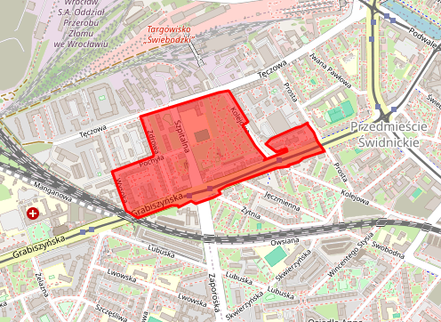  Przykład wizualizacji obiektu o statusie = „nieaktualny”:  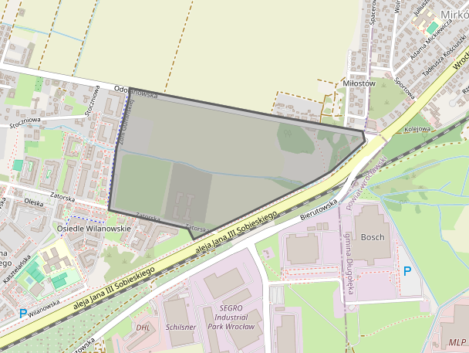  Przykład wizualizacji obiektu o statusie = „w trakcie przyjmowania”: 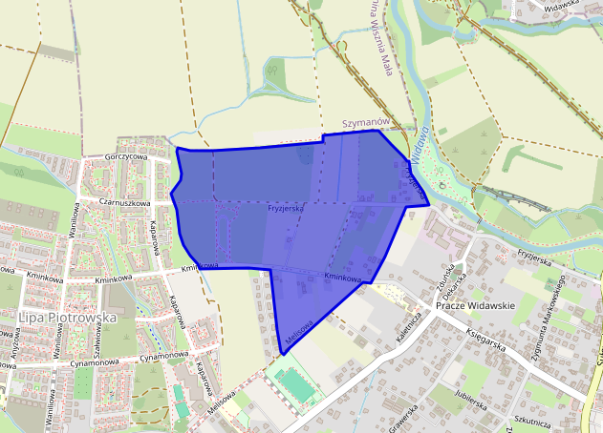  Przykład wizualizacji obiektu o statusie = „w opracowaniu”:  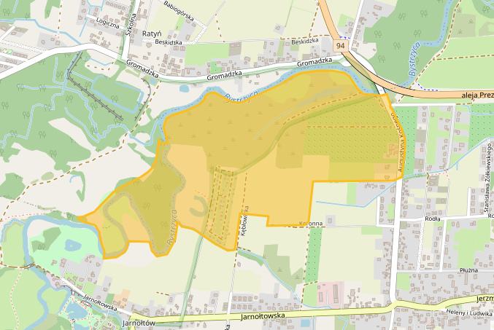

Style dla warstwy app.RysunkiAktuPlanowania.MPZP
Nazwa stylu | app.RysunkiAktuPlanowania.MPZP.Domyslny
Styl  domyślny | tak
Tytuł stylu | Domyślny styl dla rysunków miejscowych planów zagospodarowania przestrzennego
Streszczenie  stylu | Styl obejmuje cyfrową reprezentację rysunku aktu planowania przestrzennego z nadaną georeferencją w postaci plików GeoTIFF oraz informacje o tych rysunkach ujęte w ramach obiektów RysunekAktuPlanowaniaPrzestrzennego. W ramach tej warstwy wszystkie występujące obiekty powinny być „przycięte” do granic obowiązywania danego aktu (określonych poprzez AktPlanowaniaPrzestrzennego), o ile nie powoduje to utraty kluczowych informacji dotyczących ustaleń danego aktu. Rysunek z założenia nie powinien zawierać elementów wykraczających poza jego zasięg.
Przedział skalowy | Minimum: 0  Maksimum: 1:50 000
Przykład | Poprawna prezentacja obiektu w ramach warstwy: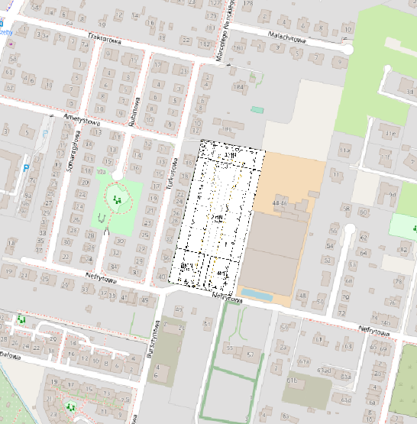  Niepoprawna prezentacja obiektu w ramach warstwy:  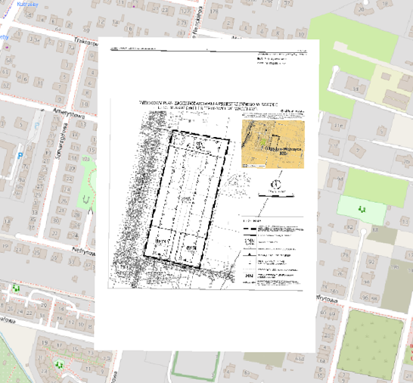

Domyślne style prezentacji w usłudze przeglądania dla SUIKZP

Style dla warstwy app.AktPlanowaniaPrzestrzennego.SUIKZP
Nazwa stylu | app.AktPlanowaniaPrzestrzennego.SUIKZP.Domyslny
Styl  domyślny | tak
Tytuł stylu | Domyślny styl dla studium uwarunkowań i kierunków zagospodarowania przestrzennego
Streszczenie  stylu | Obiekty AktPlanowaniaPrzestrzennego wypełnione są kolorem o przezroczystości 50%, zależnym od wartości atrybutu status, określanej na podstawie listy kodowej „Etap procesu ogólny” (ProcessStepGeneralValue), a ich granice rysowane są linią o przezroczystości 0% i o grubości 2 pikseli.  Ponadto poszczególne obiekty powinny być opisane etykietą stanowiącą wartość atrybutu lokalnyId danego obiektu.
  Wartość atrybutu status | kolor
  prawnie wiążący lub realizowany | R:255, G:0, B:0
  nieaktualny | R:150, G:150, B:150
  w trakcie przyjmowania | R: 0, G: 0, B:255
  w opracowaniu | R: 250, G: 190, B:37
Symbolika | Określający symbolikę schemat SLD dostępny jest w postaci osobnego pliku, niezależnie od niniejszego dokumentu specyfikacji danych.
Minimalna i maksymalna  skala | Powinna być podana przez dostawcę (zależy od minimalnej jednostki (Minimum Unit of Interest – MUI) zgodnie z tym, jak określono w metadanych).
Przedział skalowy | Minimum: brak ograniczenia  Maksimum: brak ograniczenia

Style dla serii warstw app.RysunekAktuPlanowania.SUIKZP.<Id>
Nazwa stylu | app.RysunekAktuPlanowania.SUIKZP.Domyslny
Styl  domyślny | tak
Tytuł stylu | Domyślny styl dla rysunków studium uwarunkowań i kierunków zagospodarowania przestrzennego
Streszczenie  stylu | Styl obejmuje cyfrową reprezentację rysunku aktu planowania przestrzennego z nadaną georeferencją w postaci plików GeoTIFF oraz informacje o tych rysunkach ujęte w ramach obiektów RysunekAktuPlanowaniaPrzestrzennego. W ramach tej warstwy wszystkie występujące obiekty powinny być „przycięte” do granic obowiązywania danego aktu (określonych poprzez AktPlanowaniaPrzestrzennego), o ile nie powoduje to utraty kluczowych informacji dotyczących ustaleń danego aktu. Rysunek z założenia nie powinien zawierać elementów wykraczających poza jego zasięg.
Przedział skalowy | Minimum: 1:1000  Maksimum: 1:30 000
Przykład | Poprawna prezentacja obiektu w ramach serii warstw:  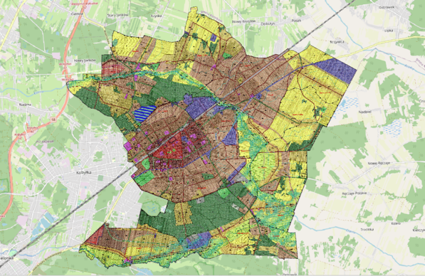  Niepoprawna prezentacja obiektu w ramach serii warstw:  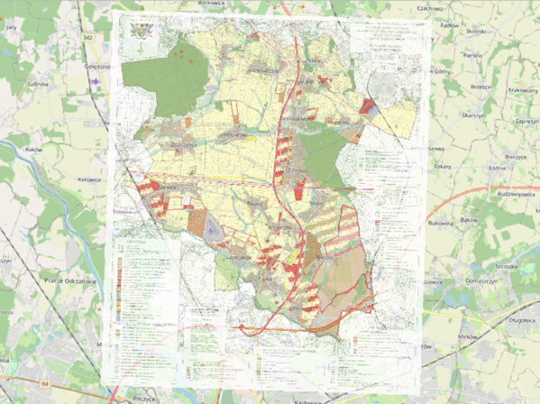

Domyślne style prezentacji w usłudze przeglądania dla PZPW

Style dla warstwy app.AktPlanowaniaPrzestrzennego.PZPW
Nazwa stylu | app.AktPlanowaniaPrzestrzennego.PZPW.Domyslny
Styl  domyślny | tak
Tytuł stylu | Domyślny styl dla planu zagospodarowania przestrzennego województwa
Streszczenie  stylu | Obiekty AktPlanowaniaPrzestrzennego wypełnione są kolorem o przezroczystości 50%, zależnym od wartości atrybutu status, określanej na podstawie listy kodowej „Etap procesu ogólny” (ProcessStepGeneralValue), a ich granice rysowane są linią o przezroczystości 0% i o grubości 2 pikseli.  Ponadto poszczególne obiekty powinny być opisane etykietą stanowiącą wartość atrybutu lokalnyId danego obiektu.
  Wartość atrybutu status | kolor
  prawnie wiążący lub realizowany | R:255, G:0, B:0
  nieaktualny | R:150, G:150, B:150
  w trakcie przyjmowania | R: 0, G: 0, B:255
  w opracowaniu | R: 250, G: 190, B:37
Symbolika | Określający symbolikę schemat SLD dostępny jest w postaci osobnego pliku, niezależnie od niniejszego dokumentu specyfikacji danych.
Minimalna i maksymalna  skala | Powinna być podana przez dostawcę (zależy od minimalnej jednostki (Minimum Unit of Interest – MUI) zgodnie z tym, jak określono w metadanych).
Przedział skalowy | Minimum: brak ograniczenia  Maksimum: brak ograniczenia

Style dla serii warstw app.RysunekAktuPlanowania.PZPW.<Id>
Nazwa stylu | app.RysunekAktuPlanowania.PZPW.Domyslny
Styl  domyślny | tak
Tytuł stylu | Domyślny styl dla rysunków planów zagospodarowania przestrzennego województwa
Streszczenie  stylu | Styl obejmuje cyfrową reprezentację rysunku aktu planowania przestrzennego z nadaną georeferencją w postaci plików GeoTIFF oraz informacje o tych rysunkach ujęte w ramach obiektów RysunekAktuPlanowaniaPrzestrzennego. W ramach tej warstwy wszystkie występujące obiekty powinny być „przycięte” do granic obowiązywania danego aktu (określonych poprzez AktPlanowaniaPrzestrzennego), o ile nie powoduje to utraty kluczowych informacji dotyczących ustaleń danego aktu. Rysunek z założenia nie powinien zawierać elementów wykraczających poza jego zasięg.
Przedział skalowy | Minimum: 1:25 000  Maksimum: 1:300 000

Przykład | Poprawna prezentacja obiektu w ramach serii warstw:  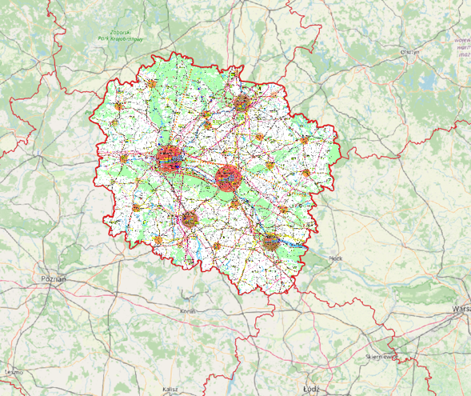  Niepoprawna prezentacja obiektu w ramach serii warstw:  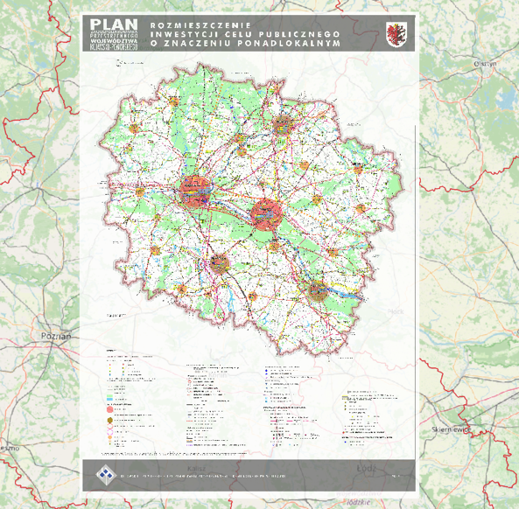

Załącznik A (normatywny) – Zestaw testów abstrakcyjnych
Zestaw testów abstrakcyjnych (ang. ATS, Abstract Test Suite) został opracowany zgodnie z [ISO 19105] i określa kryteria logiczne, jakie musi spełnić zbiór danych, aby być uznanym za zgodny z niniejszą specyfikacją danych. Zestaw testów ma pomóc dostawcom danych w deklarowaniu zgodności zbioru danych w odniesieniu do „stopnia zgodności z innymi specyfikacjami”, który musi być podany w ramach metadanych dla zbioru danych zgodnie z [Rozporządzenie KE 1205/2008/EC]. Dla każdego pojedynczego testu element jakości metadanych może przyjmować jedną z następujących wartości:
- zgodny (conformant) – zasób jest w pełni zgodny z przytoczoną specyfikacją;
- niezgodny (notConformant) – zasób nie jest zgodny z przytoczoną specyfikacją;
- brak oceny zgodności (notEvaluated) – ocena zgodności nie została przeprowadzona.
Zestaw testów abstrakcyjnych ma zastosowanie w odniesieniu do zbiorów danych, które zostały przekształcone w celu udostępnienia poprzez usługi pobierania w formacie GML, zgodnym ze schematem aplikacyjnym GML właściwym dla niniejszej specyfikacji danych. Nie należy go stosować w odniesieniu do systemów informatycznych służących zarządzaniu aktami planowania przestrzennego w Jednostkach Samorządu Terytorialnego lub organach centralnych państwa.
Wymagania, które należy przetestować, są zgrupowane w klasach zgodności. Każda z tych klas obejmuje konkretny aspekt: jedna klasa zgodności zawiera testy odzwierciedlające wymagania schematu aplikacyjnego, inna dotyczy układów współrzędnych, itd. Każda klasa zgodności jest identyfikowana poprzez identyfikator URI.
Wyniki testów powinny być publikowane w dokumencie metadanych opisującym zbiór danych przestrzennych.
Aby analizowany zbiór danych był zgodny z niniejszą specyfikacją, musi charakteryzować się zgodnością ze wszystkimi klasami zgodności zestawu testów abstrakcyjnych. Klasa całkowitej zgodności ze specyfikacją identyfikowana jest przez identyfikator URI:
https://www.gov.pl/zagospodarowanieprzestrzenne/app/2.0/conf/ds
Każdy test w niniejszym zestawie charakteryzuje się jednakową strukturą:
- Nr i nazwa testu;
- Cel: definicja zakresu testu;
- Wymagania: odniesnie do realizowanego przez test wymagania zdefiniowanego w niniejszej specyfikacji danych;
- Metoda testu: opis procedury testowania.
Niektóre testy w klasie zgodności schematu aplikacyjnego mogą być przeprowadzane automatycznie z wykorzystaniem narzędzi do walidacji schematów XML. Jednak należy zaznaczyć, że błędna walidacja automatyczna nie musi oznaczać braku zgodności ze schematem aplikacyjnym, a może być wynikiem błędnego kodowania. W takim wypadku konieczna jest weryfikacja wskazanych błędów walidacji.

A.1. Klasa zgodności schematu aplikacyjnego
Klasa zgodności:
https://www.gov.pl/zagospodarowanieprzestrzenne/app/2.0/conf/app-schema

A.1.1. Test kompletności typów obiektów
Cel: Weryfikacja, czy wszystkie elementy danych aktu planowania przestrzennego zostały przekształcone do odpowiednich instancji typów obiektów przestrzennych, typów danych oraz list kodowych i wyliczeń.
Wymagania: | https://www.gov.pl/zagospodarowanieprzestrzenne/app/2.0/req/app-schema/types
Wymagania: | https://www.gov.pl/zagospodarowanieprzestrzenne/app/2.0/req/app-schema/code-lists
Wymagania: | https://www.gov.pl/zagospodarowanieprzestrzenne/app/2.0/req/app-schema/imported-types
Metoda testu: Sprawdzenie, czy odpowiednie elementy danych aktu planowania przestrzennego są przekształcone do docelowego schematu z odpowiednim przypisaniem nazw.
UWAGA 1. Szczegółowe informacje techniczne znajdują się w schemacie aplikacyjnym i katalogu obiektów.

A.1.2. Test dziedziny wartości
Cel: Weryfikacja, czy we wszystkich atrybutach i rolach asocjacyjnych stosowane są dziedziny wartości określone w schemacie aplikacyjnym.
Wymagania: | https://www.gov.pl/zagospodarowanieprzestrzenne/app/2.0/req/app-schema/types
Wymagania: | https://www.gov.pl/zagospodarowanieprzestrzenne/app/2.0/req/app-schema/code-lists
Wymagania: | https://www.gov.pl/zagospodarowanieprzestrzenne/app/2.0/req/app-schema/code-list-value
Metoda testu: Sprawdzenie czy typ wartości każdego atrybutu i każdej roli asocjacyjnej jest zgodny z odpowiednią dziedziną wartości określoną w schemacie aplikacyjnym.
UWAGA 1. Szczegółowe informacje techniczne znajdują się w schemacie aplikacyjnym i katalogu obiektów.

A.1.3. Test wartości
Cel: Weryfikacja, czy wszystkie atrybuty, których dziedzinę wartości stanowi lista kodowa, przyjmują wartości w nich zawarte.
Wymagania: | https://www.gov.pl/zagospodarowanieprzestrzenne/app/2.0/req/app-schema/code-lists
Metoda testu: Jeżeli dziedziną wartości atrybutu jest lista kodowa, należy porównać wartości każdej instancji tego atrybutu z tymi, które są określone w liście kodowej. Aby wynik testu był pozytywny, każda instancja atrybutu nie może przyjmować innej wartości niż ta, która jest określona w liście kodowej.

A.1.4. Test kompletności atrybutów i ról asocjacyjnych
Cel: Weryfikacja, czy każda instancja typu obiektu przestrzennego lub typu danych zawiera wszystkie atrybuty i role asocjacyjne, które zdefiniowano w docelowym schemacie aplikacyjnym.
Wymagania: | https://www.gov.pl/zagospodarowanieprzestrzenne/app/2.0/req/app-schema/types
Metoda testu: Sprawdzenie, czy wszystkie atrybuty i role asocjacyjne zdefiniowane dla typu obiektu przestrzennego lub typu danych istnieją w każdej instancji w zbiorze danych.
UWAGA 1. Wszystkie cechy (atrybuty i role asocjacyjne) obiektu przestrzennego muszą mieć podaną wartość, jeśli istnieje ona lub ma zastosowanie w świecie rzeczywistym. Jeśli opisana przez atrybut lub rolę asocjacyjną charakterystyka nie istnieje lub nie ma zastosowania w świecie rzeczywistym, wówczas atrybut lub rola asocjacyjna może nie być wyspecyfikowana w zbiorze danych.
UWAGA 2. Szczegółowe informacje techniczne znajdują się w schemacie aplikacyjnym i katalogu obiektów.

A.1.5. Test ograniczeń
Cel: Weryfikacja czy instancje typów obiektów przestrzennych i typów danych w zbiorze danych są zgodne z ograniczeniami określonymi w schemacie aplikacyjnym.
Wymagania: | https://www.gov.pl/zagospodarowanieprzestrzenne/app/2.0/req/app-schema/types
Metoda testu: Sprawdzenie wszystkich instancji danych pod kątem ograniczeń określonych dla odpowiednich typów obiektów przestrzennych i odpowiednich typów danych. Każda instancja powinna być zgodna ze wszystkimi ograniczeniami określonymi w schemacie aplikacyjnym.
UWAGA 1. Szczegółowe informacje techniczne znajdują się w schemacie aplikacyjnym i katalogu obiektów.

A.1.6. Test reprezentacji geometrycznej
Cel: Weryfikacja czy wartość dziedziny właściwości przestrzennych jest ograniczona do schematu przestrzennego Simple Feature zdefiniowanego w [ISO 19125-1].
Wymagania: | https://www.gov.pl/zagospodarowanieprzestrzenne/app/2.0/req/app-schema/geometry
 | https://www.gov.pl/zagospodarowanieprzestrzenne/app/2.0/req/app-schema/surface-geometry
Metoda testu: Sprawdzenie, czy wszystkie właściwości przestrzenne odpowiadają 0-, 1- lub 2-wymiarowym obiektom geometrycznym istniejącym w prawidłowej 2-wymiarowej przestrzeni współrzędnych, a wszystkie krzywe interpolowane są zgodnie z zasadami określonymi w [ISO 19125-1].

A.1.7. Test liczności
Cel: Weryfikacja, czy każda instancja atrybutu lub roli asocjacyjnej, opisanych w schemacie aplikacyjnym, nie zawiera mniejszej lub większej liczby wystąpień niż w nim określono.
Wymagania: | https://www.gov.pl/zagospodarowanieprzestrzenne/app/2.0/req/app-schema/property-multiplicity
Wymagania: | https://www.gov.pl/zagospodarowanieprzestrzenne/app/2.0/req/app-schema/0-multiplicity
Metoda testu: Sprawdzenie czy liczba wystąpień każdego atrybutu lub roli asocjacyjnej dla każdej instancji typu obiektu przestrzennego lub typu danych w zbiorze danych odpowiada liczbie wystąpień tego atrybutu lub roli asocjacyjnej określonej w schemacie aplikacyjnym.

A.2. Klasa zgodności systemów referencyjnych
Klasa zgodności:
https://www.gov.pl/zagospodarowanieprzestrzenne/app/2.0/conf/reference-system

A.2.1. Test układu współrzędnych
Cel: Weryfikacja, czy każda instancja typu obiektu przestrzennego posiadającego odniesienie przestrzenne, ma je wyrażone za pośrednictwem jednego z układów odniesienia współrzędnych określonych w niniejszej specyfikacji.
Wymagania: | https://www.gov.pl/zagospodarowanieprzestrzenne/app/2.0/req/reference-system/native-coordinate-reference-system
Wymagania: | https://www.gov.pl/zagospodarowanieprzestrzenne/app/2.0/req/reference-system/download-service-coordinate-reference-system
Metoda testu: Sprawdzenie czy wartość atrybutu reprezentująca geometrie typu obiektu przestrzennego jest wyrażona z wykorzystaniem jednego z poniższych układów odniesień przestrzennych:
- układu PL-2000 w odpowiedniej strefie (http://www.opengis.net/def/crs/EPSG/0/2176,
http://www.opengis.net/def/crs/EPSG/0/2177, http://www.opengis.net/def/crs/EPSG/0/2178,
http://www.opengis.net/def/crs/EPSG/0/2179)
w przypadku zbioru danych dla: Planu Ogólnego Gminy (POG), Studium Uwarunkowań i Kierunków Zagospodarowania Przestrzennego (SUIKZP) w skali większej niż 1:10 000 lub Miejscowego Planu Zagospodarowania Przestrzennego (MPZP) w skali większej niż 1:10 000;
- układu PL-1992 (http://www.opengis.net/def/crs/EPSG/0/2180)
w przypadku zbioru danych dla: Planu Zagospodarowania Przestrzennego Województwa (PZPW), Studium Uwarunkowań i Kierunków Zagospodarowania Przestrzennego (SUIKZP) w skali mniejszej lub większej niż 1:10 000 lub Miejscowego Planu Zagospodarowania Przestrzennego (MPZP) w skali mniejszej lub większej niż 1:10 000.

A.2.2. Test identyfikatora układu współrzędnych
Cel: Weryfikacja, czy układ współrzędnych zastosowany w danych przestrzennych został oznaczony identyfikatorem http URI, zgodnie z rejestrem EPSG (http://www.epsgregistry.org/).
Wymagania: | https://www.gov.pl/zagospodarowanieprzestrzenne/app/2.0/req/reference-system/id-coordinate-reference-system
Metoda testu: Porównanie identyfikatora http URI stosowanego w zbiorze danych z identyfikatorem http URI w tabeli wyspecyfikowanej w podrozdziale 5.1.4 Identyfikatory dla układów odniesień przestrzennych.

A.2.3. Test układu współrzędnych usługi przeglądania
Cel: Weryfikacja czy zbiór danych przestrzennych, w ramach usługi przeglądania jest dostępny za pośrednictwem jednego z dwuwymiarowych układów odniesienia współrzędnych, określonych w niniejszej specyfikacji.
Wymagania: | https://www.gov.pl/zagospodarowanieprzestrzenne/app/2.0/req/reference-system/view-service-coordinate-reference-system
Metoda testu: Sprawdzenie czy warstwa usługi przeglądania jest dostępna w jednym z poniższych układów odniesień przestrzennych:
- układzie PL-2000 w odpowiedniej strefie (http://www.opengis.net/def/crs/EPSG/0/2176, http://www.opengis.net/def/crs/EPSG/0/2177, http://www.opengis.net/def/crs/EPSG/0/2178, http://www.opengis.net/def/crs/EPSG/0/2179)
w przypadku zbioru danych dla: Planu Ogólnego Gminy (POG), Studium Uwarunkowań i Kierunków Zagospodarowania Przestrzennego (SUIKZP) w skali większej niż 1:10 000 lub Miejscowego Planu Zagospodarowania Przestrzennego (MPZP) w skali większej niż 1:10 000;
- układzie PL-1992 (http://www.opengis.net/def/crs/EPSG/0/2180)
w przypadku zbioru danych dla: Planu Zagospodarowania Przestrzennego Województwa (PZPW), Studium Uwarunkowań i Kierunków Zagospodarowania Przestrzennego (SUIKZP) w skali mniejszej lub większej niż 1:10 000 lub Miejscowego Planu Zagospodarowania Przestrzennego (MPZP) w skali mniejszej lub większej niż 1:10 000.

A.2.4. Test systemu odniesienia czasowego
Cel: Weryfikacja, czy wartości daty i czasu podane są zgodnie ze sposobem określonym w niniejszej specyfikacji.
Wymagania: | https://www.gov.pl/zagospodarowanieprzestrzenne/app/2.0/req/reference-system/temporal-reference-system
Metoda testu: Sprawdzenie czy:
- jako referencyjny system wartości dat zastosowany został kalendarz gregoriański,
- jako referencyjny system wartości czasu zastosowany został uniwersalny czas koordynowany (UTC+0).

A.2.5 Test jednostek miary
Cel: Weryfikacja, czy wszystkie miary wyrażone są zgodnie ze sposobem określonym w niniejszej specyfikacji.
Wymagania: | https://www.gov.pl/zagospodarowanieprzestrzenne/app/2.0/req/reference-system/units-of-measurements
Metoda testu: Sprawdzenie, czy wszystkie miary wyrażone są w jednostkach SI lub innych jednostkach zaakceptowanych do stosowania w ramach Międzynarodowego Systemu Jednostek (International System of Units).

A.3. Klasa zgodności spójności danych
Klasa zgodności:
https://www.gov.pl/zagospodarowanieprzestrzenne/app/2.0/conf/data-consistency

A.3.1. Test niezmienności unikalnego identyfikatora
Cel: Weryfikacja, czy składowe "przestrzenNazw" oraz "lokalnyId" zewnętrznego identyfikatora obiektu pozostają takie same dla różnych wersji danej instancji obiektu przestrzennego.
Wymagania: | https://www.gov.pl/zagospodarowanieprzestrzenne/app/2.0/req/data-consistency/identifier-persistency
Metoda testu: Porównanie atrybutów "przestrzenNazw" oraz "lokalnyId" zewnętrznego identyfikatora obiektu w poprzedniej(-ich) wersji(-ach) danych obiektu z atrybutami "przestrzenNazw" oraz "lokalnyId" zewnętrznego identyfikatora obiektu w aktualnej wersji obiektu przestrzennego. Wynik testu jest pozytywny, kiedy zarówno atrybut "przestrzenNazw", jak i atrybut "lokalnyId", nie ulegają zmianie na przestrzeni całego cyklu życia danej instancji obiektu przestrzennego.
UWAGA 1. Jeżeli stosowany jest identyfikator http URI, test ten obejmuje weryfikację, czy żadna składowa identyfikatora (z wyłączeniem składowej wersji) nie została zmieniona na przestrzeni całego cyklu życia instancji typu obiektu przestrzennego (tzn. w wersjach aktualnej i wszystkich ją poprzedzających).

A.3.2. Test spójności wersji
Cel: Weryfikacja, czy różne wersje tego samego obiektu przestrzennego są zawsze instancjami tego samego typu obiektu przestrzennego.
Wymagania: | https://www.gov.pl/zagospodarowanieprzestrzenne/app/2.0/req/data-consistency/version-consistency
Metoda testu: Porównanie typu różnych wersji tej samej instancji obiektu przestrzennego.

A.3.3. Test sekwencji czasowej cyklu życia
Cel: Weryfikacja czy wartość atrybutu "poczatekWersjiObiektu" odnosi się do wcześniejszego momentu w czasie niż wartość atrybutu "koniecWersjiObiektu" dla każdej wersji obiektu przestrzennego, dla którego ta właściwość jest określona.
Wymagania: | https://www.gov.pl/zagospodarowanieprzestrzenne/app/2.0/req/data-consistency/ lifecycle-time
Metoda testu: Porównanie wartości atrybutu "poczatekWersjiObiektu" z wartością atrybutu "koniecWersjiObiektu". Wynik testu jest pozytywny, jeśli wartość "poczatekWersjiObiektu" reprezentuje datę/czas wcześniejszą niż wartość data/czas reprezentowana przez wartość atrybutu "koniecWersjiObiektu" dla danej wersji obiektu przestrzennego.

A.3.4. Test sukcesji wersji obiektów
Cel: Weryfikacja czy dla następujących po sobie wersji obiektów wartość atrybutu "koniecWersjiObiektu" dla wersji poprzedzającej oraz wartość atrybutu "poczatekWersjiObiektu" dla wersji następującej są równe.
Wymagania: | https://www.gov.pl/zagospodarowanieprzestrzenne/app/2.0/req/data-consistency/ lifecycle-succession
Metoda testu: Porównanie wartości atrybutu "poczatekWersjiObiektu" wersji następującej z wartością atrybutu "koniecWersjiObiektu" wersji poprzedzającej. Wynik testu jest pozytywny, jeśli obie wartości są sobie równe.

A.3.5. Test sekwencji czasowej ważności
Cel: Weryfikacja, czy wartość atrybutu "obowiazujeOd" odnosi się do wcześniejszego momentu w czasie niż wartość atrybutu "obowiazujeDo" dla każdej instancji obiektu przestrzennego, dla którego ta właściwość jest określona.
Wymagania: | https://www.gov.pl/zagospodarowanieprzestrzenne/app/2.0/req/data-consistency/validity-time
Metoda testu: Porównanie wartości atrybutu "obowiazujeOd" z wartością atrybutu "obowiazujeDo". Wynik testu jest pozytywny, jeśli wartość "obowiazujeOd" reprezentuje datę/czas wcześniejszą niż wartość data/czas reprezentowana przez wartość atrybutu "obowiazujeDo" dla danej instancji obiektu przestrzennego.

A.3.6. Test sukcesji czasowej ważności
Cel: Weryfikacja czy dla następujących po sobie wersji obiektów wartość atrybutu "obowiazujeDo" dla wersji poprzedzającej jest o dzień wcześniejsza niż wartość atrybutu "obowiazujeOd" dla wersji następującej.
Wymagania: | https://www.gov.pl/zagospodarowanieprzestrzenne/app/2.0/req/data-consistency/validity-time-succession
Metoda testu: Porównanie wartości atrybutu "obowiazujeOd" wersji następującej z wartością atrybutu "obowiazujeDo" wersji poprzedzającej. Wynik testu jest pozytywny, jeśli wartość "obowiazujeDo" reprezentuje datę o dzień wcześniejsza niż data reprezentowana przez wartość atrybutu "obowiazujeOd" .

A.3.7. Test zasięgu przestrzennego aktu planowania przestrzennego
Cel: Weryfikacja czy zasięg przestrzenny aktu planowania przestrzennego jest reprezentowany dokładnie przez jeden obiekt przestrzenny.
Wymagania: | https://www.gov.pl/zagospodarowanieprzestrzenne/app/2.0/req/data-consistency/spatial-plan-geometry
Metoda testu: Sprawdzenie czy w zbiorze danych nie występują instancje obiektu AktPlanowaniaPrzestrzennego reprezentujące ten sam akt planowania przestrzennego o różnych zasięgach przestrzennych.

A.3.8. Test spójności zasięgów przestrzennych obowiązujących aktów planowania przestrzennego
Cel: Weryfikacja, czy zasięgi przestrzenne obowiązujących wersji instancji obiektu AktPlanowaniaPrzestrzennego, reprezentujące akty przestrzenne tego samo typu, nie mają części wspólnej.
Wymagania: | https://www.gov.pl/zagospodarowanieprzestrzenne/app/2.0/req/data-consistency/inforce-spatial-plan-overlap
Metoda testu: Sprawdzenie, czy zasięg przestrzenny aktualnej wersji instancji obiektu AktPlanowaniaPrzestrzennego określonego typu (atrybut "typPlanu"), o statusie „prawnie wiążący lub realizowany” nie pokrywa się w całości lub częściowo z zasięgiem przestrzennym innej aktualnej wersji instancji obiektu AktPlanowaniaPrzestrzennego tego samego typu (atrybut "typPlanu") o statusie „prawnie wiążący lub realizowany”.

A.3.9. Test spójności geometrii obowiązujących wydzieleń planistycznych
Cel: Weryfikacja, czy zasięgi przestrzenne obowiązujących wersji instancji obiektów będących specjalizacjami typu obiektu WydzieleniePlanistyczne, reprezentujące aktualnie obowiązujące wydzielenia planistyczne nie mają części wspólnej.
Wymagania: | https://www.gov.pl/zagospodarowanieprzestrzenne/app/2.0/req/data-consistency/zoning-element-overlap
Metoda testu: Sprawdzenie czy zasięg przestrzenny aktualnej wersji instancji obiektu, będącego specjalizacją typu obiektu WydzieleniePlanistyczne, o statusie „prawnie wiążący lub realizowany” nie pokrywa się w całości lub częściowo z zasięgiem przestrzennym innej aktualnej wersji instancji obiektu będącego specjalizacją typu obiektu WydzieleniePlanistyczne o statusie „prawnie wiążący lub realizowany”.

A.3.10. Test reprezentacji geometrycznej wydzieleń planistycznych
Cel: Weryfikacja, czy zasięgi przestrzenne instancji obiektów będących specjalizacjami typu obiektu WydzieleniePlanistyczne są reprezentowane dokładnie przez jeden poligon.
Wymagania: | https://www.gov.pl/zagospodarowanieprzestrzenne/app/2.0/req/data-consistency/zoning-element-geometry
Metoda testu: Sprawdzenie, czy każda instancja obiektu będąca specjalizacją typu obiektu WydzieleniePlanistyczne posiada dokładnie jeden poligon reprezentujący jej zasięg przestrzenny.

A.3.11. Test ciągłości przestrzennej stref planistycznych
Cel: Weryfikacja, czy zasięgi przestrzenne obowiązujących wersji instancji obiektów StrefaPlanistyczna, reprezentujące aktualnie obowiązujące strefy planistyczne pokrywają się w sposób ciągły i spójny topologicznie z powiązanym obiektem AktPlanowaniaPrzestrzennego obowiązującym na całym obszarze im objętym (atrybut modyfikacja ma wartość Fałsz).
Wymagania: | https://www.gov.pl/zagospodarowanieprzestrzenne/app/2.0/req/data-consistency/zoning-element-spatial-zone-overlap
Metoda testu: Sprawdzenie, czy geometrie obowiązujących wersji instancji obiektów StrefaPlanistyczna pokrywają się w sposób ciągły i spójny topologicznie z powiązanym obiektem AktPlanowaniaPrzestrzennego obowiązującym na całym obszarze im objętym (atrybut modyfikacja ma wartość Fałsz).

A.3.12. Test reprezentacji geometrycznej regulacji w planie ogólnym gminy
Cel: Weryfikacja, czy zasięgi przestrzenne instancji obiektów typu ObszarZabudowySrodmiejskiej, ObszarUzupelnieniaZabudowy, ObszarStandardowDostepnosciInfrastrukturySpolecznej są reprezentowane dokładnie przez jeden poligon.
Wymagania: | https://www.gov.pl/zagospodarowanieprzestrzenne/app/2.0/req/data-consistency/general-municipal-plan-regulation-geometry
Metoda testu: Sprawdzenie, czy każda instancja obiektu typu ObszarZabudowySrodmiejskiej, ObszarUzupelnieniaZabudowy, ObszarStandardowDostepnosciInfrastrukturySpolecznej posiada dokładnie jeden poligon reprezentujący jej zasięg przestrzenny.

A.3.13. Test spójności geometrii obowiązujących regulacji w planie ogólnym gminy
Cel: Weryfikacja, czy zasięgi przestrzenne obowiązujących wersji instancji obiektów będących specjalizacjami typu obiektu Regulacja tego samego typu, reprezentujące aktualnie obowiązujące obiekty w Planie Ogólnym Gminy nie mają części wspólnej.
Wymagania: | https://www.gov.pl/zagospodarowanieprzestrzenne/app/2.0/req/data-consistency/general-municipal-plan-regulation-overlap
Metoda testu: Sprawdzenie czy w Planie Ogólnym Gminy zasięg przestrzenny aktualnej wersji instancji obiektu, będącego specjalizacją typu obiektu Regulacja nie pokrywa się w całości lub częściowo z zasięgiem przestrzennym innej aktualnej wersji instancji obiektu będącego specjalizacją typu obiektu Regulacja tego samego typu.

A.4. Klasa zgodności w zakresie metadanych
Klasa zgodności:
https://www.gov.pl/zagospodarowanieprzestrzenne/app/2.0/conf/metadata

A.4.1. Test metadanych
Cel: Weryfikacja, czy dla każdego zbioru danych zgodnego z niniejszą specyfikacją danych zostały stworzone i opublikowane metadane opisane w [Profil metadanych].
Wymagania: | https://www.gov.pl/zagospodarowanieprzestrzenne/app/2.0/req/metadata/profile
Metoda testu: Sprawdzenie, czy zostały stworzone i opublikowane metadane opisujące poniższe elementy:
- Identyfikacja
  - Tytuł zbioru danych przestrzennych
  - Streszczenie
  - Typ zbioru danych przestrzennych
  - Adres zbioru danych przestrzennych
  - Unikalny identyfikator zbioru danych przestrzennych
  - Język zbioru danych przestrzennych
  - Kodowanie znaków
- Klasyfikacja danych przestrzennych
  - Kategoria tematyczna
- Słowo kluczowe
  - Wartość słowa kluczowego
  - Standardowy słownik źródłowy
- Położenie geograficzne
  - Geograficzny prostokąt ograniczający
  - System odniesienia za pomocą współrzędnych
- Odniesienie czasowe
  - Data utworzenia
  - Data opublikowania
- Jakość i ważność
  - Pochodzenie
  - Rozdzielczość przestrzenna
  - Metoda reprezentacji przestrzennej
- Zgodność
  - Specyfikacja
  - Stopień
- Wymogi dotyczące dostępu i użytkowania
  - Warunki dotyczące dostępu i użytkowania
  - Ograniczenia w publicznym dostępie
- Organizacje odpowiedzialne
  - Jednostka odpowiedzialna
  - Rola jednostki odpowiedzialnej
- Kodowanie
  - Nazwa formatu
  - Wersja formatu
- Informacje o utrzymaniu zbioru
  - Częstotliwość aktualizacji
  - Informacja o szczegółowych wymaganiach dotyczących utrzymania
  - Zakres danych
- Metadane na temat metadanych
  - Punkt kontaktowy metadanych
  - Data metadanych
  - Język metadanych
  - Identyfikator rekordu metadanych
  - Standard metadanych

UWAGA 1. Szczegółowe informacje techniczne znajdują się w [Profil metadanych] oraz na stronie internetowej: https://www.gov.pl/web/zagospodarowanieprzestrzenne/profil-metadanych.

A.4.2. Test walidacji schematu kodowania metadanych
Cel: Weryfikacja, czy metadane są zgodne ze schematem XML określonym w [ISO/TS19139].
Wymagania: | https://www.gov.pl/zagospodarowanieprzestrzenne/app/2.0/req/metadata/profile
Metoda testu: Sprawdzenie dla każdej instancji metadanych, czy dostarczony dokument XML jest zgodny z kodowaniem określonym w [ISO/TS19139].

A.4.3. Test wystąpień elementów metadanych
Cel: Weryfikacja, czy wystąpienie każdego elementu metadanych jest zgodne z tym co wyspecyfikowano w [Profil metadanych].
Wymagania: | https://www.gov.pl/zagospodarowanieprzestrzenne/app/2.0/req/metadata/profile
Metoda testu: Sprawdzenie, czy liczba wystąpień każdego elementu metadanych jest zgodna z liczbą wystąpień określoną w [Profil metadanych].

A.4.4. Test spójności metadanych
Cel: Weryfikacja, czy elementy metadanych są zgodne ze ścieżkami określonymi w [ISO/TS 19139].
Wymagania: | https://www.gov.pl/zagospodarowanieprzestrzenne/app/2.0/req/metadata/profile
Metoda testu: Sprawdzenie ścieżki XML Schema każdego elementu metadanych ze ścieżką wyspecyfikowaną w [ISO/TS 19139].

A.5. Klasa zgodności prezentacji
Klasa zgodności:
https://www.gov.pl/zagospodarowanieprzestrzenne/app/2.0/conf/portrayal

A.5.1. Test przypisania warstw
Cel: Weryfikacja, czy każdy typ obiektu przestrzennego został przypisany do warstwy, zgodnie z niniejszą specyfikacją danych.
Wymagania: | https://www.gov.pl/zagospodarowanieprzestrzenne/app/2.0/req/portrayal/layer
Wymagania: | https://www.gov.pl/zagospodarowanieprzestrzenne/app/2.0/req/portrayal/legalForce-spatialPlan
Wymagania: | https://www.gov.pl/zagospodarowanieprzestrzenne/app/2.0/req/portrayal/sptatialPlan-map
Metoda testu: Sprawdzenie czy dane są udostępnione za pomocą usługi przeglądania z wykorzystaniem warstw charakterystycznych dla danego rodzaju aktu planowania przestrzennego.

A.5.2. Test stylu
Cel: Weryfikacja, czy style zdefiniowane w rozdziale Symbolika i zobrazowanie – style prezentacji kartograficznej zostały udostępnione dla każdej określonej warstwy.
Wymagania: | https://www.gov.pl/zagospodarowanieprzestrzenne/app/2.0/req/portrayal/layer
Metoda testu: Sprawdzenie, czy style zdefiniowane w rozdziale Symbolika i zobrazowanie – style prezentacji kartograficznej udostępnione dla każdej określonej warstwy.

A.6. Klasa zgodności udostępniania danych
Klasa zgodności:
https://www.gov.pl/zagospodarowanieprzestrzenne/app/2.0/conf/data-delivery

A.6.1. Test kodowania
Cel: Weryfikacja, czy zbiór danych jest udostępniany w domyślnym kodowaniu GML.
Wymagania: | https://www.gov.pl/zagospodarowanieprzestrzenne/app/2.0/req/data-delivery/encoding
Metoda testu: Sprawdzenie, czy zbiór danych jest udostępniany w kodowaniu GML zgodnym z [ISO 19136].

A.6.2. Test zgodności kodowania
Cel: Weryfikacja, czy zbiór danych jest zgodny z regułami domyślnego kodowania określonymi w niniejszej specyfikacji danych.
Wymagania: | https://www.gov.pl/zagospodarowanieprzestrzenne/app/2.0/req/data-delivery/schema-validation
Wymagania: | https://www.gov.pl/zagospodarowanieprzestrzenne/app/2.0/req/data-delivery/gml-encoding-characterset-utf-8
Wymagania: | https://www.gov.pl/zagospodarowanieprzestrzenne/app/2.0/req/data-delivery/gml-encoding-root-element
Wymagania: | https://www.gov.pl/zagospodarowanieprzestrzenne/app/2.0/req/data-delivery/gml-encoding-schemas
Wymagania: | https://www.gov.pl/zagospodarowanieprzestrzenne/app/2.0/req/data-delivery/gml-encoding-identifier
Wymagania: | https://www.gov.pl/zagospodarowanieprzestrzenne/app/2.0/req/data-delivery/gml-encoding-versionid
Wymagania: | https://www.gov.pl/zagospodarowanieprzestrzenne/app/2.0/req/data-delivery/gml-encoding-gml-identifier
Wymagania: | https://www.gov.pl/zagospodarowanieprzestrzenne/app/2.0/req/data-delivery/gml-encoding-gml-id
Wymagania: | https://www.gov.pl/zagospodarowanieprzestrzenne/app/2.0/req/data-delivery/gml-encoding-feature-ref
Wymagania: | https://www.gov.pl/zagospodarowanieprzestrzenne/app/2.0/req/data-delivery/gml-encoding-codelist-ref
Wymagania: | https://www.gov.pl/zagospodarowanieprzestrzenne/app/2.0/req/data-delivery/gml-encoding-coordinate-reference-system-ref
Metoda testu: Sprawdzenie, czy kodowanie zbioru danych jest zgodne z kodowaniem schematu aplikacyjnego, jak zdefiniowano w rozdziale Załącznik C (normatywny) – Kodowanie GML niniejszej specyfikacji danych.
UWAGA 1. Zastosowanie języka Schematron do walidacji schematów może usprawnić proces walidacji, gdyż niektóre złożone ograniczenia schematu aplikacyjnego nie mogą być zwalidowane z wykorzystaniem prostego procesu walidacji. W przeciwieństwie do schematów XSD, zasady możliwe do zastosowania w języku Schematron nie są dostarczane w ramach niniejszej specyfikacji danych.

A.6.3. Test zgodności w zakresie publikacji usługami sieciowymi
Cel: Weryfikacja, czy zbiór danych jest udostępniany za pośrednictwem usług sieciowych zgodnie z regułami określonymi w niniejszej specyfikacji danych.
Wymagania: | https://www.gov.pl/zagospodarowanieprzestrzenne/app/2.0/req/data-delivery/network-services
Metoda testu: Sprawdzenie, czy zbiór danych jest dostępny za pośrednictwem usług sieciowych pobierania i przeglądania zgodnie ze sposobem zdefiniowanym w rozdziale 7.1 Sposób udostępniania.

A.6.4. Test zgodności nazwy pliku GML
Cel: Weryfikacja, czy nazwa dokumentu elektronicznego GML, w którym zapisany został zbiór danych przestrzennych, jest zgodna ze wzorcem wyspecyfikowanym w niniejszej specyfikacji danych.
Wymagania: | https://www.gov.pl/zagospodarowanieprzestrzenne/app/2.0/req/data-delivery/gml-file-name
Metoda testu: Porównanie składni nazwy pliku ze wzorcem. Wynik testu jest pozytywny, jeżeli nazwa pliku GML jest zgodna ze wzorcem.

A.6.5. Test zgodności składowych unikalnego identyfikatora
Cel: Weryfikacja, czy składowe przestrzenNazw oraz lokalnyId zewnętrznego identyfikatora obiektu są zgodne ze wzorcem wartości wyspecyfikowanym w § 5 ust. 1 pkt 1 i pkt 2 [Rozporządzenie APP].
Wymagania: | https://www.gov.pl/zagospodarowanieprzestrzenne/app/2.0/req/external-unique-id/namespace
 | https://www.gov.pl/zagospodarowanieprzestrzenne/app/2.0/req/external-unique-id/localid
 | https://www.gov.pl/zagospodarowanieprzestrzenne/app/2.0/req/external-unique-id/localid-pog
Metoda testu: Porównanie składni atrybutów przestrzenNazw oraz lokalnyId zewnętrznego identyfikatora obiektu z wzorcem. Wynik testu jest pozytywny, jeżeli zarówno atrybut przestrzenNazw, jak i atrybut lokalnyId są zgodne ze wzorcem.

A.6.6. Test zgodności unikalnego identyfikatora w schemacie URI
Cel: Weryfikacja, czy zewnętrzny identyfikator obiektu w schemacie URI jest zgodny ze wzorcem wyspecyfikowanym w niniejszej specyfikacji danych.
Wymagania: | https://www.gov.pl/zagospodarowanieprzestrzenne/app/2.0/req/external-unique-id/http-URI
Metoda testu: Porównanie składni zewnętrznego identyfikatora obiektu w schemacie URI ze wzorcem.
Wynik testu jest pozytywny, jeśli zewnętrzny identyfikator obiektu w schemacie URI jest zgodny ze wzorcem.

A.6.7. Test zgodności identyfikatora wersji obiektu
Cel: Weryfikacja, czy identyfikator wersji obiektu jest zgodny ze wzorcem wyspecyfikowanym w niniejszej specyfikacji danych.
Wymagania: | https://www.gov.pl/zagospodarowanieprzestrzenne/app/2.0/req/external-unique-id/versionId
Metoda testu: Porównanie składni identyfikatora wersji obiektu ze wzorcem. Wynik testu jest pozytywny, jeżeli identyfikator wersji obiektu jest zgodny ze wzorcem.

A.6.8. Test zgodności wartości atrybutów Początek wersji obiektu i Koniec wersji obiektu
Cel: Weryfikacja czy wartości atrybutów "poczatekWersjiObiektu" i "koniecWersjiObiektu" są zgodne ze wzorcem wyspecyfikowanym w niniejszej specyfikacji danych.
Wymagania: | https://www.gov.pl/zagospodarowanieprzestrzenne/app/2.0/req/lifecycle-encoding
Metoda testu: Porównanie składni wartości atrybutów "poczatekWersjiObiektu" i "koniecWersjiObiektu" ze wzorcem. Wynik testu jest pozytywny, jeżeli wartości atrybutów są zgodne ze wzorcem.

A.7. Klasa zgodności w zakresie pozyskania i utrzymania danych
Klasa zgodności:
https://www.gov.pl/zagospodarowanieprzestrzenne/app/2.0/conf/data-capture

A.7.1. Test zgodności danych projektowych
Cel: Weryfikacja czy dane projektowe dla aktu planowania przestrzennego są zgodne z wymaganiami niniejszej specyfikacji danych.
Wymagania: | https://www.gov.pl/zagospodarowanieprzestrzenne/app/2.0/req/data-capture/elaboration-data
Metoda testu: Sprawdzenie czy zestaw danych stanowiących dane projektowe dla aktu planowania przestrzennego składa się z dokładnie jednego obiektu AktPlanowaniaPrzestrzennego, reprezentującego granice aktu wraz z atrybutami, gdzie wartość atrybutu status jest równa „w opracowaniu” oraz co najmniej jednego obiektu DokumentFormalny, reprezentującego uchwałę w sprawie przystąpienia.

A.7.2. Test zgodności danych w trakcie przyjmowania
Cel: Weryfikacja czy dane w trakcie przyjmowania dla aktu planowania przestrzennego są zgodne z wymaganiami niniejszej specyfikacji danych.
Wymagania: | https://www.gov.pl/zagospodarowanieprzestrzenne/app/2.0/req/data-capture/ adoption-data
Metoda testu: Sprawdzenie czy zestaw danych w trakcie przyjmowania dla aktu planowania przestrzennego składa się z:
  - dokładnie jednego obiektu AktPlanowaniaPrzestrzennego, reprezentującego granice aktu wraz z atrybutami, gdzie wartość atrybutu "status" jest równa „w trakcie przyjmowania”;
  - jednego obiektu DokumentFormalny, reprezentującego uchwałę w sprawie przystąpienia,
  - dowolnej liczby obiektów będących specjalizacjami typu obiektu WydzieleniePlanistyczne, reprezentującego jednorodne pod względem wybranych cech ustalenie aktu planowania lub typu obiektu Regulacja, reprezentującego ustalenie uzupełniające ustalenia dla wydzielenia planistycznego, gdzie wartość atrybutu "status" jest równa „w trakcie przyjmowania”;
  - tylu obiektów RysunekAktuPlanowaniaPrzestrzennego, reprezentujących część graficzną aktu, ile jest załączników graficznych do aktu , gdzie wartość atrybutu "status" jest równa „w trakcie przyjmowania”.

A.7.3. Test utworzenia i aktualizacji zbioru danych przestrzennych
Cel: Weryfikacja czy zbiór danych przestrzennych został utworzony lub zaktualizowany zgodnie z terminami określonymi w niniejszej specyfikacji.
Wymagania: | https://www.gov.pl/zagospodarowanieprzestrzenne/app/2.0/req/data-capture/dataset
 | https://www.gov.pl/zagospodarowanieprzestrzenne/app/2.0/req/data-capture/update- frequency
Metoda testu: Sprawdzenie czy data utworzenia i data aktualizacji znajdujące się w metadanych opisujących zbiór danych nie są późniejsze niż daty wynikające z terminów określonych w art. 67c ust. 2 [Ustawa PiZP].

A.8. Klasa zgodności w zakresie harmonizacji INSPIRE
Klasa zgodności:
https://www.gov.pl/zagospodarowanieprzestrzenne/app/2.0/conf/inspire

A.8.1. Test zgodności mapowania INSPIRE
Cel: Weryfikacja, czy mapowanie danych dla aktów planowania przestrzennego jest zgodne z wymaganiami niniejszej specyfikacji danych.
Wymagania: | https://www.gov.pl/zagospodarowanieprzestrzenne/app/2.0/req/inspire/namespace
Metoda testu: Sprawdzenie mapowania typów obiektów i ich właściwości zdefiniowanych w schemacie aplikacyjnym Planowanie przestrzenne na odpowiadające im typy obiektów i ich właściwości zdefiniowane w schemacie aplikacyjnym INSPIRE Planned Land Use. Wynik testu jest pozytywny, jeśli wykonane mapowanie jest w pełni zgodne z regułami niniejszej specyfikacji danych.

A.8.2. Test zgodności składowych unikalnego identyfikatora INSPIRE
Cel: Weryfikacja, czy składowe "przestrzenNazw" oraz "lokalnyId" zewnętrznego identyfikatora obiektu są zgodne z wymaganiami niniejszej specyfikacji danych.
Wymagania: | https://www.gov.pl/zagospodarowanieprzestrzenne/app/2.0/req/inspire/namespace  https://www.gov.pl/zagospodarowanieprzestrzenne/app/2.0/req/inspire/localid
Metoda testu: Porównanie składni atrybutów "przestrzenNazw" oraz "lokalnyId" zewnętrznego identyfikatora obiektu z identyfikatorem obiektu przestrzennego odpowiadającego mu obiektu. Wynik testu jest pozytywny, jeśli zarówno atrybut "przestrzenNazw" oraz "lokalnyId" są tożsame.

A.8.3. Test zgodności unikalnego identyfikatora INSPIRE w schemacie URI
Cel: Weryfikacja, czy zewnętrzny identyfikator obiektu INSPIRE w schemacie URI jest zgodny ze wzorcem wyspecyfikowanym w niniejszej specyfikacji danych.
Wymagania: | https://www.gov.pl/zagospodarowanieprzestrzenne/app/2.0/req/inspire/http-URI
Metoda testu: Porównanie składni zewnętrznego identyfikatora obiektu INSPIRE w schemacie URI ze wzorcem. Wynik testu jest pozytywny, jeśli zewnętrzny identyfikator obiektu INSPIRE w schemacie URI jest zgodny ze wzorcem.

A.8.4. Test zgodności identyfikatora INSPIRE wersji obiektu
Cel: Weryfikacja, czy identyfikator wersji obiektu jest zgodny z wymaganiami niniejszej specyfikacji danych.
Wymagania: | https://www.gov.pl/zagospodarowanieprzestrzenne/app/2.0/req/inspire/versionId
Metoda testu: Porównanie składni identyfikatora wersji obiektu INSPIRE z identyfikatorem wersji odpowiadającego mu obiektu. Wynik testu jest pozytywny, jeśli obie wartości są tożsame.

A.8.5. Test niezmienności unikalnego identyfikatora INSPIRE
Cel: Weryfikacja, czy składowe "przestrzenNazw" oraz "lokalnyId" zewnętrznego identyfikatora obiektu INSPIRE pozostają takie same dla różnych wersji danej instancji obiektu przestrzennego.
Wymagania: | https://www.gov.pl/zagospodarowanieprzestrzenne/app/2.0/req/inspire/identifier-persistency
Metoda testu: Porównanie atrybutów "przestrzenNazw" oraz "lokalnyId" zewnętrznego identyfikatora obiektu INSPIRE w poprzedniej(-ich) wersji(-ach) danych obiektu z atrybutami "przestrzenNazw" oraz "lokalnyId" zewnętrznego identyfikatora obiektu INSPIRE w aktualnej wersji obiektu przestrzennego. Wynik testu jest pozytywny, kiedy zarówno atrybut "przestrzenNazw", jak i atrybut "lokalnyId" nie ulegają zmianie na przestrzeni całego cyklu życia danej instancji obiektu przestrzennego.
UWAGA 1. Jeżeli stosowany jest identyfikator http URI, test ten obejmuje weryfikację, czy żadna składowa identyfikatora (z wyłączeniem składowej wersji) nie została zmieniona na przestrzeni całego cyklu życia instancji typu obiektu przestrzennego (tzn. w wersjach aktualnej i wszystkich ją poprzedzających).

Załącznik B (normatywny) – Zasady tworzenia obiektów i wartości ich atrybutów
Niniejszy załącznik zawiera zasady i rekomendacje tworzenia instancji typów obiektów oraz wartości ich atrybutów zdefiniowanych w schemacie aplikacyjnym Planowanie przestrzenne. Ma on za zadanie ułatwienie tworzenia zbiorów danych przestrzennych dla aktów planowania przestrzennego, tworzonych przez różne organy publiczne w Polsce oraz zapewnienie zachowania ich wzajemnej spójności i interoperacyjności w ramach infrastruktury informacji przestrzennej.

Typ obiektu
AktPlanowaniaPrzestrzennego |  |  | Reprezentacja aktu planowania przestrzennego, o którym mowa w art. 2 pkt 22 ustawy z dnia 27 marca 2003 r. o planowaniu i zagospodarowaniu przestrzennym (Dz. U. z 2023 r. poz. 977, z późn. zm.) lub miejscowego planu odbudowy, o którym mowa w art. 13d ustawy z dnia 11 sierpnia 2001 r. o szczególnych zasadach odbudowy, remontów i rozbiórek obiektów budowlanych zniszczonych lub uszkodzonych w wyniku działania żywiołu ( Dz.U. z 2024 r. poz. 1190, poz. 1473).  Zasięg przestrzenny obiektu reprezentuje granicę obszaru, który jest objęty aktem planowania przestrzennego lub jego projektem.
Atrybut/  Rola asocjacyjna |  |  | Liczność | Warunkowość | Typ danych | Odniesienie do schematu aplikacyjnego GML Planowanie Przestrzenne  (XPath) | Zasada nadawania wartości elementu
idIIP  Zewnętrzny identyfikator obiektu przestrzennego |  |  | 1 | Obligatoryjny | Identyfikator
 |  | Identyfikator/  przestrzenNazw  Przestrzeń nazw identyfikująca w sposób jednoznaczny źródło danych obiektu, o której mowa w § 5 ust. 1 pkt 1 [Rozporządzenie APP] | 1 | Obligatoryjny | CharacterString | app:AktPlanowaniaPrzestrzennego/app:idIIP/app:Identyfikator/app:przestrzenNazw | Wartość atrybutu musi być kodowana zgodnie ze schematem:  PL.ZIPPZP.<numer>/<jpt>-<rodzaj>  gdzie:  PL – kod Rzeczypospolitej Polskiej; wartość stała,  ZIPPZP – kod dla zbioru w zakresie zagospodarowania przestrzennego; wartość stała,  <numer> – numer porządkowy zbioru w ewidencji zbiorów i usług danych przestrzennych (ewidencji, o której mowa w art. 13 ust. 2 [Ustawa IIP]),  <jpt> – identyfikator jednostki podziału terytorialnego, dla której prowadzony jest zbiór danych przestrzennych, utworzony na podstawie identyfikatora z rejestru TERYT, bez ostatniego członu określającego rodzaj jednostki,  <rodzaj> – kod rodzaju zbioru danych przestrzennych, o którym mowa w § 3 ust. 1 pkt 1 [Rozporządzenie APP].  Przykład: PL.ZIPPZP.2481/206101-MPZP
 |  | Identyfikator/lokalnyId  Lokalny identyfikator obiektu, o którym mowa w § 5 ust. 1 pkt 2 [Rozporządzenie APP], przypisany przez dostawcę danych | 1 | Obligatoryjny | CharacterString | app:AktPlanowaniaPrzestrzennego/app:idIIP/app:Identyfikator/app:lokalnyId | Identyfikator lokalny musi jednoznacznie i unikalnie identyfikować obiekt przestrzenny w zbiorze danych.  Unikalność obiektu w lokalnym identyfikatorze gwarantuje dostawca zbioru danych przestrzennych.  Wartość atrybutu musi być wyrażona w języku neutralnym komputerowo. Wartość atrybutu dla planu ogólnego gminy musi być kodowana zgodnie ze schematem: <liczba>POG.  Przykłady:  1POG  XXVII.435.16_Plan1
 |  | Identyfikator/wersjaId  Identyfikator poszczególnej wersji obiektu przestrzennego, o którym mowa w § 5 ust. 1 pkt 3 [Rozporządzenie APP], przypisany przez dostawcę danych | 0..1 | Obligatoryjny | CharacterString | app:AktPlanowaniaPrzestrzennego/app:idIIP/app:Identyfikator/app:wersjaId | Instancje typu obiektu AktPlanowaniaPrzestrzennego muszą być wersjonowane w zbiorze danych przestrzennych.  Identyfikator wersji obiektu przestrzennego musi jednoznacznie i unikalnie identyfikować daną wersję obiektu przestrzennego w zbiorze danych przestrzennych.  Wartość atrybutu tworzona jest na podstawie wartości atrybutu „poczatekWersjiObiektu” zgodnie ze schematem: RRRRMMDDThhmmss  gdzie:  RRRRMMDD – data dzienna utworzenia danej wersji obiektu przestrzennego,  hhmmss – czas utworzenia danej wersji obiektu przestrzennego z pominięciem informacji o strefie czasowej.  Przykład: 20200617T143559
poczatekWersjiObiektu  Data i godzina, w której dana wersja obiektu została wprowadzona do zbioru  danych przestrzennych lub zmieniona w tym zbiorze danych przestrzennych. |  |  | 1 | Obligatoryjny | DateTime | app:AktPlanowaniaPrzestrzennego/  app:poczatekWersjiObiektu | Wartość atrybutu musi być kodowana zgodnie ze schematem: RRRR-MM-DDThh:mm:ssZ. Składowa czasu musi być wyrażona w Uniwersalnym Czasie Koordynowanym (UTC).  Przykład: 2020-05-22T12:34:34Z
koniecWersjiObiektu  Data i godzina, w której dana wersja obiektu została zastąpiona w zbiorze danych przestrzennych lub wycofana z tego zbioru danych przestrzennych. |  |  | 0..1 | Obligatoryjny, jeżeli ta wersja obiektu zakończyła swój cykl życia w zbiorze danych | DateTime | app:AktPlanowaniaPrzestrzennego/  app:koniecWersjiObiektu | Wartość atrybutu musi być kodowana zgodnie ze schematem: RRRR-MM-DDThh:mm:ssZ. Składowa czasu musi być wyrażona w Uniwersalnym Czasie Koordynowanym (UTC).  Przykład: 2020-05-22T12:34:34Z  Jeżeli w zbiorze danych została utworzona nowa wersja obiektu, wartość atrybutu musi być równa wartości atrybutu poczatekWersjiObiektu jego nowej wersji.  Dodatkowo obligatoryjnie dla danej wersji obiektu wartość atrybutu koniecWersjiObiektu musi być późniejsza, niż wartość atrybutu poczatekWersjiObiektu.
tytul  Oficjalny tytuł aktu planowania przestrzennego |  |  | 1 | Obligatoryjny | CharacterString | app:AktPlanowaniaPrzestrzennego/app:tytul | Zasady nadawania wartości atrybutu dla poszczególnych rodzajów aktów planowania przestrzennego zostały zestawione poniżej:  - dla planu zagospodarowania przestrzennego województwa:  Plan zagospodarowania przestrzennego województwa <nazwa województwa>  Przykład: Plan zagospodarowania przestrzennego województwa świętokrzyskiego,  - dla planu ogólnego gminy:  Plan ogólny <nazwa gminy>  Przykład: Plan ogólny gminy Stawiguda,  - dla studium uwarunkowań i kierunków zagospodarowania przestrzennego gminy:  Studium uwarunkowań i kierunków zagospodarowania przestrzennego <nazwa gminy>  Przykład:  Studium uwarunkowań i kierunków zagospodarowania przestrzennego gminy Stawiguda,  - dla miejscowego planu zagospodarowania przestrzennego:  Miejscowy plan zagospodarowania przestrzennego <nazwa identyfikująca obszar objęty planem>  Przykład: Miejscowy plan zagospodarowania przestrzennego dla obrębu ewidencyjnego Czarlina w gminie Kościerzyna,  - dla miejscowego planu odbudowy:  Miejscowy plan odbudowy <nazwa identyfikująca obszar objęty planem>  Przykład: Miejscowy plan odbudowy dla sołectwa Izdebnik wsi Tarnawa Dolna w gminie Zembrzyce,  - dla miejscowego planu rewitalizacji:  Miejscowy plan rewitalizacji <nazwa identyfikująca obszar objęty planem>  Przykład: Miejscowy plan rewitalizacji dla kwartału położonego w rejonie ulic: Jarosława Dąbrowskiego, Józefa Bema, Plac Wolności i Plac Kościelny w gminie miasto Świnoujście.  UWAGA. Wartość atrybutu nie może przekraczać 500 znaków.
tytulAlternatywny  Alternatywny (nieoficjalny) tytuł aktu planowania przestrzennego |  |  | 0..* | Fakultatywny | CharacterString | app:AktPlanowaniaPrzestrzennego/  app:tytulAlternatywny | Wartość atrybutu stanowi nieoficjalny tytuł aktu planowania pod jakim funkcjonuje on w powszechnym obiegu.  UWAGA. Wartość atrybutu nie może przekraczać 500 znaków.  Przykład: Legnicka, część zachodnia
typPlanu  ﻿Formalna nazwa typu aktu planowania przestrzennego lub jego projektu. |  |  | 1 | Obligatoryjny | TypAktuPlanowaniaPrzestrzennegoKod  (lista kodowa) | app:AktPlanowaniaPrzestrzennego/  app:typPlanu | Wartość atrybutu musi być równa wartości elementu listy kodowej AktPlanowaniaPrzestrzennegoKod (https://www.gov.pl/static/zagospodarowanieprzestrzenne/codelist/TypAktuPlanowaniaPrzestrzennegoKod). Wskazanie na element listy kodowej następuje poprzez podanie jego identyfikatora URI oraz nazwy w formie czytelnej dla człowieka.  Przykład:  identyfikator URI:  https://www.gov.pl/static/zagospodarowanieprzestrzenne/codelist/TypAktuPlanowaniaPrzestrzennegoKod/miejscowyPlanZagospodarowaniaPrzestrzennego  nazwa: miejscowy plan zagospodarowania przestrzennego
poziomHierarchii  Poziom aktu planowania przestrzennego w hierarchii terytorialnej |  |  | 1 | Obligatoryjny | LevelOfSpatialPlanValue  (nierozszerzalna lista kodowa INSPIRE) | app:AktPlanowaniaPrzestrzennego/  app:poziomHierarchii | Wartość atrybutu musi być równa wartości elementu listy kodowej Poziom planu zagospodarowania przestrzennego (http://inspire.ec.europa.eu/codelist/LevelOfSpatialPlanValue).  Wskazanie na element listy kodowej następuje poprzez podanie jego identyfikatora URI oraz nazwy w formie czytelnej dla człowieka.  Przykład:  Identyfikator URI:  http://inspire.ec.europa.eu/codelist/LevelOfSpatialPlanValue/regional  nazwa: regionalny  Dla poszczególnych typów aktu planowania przestrzennego atrybut przyjmuje następujące wartości:  - Plan zagospodarowania przestrzennego województwa – regionalny (http://inspire.ec.europa.eu/codelist/LevelOfSpatialPlanValue/regional)  - Plan ogólny gminy – lokalny (http://inspire.ec.europa.eu/codelist/LevelOfSpatialPlanValue/local)  - Studium uwarunkowań i kierunków zagospodarowania przestrzennego – lokalny (http://inspire.ec.europa.eu/codelist/LevelOfSpatialPlanValue/local)  - Miejscowy plan zagospodarowania przestrzennego – sublokalny (http://inspire.ec.europa.eu/codelist/LevelOfSpatialPlanValue/infraLocal)  - Miejscowy plan odbudowy – sublokalny (http://inspire.ec.europa.eu/codelist/LevelOfSpatialPlanValue/infraLocal)  - Miejscowy plan rewitalizacji – sublokalny (http://inspire.ec.europa.eu/codelist/LevelOfSpatialPlanValue/infraLocal)  - Zintegrowany plan inwestycyjny – sublokalny (http://inspire.ec.europa.eu/codelist/LevelOfSpatialPlanValue/infraLocal)
obowiazujeOd  ﻿Data, od której dana wersja obiektu przestrzennego obowiązuje. |  |  | 0..1 | Obligatoryjny | Date | app:AktPlanowaniaPrzestrzennego/  app:obowiazujeOd | Jest to data początku obowiązywania danej wersji aktu planowania przestrzennego.  Wartość atrybutu musi być kodowana zgodnie ze schematem: RRRR-MM-DD.  Przykład: 2019-02-15
obowiazujeDo  Data, od której dana wersja aktu planowania przestrzennego przestała obowiązywać |  |  | 0..1 | Obligatoryjny, jeżeli wersja aktu planowania przestrzennego przestała obowiązywać | Date | app:AktPlanowaniaPrzestrzennego/  app:obowiazujeDo | Jest to data, od której dana wersja aktu planowania przestrzennego obowiązywała.  Wartość atrybutu musi być kodowana zgodnie ze schematem: RRRR-MM-DD.  Przykład: 2020-07-29  Jeżeli w zbiorze danych została utworzona nowa wersja obiektu, wartość atrybutu musi być wcześniejsza od wartości atrybutu obowiazujeOd jego nowej wersji.  Dodatkowo obligatoryjnie dla danej wersji obiektu data wprowadzona jako wartość atrybutu obowiazujeDo musi być późniejsza, niż data wprowadzona jako wartość atrybutu obowiazujeOd.
status  ﻿Ogólne wskazanie etapu procesu planowania, na którym znajduje się wersja aktu planowania przestrzennego lub jego projektu. |  |  | 1 | Obligatoryjny | ProcessStepGeneralValue  (nierozszerzalna lista kodowa INSPIRE) | app:AktPlanowaniaPrzestrzennego/app:status | Wartość atrybutu musi być równa wartości elementu listy kodowej Ogólny etap procesu  (http://inspire.ec.europa.eu/codelist/ProcessStepGeneralValue).  Wskazanie na element listy kodowej następuje poprzez podanie jego identyfikatora URI oraz nazwy w formie czytelnej dla człowieka.  Przykład:  identyfikator URI: https://inspire.ec.europa.eu/codelist/ProcessStepGeneralValue/legalForce  nazwa: prawnie wiążący lub realizowany
zmiana  Informacja o liczbie zmian aktu planowania przestrzennego lub wydanych dla niego rozstrzygnięć nadzorczych lub wyroków sądowych |  |  | 0..1 | Fakultatywny | Integer | app:AktPlanowaniaPrzestrzennego/app:zmiana | Wartość informująca o tym, ile razy akt planowania przestrzennego był zmieniany na skutek m.in. uchwał, zmian uchwał, rozstrzygnięć nadzorczych bądź wyroków sądowych.  Wartość atrybutu zmiana musi być równa liczbie dokumentów zmieniających, uchylających lub unieważniających akt planowania przestrzennego.  W przypadku, jeżeli akt planowania przestrzennego nie był zmieniany atrybut nie jest specyfikowany.  UWAGA. Atrybut nie ma zastosowania (nie występuje) dla planów ogólnych gminy.  Przykład: 2
modyfikacja  ﻿Informacja, czy dana wersja aktu planowania przestrzennego obowiązuje w części – nie obejmuje całego obszaru, który jest objęty aktem planowania przestrzennego lub jego projektem (np. w wyniku uchylenia, unieważnienia) |  |  | 0..1 | Obligatoryjny, jeżeli instancja typu obiektu AktPlanowaniaPrzestrzennego reprezentuje plan ogólny gminy i jeżeli ustalenia danej wersji aktu nie obejmują całego obszaru, który jest objęty aktem lub jego projektem | Boolean | app:AktPlanowaniaPrzestrzennego/app:modifikaja | Atrybut ma zastosowanie tylko dla aktu planowania przestrzennego reprezentującego plan ogólny gminy.  Wartość informująca o tym, czy ustalenia zawarte w danej wersji aktu planowania przestrzennego obowiązują na całym obszarze, który jest objęty aktem planowania przestrzennego lub jego projektem. Uchylenie lub unieważnienie regulacji może nastąpić w wyniku wydania rozstrzygnięcia nadzorczego przez właściwego wojewodę lub wydania wyroku przez właściwy sąd.  Jeżeli dana wersja aktu obowiązuje w części należy podać wartość: prawda (True). Natomiast, jeżeli obowiązuje w całości należy podać wartość: fałsz (False) lub nie podawać wartości atrybutu – przyjmuje się, że jego wartością domyślną jest False.
mapaPodkladowa  ﻿Odniesienie do mapy podkładowej użytej do sporządzenia części graficznej aktu planowania przestrzennego lub jego projektu |  |  | 0..* | Obligatoryjny, jeżeli instancja typu obiektu AktPlanowaniaPrzestrzennego reprezentuje akt poziomu lokalnego lub sublokalnego i wyspecyfikowano dla niej cyfrową reprezentację części graficznej aktu planowania przestrzennego z nadaną georeferencją | MapaPodkladowa |  | UWAGA. Atrybut nie ma zastosowania (nie występuje) dla planów ogólnych gminy.
 | MapaPodkladowa/ referencja  Odniesienie do użytej mapy podkładowej |  | 1 | Obligatoryjny | CharacterString | app:AktPlanowaniaPrzestrzennego/  app:mapaPodkladowa/app:MapaPodkladowa/app:referencja | Ogólna informacja o mapie podkładowej użytej do sporządzenia aktu planowania przestrzennego.  Przykład: Mapa zasadnicza w skali 1:1 000 w postaci elektronicznej.  UWAGA. Wartość atrybutu nie może przekraczać 500 znaków.
 | MapaPodkladowa/data  Data aktualności lub opracowania użytej mapy podkładowej |  | 1 | Obligatoryjny | Date | app:AktPlanowaniaPrzestrzennego/  app:mapaPodkladowa/app:MapaPodkladowa/app:data | Należy podać datę aktualności użytej mapy podkładowej, a w przypadku jej braku, należy podać datę opracowania mapy podkładowej.  Wartość atrybutu musi być kodowana zgodnie ze schematem: RRRR-MM-DD.  Przykład: 2016-11-31  UWAGA. Jeżeli nie jest możliwa do ustalenia data dzienna, wówczas należy podać datę roczną, wpisując datę 1 stycznia danego roku.  Przykład: 2018-01-01
 | MapaPodkladowa/lacze  Łącze (adres URI), pod którym udostępniona jest mapa podkładowa |  | 0..1 | Obligatoryjny, jeżeli mapa podkładowa jest udostępniona | URI | app:AktPlanowaniaPrzestrzennego/  app:mapaPodkladowa/app:MapaPodkladowa/app:lacze | Jeżeli jest dostępne, należy podać łącze (adres URI), pod którym dostępna jest mapa podkładowa.  Przykład: https://example.com/files/mapa_podkladowa.tif
zasiegPrzestrzenny  ﻿Obszar objęty ustaleniami aktu planowania przestrzennego lub jego projektu |  |  | 1 | Obligatoryjny | GM_MultiSurface | app:AktPlanowaniaPrzestrzennego/  app:zasiegPrzestrzenny | Wartość atrybutu jest wyznaczona poprzez granicę obszaru zawierającego informacje o zagospodarowaniu przestrzennym.
dokumentPrzystepujacy  (rola asocjacyjna)  ﻿Odniesienie do aktu planowania przestrzennego, w stosunku do którego dany dokument formalny ustanawia przystąpienie do jego sporządzenia. |  |  | 0..* | Obligatoryjny, jeżeli informacja o akcie prawnym przystępującym jest dostępna | DokumentFormalny | app:AktPlanowaniaPrzestrzennego/  app:DokumentPrzystepujacy | Relacja do instancji obiektu DokumentFormalny reprezentującej akt prawny rozpoczynający procedurę sporządzenia aktu planowania przestrzennego.  Dla każdej wersji aktu planowania przestrzennego należy wyspecyfikować co najmniej odniesienie do dokumentu w sprawie przystąpienia lub dokumentu uchwalającego.  Przykład: Uchwała nr 729/2018 Rady Gminy Poczesna z dnia 28 września 2018 r. w sprawie przystąpienia do sporządzenia miejscowego planu zagospodarowania przestrzennego „Brzustówka – Północ” w gminie Poczesna.
dokumentUchwalajacy  (rola asocjacyjna)  Odniesienie do aktu prawnego, na mocy którego następuje powstanie obowiązku stosowania regulacji zawartych w akcie planowania przestrzennego w następstwie podjęcia przez właściwy organ uchwały o uchwaleniu lub wydania zarządzenia zastępczego w sprawie aktu planowania przestrzennego |  |  | 0..1 | Obligatoryjny, jeżeli informacja o akcie prawnym uchwalającym jest dostępna | DokumentFormalny | app:AktPlanowaniaPrzestrzennego/  app:DokumentUchwalajacy | Relacja do instancji obiektu DokumentFormalny reprezentującej akt prawny uchwalający akt planowania przestrzennego.  Dla każdej wersji aktu planowania przestrzennego należy wyspecyfikować co najmniej odniesienie do dokumentu w sprawie przystąpienia lub dokumentu uchwalającego.  Przykład: Uchwała nr XXV/214/2020 Rady Gminy Mstów z dnia 21 grudnia 2020 r. w sprawie uchwalenia miejscowego planu zagospodarowania przestrzennego dla obszaru „Kłobukowice” w gminie Mstów.
dokumentZmieniajacy  (rola asocjacyjna)  Odniesienie do aktu prawnego, na mocy którego powstaje obowiązek stosowania regulacji zawartych w akcie planowania przestrzennego w następstwie podjęcia przez właściwy organ uchwały o uchwaleniu lub wydania zarządzenia zastępczego w sprawie zmiany aktu planowania przestrzennego |  |  | 0..* | Obligatoryjny, jeżeli informacja o akcie prawnym zmieniającym jest dostępna | DokumentFormalny | app:AktPlanowaniaPrzestrzennego/  app:DokumentZmieniajacy | Relacja do instancji obiektu DokumentFormalny reprezentującej akt prawny zmieniający obowiązujący akt planowania przestrzennego.  Ponieważ obowiązujący akt planowania przestrzennego może być wielokrotnie zmieniany, instancja typu obiektu AktPlanowaniaPrzestrzennego może być powiązana (referować na) wiele dokumentów reprezentujących akty prawne go zmieniające.  Przykład: Uchwała nr X/69/15 Rady Miejskiej w Byczynie z dnia 26 maja 2015 r. w sprawie uchwalenia zmiany miejscowego planu zagospodarowania przestrzennego gminy miasta Byczyna w części dotyczącej przebiegu drogi gminnej osiedlowej w obrębie ulicy Brzozowej.
dokumentUchylajacy  (rola asocjacyjna)  Odniesienie do dokumentu, na mocy którego wygasł obowiązek stosowania części albo całości regulacji zawartych w akcie planowania przestrzennego w następstwie: -uchwalenia przez właściwy organ nowego aktu planowania przestrzennego,  - wydania rozstrzygnięcia nadzorczego przez właściwego wojewodę,  - wydania wyroku przez właściwy sąd |  |  | 0..* | Obligatoryjny, jeżeli informacja o dokumencie uchylającym jest dostępna | DokumentFormalny | app:AktPlanowaniaPrzestrzennego/  app:DokumentUchylajacy | Relacja do instancji obiektu DokumentFormalny reprezentującej dokument uchylający obowiązujący akt planowania przestrzennego lub jego części.  Ponieważ obowiązujący akt planowania przestrzennego może być wielokrotnie uchylany (w szczególności dotyczy to przypadku uchylania części aktu), instancja typu obiektu AktPlanowaniaPrzestrzennego może referować na wiele dokumentów reprezentujących akty prawne go uchylające.  W przypadku, jeżeli akt prawny uchyla w całości lub części obowiązujący akt planowania przestrzennego i dla obszaru zmiany uchwala jednocześnie nowy akt planowania przestrzennego, obiekt DokumentFormalny reprezentujący ten akt prawny jest dla dotychczas istniejącego obiektu AktPlanowaniaPrzestrzennego „dokumentem uchylającym” a dla nowotworzonego obiektu AktPlanowaniaPrzestrzennego jest „dokumentem uchwalającym”. W przeważającej mierze sytuacja taka może wystąpić w przypadku miejscowych planów zagospodarowania przestrzennego.  Przykład 1: Uchwała nr XXV/214/2020 Rady Gminy Mstów z dnia 21 grudnia 2020 r. w sprawie uchwalenia miejscowego planu zagospodarowania przestrzennego dla obszaru „Kłobukowice” w gminie Mstów.  Przykład 2: Uchwała nr X/69/15 Rady Miejskiej w Byczynie z dnia 26 maja 2015 r. w sprawie uchwalenia zmiany miejscowego planu zagospodarowania przestrzennego gminy miasta Byczyna w części dotyczącej przebiegu drogi gminnej osiedlowej w obrębie ulicy Brzozowej.
dokumentUniewazniajacy  (rola asocjacyjna)  Odniesienie do dokumentu, na mocy którego nastąpiło stwierdzenie nieważności części lub całości regulacji zawartych w uchwale organu jednostki samorządu terytorialnego w następstwie wydania rozstrzygnięcia nadzorczego albo wyroku sądu |  |  | 0..* | Obligatoryjny, jeżeli informacja o dokumencie unieważniającym jest dostępna | DokumentFormalny | app:AktPlanowaniaPrzestrzennego/  app:DokumentUniewazniajacy | Relacja do instancji obiektu DokumentFormalny reprezentującej dokument stwierdzający nieważność części lub całości ustaleń zawartych w obowiązującym akcie planowania przestrzennego.  Ponieważ obowiązujący akt planowania przestrzennego może być wielokrotnie w części unieważniany, instancja typu obiektu AktPlanowaniaPrzestrzennego może referować na wiele dokumentów reprezentujących akty prawne go unieważniające.  Przykład 1: Rozstrzygnięcie nadzorcze wojewody mazowieckiego stwierdzające nieważność całości uchwały Nr X.119.2019 Rady Miasta Pruszkowa z 29 sierpnia 2019 r. „w sprawie miejscowego planu zagospodarowania przestrzennego miasta Pruszkowa – obszaru wyznaczonego granicą rzeki Żbikówki, projektowaną drogą, ulicą Poznańską, granicą terenów ogrodów działkowych i osią korytarza rzeki Utraty”, w ramach części ustaleń.  Przykład 2: Rozstrzygnięcie nadzorcze nr IFIII.4131.1.40.2020 Wojewody Śląskiego z dnia 30 listopada 2020 r. stwierdzające nieważność części uchwały Nr 460/XXVI/2020 Rady Miasta Rybnika z dnia 22 października 2020 r. w sprawie uchwalenia miejscowego planu zagospodarowania przestrzennego dla części miasta Rybnika obejmującej obszar w rejonie ulicy 3 Maja (MPZP 54-23).
dokument  (rola asocjacyjna)  ﻿Odniesienie do innego dokumentu powiązanego z aktem planowania przestrzennego, który jest istotny z punktu widzenia decyzji podjętych w procesie tworzenia aktu planowania przestrzennego, np. opracowanie ekofizjograficzne, prognoza oddziaływania na środowisko, decyzja o zmianie przeznaczenia gruntów rolnych i leśnych na cele nierolnicze lub nieleśne wraz ze złożonymi wnioskami |  |  | 0..* | Fakultatywny | DokumentFormalny | app:AktPlanowaniaPrzestrzennego/  app:dokument | Relacja do instancji obiektu DokumentFormalny powiązanego z tym aktem, a reprezentującego dokument istotny z punktu widzenia decyzji podjętych w procesie kreacji aktu planowania przestrzennego. Do dokumentów tego typu należą w szczególności: opracowanie ekofizjograficzne, prognoza oddziaływania na środowisko, prognoza skutków finansowych, decyzja o zmianie przeznaczenia gruntów rolnych na cele nierolnicze lub leśnych na cele nieleśne wraz ze złożonymi wnioskami.  Należy podkreślić jednak, że dokumenty, wywołujące określone skutki prawne w odniesieniu do aktu planowania przestrzennego, np. uchwalenie lub zmiana, należy wskazywać za pomocą właściwej dla danego skutku roli asocjacyjnej.  Przykład: Prognoza oddziaływania na środowisko dotycząca projektu miejscowego planu zagospodarowania przestrzennego dla obszaru „Rataje – Park II” w Poznaniu.
rysunek  (rola asocjacyjna)  ﻿Odniesienie do cyfrowej reprezentacji graficznej części aktu planowania przestrzennego z nadaną georeferencją, jeśli akt posiada część graficzną |  |  | 0..* | Obligatoryjny, ﻿  jeżeli akt planowania przestrzennego jest prawnie wiążący i nie jest planem ogólnym gminy | RysunekAktuPlanowaniaPrzestrzennego | app:AktPlanowaniaPrzestrzennego/  app:rysunek | Relacja do wersji obiektu RysunekAktuPlanowaniaPrzestrzennego właściwej dla danej wersji obiektu AktPlanowaniaPrzetrzennego.  Ponieważ dany akt planowania przestrzennego może posiadać wiele graficznych części, dana instancja obiektu AktPlanowaniaPrzestrzennego może referować na wiele obiektów RysunekAktuPlanowaniaPrzestrzennego z zastrzeżeniem, że nie stanowią one różnych wersji tego samego obiektu (np. różnych wersji danego załącznika graficznego dla różnych okresów czasu).  UWAGA. Rola asocjacyjna nie ma zastosowania (nie występuje) dla planów ogólnych gminy.
wydzieleniePlanistyczne  ﻿Odniesienie do obiektu WydzieleniePlanistyczne wyznaczonego w akcie planowania przestrzennego lub jego projekcie. |  |  | 0..* | Obligatoryjny, jeżeli akt planowania przestrzennego obejmuje obiekty tego typu ﻿ | Wydzielenie planistyczne | app:AktPlanowaniaPrzestrzennego/  app:wydzielenie | Relacja do wersji obiektu WydzieleniePlanistyczne, właściwej dla danej wersji obiektu AktPlanowaniaPrzetrzennego.
regulacja  ﻿Odniesienie do obiektu Regulacja wyznaczonego w akcie planowania przestrzennego lub jego projekcie. |  |  | 0..* | Obligatoryjny, ﻿  jeżeli akt planowania przestrzennego obejmuje obiekty tego typu ﻿ | Regulacja | app:AktPlanowaniaPrzestrzennego/  app:regulacja | Relacja do wersji obiektu Regulacja, właściwej dla danej wersji obiektu AktPlanowaniaPrzetrzennego.

Typ obiektu
RysunekAktuPlanowaniaPrzestrzennego |  | Cyfrowa reprezentacja części graficznej aktu planowania przestrzennego z nadaną georeferencją.
Atrybut/  Rola asocjacyjna |  | Liczność | Warunkowość | Typ danych | Odniesienie do schematu aplikacyjnego GML Planowanie Przestrzenne  (XPath) | Zasada nadawania wartości elementu
idIIP  Zewnętrzny identyfikator obiektu przestrzennego |  | 1 | Obligatoryjny | Identyfikator
 | Identyfikator/  przestrzenNazw  Przestrzeń nazw identyfikująca w sposób jednoznaczny źródło danych obiektu, o której mowa w § 5 ust. 1 pkt 1 [Rozporządzenie APP] | 1 | Obligatoryjny | CharacterString | app:RysunekAktuPlanowaniaPrzestrzennego/app:idIIP/app:Identyfikator/app:przestrzenNazw | Wartość atrybutu musi być kodowana zgodnie ze schematem:  PL.ZIPPZP.<numer>/<jpt>-<rodzaj>  gdzie:  PL – kod Rzeczypospolitej Polskiej; wartość stała,  ZIPPZP – kod dla zbioru w zakresie zagospodarowania przestrzennego; wartość stała,  <numer> – numer porządkowy zbioru w ewidencji zbiorów i usług danych przestrzennych (ewidencji, o której mowa w art. 13 ust. 2 [Ustawa IIP]),  <jpt> – identyfikator jednostki podziału terytorialnego, dla której prowadzony jest zbiór, utworzony na podstawie identyfikatora z rejestru TERYT, bez ostatniego członu określającego rodzaj jednostki,  <rodzaj> – kod rodzaju zbioru, o którym mowa w § 3 ust. 1 pkt 1 [Rozporządzenie APP].  Przykład: PL.ZIPPZP.2393/246601-SUIKZP
 | Identyfikator/lokalnyId  Lokalny identyfikator obiektu, o którym mowa w § 5 ust. 1 pkt 2 [Rozporządzenie APP], przypisany przez dostawcę danych | 1 | Obligatoryjny | CharacterString | app:RysunekAktuPlanowaniaPrzestrzennego/app:idIIP/app:Identyfikator/app:lokalnyId | Identyfikator lokalny musi jednoznacznie i unikalnie identyfikować obiekt przestrzenny w zbiorze danych.  Unikalność obiektu w przestrzeni nazw gwarantuje dostawca zbioru danych przestrzennych.  Wartość atrybutu musi być wyrażona w języku neutralnym komputerowo.  Przykład: XXXI.956.2009_rys.1a
 | Identyfikator/wersjaId  Identyfikator poszczególnej wersji obiektu przestrzennego, o którym mowa w § 5 ust. 1 pkt 3 [Rozporządzenie APP], przypisany przez dostawcę danych | 0..1 | Obligatoryjny | CharacterString | app:RysunekAktuPlanowaniaPrzestrzennego/app:idIIP/app:Identyfikator/app:wersjaId | Instancje typu obiektu RysunekAktuPlanowaniaPrzestrzennego muszą być wersjonowane w zbiorze danych.  Identyfikator wersji obiektu przestrzennego musi jednoznacznie i unikalnie identyfikować daną wersję obiektu przestrzennego w zbiorze danych przestrzennych.  Wartość atrybutu tworzona jest na podstawie wartości atrybutu „poczatekWersjiObiektu” zgodnie ze schematem: RRRRMMDDThhmmss  gdzie:  RRRRMMDD – data dzienna utworzenia danej wersji obiektu przestrzennego,  hhmmss – czas utworzenia danej wersji obiektu przestrzennego z pominięciem informacji o strefie czasowej.  Przykład: 20200931T000053
poczatekWersjiObiektu  ﻿Data i godzina, w której wersja obiektu została wprowadzona do zbioru danych przestrzennych lub zmieniona w tym zbiorze danych przestrzennych. |  | 1 | Obligatoryjny | DateTime | app:RysunekAktuPlanowaniaPrzestrzennego/app:poczatekWersjiObiektu | Wartość atrybutu musi być kodowana zgodnie ze schematem: RRRR-MM-DDThh:mm:ssZ. Składowa czasu musi być wyrażona w Uniwersalnym Czasie Koordynowanym (UTC).  Przykład: 2020-05-22T12:34:34Z
koniecWersjiObiektu  ﻿Data i godzina, w której wersja obiektu została zastąpiona w zbiorze danych przestrzennych lub wycofana z tego zbioru danych przestrzennych. |  | 0..1 | Obligatoryjny, jeżeli wersja instancji obiektu zakończyła swój cykl życia w zbiorze danych | DateTime | app:RysunekAktuPlanowaniaPrzestrzennego /app:koniecWersjiObiektu | Wartość atrybutu musi być kodowana zgodnie ze schematem: RRRR-MM-DDThh:mm:ssZ. Składowa czasu musi być wyrażona w Uniwersalnym Czasie Koordynowanym (UTC).  Przykład: 2020-05-22T12:34:34Z  Jeżeli w zbiorze danych została utworzona nowa wersja instancji obiektu, wartość atrybutu musi być równa wartości atrybutu poczatekWersjiObiektu jego nowej wersji.  Dodatkowo obligatoryjnie dla danej wersji obiektu wartość atrybutu koniecWersjiObiektu musi być późniejsza, niż wartość atrybutu poczatekWersjiObiektu.
tytul  Oficjalny tytuł (nazwa) graficznej części aktu planowania przestrzennego |  | 1 | Obligatoryjny | CharacterString | app:RysunekAktuPlanowaniaPrzestrzennego/app:tytul | Wartość atrybutu powinien stanowić tytuł mapy będącej częścią graficzną aktu planowania przestrzennego.  UWAGA. Wartość atrybutu nie może przekraczać 500 znaków.  Przykład 1: Miejscowy plan zagospodarowania przestrzennego dla obszaru położonego w rejonie ul. Brynickiej w Miasteczku Śląskim – część graficzna.  Przykład 2: Studium uwarunkowań i kierunków zagospodarowania przestrzennego Gmina Halinów. Rysunek 1 – Uwarunkowania funkcjonalno-przestrzenne.
lacze  ﻿Łącze (adres URI), pod którym jest dostępna część graficzna aktu planowania przestrzennego w postaci cyfrowej reprezentacji z nadaną georeferencją w obowiązującym państwowym systemie odniesień przestrzennych reprezentowana przez obiekt |  | 1 | Obligatoryjny | URI | app:RysunekAktuPlanowaniaPrzestrzennego/app:lacze | Łącze do pliku w formacie GeoTIFF, będącego cyfrową reprezentacją części graficznej aktu planowania przestrzennego z nadaną georeferencją w obowiązującym państwowym systemie odniesień przestrzennych. Plik powinien być „przycięty” do granic obowiązywania danego aktu (określonych poprzez AktPlanowaniaPrzestrzennego), tj. rysunek nie powinien zawierać elementów wykraczających poza jego zasięg.  Przykład:  https://example.com/files/XXXI_956_2009_rys_1a.tif
legenda  ﻿Łącze (adres URI), pod którym dostępna jest legenda części graficznej aktu planowania przestrzennego reprezentowanej przez obiekt. |  | 0..1 | Fakultatywny | URI | app:RysunekAktuPlanowaniaPrzestrzennego/app:lacze | Rekomenduje się, aby dla mapy, której reprezentację stanowi instancja obiektu RysunekAktuPlanowaniaPrzestrzennego udostępnić jej legendę w postaci oddzielnego pliku. Zalecany format to PNG.  Przykład:  https://example.com/files/XXXI_956_2009_rys_1a_legenda.png
ukladOdniesieniaPrzestrzennego  ﻿Układ odniesienia przestrzennego części graficznej aktu planowania przestrzennego reprezentowanej przez obiekt (georeferencja pliku) |  | 1 | Obligatoryjny | CharacterString | app:RysunekAktuPlanowaniaPrzestrzennego/app:ukladOdniesieniaPrzestrzennego | Układ odniesienia przestrzennego musi zostać podany zgodnie z EPSG Geodetic Parameter Dataset.  Przykład 1 dla układu 1992:  http://www.opengis.net/def/crs/EPSG/0/2180  Przykład 2 dla układu 2000 (strefa 7):  http://www.opengis.net/def/crs/EPSG/0/2178
opis  ﻿Krótka charakterystyka części graficznej aktu planowania przestrzennego reprezentowanej przez obiekt |  | 0..1 | Fakultatywny | CharacterString | app:RysunekAktuPlanowaniaPrzestrzennego/app:opis | Atrybut można wykorzystać do podania szczegółowych informacji o rysunku aktu planowania przestrzennego, pozwalających użytkownikowi na lepsze zrozumienie jego treści.  UWAGA. Wartość atrybutu nie może przekraczać 500 znaków.  Przykład:  Rysunek miejscowego planu zagospodarowania przestrzennego fragmentu jednostki Moszczenica o symbolu roboczym M51 w Jastrzębiu-Zdroju.
rozdzielczoscPrzestrzenna  ﻿Informacja o rozdzielczości przestrzennej części graficznej aktu planowania przestrzennego reprezentowanej przez obiekt, odpowiadającej skali sporządzania danego aktu. Wielkość opisująca poziom szczegółowości części graficznej aktu planowania przestrzennego wyrażona za pomocą liczby całkowitej stanowiącej mianownik skali |  | 1 | Obligatoryjny | Integer | app:RysunekAktuPlanowaniaPrzestrzennego/app:ukladOdniesieniaPrzestrzennego | Wartość atrybutu jest liczbą całkowitą stanowiącą mianownik skali w jakiej sporządzono rysunek aktu planowania przestrzennego.  Przykład: 10000
obowiazujeOd  ﻿Data, od której dana wersja obiektu przestrzennego obowiązuje |  | 0..1 | Obligatoryjny | Date | app:RysunekAktuPlanowaniaPrzestrzennego/app:obowiazujeOd | Jest to data początku obowiązywania aktu planowania przestrzennego, dla którego dana wersja rysunku stanowi załącznik.  Dla odpowiadających sobie poszczególnych wersji AktówPlanowaniaPrzestrzennego oraz wersji RysunkuAktuPlanowaniaPrzestrzennego data obowiazujeOd powinna być tożsama.  Wartość atrybutu musi być kodowana zgodnie ze schematem: RRRR-MM-DD.  Przykład: 2019-02-15
obowiazujeDo  ﻿ ﻿Data, do której dana wersja obiektu przestrzennego obowiązywała |  | 0..1 | Obligatoryjny, jeżeli akt planowania przestrzennego przestał obowiązywać | Date | app:RysunekAktuPlanowaniaPrzestrzennego/app:obowiazujeDo | Jest to data, od której dana wersja aktu planowania przestrzennego, dla którego dana wersja rysunku stanowi załącznik, obowiązywała.  Dla odpowiadających sobie poszczególnych wersji AktówPlanowaniaPrzestrzennego oraz wersji RysunkuAktuPlanowaniaPrzestrzennego data obowiazujeOd powinna być tożsama.  Wartość atrybutu musi być kodowana zgodnie ze schematem: RRRR-MM-DD.  Przykład: 2020-07-29  Jeżeli w zbiorze danych została utworzona nowa wersja obiektu, wartość atrybutu musi być wcześniejsza od wartości atrybutu obowiazujeOd jego nowej wersji.  Dodatkowo obligatoryjnie dla danej wersji obiektu data wprowadzona jako wartość atrybutu obowiazujeDo musi być późniejsza, niż data wprowadzona jako wartość atrybutu obowiazujeOd.
plan  (rola asocjacyjna)  ﻿Odniesienie do aktu planowania przestrzennego, dla którego obiekt stanowi reprezentację części graficznej |  | 1 | Obligatoryjny | AktPlanowaniaPrzestrzennego | app:AktPlanowaniaPrzestrzennego/  app:rysunek | Relacja do wersji obiektu AktPlanowaniaPrzestrzennego właściwej dla danej wersji obiektu RysunekAktuPlanowaniaPrzetrzennego.  W związku z wymogiem wersjonowania obiektów typu RysunekAktuPlanowaniaPrzestrzennego, wraz z każdą powstającą nową wersją obiektu AktuPlanowaniaPrzestrzennego powstaje jednocześnie nowa wersja obiektu RysunekAktuPlanowaniaPrzestrzennego.  Dotyczy to każdego przypadku powstania nowej wersji obiektu AktuPlanowaniaPrzestrzennego, także polegającej na np. dodaniu w niej relacji do nowego DokumentuFormalnego (np. na skutek dodania informacji o nowych powiązanych dokumentach np. prognozie skutków finansowych).

Typ obiektu
DokumentFormalny |  |  | Dokument formalny powiązany z aktem planowania przestrzennego. Szczególnym przypadkiem dokumentu formalnego jest akt prawny.  ﻿
Atrybut/  Rola asocjacyjna |  |  | Liczność | Warunkowość | Typ danych | Odniesienie do schematu aplikacyjnego GML Planowanie Przestrzenne  (Xpath) | Zasada nadawania wartości elementu
idIIP  Zewnętrzny identyfikator obiektu przestrzennego |  |  | 1 | Obligatoryjny | Identyfikator
 |  | Identyfikator/  przestrzenNazw  Przestrzeń nazw identyfikująca w sposób jednoznaczny źródło danych obiektu, o której mowa w § 5 ust. 1 pkt 1 [Rozporządzenie APP] | 1 | Obligatoryjny | CharacterString | app:DokumentFormalny/app:idIIP/  app:Identyfikator/app:przestrzenNazw | Wartość atrybutu musi być kodowana zgodnie ze schematem:  PL.ZIPPZP.<numer>/<jpt>-<rodzaj>  gdzie:  PL – kod Rzeczypospolitej Polskiej; wartość stała,  ZIPPZP – kod dla zbioru w zakresie zagospodarowania przestrzennego; wartość stała,  <numer> – numer porządkowy zbioru w ewidencji zbiorów i usług danych przestrzennych (ewidencji, o której mowa w art. 13 ust. 2 [Ustawa IIP]),  <jpt> – identyfikator jednostki podziału terytorialnego, dla której prowadzony jest zbiór danych przestrzennych, utworzony na podstawie identyfikatora z rejestru TERYT, bez ostatniego członu określającego rodzaj jednostki,  <rodzaj> – kod rodzaju zbioru danych przestrzennych, o którym mowa w § 3 ust. 1 pkt 1 [Rozporządzenie APP].  Przykład: PL.ZIPPZP.2481/206101-MPZP
 |  | Identyfikator/lokalnyId  Lokalny identyfikator obiektu, o którym mowa w § 5 ust. 1 pkt 2 [Rozporządzenie APP], przypisany przez dostawcę danych | 1 | Obligatoryjny | CharacterString | app:DokumentFormalny/app:idIIP/  app:Identyfikator/app:lokalnyId | Identyfikator lokalny musi jednoznacznie i unikalnie identyfikować obiekt przestrzenny w zbiorze danych.  Unikalność obiektu w przestrzeni nazw gwarantuje dostawca zbioru danych przestrzennych.  Wartość atrybutu musi być wyrażona w języku neutralnym komputerowo.  Przykład 1: MPZP_M51_Uop  Przykład 2: XXXVIII.962.2005_przystapienie
 |  | Identyfikator/wersjaId  Identyfikator poszczególnej wersji obiektu przestrzennego | 0..1 | - | CharacterString |  | Atrybut nie implementowany.
tytul  Oficjalny tytuł lub nazwa dokumentu |  |  | 1 | Obligatoryjny | CharacterString | app:DokumentFormalny/app:tytul | W polu należy wpisać oficjalny tytuł lub nazwę dokumentu.  UWAGA. Wartość atrybutu nie może przekraczać 500 znaków.  Przykład 1: Uchwała nr XXXVIII/333/10 Rady Miejskiej w Halinowie z dnia 11 marca 2010 r. w sprawie uchwalenia Studium uwarunkowań i kierunków zagospodarowania przestrzennego gminy Halinów  Przykład 2: Prognoza oddziaływania na środowisko dla zmiany Planu Zagospodarowania Przestrzennego Województwa Opolskiego
nazwaSkrocona  Skrócona nazwa dokumentu |  |  | 0..1 | Fakultatywny | CharacterString | app:DokumentFormalny/app:nazwaSkrocona | Nazwa alternatywna lub skrócona, pod którą funkcjonuje dany dokument.  UWAGA. Wartość atrybutu nie może przekraczać 500 znaków.  Przykład 1: Studium uwarunkowań i kierunków zagospodarowania przestrzennego gminy Halinów  Przykład 2: M.p.z.p. obszaru Las
numerIdentyfikacyjny  Kod wykorzystywany do identyfikacji dokumentu |  |  | 0..1 | Fakultatywny | CharacterString | app:DokumentFormalny/app:numerIdentyfikacyjny | Rekomenduje się, aby jako wartość atrybutu podać kod identyfikacyjny dokumentu w dzienniku urzędowym, w którym dokument jest opublikowany, a jeżeli on jest niedostępny, to numer identyfikacyjny dokumentu organu wydającego.  UWAGA. Wartość atrybutu nie może przekraczać 500 znaków.  Przykład 1: DZ.URZ.WOJ.2019.10651  Przykład 2: XXXVIII/333/10
data  Data utworzenia, publikacji lub zmiany dokumentu |  |  | 1 | Obligatoryjny | CI_Date
 | CI_Date/date |  | 1 | Obligatoryjny | Date | app:DokumentFormalny/app:data/gmd:CI_Date/gmd:date/gco:Date | Wartość atrybutu musi być kodowana zgodnie ze schematem: RRRR-MM-DD.  Przykład: 2019-02-15
 | CI_Date/dateType |  | 1 | Obligatoryjny | CL_DateTypeCode | app:DokumentFormalny/app:data/gmd:CI_Date/gmd:dateType/gmd:CI_DateTypeCode | Wartość atrybutu musi być równa wartości elementu listy kodowej TypKoduDatyKod (http://standards.iso.org/iso/19139/resources/gmxCodelists.xml#CI_DateTypeCode). Wskazanie na element listy kodowej następuje poprzez podanie adresu URL listy kodowej, jego kodu w języku neutralnym komputerowo oraz polskiej nazwy.  Przykład:  URL listy kodowej:  http://standards.iso.org/iso/19139/resources/gmxCodelists.xml#CI_DateTypeCode  Kod elementu: creation  Nazwa polska elementu: utworzenie
dataWejsciaWZycie  Data dzienna wejścia w życie dokumentu będącego aktem prawnym |  |  | 0..1 | Obligatoryjny, jeżeli informacja jest dostępna | Date | app:DokumentFormalny/app:dataWejsciaWZycie | Atrybut ma zastosowanie tylko w przypadku dokumentów urzędowych będących aktami prawnymi.  Wartość atrybutu musi być kodowana zgodnie ze schematem: RRRR-MM-DD.  Przykład: 2019-02-15
dataUchylenia  Data dzienna, do której dokument obowiązywał |  |  | 0..1 | Obligatoryjny, jeżeli informacja jest dostępna | Date | app:DokumentFormalny/app:dataUchylenia | Atrybut ma zastosowanie tylko w przypadku dokumentów urzędowych będących aktami prawnymi.  Wartość atrybutu musi być kodowana zgodnie ze schematem: RRRR-MM-DD.  Przykład: 2020-06-05
organUstanawiajacy  Organ ustanawiający (wydający) dokument formalny |  |  | 0..1 | Obligatoryjny | CharacterString | app:DokumentFormalny/app:organUstanawiajacy | Nazwa organu ustanawiającego lub wydającego dany dokument formalny.  ﻿Atrybut może przyjąć wartość będącą np. nazwą organu jednostki samorządu terytorialnego.  UWAGA. Wartość atrybutu nie może przekraczać 500 znaków.  Przykład: Rada Miejska w Halinowie
szczegoloweOdniesienie  Odniesienie do konkretnej części dokumentu istotnej z punktu widzenia procesu planowania przestrzennego. |  |  | 0..1 | Fakultatywny | CharacterString | app:DokumentFormalny/app:szczegoloweOdniesienie | Jeżeli jest to zasadne i istotne z punktu widzenia procesu planowania przestrzennego, rekomenduje się wskazanie odniesienia do konkretnej części dokumentu np. artykułu lub paragrafu, w przypadku odniesienia do dokumentu będącego aktem prawnym.  UWAGA. Wartość atrybutu nie może przekraczać 500 znaków.
dziennikUrzedowy  Nazwa dziennika urzędowego, w którym opublikowano dokument formalny |  |  | 0..1 | Obligatoryjny, jeżeli informacja jest dostępna | DziennikUrzedowyKod (lista kodowa) | app:DokumentFormalny/app:dziennikUrzedowy | Jeżeli dokument jest opublikowany w dzienniku urzędowym wartość atrybutu musi wskazywać na rodzaj tego dziennika.  Wartość atrybutu musi być równa wartości elementu listy kodowej DziennikUrzedowyKod  (https://www.gov.pl/static/zagospodarowanieprzestrzenne/codelist/DziennikUrzedowyKod). Wskazanie na element listy kodowej następuje poprzez podanie jego identyfikatora URI oraz nazwy w formie czytelnej dla człowieka.  Przykład:  Identyfikator URI:  https://www.gov.pl/static/zagospodarowanieprzestrzenne/codelist/DziennikUrzedowyKod/dziennikUrzedowyWojDolnoslaskiego  nazwa: Dziennik Urzędowy Woj. Dolnośląskiego
lacze  Łącze (adres URI), pod którym dostępny jest dokument formalny |  |  | 0..* | Obligatoryjny, jeżeli informacja jest dostępna | URI | app:DokumentFormalny/app:lacze | Rekomenduje się podanie łącza (adresu URL) do dokumentu udostępnionego w internetowej wersji właściwego dziennika urzędowego. Jeżeli taka informacja nie jest dostępna, należy podać łącze do dokumentu dostępnego w portalu właściwego organu np. BIP.  W przypadku, gdy żadna z powyższych informacji nie jest dostępna, dopuszcza się podanie innego łącza, pod którym znajduje się dokument. Łącze to musi być ogólnie dostępne i nie powinno wymagać stosowania autoryzacji lub innych metod ograniczenia dostępu.  Przykład: http://edziennik.mazowieckie.pl/WDU_W/2018/13180/akt.pdf
przystapienie  (rola asocjacyjna)  Odniesienie do aktu planowania przestrzennego, w stosunku, do którego akt prawny ustanawia przystąpienie do jego sporządzenia |  |  | 0..* | Obligatoryjny, jeżeli akt prawny ustanawia przystąpienie do sporządzenia aktu planowania przestrzennego | AktPlanowaniaPrzestrzennego | app:DokumentFormalny/app:przystapienie | Relacja do instancji obiektu AktPlanowaniaPrzestrzennego reprezentującej akt planowania przestrzennego, dla którego akt prawny ustanawia przystąpienie do jego sporządzenia.
uchwala  (rola asocjacyjna)  Odniesienie do aktu planowania przestrzennego, który ﻿dany dokument formalny uchwala |  |  | 0..* | Obligatoryjny, jeżeli akt prawny uchwala akt planowania przestrzennego | AktPlanowaniaPrzestrzennego | app:DokumentFormalny/app:uchwala | Relacja do instancji obiektu AktPlanowaniaPrzestrzennego reprezentującej akt planowania przestrzennego, który akt prawny uchwala.
zmienia  (rola asocjacyjna)  Odniesienie do aktu planowania przestrzennego, który dany dokument formalny zmienia |  |  | 0..* | Obligatoryjny, jeżeli akt prawny uchwala akt planowania przestrzennego lub jego część | AktPlanowaniaPrzestrzennego | app:DokumentFormalny/app:zmienia | Relacja do wersji obiektu AktPlanowaniaPrzestrzennego reprezentującej akt planowania przestrzennego, który akt prawny zmienia.  Zmiana aktu planowania przestrzennego w całości lub części powoduje konieczność powstania w zbiorze danych nowej wersji obiektu AktPlanowaniaPrzestrzennego, reprezentującego ten akt. W związku z tym obiekt DokumentFormalny, reprezentujący akt prawny zmieniający musi referować na nowoutworzoną, w wyniku zmiany, wersję obiektu AktPlanowaniaPrzestrzennego a nie jego wersję dotychczasową.
uchyla  (rola asocjacyjna)  Odniesienie do aktu planowania przestrzennego, który dokument uchyla |  |  | 0..* | Obligatoryjny, jeżeli dokument uchyla akt planowania przestrzennego lub jego część | AktPlanowaniaPrzestrzennego | app:DokumentFormalny/app:uchyla | Relacja do wersji obiektu AktPlanowaniaPrzestrzennego reprezentującej akt planowania przestrzennego, który dokument uchyla.  Uchylenie aktu planowania przestrzennego w całości lub części powoduje konieczność powstania w zbiorze danych nowej wersji obiektu AktPlanowaniaPrzestrzennego, reprezentującego ten akt. W związku z tym obiekt DokumentFormalny, reprezentujący dokument uchylający musi referować na nowoutworzoną, w wyniku uchylenia, wersję obiektu AktPlanowaniaPrzestrzennego a nie jego wersję dotychczasową.
uniewaznia  (rola asocjacyjna)  Odniesienie do aktu planowania przestrzennego, który﻿ dany dokument formalny unieważnia |  |  | 0..* | Obligatoryjny, jeżeli dokument unieważnia akt planowania przestrzennego lub jego część | AktPlanowaniaPrzestrzennego | app:DokumentFormalny/app:uniewaznia | Relacja do wersji obiektu AktPlanowaniaPrzestrzennego reprezentującej akt planowania przestrzennego, który dokument unieważnia.  Unieważnienie aktu planowania przestrzennego w całości lub części powoduje konieczność powstania w zbiorze danych nowej wersji obiektu AktPlanowaniaPrzestrzennego, reprezentującego ten akt. W związku z tym obiekt DokumentFormalny, reprezentujący dokument unieważniający musi referować na nowoutworzoną, w wyniku unieważnienia, wersję obiektu AktPlanowaniaPrzestrzennego a nie jego wersję dotychczasową.

Typ obiektu
﻿StrefaPlanistyczna |  | ﻿Strefa planistyczna, o której mowa w art. 13a ust. 4 pkt 1 lit. a ustawy z dnia 27 marca 2003 r. o planowaniu i zagospodarowaniu przestrzennym.
Atrybut/  Rola asocjacyjna |  | Liczność | Warunkowość | Typ danych | Odniesienie do schematu aplikacyjnego GML Planowanie Przestrzenne  (XPath) | Zasada nadawania wartości elementu
idIIP  Zewnętrzny identyfikator obiektu przestrzennego |  | 1 | Obligatoryjny | Identyfikator
 | Identyfikator/  przestrzenNazw  Przestrzeń nazw identyfikująca w sposób jednoznaczny źródło danych obiektu, o której mowa w § 5 ust. 1 pkt 1 [Rozporządzenie APP] | 1 | Obligatoryjny | CharacterString | app:StrefaPlanistyczna/app:idIIP/app:Identyfikator/app:przestrzenNazw | Wartość atrybutu musi być kodowana zgodnie ze schematem:  PL.ZIPPZP.<numer>/<jpt>-<rodzaj>  gdzie:  PL – kod Rzeczypospolitej Polskiej; wartość stała,  ZIPPZP – kod dla zbioru w zakresie zagospodarowania przestrzennego; wartość stała,  <numer> – numer porządkowy zbioru w ewidencji zbiorów i usług danych przestrzennych (ewidencji, o której mowa w art. 13 ust. 2 [Ustawa IIP]),  <jpt> – identyfikator jednostki podziału terytorialnego, dla której prowadzony jest zbiór danych przestrzennych, utworzony na podstawie identyfikatora z rejestru TERYT, bez ostatniego członu określającego rodzaj jednostki,  <rodzaj> – kod rodzaju zbioru danych przestrzennych, o którym mowa w § 3 ust. 1 pkt 1 [Rozporządzenie APP].  Przykład: PL.ZIPPZP.2481/206101-POG
 | Identyfikator/lokalnyId  Lokalny identyfikator obiektu, o którym mowa w § 5 ust. 1 pkt 2 [Rozporządzenie APP], przypisany przez dostawcę danych | 1 | Obligatoryjny | CharacterString | app:StrefaPlanistyczna/app:idIIP/app:Identyfikator/app:lokalnyId | Identyfikator lokalny musi jednoznacznie i unikalnie identyfikować obiekt przestrzenny w zbiorze danych.  Unikalność obiektu w przestrzeni nazw gwarantuje dostawca zbioru danych przestrzennych.  Wartość atrybutu musi być kodowana zgodnie ze schematem:  <pog><-><liczba><symbol>  gdzie:  <pog> – identyfikator lokalny (Identyfikator/lokalnyId) obiektu AktPlanowaniaPrzestrzennego w ramach którego wyznaczony jest obiekt﻿ ﻿StrefaPlanistyczna,  <liczba> – kolejna liczba naturalna,  <symbol> – wartość atrybutu symbol.  Przykład: 1POG-2SJ
 | Identyfikator/wersjaId  Identyfikator poszczególnej wersji obiektu przestrzennego, o którym mowa w § 5 ust. 1 pkt 3 [Rozporządzenie APP], przypisany przez dostawcę danych | 0..1 | Obligatoryjny | CharacterString | app:StrefaPlanistyczna/app:idIIP/app:Identyfikator/app:wersjaId | Instancje typu obiektu StrefaPlanistyczna muszą być wersjonowane w zbiorze danych przestrzennych.  Identyfikator wersji obiektu przestrzennego musi jednoznacznie i unikalnie identyfikować daną wersję obiektu przestrzennego w zbiorze danych przestrzennych.  Wartość atrybutu tworzona jest na podstawie wartości atrybutu „poczatekWersjiObiektu” zgodnie ze schematem: RRRRMMDDThhmmss  gdzie:  RRRRMMDD – data dzienna utworzenia danej wersji obiektu przestrzennego,  hhmmss – czas utworzenia danej wersji obiektu przestrzennego z pominięciem informacji o strefie czasowej.  Przykład: 20200617T143559
﻿oznaczenie  ﻿Ciąg literowo-liczbowy, który określa wydzielenie planistyczne |  | 1 | Obligatoryjny | CharacterString | app: StrefaPlanistyczna/app:oznaczenie | Wartość atrybutu jest równa składowym: <liczba><symbol> lokalnego identyfikatora obiektu (Identyfikator/lokalnyId)  Przykład: 2SJ
﻿symbol  ﻿﻿Ciąg literowy stosowany do określenia rodzaju wydzielenia planistycznego |  | 1 | Obligatoryjny | CharacterString | app: StrefaPlanistyczna/app:symbol | Symbol literowy strefy planistycznej zgodny z kolumną „Symbol literowy” w tabeli CHARAKTERYSTYKA STREF PLANISTYCZNYCH, o której mowa w załączniku 1 do [Rozporządzenie POG]  Przykład: SJ
poczatekWersjiObiektu  Data i godzina, w której dana wersja obiektu została wprowadzona do zbioru  danych przestrzennych lub zmieniona w tym zbiorze danych przestrzennych. |  | 1 | Obligatoryjny | DateTime | app:StrefaPlanistyczna/app:poczatekWersjiObiektu | Wartość atrybutu musi być kodowana zgodnie ze schematem: RRRR-MM-DDThh:mm:ssZ.. Składowa czasu musi być wyrażona w Uniwersalnym Czasie Koordynowanym (UTC).  Przykład: 2020-05-22T12:34:34Z
koniecWersjiObiektu  Data i godzina, w której dana wersja obiektu została zastąpiona w zbiorze danych przestrzennych lub wycofana z tego zbioru danych przestrzennych. |  | 0..1 | Obligatoryjny, jeżeli ta wersja obiektu zakończyła swój cykl życia w zbiorze danych | DateTime | app:StrefaPlanistyczna/app:koniecWersjiObiektu | Wartość atrybutu musi być kodowana zgodnie ze schematem: RRRR-MM-DDThh:mm:ssZ. Składowa czasu musi być wyrażona w Uniwersalnym Czasie Koordynowanym (UTC).  Przykład: 2020-05-22T12:34:34Z  Jeżeli w zbiorze danych została utworzona nowa wersja obiektu, wartość atrybutu musi być równa wartości atrybutu poczatekWersjiObiektu jego nowej wersji.  Dodatkowo obligatoryjnie dla danej wersji obiektu wartość atrybutu koniecWersjiObiektu musi być późniejsza, niż wartość atrybutu poczatekWersjiObiektu.
obowiazujeOd  ﻿Data, od której dana wersja obiektu przestrzennego obowiązuje. |  | 1 | Obligatoryjny | Date | app:StrefaPlanistyczna/app:obowiazujeOd | Jest to data początku obowiązywania danej wersji strefy planistycznej.  Wartość atrybutu musi być kodowana zgodnie ze schematem: RRRR-MM-DD.  Przykład: 2019-02-15
obowiazujeDo  Data, od której dana wersja aktu planowania przestrzennego przestała obowiązywać |  | 0..1 | Obligatoryjny, jeżeli wersja aktu planowania przestrzennego przestała obowiązywać | Date | app:StrefaPlanistyczna/app:obowiazujeDo | Jest to data, od której dana wersja strefy planistycznej obowiązywała.  Wartość atrybutu musi być kodowana zgodnie ze schematem: RRRR-MM-DD.  Przykład: 2020-07-29  Jeżeli w zbiorze danych została utworzona nowa wersja obiektu, wartość atrybutu musi być wcześniejsza od wartości atrybutu obowiazujeOd jego nowej wersji.  Dodatkowo obligatoryjnie dla danej wersji obiektu data wprowadzona jako wartość atrybutu obowiazujeDo musi być późniejsza, niż data wprowadzona jako wartość atrybutu obowiazujeOd.
status  ﻿ ﻿Ogólne wskazanie etapu procesu planowania, na którym znajduje się wersja obiektu przestrzennego |  | 1 | Obligatoryjny | ProcessStepGeneralValue  (nierozszerzalna lista kodowa INSPIRE) | app: StrefaPlanistyczna/app:status | Wartość atrybutu musi być równa wartości elementu listy kodowej Ogólny etap procesu  (http://inspire.ec.europa.eu/codelist/ProcessStepGeneralValue).  Wskazanie na element listy kodowej następuje poprzez podanie jego identyfikatora URI oraz nazwy w formie czytelnej dla człowieka.  Przykład:  identyfikator URI: https://inspire.ec.europa.eu/codelist/ProcessStepGeneralValue/legalForce  nazwa: prawnie wiążący lub realizowany
﻿charakterUstalenia  ﻿﻿Charakter prawny wydzielenia planistycznego |  | 1 | Obligatoryjny | RegulationNatureValue  (nierozszerzalna lista kodowa INSPIRE) | app:StrefaPlanistyczna/app:charakterUstalenia | Wartość atrybutu musi być równa wartości elementu listy kodowej Charakter regulacji  (https://inspire.ec.europa.eu/codelist/RegulationNatureValue).  Wskazanie na element listy kodowej następuje poprzez podanie jego identyfikatora URI oraz nazwy w formie czytelnej dla człowieka.  Atrybut przyjmuje zawsze wartość:  nazwa: ogólnie wiążące,  identyfikator URI:  https://inspire.ec.europa.eu/codelist/RegulationNatureValue/generallyBinding
geometria  ﻿﻿Obszar objęty wydzieleniem planistycznym |  | 1 | Obligatoryjny | GM_Surface | app:StrefaPlanistyczna/app:geometria | Wartość atrybutu jest wyznaczona poprzez granicę obszaru zawierającego informacje o zagospodarowaniu przestrzennym.
﻿nazwa  ﻿Nazwa rodzajów stref planistycznych, o której mowa w art. 13c ust. 2 ustawy z dnia 27 marca 2003 r. o planowaniu i zagospodarowaniu przestrzennym |  | 1 | Obligatoryjny | ﻿RodzajStrefyPlanistycznejKod | app:StrefaPlanistyczna/app:nazwa | Rodzaj strefy planistycznej wyspecyfikowany w gminnym katalogu stref planistycznych.  Wartość atrybutu musi być równa wartości elementu listy kodowej ﻿Rodzaj strefy planistycznej.  (https://www.gov.pl/static/zagospodarowanieprzestrzenne/codelist/RodzajStrefyPlanistycznejKod).  Wskazanie na element listy kodowej następuje poprzez podanie jego identyfikatora URI oraz nazwy w formie czytelnej dla człowieka.  Przykład:  identyfikator URI: https://www.gov.pl/static/zagospodarowanieprzestrzenne/codelist/RodzajStrefyPlanistycznejKod/strefaGospodarcza  nazwa: Strefa gospodarcza
﻿nazwaAlternatywna  ﻿Nazwa alternatywna strefy planistyczne |  | 0..1 | Fakultatywny | CharacterString | app:StrefaPlanistyczna/app:nazwaAlternatywna | Wartość atrybutu stanowi nieoficjalną nazwę strefy planistycznej pod jaką funkcjonuje ona w powszechnym obiegu.  UWAGA. Wartość atrybutu nie może przekraczać 500 znaków.  Przykład: kwartał zabudowy w okolicy ulic Podolskej i Styrskiej
﻿﻿profilPodstawowy  ﻿﻿Profil podstawowy będący obligatoryjnym elementem profilu funkcjonalnego strefy planistycznej, o którym mowa w art. 13e ust. 2 pkt 1 ustawy z dnia 27 marca 2003 r. o planowaniu i zagospodarowaniu przestrzennym |  | 1..* | Obligatoryjny | ﻿ ﻿KlasaPrzeznaczeniaTerenuKod | app:StrefaPlanistyczna/app:﻿profilPodstawowy | Wartość atrybutu musi wskazywać na wszytkie klasy przeznaczenia terenu wyspecfikowane w kolumnie „podstawowy” Profilu funkcjonalnego strefy planistycznej w tabeli CHARAKTERYSTYKA STREF PLANISTYCZNYCH, o której mowa w załączniku 1 do [ROZPORZADZENIE POG]  Wartość atrybutu nadaje się poprzez wskazanie na klasę przeznaczenia terenu w ontologii ﻿Klasyfikacja Przeznaczenia Terenu  (﻿https://www.gov.pl/static/zagospodarowanieprzestrzenne/ontology/KPT).  Wskazanie następuje poprzez podanie identyfikatora pojęcia (klasy przeznaczenia terenu) URI oraz nazwy w formie czytelnej dla człowieka.  Przykład:  identyfikator URI: ﻿https://www.gov.pl/static/zagospodarowanieprzestrzenne/ontology/KPT#KPT-MPZP-MN  nazwa: ﻿teren zabudowy mieszkaniowej jednorodzinnej
﻿﻿﻿profilDodatkowy  ﻿﻿﻿Profil dodatkowy będący fakultatywnym elementem profilu funkcjonalnego strefy planistycznej, o którym mowa w art. 13e ust. 2 pkt 1 ustawy z dnia 27 marca 2003 r. o planowaniu i zagospodarowaniu przestrzennym |  | 0..* | Fakultatywny | ﻿ ﻿KlasaPrzeznaczeniaTerenuKod | app:StrefaPlanistyczna/app:﻿﻿profilDodatkowy | Wartość atrybutu wskazuje klasy przeznaczenia terenu wyspecfikowane w kolumnie „dodatkowy” Profilu funkcjonalnego strefy planistycznej w tabeli CHARAKTERYSTYKA STREF PLANISTYCZNYCH, o której mowa w załączniku 1 do [Rozporządzenie POG]  Wartość atrybutu nadaje się poprzez wskazanie na klasę przeznaczenia terenu w ontologii ﻿Klasyfikacja Przeznaczenia Terenu  (﻿https://www.gov.pl/static/zagospodarowanieprzestrzenne/ontology/KPT).  Wskazanie następuje poprzez podanie identyfikatora pojęcia (klasy przeznaczenia terenu) URI oraz nazwy w formie czytelnej dla człowieka.  Przykład:  identyfikator URI: ﻿https://www.gov.pl/static/zagospodarowanieprzestrzenne/ontology/KPT#KPT-MPZP-ML  nazwa: ﻿﻿teren zabudowy letniskowej lub rekreacji indywidualnej
﻿﻿﻿﻿maksNadziemnaIntensywnoscZabudowy  ﻿﻿﻿﻿Maksymalna nadziemna intensywność zabudowy o której mowa w art. 13e ust. 2 pkt 2 oraz ust. 3 pkt 1 i 2 ustawy z dnia 27 marca 2003 r. o planowaniu i zagospodarowaniu przestrzennym |  | 0..1 | Fakultatywny | ﻿ ﻿Decimal | app:StrefaPlanistyczna/app:﻿﻿﻿maksNadziemnaIntensywnoscZabudowy | Wartość atrybutu może być =< 0 liczbą <=350 całkowitą lub dziesiętną o dokładności do pierwszego miejsca po przecinku.  ﻿Wyznaczenie maksymalnej intensywności zabudowy jest obligatoryjne w strefach planistycznych:  - strefa wielofunkcyjna z zabudową mieszkaniową wielorodzinną,  - strefa wielofunkcyjna z zabudową mieszkaniową jednorodzinną,  - strefa wielofunkcyjna z zabudową zagrodową,  - strefa usługowa,  - strefa handlu wielkopowierzchniowego,  - strefa gospodarcza,  - strefa produkcji rolniczej.  Przykład: 0.8
﻿﻿﻿﻿﻿maksUdzialPowierzchniZabudowy  ﻿﻿﻿﻿﻿Maksymalny udział powierzchni zabudowy, o którym mowa w art. 13e ust. 2 pkt 2 i ust. 3 pkt 1 i 2 ustawy z dnia 27 marca 2003 r. o planowaniu i zagospodarowaniu przestrzennym |  | 0..1 | Fakultatywny | ﻿ ﻿Decimal | app:StrefaPlanistyczna/app:﻿﻿﻿﻿maksUdzialPowierzchniZabudowy | Wartość atrybutu jest wyrażona w % i może być =< 0 liczbą <=100 całkowitą lub dziesiętną o dokładności do pierwszego miejsca po przecinku.  ﻿  Wyznaczenie maksymalnego udziału powierzchni zabudowy jest obligatoryjne w strefach planistycznych:  - strefa wielofunkcyjna z zabudową mieszkaniową wielorodzinną,  - strefa wielofunkcyjna z zabudową mieszkaniową jednorodzinną,  - strefa wielofunkcyjna z zabudową zagrodową,  - strefa usługowa,  - strefa handlu wielkopowierzchniowego,  - strefa gospodarcza,  - strefa produkcji rolniczej.  Przykład: 60.0
﻿﻿﻿﻿﻿﻿maksWysokoscZabudowy  ﻿﻿﻿﻿﻿﻿Maksymalna wysokość zabudowy, o której mowa w art. 13e ust. 2 pkt 2 i ust. 3 pkt 1 i 2 ustawy z dnia 27 marca 2003 r. o planowaniu i zagospodarowaniu przestrzennym |  | 0..1 | Fakultatywny | ﻿ ﻿Distance | app:StrefaPlanistyczna/app:﻿﻿﻿﻿﻿maksWysokoscZabudowy | Wartość atrybutu jest wyrażona w ‘m’ i może być =< 0 liczbą <=1000 całkowitą lub dziesiętną o dokładności do pierwszego miejsca po przecinku.  ﻿  Wyznaczenie maksymalnej wysokości zabudowy jest obligatoryjne w strefach planistycznych:  - strefa wielofunkcyjna z zabudową mieszkaniową wielorodzinną,  - strefa wielofunkcyjna z zabudową mieszkaniową jednorodzinną,  - strefa wielofunkcyjna z zabudową zagrodową,  - strefa usługowa,  - strefa handlu wielkopowierzchniowego,  - strefa gospodarcza,  - strefa produkcji rolniczej.  Przykład: 15.0
﻿﻿﻿﻿﻿﻿ ﻿minUdzialPowierzchniBiologicznieCzynnej  ﻿﻿﻿﻿﻿﻿ ﻿Minimalny udział powierzchni biologicznie czynnej, o której mowa w art. 13e ust. 2 pkt 3 i ust. 3 pkt 2 ustawy z dnia 27 marca 2003 r. o planowaniu i zagospodarowaniu przestrzennym |  | 0..1 | Fakultatywny | ﻿ ﻿ Decimal | app:StrefaPlanistyczna/app:﻿﻿﻿﻿﻿﻿minUdzialPowierzchniBiologicznieCzynnej | Wartość atrybutu jest wyrażona w % i może być =< 0 liczbą <=150 całkowitą lub dziesiętną o dokładności do pierwszego miejsca po przecinku.  ﻿Wyznaczenie minimalnego udziału powierzchni biologicznie czynnej jest obligatoryjne w strefach planistycznych:  - strefa wielofunkcyjna z zabudową mieszkaniową wielorodzinną,  - strefa wielofunkcyjna z zabudową mieszkaniową jednorodzinną,  - strefa wielofunkcyjna z zabudową zagrodową,  - strefa usługowa,  - strefa handlu wielkopowierzchniowego,  - strefa produkcji rolniczej,  - strefa cmentarzy  i nie może być mniejsze niż 30%,  - strefa gospodarcza,  - strefa infrastrukturalna  i nie może być mniejsze niż 20%,  - strefa zieleni i rekreacji  i nie może być mniejsze niż 50%.  Przykład: 35.0
plan  (rola asocjacyjna)  ﻿﻿Odniesienie do aktu planowania przestrzennego, w ramach którego jest wyznaczone dane wydzielenie planistyczne |  | 1 | Obligatoryjny | AktPlanowaniaPrzestrzennego | app:StrefaPlanistyczna/  app:plan | Relacja do instancji obiektu AktPlanowaniaPrzestrzennego właściwego dla danej wersji obiektu StrefaPlanistyczna.

Typ obiektu
﻿﻿ObszarZabudowySrodmiejskiej |  | ﻿﻿Obszar, o którym mowa w art. 2 pkt 23 ustawy z dnia 27 marca 2003 r. o planowaniu i zagospodarowaniu przestrzennym.
Atrybut/  Rola asocjacyjna |  | Liczność | Warunkowość | Typ danych | Odniesienie do schematu aplikacyjnego GML Planowanie Przestrzenne  (XPath) | Zasada nadawania wartości elementu
idIIP  Zewnętrzny identyfikator obiektu przestrzennego |  | 1 | Obligatoryjny | Identyfikator
 | Identyfikator/  przestrzenNazw  Przestrzeń nazw identyfikująca w sposób jednoznaczny źródło danych obiektu, o której mowa w § 5 ust. 1 pkt 1 [Rozporządzenie APP] | 1 | Obligatoryjny | CharacterString | app:ObszarZabudowySrodmiejskiej/app:idIIP/app:Identyfikator/app:przestrzenNazw | Wartość atrybutu musi być kodowana zgodnie ze schematem:  PL.ZIPPZP.<numer>/<jpt>-<rodzaj>  gdzie:  PL – kod Rzeczypospolitej Polskiej; wartość stała,  ZIPPZP – kod dla zbioru w zakresie zagospodarowania przestrzennego; wartość stała,  <numer> – numer porządkowy zbioru w ewidencji zbiorów i usług danych przestrzennych (ewidencji, o której mowa w art. 13 ust. 2 [Ustawa IIP]),  <jpt> – identyfikator jednostki podziału terytorialnego, dla której prowadzony jest zbiór danych przestrzennych, utworzony na podstawie identyfikatora z rejestru TERYT, bez ostatniego członu określającego rodzaj jednostki,  <rodzaj> – kod rodzaju zbioru danych przestrzennych, o którym mowa w § 3 ust. 1 pkt 1 [Rozporządzenie APP].  Przykład: PL.ZIPPZP.2481/206101-POG
 | Identyfikator/lokalnyId  Lokalny identyfikator obiektu, o którym mowa w § 5 ust. 1 pkt 2 [Rozporządzenie APP], przypisany przez dostawcę danych | 1 | Obligatoryjny | CharacterString | app:ObszarZabudowySrodmiejskiej/app:idIIP/app:Identyfikator/app:lokalnyId | Identyfikator lokalny musi jednoznacznie i unikalnie identyfikować obiekt przestrzenny w zbiorze danych.  Unikalność obiektu w przestrzeni nazw gwarantuje dostawca zbioru danych przestrzennych.  Wartość atrybutu musi być kodowana zgodnie ze schematem:  <pog>-<liczba>OZS  gdzie:  <pog> – identyfikator lokalny (Identyfikator/lokalnyId) obiektu AktPlanowaniaPrzestrzennego w ramach którego wyznaczony jest obiekt﻿ ﻿ObszarZabudowySrodmiejskiej,  <liczba> – kolejna liczba naturalna  Przykład: ﻿1POG-2OZS
 | Identyfikator/wersjaId  Identyfikator poszczególnej wersji obiektu przestrzennego, o którym mowa w § 5 ust. 1 pkt 3 [Rozporządzenie APP], przypisany przez dostawcę danych | 0..1 | Obligatoryjny | CharacterString | app:ObszarZabudowySrodmiejskiej/app:idIIP/app:Identyfikator/app:wersjaId | Instancje typu obiektu ObszarZabudowySrodmiejskiej muszą być wersjonowane w zbiorze danych przestrzennych.  Identyfikator wersji obiektu przestrzennego musi jednoznacznie i unikalnie identyfikować daną wersję obiektu przestrzennego w zbiorze danych przestrzennych.  Wartość atrybutu tworzona jest na podstawie wartości atrybutu „poczatekWersjiObiektu” zgodnie ze schematem: RRRRMMDDThhmmss  gdzie:  RRRRMMDD – data dzienna utworzenia danej wersji obiektu przestrzennego,  hhmmss – czas utworzenia danej wersji obiektu przestrzennego z pominięciem informacji o strefie czasowej.  Przykład: 20200617T143559
nazwa  ﻿Nazwa regulacji |  | 0..1 | Fakultatywny | CharacterString | app:ObszarZabudowySrodmiejskiej/app:nazwa | Wartość atrybutu jest równa: “obszar zabudowy śródmiejskiej”.
﻿oznaczenie  ﻿ ﻿Ciąg literowo-liczbowy, który określa regulację |  | 1 | Obligatoryjny | CharacterString | app:ObszarZabudowySrodmiejskiej/app:oznaczenie | Wartość atrybutu jest równa składowym: <liczba>OZS lokalnego identyfikatora obiektu (Identyfikator/lokalnyId)  Przykład: 2OZS
﻿symbol  ﻿﻿Ciąg literowy stosowany do określenia rodzaju regulacji |  | 1 | Obligatoryjny | CharacterString | app:ObszarZabudowySrodmiejskiej/app:symbol | Wartość atrybutu jest stała: „OZS”  Przykład: OZS
poczatekWersjiObiektu  Data i godzina, w której dana wersja obiektu została wprowadzona do zbioru  danych przestrzennych lub zmieniona w tym zbiorze danych przestrzennych. |  | 1 | Obligatoryjny | DateTime | app:ObszarZabudowySrodmiejskiej/app:poczatekWersjiObiektu | Wartość atrybutu musi być kodowana zgodnie ze schematem: RRRR-MM-DDThh:mm:ssZ.. Składowa czasu musi być wyrażona w Uniwersalnym Czasie Koordynowanym (UTC).  Przykład: 2020-05-22T12:34:34Z
koniecWersjiObiektu  Data i godzina, w której dana wersja obiektu została zastąpiona w zbiorze danych przestrzennych lub wycofana z tego zbioru danych przestrzennych. |  | 0..1 | Obligatoryjny, jeżeli ta wersja obiektu zakończyła swój cykl życia w zbiorze danych | DateTime | app:ObszarZabudowySrodmiejskiej/app:koniecWersjiObiektu | Wartość atrybutu musi być kodowana zgodnie ze schematem: RRRR-MM-DDThh:mm:ssZ. Składowa czasu musi być wyrażona w Uniwersalnym Czasie Koordynowanym (UTC).  Przykład: 2020-05-22T12:34:34Z  Jeżeli w zbiorze danych została utworzona nowa wersja obiektu, wartość atrybutu musi być równa wartości atrybutu poczatekWersjiObiektu jego nowej wersji.  Dodatkowo obligatoryjnie dla danej wersji obiektu wartość atrybutu koniecWersjiObiektu musi być późniejsza, niż wartość atrybutu poczatekWersjiObiektu.
obowiazujeOd  ﻿Data, od której dana wersja obiektu przestrzennego obowiązuje. |  | 1 | Obligatoryjny | Date | app:ObszarZabudowySrodmiejskiej/app:obowiazujeOd | Jest to data początku obowiązywania danej wersji obiektu ObszarZabudowySrodmiejskiej.  Wartość atrybutu musi być kodowana zgodnie ze schematem: RRRR-MM-DD.  Przykład: 2019-02-15
obowiazujeDo  Data, od której dana wersja aktu planowania przestrzennego przestała obowiązywać |  | 0..1 | Obligatoryjny, jeżeli wersja aktu planowania przestrzennego przestała obowiązywać | Date | app:ObszarZabudowySrodmiejskiej/app:obowiazujeDo | Jest to data, od której dana wersja obiektu ObszarZabudowySrodmiejskiej obowiązywała.  Wartość atrybutu musi być kodowana zgodnie ze schematem: RRRR-MM-DD.  Przykład: 2020-07-29  Jeżeli w zbiorze danych została utworzona nowa wersja obiektu, wartość atrybutu musi być wcześniejsza od wartości atrybutu obowiazujeOd jego nowej wersji.  Dodatkowo obligatoryjnie dla danej wersji obiektu data wprowadzona jako wartość atrybutu obowiazujeDo musi być późniejsza, niż data wprowadzona jako wartość atrybutu obowiazujeOd.
status  ﻿ ﻿Ogólne wskazanie etapu procesu planowania, na którym znajduje się wersja obiektu przestrzennego |  | 1 | Obligatoryjny | ProcessStepGeneralValue  (nierozszerzalna lista kodowa INSPIRE) | app:ObszarZabudowySrodmiejskiej/app:status | Wartość atrybutu musi być równa wartości elementu listy kodowej Ogólny etap procesu  (http://inspire.ec.europa.eu/codelist/ProcessStepGeneralValue).  Wskazanie na element listy kodowej następuje poprzez podanie jego identyfikatora URI oraz nazwy w formie czytelnej dla człowieka.  Przykład:  identyfikator URI: https://inspire.ec.europa.eu/codelist/ProcessStepGeneralValue/legalForce  nazwa: prawnie wiążący lub realizowany
﻿charakterUstalenia  ﻿﻿Charakter prawny regulacji |  | 1 | Obligatoryjny | RegulationNatureValue  (nierozszerzalna lista kodowa INSPIRE) | app:ObszarZabudowySrodmiejskiej/app:charakterUstalenia | Wartość atrybutu musi być równa wartości elementu listy kodowej Charakter regulacji  (https://inspire.ec.europa.eu/codelist/RegulationNatureValue).  Wskazanie na element listy kodowej następuje poprzez podanie jego identyfikatora URI oraz nazwy w formie czytelnej dla człowieka.  Atrybut przyjmuje zawsze wartość:  nazwa: ogólnie wiążące,  identyfikator URI:  https://inspire.ec.europa.eu/codelist/RegulationNatureValue/generallyBinding
geometria  ﻿﻿ ﻿Reprezentacja przestrzennej charakterystyki obiektu w formie zestawu pozycji opisanych pojedynczymi zestawami współrzędnych w systemie odniesień przestrzennych |  | 1 | Obligatoryjny | GM_Surface | app:ObszarZabudowySrodmiejskiej/app:geometria | ﻿Geometria obiektu jest powierzchnią.
plan  (rola asocjacyjna)  ﻿﻿ ﻿Odniesienie do aktu planowania przestrzennego, w ramach którego wyznaczona jest dana regulacja |  | 1 | Obligatoryjny | AktPlanowaniaPrzestrzennego | app: ObszarZabudowySrodmiejskiej/app:plan | Relacja do instancji obiektu AktPlanowaniaPrzestrzennego właściwego dla danej wersji obiektu ObszarZabudowySrodmiejskiej.

Typ obiektu
﻿﻿﻿ObszarUzupelnieniaZabudowy |  | ﻿Obszar uzupełnienia zabudowy, o którym mowa w art. 13a ust. 4 pkt 2 lit. a ustawy z dnia 27 marca 2003 r. o planowaniu i zagospodarowaniu przestrzennym.
Atrybut/  Rola asocjacyjna |  | Liczność | Warunkowość | Typ danych | Odniesienie do schematu aplikacyjnego GML Planowanie Przestrzenne  (XPath) | Zasada nadawania wartości elementu
idIIP  Zewnętrzny identyfikator obiektu przestrzennego |  | 1 | Obligatoryjny | Identyfikator
 | Identyfikator/  przestrzenNazw  Przestrzeń nazw identyfikująca w sposób jednoznaczny źródło danych obiektu, o której mowa w § 5 ust. 1 pkt 1 [Rozporządzenie APP] | 1 | Obligatoryjny | CharacterString | app:ObszarUzupelnieniaZabudowy/app:idIIP/app:Identyfikator/app:przestrzenNazw | Wartość atrybutu musi być kodowana zgodnie ze schematem:  PL.ZIPPZP.<numer>/<jpt>-<rodzaj>  gdzie:  PL – kod Rzeczypospolitej Polskiej; wartość stała,  ZIPPZP – kod dla zbioru w zakresie zagospodarowania przestrzennego; wartość stała,  <numer> – numer porządkowy zbioru w ewidencji zbiorów i usług danych przestrzennych (ewidencji, o której mowa w art. 13 ust. 2 [Ustawa IIP]),  <jpt> – identyfikator jednostki podziału terytorialnego, dla której prowadzony jest zbiór danych przestrzennych, utworzony na podstawie identyfikatora z rejestru TERYT, bez ostatniego członu określającego rodzaj jednostki,  <rodzaj> – kod rodzaju zbioru danych przestrzennych, o którym mowa w § 3 ust. 1 pkt 1 [Rozporządzenie APP].  Przykład: PL.ZIPPZP.2481/206101-POG
 | Identyfikator/lokalnyId  Lokalny identyfikator obiektu, o którym mowa w § 5 ust. 1 pkt 2 [Rozporządzenie APP], przypisany przez dostawcę danych | 1 | Obligatoryjny | CharacterString | app:ObszarUzupelnieniaZabudowy/app:idIIP/app:Identyfikator/app:lokalnyId | Identyfikator lokalny musi jednoznacznie i unikalnie identyfikować obiekt przestrzenny w zbiorze danych.  Unikalność obiektu w przestrzeni nazw gwarantuje dostawca zbioru danych przestrzennych.  Wartość atrybutu musi być kodowana zgodnie ze schematem:  <pog>-<liczba>OUZ  gdzie:  <pog> – identyfikator lokalny (Identyfikator/lokalnyId) obiektu AktPlanowaniaPrzestrzennego w ramach którego wyznaczony jest obiekt﻿ ﻿ObszarUzupelnieniaZabudowy,  <liczba> – kolejna liczba naturalna.  Przykład: ﻿1POG-2OUZ
 | Identyfikator/wersjaId  Identyfikator poszczególnej wersji obiektu przestrzennego, o którym mowa w § 5 ust. 1 pkt 3 [Rozporządzenie APP], przypisany przez dostawcę danych | 0..1 | Obligatoryjny | CharacterString | app:ObszarUzupelnieniaZabudowy/app:idIIP/app:Identyfikator/app:wersjaId | Instancje typu obiektu ObszarUzupelnieniaZabudowy muszą być wersjonowane w zbiorze danych przestrzennych.  Identyfikator wersji obiektu przestrzennego musi jednoznacznie i unikalnie identyfikować daną wersję obiektu przestrzennego w zbiorze danych przestrzennych.  Wartość atrybutu tworzona jest na podstawie wartości atrybutu „poczatekWersjiObiektu” zgodnie ze schematem: RRRRMMDDThhmmss  gdzie:  RRRRMMDD – data dzienna utworzenia danej wersji obiektu przestrzennego,  hhmmss – czas utworzenia danej wersji obiektu przestrzennego z pominięciem informacji o strefie czasowej.  Przykład: 20200617T143559
nazwa  ﻿Nazwa regulacji |  | 0..1 | Fakultatywny | CharacterString | app:ObszarUzupelnieniaZabudowy/app:nazwa | Wartość atrybutu jest równa: “obszar uzupełnienia zabudowy”.
﻿oznaczenie  ﻿ ﻿Ciąg literowo-liczbowy, który określa regulację |  | 1 | Obligatoryjny | CharacterString | app:ObszarUzupelnieniaZabudowy/app:oznaczenie | Wartość atrybutu jest równa składowym: <liczba>OZS lokalnego identyfikatora obiektu (Identyfikator/lokalnyId).  Przykład: 2OUZ
﻿symbol  ﻿﻿Ciąg literowy stosowany do określenia rodzaju regulacji |  | 1 | Obligatoryjny | CharacterString | app:ObszarUzupelnieniaZabudowy/app:symbol | Wartość atrybutu jest stała: „OUZ”  Przykład: OUZ
poczatekWersjiObiektu  Data i godzina, w której dana wersja obiektu została wprowadzona do zbioru  danych przestrzennych lub zmieniona w tym zbiorze danych przestrzennych. |  | 1 | Obligatoryjny | DateTime | app:ObszarUzupelnieniaZabudowy/app:poczatekWersjiObiektu | Wartość atrybutu musi być kodowana zgodnie ze schematem: RRRR-MM-DDThh:mm:ssZ. Składowa czasu musi być wyrażona w Uniwersalnym Czasie Koordynowanym (UTC).  Przykład: 2020-05-22T12:34:34Z
koniecWersjiObiektu  Data i godzina, w której dana wersja obiektu została zastąpiona w zbiorze danych przestrzennych lub wycofana z tego zbioru danych przestrzennych. |  | 0..1 | Obligatoryjny, jeżeli ta wersja obiektu zakończyła swój cykl życia w zbiorze danych | DateTime | app:ObszarUzupelnieniaZabudowy/app:koniecWersjiObiektu | Wartość atrybutu musi być kodowana zgodnie ze schematem: RRRR-MM-DDThh:mm:ssZ. Składowa czasu musi być wyrażona w Uniwersalnym Czasie Koordynowanym (UTC).  Przykład: 2020-05-22T12:34:34Z  Jeżeli w zbiorze danych została utworzona nowa wersja obiektu, wartość atrybutu musi być równa wartości atrybutu poczatekWersjiObiektu jego nowej wersji.  Dodatkowo obligatoryjnie dla danej wersji obiektu wartość atrybutu koniecWersjiObiektu musi być późniejsza, niż wartość atrybutu poczatekWersjiObiektu.
obowiazujeOd  ﻿Data, od której dana wersja obiektu przestrzennego obowiązuje. |  | 1 | Obligatoryjny | Date | app:ObszarUzupelnieniaZabudowy/app:obowiazujeOd | Jest to data początku obowiązywania danej wersji obiektu ObszarUzupelnieniaZabudowy.  Wartość atrybutu musi być kodowana zgodnie ze schematem: RRRR-MM-DD.  Przykład: 2019-02-15
obowiazujeDo  Data, od której dana wersja aktu planowania przestrzennego przestała obowiązywać |  | 0..1 | Obligatoryjny, jeżeli wersja aktu planowania przestrzennego przestała obowiązywać | Date | app:ObszarUzupelnieniaZabudowy/app:obowiazujeDo | Jest to data, od której dana wersja obiektu ObszarUzupelnieniaZabudowy obowiązywała.  Wartość atrybutu musi być kodowana zgodnie ze schematem: RRRR-MM-DD.  Przykład: 2020-07-29  Jeżeli w zbiorze danych została utworzona nowa wersja obiektu, wartość atrybutu musi być wcześniejsza od wartości atrybutu obowiazujeOd jego nowej wersji.  Dodatkowo obligatoryjnie dla danej wersji obiektu data wprowadzona jako wartość atrybutu obowiazujeDo musi być późniejsza, niż data wprowadzona jako wartość atrybutu obowiazujeOd.
status  ﻿ ﻿Ogólne wskazanie etapu procesu planowania, na którym znajduje się wersja obiektu przestrzennego |  | 1 | Obligatoryjny | ProcessStepGeneralValue  (nierozszerzalna lista kodowa INSPIRE) | app:ObszarUzupelnieniaZabudowy/app:status | Wartość atrybutu musi być równa wartości elementu listy kodowej Ogólny etap procesu  (http://inspire.ec.europa.eu/codelist/ProcessStepGeneralValue).  Wskazanie na element listy kodowej następuje poprzez podanie jego identyfikatora URI oraz nazwy w formie czytelnej dla człowieka.  Przykład:  identyfikator URI: https://inspire.ec.europa.eu/codelist/ProcessStepGeneralValue/legalForce  nazwa: prawnie wiążący lub realizowany
﻿charakterUstalenia  ﻿﻿Charakter prawny regulacji |  | 1 | Obligatoryjny | RegulationNatureValue  (nierozszerzalna lista kodowa INSPIRE) | app:ObszarUzupelnieniaZabudowy/app:charakterUstalenia | Wartość atrybutu musi być równa wartości elementu listy kodowej Charakter regulacji  (https://inspire.ec.europa.eu/codelist/RegulationNatureValue).  Wskazanie na element listy kodowej następuje poprzez podanie jego identyfikatora URI oraz nazwy w formie czytelnej dla człowieka.  Atrybut przyjmuje zawsze wartość:  nazwa: ogólnie wiążące,  identyfikator URI:  https://inspire.ec.europa.eu/codelist/RegulationNatureValue/generallyBinding
geometria  ﻿﻿ ﻿Reprezentacja przestrzennej charakterystyki obiektu w formie zestawu pozycji opisanych pojedynczymi zestawami współrzędnych w systemie odniesień przestrzennych |  | 1 | Obligatoryjny | GM_Surface | app:ObszarUzupelnieniaZabudowy/app:geometria | ﻿Geometria obiektu jest powierzchnią.
plan  (rola asocjacyjna)  ﻿﻿﻿Odniesienie do aktu planowania przestrzennego, w ramach którego wyznaczona jest dana regulacja |  | 1 | Obligatoryjny | AktPlanowaniaPrzestrzennego | app:ObszarUzupelnieniaZabudowy/  app:plan | Relacja do instancji obiektu app:AktPlanowaniaPrzestrzennego właściwego dla danej wersji obiektu app:ObszarUzupelnieniaZabudowy.

Typ obiektu
﻿﻿﻿﻿ObszarStandardowDostepnosciInfrastrukturySpolecznej |  | ﻿﻿Obszar objęty gminnymi standardami dostępności infrastruktury społecznej, o których mowa w art. 13e ust. 1 ustawy z dnia 27 marca 2003 r. o planowaniu i zagospodarowaniu przestrzennym.
Atrybut/  Rola asocjacyjna |  | Liczność | Warunkowość | Typ danych | Odniesienie do schematu aplikacyjnego GML Planowanie Przestrzenne  (XPath) | Zasada nadawania wartości elementu
idIIP  Zewnętrzny identyfikator obiektu przestrzennego |  | 1 | Obligatoryjny | Identyfikator
 | Identyfikator/  przestrzenNazw  Przestrzeń nazw identyfikująca w sposób jednoznaczny źródło danych obiektu, o której mowa w § 5 ust. 1 pkt 1 [Rozporządzenie APP] | 1 | Obligatoryjny | CharacterString | app:ObszarStandardowDostepnosciInfrastrukturySpolecznej/app:idIIP/app:Identyfikator/app:przestrzenNazw | Wartość atrybutu musi być kodowana zgodnie ze schematem:  PL.ZIPPZP.<numer>/<jpt>-<rodzaj>  gdzie:  PL – kod Rzeczypospolitej Polskiej; wartość stała,  ZIPPZP – kod dla zbioru w zakresie zagospodarowania przestrzennego; wartość stała,  <numer> – numer porządkowy zbioru w ewidencji zbiorów i usług danych przestrzennych (ewidencji, o której mowa w art. 13 ust. 2 [Ustawa IIP]),  <jpt> – identyfikator jednostki podziału terytorialnego, dla której prowadzony jest zbiór danych przestrzennych, utworzony na podstawie identyfikatora z rejestru TERYT, bez ostatniego członu określającego rodzaj jednostki,  <rodzaj> – kod rodzaju zbioru danych przestrzennych, o którym mowa w § 3 ust. 1 pkt 1 [Rozporządzenie APP].  Przykład: PL.ZIPPZP.2481/206101-POG
 | Identyfikator/lokalnyId  Lokalny identyfikator obiektu, o którym mowa w § 5 ust. 1 pkt 2 [Rozporządzenie APP], przypisany przez dostawcę danych | 1 | Obligatoryjny | CharacterString | app:﻿ObszarStandardowDostepnosciInfrastrukturySpolecznej/app:idIIP/app:Identyfikator/app:lokalnyId | Identyfikator lokalny musi jednoznacznie i unikalnie identyfikować obiekt przestrzenny w zbiorze danych.  Unikalność obiektu w przestrzeni nazw gwarantuje dostawca zbioru danych przestrzennych.  Wartość atrybutu musi być kodowana zgodnie ze schematem:  <pog>-<liczba>﻿OSD  gdzie:  <pog> – identyfikator lokalny (Identyfikator/lokalnyId) obiektu AktPlanowaniaPrzestrzennego w ramach którego wyznaczony jest obiekt﻿ ﻿ObszarUzupelnieniaZabudowy,  <liczba> – kolejna liczba naturalna.  Przykład: ﻿1POG-2OSD
 | Identyfikator/wersjaId  Identyfikator poszczególnej wersji obiektu przestrzennego, o którym mowa w § 5 ust. 1 pkt 3 [Rozporządzenie APP], przypisany przez dostawcę danych | 0..1 | Obligatoryjny | CharacterString | app:ObszarStandardowDostepnosciInfrastrukturySpolecznej/app:idIIP/app:Identyfikator/app:wersjaId | Instancje typu obiektu ObszarStandardowDostepnosciInfrastrukturySpolecznej muszą być wersjonowane w zbiorze danych przestrzennych.  Identyfikator wersji obiektu przestrzennego musi jednoznacznie i unikalnie identyfikować daną wersję obiektu przestrzennego w zbiorze danych przestrzennych.  Wartość atrybutu tworzona jest na podstawie wartości atrybutu „poczatekWersjiObiektu” zgodnie ze schematem: RRRRMMDDThhmmss  gdzie:  RRRRMMDD – data dzienna utworzenia danej wersji obiektu przestrzennego,  hhmmss – czas utworzenia danej wersji obiektu przestrzennego z pominięciem informacji o strefie czasowej.  Przykład: 20200617T143559
nazwa  ﻿Nazwa regulacji |  | 0..1 | Fakultatywny | CharacterString | app:ObszarStandardowDostepnosciInfrastrukturySpolecznej /app:nazwa | Wartość atrybutu jest równa: “obszar standardów dostępności infrastruktury społecznej”.
﻿oznaczenie  ﻿ ﻿Ciąg literowo-liczbowy, który określa regulację |  | 1 | Obligatoryjny | CharacterString | app:ObszarUzupelnieniaZabudowy/app:oznaczenie | Wartość atrybutu jest równa składowym: <liczba>OZS lokalnego identyfikatora obiektu (Identyfikator/lokalnyId).  Przykład: 2﻿OSD
﻿symbol  ﻿﻿Ciąg literowy stosowany do określenia rodzaju regulacji |  | 1 | Obligatoryjny | CharacterString | app:ObszarStandardowDostepnosciInfrastrukturySpolecznej/app:symbol | Wartość atrybutu jest stała: „﻿OSD”.  Przykład: ﻿OSD
poczatekWersjiObiektu  Data i godzina, w której dana wersja obiektu została wprowadzona do zbioru  danych przestrzennych lub zmieniona w tym zbiorze danych przestrzennych. |  | 1 | Obligatoryjny | DateTime | app:ObszarStandardowDostepnosciInfrastrukturySpolecznej/app:poczatekWersjiObiektu | Wartość atrybutu musi być kodowana zgodnie ze schematem: RRRR-MM-DDThh:mm:ssZ. Składowa czasu musi być wyrażona w Uniwersalnym Czasie Koordynowanym (UTC).  Przykład: 2020-05-22T12:34:34Z
koniecWersjiObiektu  Data i godzina, w której dana wersja obiektu została zastąpiona w zbiorze danych przestrzennych lub wycofana z tego zbioru danych przestrzennych. |  | 0..1 | Obligatoryjny, jeżeli ta wersja obiektu zakończyła swój cykl życia w zbiorze danych | DateTime | app:ObszarStandardowDostepnosciInfrastrukturySpolecznej/app:koniecWersjiObiektu | Wartość atrybutu musi być kodowana zgodnie ze schematem: RRRR-MM-DDThh:mm:ssZ. Składowa czasu musi być wyrażona w Uniwersalnym Czasie Koordynowanym (UTC).  Przykład: 2020-05-22T12:34:34Z  Jeżeli w zbiorze danych została utworzona nowa wersja obiektu, wartość atrybutu musi być równa wartości atrybutu poczatekWersjiObiektu jego nowej wersji.  Dodatkowo obligatoryjnie dla danej wersji obiektu wartość atrybutu koniecWersjiObiektu musi być późniejsza, niż wartość atrybutu poczatekWersjiObiektu.
obowiazujeOd  ﻿Data, od której dana wersja obiektu przestrzennego obowiązuje. |  | 1 | Obligatoryjny | Date | app:ObszarStandardowDostepnosciInfrastrukturySpolecznej/app:obowiazujeOd | Jest to data początku obowiązywania danej wersji obiektu ObszarStandardowDostepnosciInfrastrukturySpolecznej.  Wartość atrybutu musi być kodowana zgodnie ze schematem: RRRR-MM-DD.  Przykład: 2019-02-15
obowiazujeDo  Data, od której dana wersja aktu planowania przestrzennego przestała obowiązywać |  | 0..1 | Obligatoryjny, jeżeli wersja aktu planowania przestrzennego przestała obowiązywać | Date | app:ObszarStandardowDostepnosciInfrastrukturySpolecznej/app:obowiazujeDo | Jest to data, od której dana wersja obiektu ObszarStandardowDostepnosciInfrastrukturySpolecznej obowiązywała.  Wartość atrybutu musi być kodowana zgodnie ze schematem: RRRR-MM-DD.  Przykład: 2020-07-29  Jeżeli w zbiorze danych została utworzona nowa wersja obiektu, wartość atrybutu musi być wcześniejsza od wartości atrybutu obowiazujeOd jego nowej wersji.  Dodatkowo obligatoryjnie dla danej wersji obiektu data wprowadzona jako wartość atrybutu obowiazujeDo musi być późniejsza, niż data wprowadzona jako wartość atrybutu obowiazujeOd.
status  ﻿ ﻿Ogólne wskazanie etapu procesu planowania, na którym znajduje się wersja obiektu przestrzennego |  | 1 | Obligatoryjny | ProcessStepGeneralValue  (nierozszerzalna lista kodowa INSPIRE) | app:ObszarStandardowDostepnosciInfrastrukturySpolecznej/app:status | Wartość atrybutu musi być równa wartości elementu listy kodowej Ogólny etap procesu  (http://inspire.ec.europa.eu/codelist/ProcessStepGeneralValue).  Wskazanie na element listy kodowej następuje poprzez podanie jego identyfikatora URI oraz nazwy w formie czytelnej dla człowieka.  Przykład:  identyfikator URI: https://inspire.ec.europa.eu/codelist/ProcessStepGeneralValue/legalForce  nazwa: prawnie wiążący lub realizowany
﻿charakterUstalenia  ﻿﻿Charakter prawny regulacji |  | 1 | Obligatoryjny | RegulationNatureValue  (nierozszerzalna lista kodowa INSPIRE) | app:﻿ObszarStandardowDostepnosciInfrastrukturySpolecznej/app:charakterUstalenia | Wartość atrybutu musi być równa wartości elementu listy kodowej Charakter regulacji  (https://inspire.ec.europa.eu/codelist/RegulationNatureValue).  Wskazanie na element listy kodowej następuje poprzez podanie jego identyfikatora URI oraz nazwy w formie czytelnej dla człowieka.  Atrybut przyjmuje zawsze wartość:  nazwa: ogólnie wiążące,  identyfikator URI:  https://inspire.ec.europa.eu/codelist/RegulationNatureValue/generallyBinding
geometria  ﻿﻿ ﻿Reprezentacja przestrzennej charakterystyki obiektu w formie zestawu pozycji opisanych pojedynczymi zestawami współrzędnych w systemie odniesień przestrzennych |  | 1 | Obligatoryjny | GM_Surface | app:ObszarStandardowDostepnosciInfrastrukturySpolecznej/app:geometria | ﻿Geometria obiektu jest powierzchnią.
﻿wylaczenieZabudowyZagrodowej  ﻿﻿ ﻿Informacja o wyłączeniu terenów zabudowy zagrodowej o którym mowa w art. 13f ust. 7 pkt 5 ustawy z dnia 27 marca 2003 r. o planowaniu i zagospodarowaniu przestrzennym |  | 1 | Obligatoryjny | Boolean | app:ObszarStandardowDostepnosciInfrastrukturySpolecznej/app: ﻿wylaczenieZabudowyZagrodowej | Wartość informująca o tym, czy tereny zabudowy zagrodowej są wyłączone z obowiązku zapewnienia dostępu do określonych obiektów infrastruktury społecznej.  Jeżeli teren zabudowy zagrodowej jest wyłączony z obowiązku zapewnienia dostępu do określonych obiektów infrastruktury społecznej należy podać wartość: prawda (True). Natomiast, jeżeli nie – należy podać wartość: fałsz (False) lub nie podawać wartości atrybutu – przyjmuje się, że jego wartością domyślną jest False.
﻿﻿odlegloscDoSzkolyPodstawowej  ﻿Maksymalna odległość, o której mowa w art. 13f ust. 2 ustawy z dnia 27 marca 2003 r. o planowaniu i zagospodarowaniu przestrzennym, od granicy działki ewidencyjnej do budynku szkoły podstawowej. |  | 1 | Obligatoryjny | Distance | app:ObszarStandardowDostepnosciInfrastrukturySpolecznej/app:odlegloscDoSzkolyPodstawowej | ﻿﻿Wartość atrybutu jest <=0 liczbą <= 99999 całkowitą wyrażającą odległość w metrach (m).
﻿﻿﻿odlegloscDoObszarowZieleniPublicznej  ﻿ ﻿Maksymalna odległość, o której mowa w art. 13f ust. 3 ustawy z dnia 27 marca 2003 r. o planowaniu i zagospodarowaniu przestrzennym, od granicy działki ewidencyjnej do granicy obszarów zieleni publicznej, o których mowa w art. 13f ust. 3 pkt 1 ustawy z dnia 27 marca 2003 r. o planowaniu i zagospodarowaniu przestrzennym |  | 1 | Obligatoryjny | Distance | app:ObszarStandardowDostepnosciInfrastrukturySpolecznej/app:odlegloscDoObszarowZieleniPublicznej | ﻿﻿Wartość atrybutu jest <=0 liczbą <= 99999 całkowitą wyrażającą odległość w metrach (m).
﻿﻿﻿﻿﻿powierzchniaLacznaObszarowZieleniPublicznej  ﻿Łączna powierzchnia obszarów zieleni publicznej, o których mowa w art. 13f ust. 3 pkt 1 ustawy z dnia 27 marca 2003 r. o planowaniu i zagospodarowaniu przestrzennym |  | 1 | Obligatoryjny | Area | app:ObszarStandardowDostepnosciInfrastrukturySpolecznej/app: powierzchniaLacznaObszarowZieleniPublicznej | ﻿﻿Wartość atrybutu jest <= 1.5 liczbą dziesiętną wyrażającą powierzchnie w hektarach (ha).
﻿﻿﻿﻿odlegloscDoObszaruZieleniPublicznej  ﻿ ﻿Maksymalna odległość, o której mowa w art. 13f ust. 3 ustawy z dnia 27 marca 2003 r. o planowaniu i zagospodarowaniu przestrzennym, od granicy działki ewidencyjnej do granicy obszaru zieleni publicznej, o którym mowa w art. 13f ust. 3 pkt 2 ustawy z dnia 27 marca 2003 r. o planowaniu i zagospodarowaniu przestrzennym |  | 1 | Obligatoryjny | Distance | app:ObszarStandardowDostepnosciInfrastrukturySpolecznej/app:odlegloscDoObszaruZieleniPublicznej | ﻿﻿Wartość atrybutu jest <=0 liczbą <= 99999 całkowitą wyrażającą odległość w metrach (m).
﻿﻿﻿﻿﻿﻿powierzchniaObszaruZieleniPublicznej  ﻿ ﻿Powierzchnia obszaru zieleni publicznej, o którym mowa w art. 13f ust. 3 pkt 2 ustawy z dnia 27 marca 2003 r. o planowaniu i zagospodarowaniu przestrzennym |  | 1 | Obligatoryjny | Area | app:ObszarStandardowDostepnosciInfrastrukturySpolecznej/app: powierzchniaObszaruZieleniPublicznej | ﻿﻿Wartość atrybutu jest <= 10 liczbą dziesiętną wyrażającą powierzchnie w hektarach (ha).
﻿﻿﻿﻿﻿odlegloscDoPrzedszkola  ﻿ ﻿﻿Maksymalna odległość liczona jako droga dojścia ogólnodostępną trasą dla pieszych od granicy działki ewidencyjnej do przedszkola. |  | 0..1 | Obligatoryjny | Distance | app:ObszarStandardowDostepnosciInfrastrukturySpolecznej/app:odlegloscDoPrzedszkola | ﻿﻿Wartość atrybutu jest <=0 liczbą <= 99999 całkowitą wyrażającą odległość w metrach (m).
﻿﻿﻿﻿﻿﻿odlegloscDoZlobka  ﻿ ﻿﻿﻿Maksymalna odległość liczona jako droga dojścia ogólnodostępną trasą dla pieszych od granicy działki ewidencyjnej do żłobka. |  | 0..1 | Obligatoryjny | Distance | app:ObszarStandardowDostepnosciInfrastrukturySpolecznej/app:odlegloscDoZlobka | ﻿﻿Wartość atrybutu jest <=0 liczbą <= 99999 całkowitą wyrażającą odległość w metrach (m).
﻿﻿﻿﻿﻿﻿﻿odlegloscDoAmbulatoriumPOZ  ﻿Maksymalna odległość liczona jako droga dojścia ogólnodostępną trasą dla pieszych od granicy działki ewidencyjnej do ambulatorium podstawowej opieki zdrowotnej |  | 0..1 | Obligatoryjny | Distance | app:ObszarStandardowDostepnosciInfrastrukturySpolecznej/app:odlegloscDoAmbulatoriumPOZ | ﻿﻿Wartość atrybutu jest <=0 liczbą <= 99999 całkowitą wyrażającą odległość w metrach (m).
﻿﻿﻿﻿﻿﻿﻿﻿odlegloscDoBiblioteki  ﻿﻿Maksymalna odległość liczona jako droga dojścia ogólnodostępną trasą dla pieszych od granicy działki ewidencyjnej do biblioteki |  | 0..1 | Obligatoryjny | Distance | app:ObszarStandardowDostepnosciInfrastrukturySpolecznej/app:odlegloscDoBiblioteki | ﻿﻿Wartość atrybutu jest <=0 liczbą <= 99999 całkowitą wyrażającą odległość w metrach (m).
﻿﻿﻿﻿﻿﻿﻿﻿﻿odlegloscDoDomuKultury  ﻿﻿﻿Maksymalna odległość liczona jako droga dojścia ogólnodostępną trasą dla pieszych od granicy działki ewidencyjnej do domu kultury. |  | 0..1 | Obligatoryjny | Distance | app:ObszarStandardowDostepnosciInfrastrukturySpolecznej/app:odlegloscDoDomuKultury | ﻿﻿Wartość atrybutu jest <=0 liczbą <= 99999 całkowitą wyrażającą odległość w metrach (m).
﻿﻿﻿﻿﻿﻿﻿﻿﻿﻿odlegloscDoDomuPomocySpolecznej  ﻿﻿﻿﻿Maksymalna odległość liczona jako droga dojścia ogólnodostępną trasą dla pieszych od granicy działki ewidencyjnej do domu pomocy społecznej |  | 0..1 | Obligatoryjny | Distance | app:ObszarStandardowDostepnosciInfrastrukturySpolecznej/app:odlegloscDoDomuPomocySpolecznej | ﻿﻿Wartość atrybutu jest <=0 liczbą <= 99999 całkowitą wyrażającą odległość w metrach (m).
﻿﻿﻿﻿﻿﻿﻿﻿﻿﻿﻿odlegloscDoUrzadzonegoTerenuSportu  ﻿﻿﻿﻿﻿Maksymalna odległość liczona jako droga dojścia ogólnodostępną trasą dla pieszych od granicy od działki ewidencyjnej do urządzonego terenu sportu |  | 0..1 | Obligatoryjny | Distance | app:ObszarStandardowDostepnosciInfrastrukturySpolecznej/app:odlegloscDoUrzadzonegoTerenuSportu | ﻿﻿Wartość atrybutu jest <=0 liczbą <= 99999 całkowitą wyrażającą odległość w metrach (m).
﻿﻿﻿﻿﻿﻿﻿﻿﻿﻿﻿﻿odlegloscDoPrzystanku  ﻿﻿﻿﻿﻿﻿Maksymalna odległość liczona jako droga dojścia ogólnodostępną trasą dla pieszych od granicy działki ewidencyjnej do przystanku publicznego transportu zbiorowego |  | 0..1 | Obligatoryjny | Distance | app:ObszarStandardowDostepnosciInfrastrukturySpolecznej/app:﻿odlegloscDoPrzystanku | ﻿﻿Wartość atrybutu jest <=0 liczbą <= 99999 całkowitą wyrażającą odległość w metrach (m).
﻿﻿﻿﻿﻿﻿﻿﻿﻿﻿﻿﻿﻿odlegloscDoPlacowkiPocztowej  ﻿﻿﻿﻿﻿﻿﻿Maksymalna odległość liczona jako droga dojścia ogólnodostępną trasą dla pieszych od granicy działki ewidencyjnej do placówki pocztowej |  | 0..1 | Obligatoryjny | Distance | app:ObszarStandardowDostepnosciInfrastrukturySpolecznej/app:﻿﻿odlegloscDoPlacowkiPocztowej | ﻿﻿Wartość atrybutu jest <=0 liczbą <= 99999 całkowitą wyrażającą odległość w metrach (m).
﻿﻿﻿﻿﻿﻿﻿﻿﻿﻿﻿﻿﻿﻿odlegloscDoApteki  ﻿﻿﻿﻿﻿﻿﻿﻿﻿Maksymalna odległość liczona jako droga dojścia ogólnodostępną trasą dla pieszych od granicy działki ewidencyjnej do apteki |  | 0..1 | Obligatoryjny | Distance | app:ObszarStandardowDostepnosciInfrastrukturySpolecznej/app:﻿﻿odlegloscDoApteki | ﻿﻿Wartość atrybutu jest <=0 liczbą <= 99999 całkowitą wyrażającą odległość w metrach (m).
﻿﻿﻿﻿﻿﻿﻿﻿﻿﻿﻿﻿﻿﻿﻿odlegloscDoPosterunkuPolicji  ﻿﻿﻿﻿﻿﻿﻿﻿﻿﻿Maksymalna odległość liczona jako droga dojścia ogólnodostępną trasą dla pieszych od granicy działki ewidencyjnej do posterunku policji |  | 0..1 | Obligatoryjny | Distance | app:ObszarStandardowDostepnosciInfrastrukturySpolecznej/app:﻿﻿odlegloscDoPosterunkuPolicji | ﻿﻿Wartość atrybutu jest <=0 liczbą <= 99999 całkowitą wyrażającą odległość w metrach (m).
﻿﻿﻿﻿﻿﻿﻿﻿﻿﻿﻿﻿﻿﻿﻿﻿odlegloscDoJednostkiOchronyPrzeciwpozarowej  ﻿﻿﻿﻿﻿﻿﻿﻿﻿﻿﻿Maksymalna odległość liczona jako droga dojścia ogólnodostępną trasą dla pieszych od granicy działki ewidencyjnej do posterunku jednostki ochrony przeciwpożarowej |  | 0..1 | Obligatoryjny | Distance | app:ObszarStandardowDostepnosciInfrastrukturySpolecznej/app:﻿﻿odlegloscDoJednostkiOchronyPrzeciwpozarowej | ﻿﻿Wartość atrybutu jest <=0 liczbą <= 99999 całkowitą wyrażającą odległość w metrach (m).
plan  (rola asocjacyjna)  ﻿﻿﻿Odniesienie do aktu planowania przestrzennego, w ramach którego wyznaczona jest dana regulacja |  | 1 | Obligatoryjny | AktPlanowaniaPrzestrzennego | app:ObszarStandardowDostepnosciInfrastrukturySpolecznej/app:plan | Relacja do instancji obiektu AktPlanowaniaPrzestrzennego właściwego dla danej wersji obiektu ObszarStandardowDostepnosciInfrastrukturySpolecznej.

Załącznik C (normatywny) – Kodowanie GML
Niniejszy załącznik definiuje szczegółowe wymagania i rekomendacje dotyczące kodowania w dokumentach GML instancji obiektów planowania przestrzennego w celu ich wymiany między systemami informatycznymi. W tym kontekście sformułowanie „wymiana danych” jest rozumiane przede wszystkim jako „dostęp do danych za pośrednictwem usług sieciowych”, który obejmuje, ale nie jest ograniczony do pobierania pełnego zestawu danych przestrzennych.
Wymagania i rekomendacje określone w tym załączniku stanowią uszczegółowienie, w kontekście zakresu niniejszej specyfikacji danych, ogólnych wymagań i rekomendacji zdefiniowanych dla europejskiej infrastruktury informacji przestrzennej INSPIRE w [TG Encoding].

C.1. Kodowanie znaków

Wymaganie 59 | https://www.gov.pl/zagospodarowanieprzestrzenne/app/2.0/req/data-delivery/gml-encoding-characterset-utf-8
Dokumenty GML muszą być kodowane z zastosowaniem UTF-8 jako kodowania znaków.
UWAGA 1. Wymóg ten zapewnia, że wszystkie teksty językowe mogą być kodowane w dowolnym języku – co z kolei upraszcza przetwarzanie danych. Zastosowanie UTF-8 jest również zgodne z najlepszymi praktykami i jest domyślnym kodowaniem znaków dla dokumentów XML (w tym GML).

C.2. Element główny dokumentu GML
Dane przestrzenne udostępniane są w postaci kolekcji obiektów przestrzennych rozumianej jako zbiór obiektów przestrzennych, które są gromadzone razem w jednej jednostce, zazwyczaj w formie zbioru danych przestrzennych.
W przypadku pobierania predefiniowanego zbioru danych przestrzennych poprzez operacje określone w części A [Rozporządzenie KE 976/2009/EC] oraz w celu pobrania obiektów przestrzennych poprzez operacje określone w części B [Rozporządzenie KE 976/2009/EC], ten sam element reprezentujący kolekcję obiektów przestrzennych powinien być używany dla tego samego zbioru danych.

Wymaganie 60 | https://www.gov.pl/zagospodarowanieprzestrzenne/app/2.0/req/data-delivery/gml-encoding-root-element
W celu prezentowania obiektów przestrzennych w kodowaniu GML, musi być stosowany dokument XML z elementem głównym FeatureCollection zdefiniowanym w [ISO 191142] (WFS 2.0).

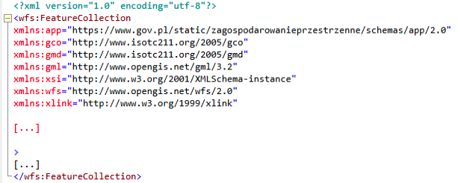
Rys. 33 – Przykład elementu głównego dokumentu XML wfs:FeatureCollection

C.3. Odniesienie do schematu aplikacyjnego GML

Wymaganie 61 | https://www.gov.pl/zagospodarowanieprzestrzenne/app/2.0/req/data-delivery/gml-encoding-schemas
Dokument GML musi zawierać wskazanie na schematy aplikacyjne GML, z którymi musi się poprawnie walidować:
- https://www.gov.pl/static/zagospodarowanieprzestrzenne/schemas/app/2.0,
- http://www.opengis.net/gml/3.2,
- http://www.opengis.net/wfs/2.0.

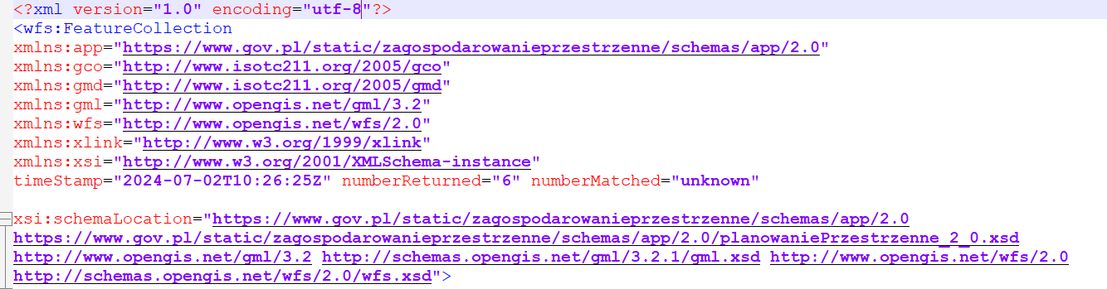
Rys. 34 – Przykład wskazania na schematy aplikacyjne GML przy użyciu elementu xsi:schemaLocation

UWAGA 2. Stosowanie pustych znaczników w dokumentach XML w celu spełnienia wymagań zgodności ze schematem XML (XSD) bez faktycznego przypisania wartości elementom jest praktyką niezgodną z zasadami kodowania danych przestrzennych i może prowadzić do istotnych problemów z integralnością i interpretacją danych. Puste znaczniki, takie jak <element></element> lub ich skrócona forma <element />, mogą wprowadzać w błąd, sugerując obecność wartości, której faktycznie brakuje. Tego typu praktyki mogą powodować trudności w procesach walidacji oraz przekształcania dokumentów XML, prowadząc do błędnej interpretacji danych przez systemy informatyczne.

C.4. Kodowanie identyfikatora obiektu przestrzennego
Zgodnie z najlepszymi praktykami, w tym również rekomendacjami INSPIRE ([TG Encoding]) oraz wymaganiami standardów OGC, w dokumencie GML identyfikator obiektu przestrzennego kodowany jest na trzy sposoby:
- jako atrybut typu obiektu zdefiniowanego w schemacie aplikacyjnym (w przypadku schematu aplikacyjnego Planowanie Przestrzenne jest to atrybut idIIP),
- jako właściwość gml:identifier typu obiektu,
- jako atrybut gml:id typu obiektu.

C.4.1. Kodowanie identyfikatora idIIP
Zgodnie z [Rozporządzenie APP] identyfikator obiektu przestrzennego składa się z przestrzeni nazw oraz identyfikatora lokalnego. W schemacie aplikacyjnym jest on implementowany jako atrybut idIIP, którego dziedziną jest typ danych Identyfikator. Atrybut ten informuje również o wersji obiektu przestrzennego, jeżeli jest on wersjonowany w zbiorze danych.

Wymaganie 62 | https://www.gov.pl/zagospodarowanieprzestrzenne/app/2.0/req/data-delivery/gml-encoding-identifier
Określony w § 5 [Rozporządzenie APP] identyfikator obiektu przestrzennego musi być kodowany w dokumencie GML przy użyciu atrybutu idIIP. Poszczególne składowe jego dziedziny (typ danych Identyfikator) oznaczają:
- przestrzenNazw – przestrzeń nazw, oznaczająca identyfikator zbioru, do którego należy obiekt przestrzenny,
- lokalnyId – identyfikator lokalny obiektu przestrzennego w zbiorze danych.

Wymaganie 63 | https://www.gov.pl/zagospodarowanieprzestrzenne/app/2.0/req/data-delivery/gml-encoding-versionid
Określona w § 5 ust. 2 pkt 3 [Rozporządzenie APP] wersja obiektu przestrzennego musi być kodowana w dokumencie GML za pośrednictwem atrybutu idIIP, przy użyciu składowej jego dziedziny (typ danych Identyfikator) wersjaId.

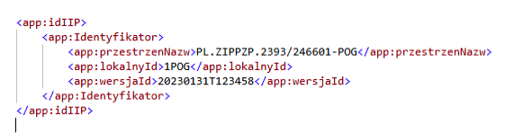
Rys. 35 – Przykład kodowania identyfikatora idIIP obiektu przestrzennego wraz z informacją o jego wersji

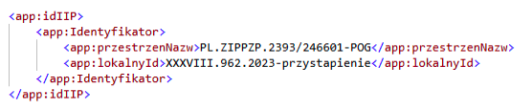
Rys. 36 – Przykład kodowania identyfikatora idIIP dla niewersjowanego obiektu przestrzennego

C.4.2. Kodowanie identyfikatora http URI
Wymaganie 64 | https://www.gov.pl/zagospodarowanieprzestrzenne/app/2.0/req/data-delivery/gml-encoding-gml-identifier
W dokumencie GML identyfikator obiektu przestrzennego w schemacie http URI musi być kodowany przy użyciu właściwości gml:identifier typu obiektu z atrybutem codespace równym: https://www.gov.pl/zagospodarowanieprzestrzenne/app.
Rys. 37 – Przykład kodowania identyfikatora obiektu przestrzennego w schemacie http URI

C.4.3. Kodowanie gml:id
Zgodnie z [ISO 191136] każdy element reprezentujący instancję typu obiektu przestrzennego musi być jednoznacznie identyfikowalny w dokumencie GML poprzez atrybut gml:id. Ponadto wartość tego atrybutu musi być unikalna dla wszystkich obiektów udostępnianych przez pojedynczą usługę sieciową pobierania w implementacji WFS [ISO 19142].
Wartość atrybutu gml:id powinna zawierać poszczególne składowe identyfikatora obiektu przestrzennego takie jak: przestrzenNazw, lokalnyId i ewentualnie wersjaId.
Wymaganie 65 | https://www.gov.pl/zagospodarowanieprzestrzenne/app/2.0/req/data-delivery/gml-encoding-gml-id
W dokumencie GML każdy element reprezentujący instancję typu obiektu przestrzennego musi być jednoznacznie identyfikowalny poprzez atrybut gml:id. Jego wartość stanowi złożenie poszczególnych składowych atrybutu idIIP i musi być równa ciągowi znaków:
- <przestrzenNazw> +”_”+ <lokalnyId> +”_”+ <wersjaId> dla wersjonowanych typów obiektów
(np. AktPlanowaniaPrzestrzennego),
- <przestrzenNazw> +”_”+ <lokalnyId> dla niewersjonowanych typów obiektów
(np. DokumentFormalny).

Rys. 38 – Przykład kodowania gml:id dla wersjonowanych typów obiektów

Rys. 39 – Przykład kodowania gml:id dla niewersjonowanych typów obiektów

C.5. Kodowanie referencji pomiędzy obiektami
W celu odwołania się do obiektu przestrzennego lub określonej wersji obiektu przestrzennego, należy użyć jego identyfikatora http URI bazującego na identyfikatorze obiektu przestrzennego (zob. Wymaganie z rozdziału 14.4.2 C.4.2. Kodowanie identyfikatora http URI).
Wymaganie 66 | https://www.gov.pl/zagospodarowanieprzestrzenne/app/2.0/req/data-delivery/gml-encoding-feature-ref
W dokumencie GML kodowanie roli asocjacyjnej musi być realizowane za pomocą atrybutu xlink:href elementu ją reprezentującego. Przyjmuje on wartość równą dereferowalnemu identyfikatorowi http URI instancji obiektu, do którego jest referencja.

Rys. 40 – Przykład kodowania referencji do konkretnej wersji obiektu przestrzennego

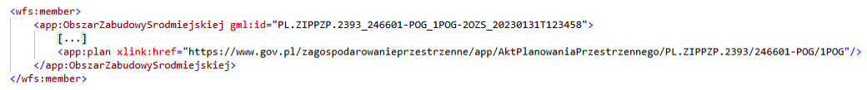
Rys. 41 – Przykład kodowania referencji do obiektu przestrzennego

C.6. Kodowanie odniesienia do wartości listy kodowej
Kodowanie wartości atrybutu, którego dziedzinę stanowi lista kodowa musi być zrealizowane poprzez podanie dereferowalnego identyfikatora http URI elementu listy kodowej we właściwym rejestrze list kodowych. Dla list kodowych INSPIRE jest to INSPIRE Registry dostępny pod adresem http://inspire.ec.europa.eu/codelist. Krajowe listy kodowe są udostępnione na stronie https://www.gov.pl/web/zagospodarowanieprzestrzenne/listy-kodowe.

Wymaganie 67 | https://www.gov.pl/zagospodarowanieprzestrzenne/app/2.0/req/data-delivery/gml-encoding-codelist-ref
W dokumencie GML kodowanie wartości atrybutu, którego dziedzinę w schemacie aplikacyjnym stanowi lista kodowa musi być realizowane za pomocą atrybutu xlink:href elementu reprezentującego atrybut. Przyjmuje on wartość równą dereferowalnemu identyfikatorowi http URI elementu listy kodowej.

Rekomendacja 15 | https://www.gov.pl/zagospodarowanieprzestrzenne/app/2.0/rec/data-delivery/gml-encoding-codelist-label
Określając wartość elementu listy kodowej, oprócz unikalnego identyfikatora elementu powinno się podać czytelną dla człowieka etykietę, która będzie używana w interfejsach użytkownika. W dokumencie GML tę etykietę należy kodować przy użyciu atrybutu xlink:title elementu reprezentującego atrybut.
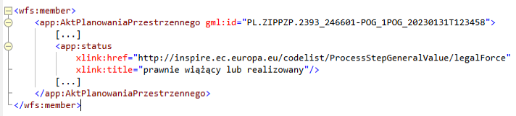
Rys. 42 – Przykład kodowania atrybutu, którego dziedzinę stanowi lista kodowa

C.7. Kodowanie układu odniesień przestrzennych
Zgodnie z najlepszymi praktykami jako identyfikator układu odniesień przestrzennych należy stosować http URI dostarczane przez OGC. Opierają się one i stanowią przekierowanie (dereferowalne identyfikatory) do definicji w rejestrze EPSG (http://www.epsg-registry.org/).
Wymaganie 68 | https://www.gov.pl/zagospodarowanieprzestrzenne/app/2.0/req/data-delivery/gml-encoding-coordinate-reference-system-ref
W dokumencie GML dla elementów geometrycznych wartość atrybutu srsName musi być dereferowalnym identyfikatorem układu odniesień przestrzennych pochodzącym z rejestru http://www.opengis.net/def/crs/EPSG/.

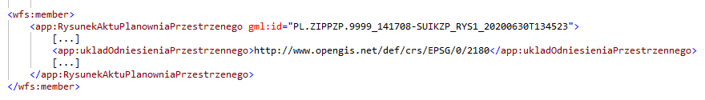
Rys. 43 – Przykład kodowania definicji identyfikatora układu odniesień przestrzennych

C.8. Kodowanie geometrii powierzchniowej
Celem zapewnienia zgodności danych przestrzennych z obowiązującymi standardami oraz ułatwienia ich przetwarzania i wizualizacji w systemach GIS zaleca się kodowania geometrii powierzchniowej (Surface) oraz multi-powierzchniowej (MultiSurface) w formacie GML zgodnie z poniższymi wytycznymi:
- Powierzchnie muszą być reprezentowane jako proste, płaskie figury zamknięte.
- Każda powierzchnia powinna składać się z jednej zewnętrznej granicy (konturu) oraz opcjonalnie z jednej lub więcej wewnętrznych granic (dziur), które również muszą być zamkniętymi pętlami.
- Granice powierzchni muszą być zdefiniowane za pomocą prostych odcinków.
- Każda granica musi tworzyć zamkniętą pętlę, co oznacza, że początkowy i końcowy punkt granicy muszą być identyczne.
- Powierzchnie muszą być płaskie, co oznacza, że wszystkie punkty składające się na powierzchnię muszą leżeć w jednej płaszczyźnie.

Rekomendacja 16 | https://www.gov.pl/zagospodarowanieprzestrzenne/app/2.0/rec/data-delivery/gml-encoding-surface
Powierzchnie należy reprezentować jako elementy gml:Polygon. Zewnętrzna granica powierzchni musi być określona za pomocą elementu gml:exterior. Wewnętrzne granice, jeśli istnieją, muszą być określone za pomocą elementu gml:interior. Granice należy definiować za pomocą elementu gml:LinearRing, który zawiera sekwencję współrzędnych punktów granicznych zapisanych w elemencie gml:posList.

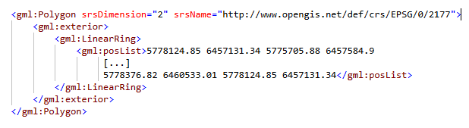
Rys. 44 – Przykład kodowania powierzchni

Rekomendacja 17 | https://www.gov.pl/zagospodarowanieprzestrzenne/app/2.0/rec/data-delivery/gml-encoding-multisurface
Multi-powierzchnie należy kodować jako element gml:MultiSurface. Każdą pojedynczą powierzchnię w elemencie gml:MultiSurface należy reprezentować jako osobny element gml:surfaceMember, który zawiera element gml:Polygon.

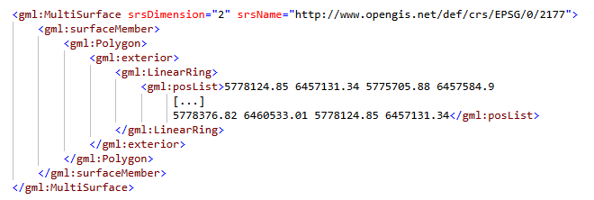
Rys. 45 – Przykład kodowania multipowierzchni

UWAGA 3. W celu zapewnienia zgodności z wymaganiami standardu GML atrybuty srsName oraz srsDimension, przenoszące informacje o układzie współrzędnych przestrzennych oraz liczbie wymiarów tego układu, powinny być kodowane w tym samym elemencie GML reprezentującym typ geometrii (patrz Rys. 45).

Załącznik D (normatywny) – Listy kodowe

Lista kodowa: "Typ aktu planowania przestrzennego"
1 | Klasa: TypAktuPlanowaniaPrzestrzennegoKod
2 | Nazwa (pełna): | Typ aktu planowania przestrzennego
3 | Definicja: | Klasyfikacja aktów planowania przestrzennego ze względu na ich zawartość oraz tryb tworzenia i uchwalenia, a także organ odpowiedzialny za jego uchwalenie.
4 | Stereotypy: | «CodeList»
5 | Wartość: | planZagospodarowaniaPrzestrzennegoWojewodztwa
6 | Nazwa (pełna): | plan zagospodarowania przestrzennego województwa
7 | Definicja: | Akt planowania przestrzennego, o którym mowa w art. 38 oraz 39-45 ustawy z dnia 27 marca 2003 r. o planowaniu i zagospodarowaniu przestrzennym.
8 | Wartość: | planOgolnyGminy
9 | Nazwa (pełna): | Plan ogólny gminy
10 | Definicja: | Akt planowania przestrzennego, o którym mowa w art. 13a ust. 1 ustawy z dnia 27 marca 2003 r. o planowaniu i zagospodarowaniu przestrzennym.
11 | Wartość: | studiumUwarunkowanIKierunkowZagospodarowaniaPrzestrzennegoGminy
12 | Nazwa (pełna): | studium uwarunkowań i kierunków zagospodarowania przestrzennego gminy
13 | Definicja: | Akt planowania przestrzennego, o którym mowa w art. 9-13 ustawy z dnia 27 marca 2003 r. o planowaniu i zagospodarowaniu przestrzennym (Dz.U. z 2022 r. poz. 503).  Zgodnie z art. 65 ust. 1 ustawy z dnia 7 lipca 2023 r. o zmianie ustawy o planowaniu i zagospodarowaniu przestrzennym oraz niektórych innych ustaw (Dz.U. z 2023 poz. 1688) studia uwarunkowań i kierunków zagospodarowania przestrzennego gmin zachowują moc do dnia wejścia w życie planu ogólnego gminy w danej gminie, jednak nie dłużej niż do dnia 31 grudnia 2025 r., i stosuje się do nich przepisy dotychczasowe.
14 | Wartość: | miejscowyPlanZagospodarowaniaPrzestrzennego
15 | Nazwa (pełna): | miejscowy plan zagospodarowania przestrzennego
16 | Definicja: | Akt planowania przestrzennego, o którym mowa w art. 14-21 ustawy z dnia 27 marca 2003 r. o planowaniu i zagospodarowaniu przestrzennym.
17 | Wartość: | zintegrowanyPlanInwestycyjny
18 | Nazwa (pełna): | zintegrowany plan inwestycyjny
19 | Definicja: | Akt planowania przestrzennego, o którym mowa w art. 37ea ust. 1 ustawy z dnia 27 marca 2003 r. o planowaniu i zagospodarowaniu przestrzennym.
20 | Wartość: | miejscowyPlanOdbudowy
21 | Nazwa (pełna): | miejscowy plan odbudowy
22 | Definicja: | Akt planowania przestrzennego, o którym mowa w art. 13d ustawy z dnia 11 sierpnia 2001 r. o szczególnych zasadach odbudowy, remontów i rozbiórek obiektów budowlanych zniszczonych lub uszkodzonych w wyniku działania żywiołu.
23 | Wartość: | miejscowyPlanRewitalizacji
24 | Nazwa (pełna): | miejscowy plan rewitalizacji
25 | Definicja: | Akt planowania przestrzennego, o którym mowa w art. 37f i art. 37g ustawy z dnia 27 marca 2003 r. o planowaniu i zagospodarowaniu przestrzennym.

Lista kodowa: "Dziennik Urzędowy"
1 | Klasa: DziennikUrzedowyKod
2 | Nazwa (pełna): | dziennik urzędowy
3 | Definicja: | Klasyfikacja dzienników urzędowych ze względu na organ wydający.
4 | Stereotypy: | «CodeList»
5 | Wartość: | dziennikUstaw
6 | Nazwa (pełna): | Dziennik Ustaw
7 | Definicja: | Dziennik Ustaw.
8 | Wartość: | monitorPolski
9 | Nazwa (pełna): | Monitor Polski
10 | Definicja: | Monitor Polski.
11 | Wartość: | dziennikResortowy
12 | Nazwa (pełna): | Dziennik urzędowy organu władzy państwowej
13 | Definicja: | Dziennik urzędowy organu władzy państwowej.
14 | Wartość: | dziennikUrzedowyUniiEuropejskiej
15 | Nazwa (pełna): | Dziennik Urzędowy Unii Europejskiej
16 | Definicja: | Dziennik Urzędowy Unii Europejskiej.
17 | Wartość: | dziennikUrzedowyWojDolnoslaskiego
18 | Nazwa (pełna): | Dziennik Urzędowy Woj. Dolnośląskiego
19 | Definicja: | Dziennik Urzędowy Woj. Dolnośląskiego.
20 | Wartość: | dziennikUrzedowyWojKujawskoPomorskiego
21 | Nazwa (pełna): | Dziennik Urzędowy Woj. Kujawsko-Pomorskiego
22 | Definicja: | Dziennik Urzędowy Woj. Kujawsko-Pomorskiego.
23 | Wartość: | dziennikUrzedowyWojLubelskiego
24 | Nazwa (pełna): | Dziennik Urzędowy Woj. Lubelskiego
25 | Definicja: | Dziennik Urzędowy Woj. Lubelskiego.
26 | Wartość: | dziennikUrzedowyWojLubuskiego
27 | Nazwa (pełna): | Dziennik Urzędowy Woj. Lubuskiego
28 | Definicja: | Dziennik Urzędowy Woj. Lubuskiego.
29 | Wartość: | dziennikUrzedowyWojLodzkiego
30 | Nazwa (pełna): | Dziennik Urzędowy Woj. Łódzkiego
31 | Definicja: | Dziennik Urzędowy Woj. Łódzkiego.
32 | Wartość: | dziennikUrzedowyWojMalopolskiego
33 | Nazwa (pełna): | Dziennik Urzędowy Woj. Małopolskiego
34 | Definicja: | Dziennik Urzędowy Woj. Małopolskiego.
35 | Wartość: | dziennikUrzedowyWojMazowieckiego
36 | Nazwa (pełna): | Dziennik Urzędowy Woj. Mazowieckiego
37 | Definicja: | Dziennik Urzędowy Woj. Mazowieckiego.
38 | Wartość: | dziennikUrzedowyWojOpolskiego
39 | Nazwa (pełna): | Dziennik Urzędowy Woj. Opolskiego
40 | Definicja: | Dziennik Urzędowy Woj. Opolskiego.
41 | Wartość: | dziennikUrzedowyWojPodkarpackiego
42 | Nazwa (pełna): | Dziennik Urzędowy Woj. Podkarpackiego
43 | Definicja: | Dziennik Urzędowy Woj. Podkarpackiego.
44 | Wartość: | dziennikUrzedowyWojPodlaskiego
45 | Nazwa (pełna): | Dziennik Urzędowy Woj. Podlaskiego
46 | Definicja: | Dziennik Urzędowy Woj. Podlaskiego.
47 | Wartość: | dziennikUrzedowyWojPomorskiego
48 | Nazwa (pełna): | Dziennik Urzędowy Woj. Pomorskiego
49 | Definicja: | Dziennik Urzędowy Woj. Pomorskiego.
50 | Wartość: | dziennikUrzedowyWojSlaskiego
51 | Nazwa (pełna): | Dziennik Urzędowy Woj. Śląskiego
52 | Definicja: | Dziennik Urzędowy Woj. Śląskiego.
53 | Wartość: | dziennikUrzedowyWojSwietokrzyskiego
54 | Nazwa (pełna): | Dziennik Urzędowy Woj. Świętokrzyskiego
55 | Definicja: | Dziennik Urzędowy Woj. Świętokrzyskiego.
56 | Wartość: | dziennikUrzedowyWojWarminskoMazurskiego
57 | Nazwa (pełna): | Dziennik Urzędowy Woj. Warmińsko-Mazurskiego
58 | Definicja: | Dziennik Urzędowy Woj. Warmińsko-Mazurskiego.
59 | Wartość: | dziennikUrzedowyWojWielkopolskiego
60 | Nazwa (pełna): | Dziennik Urzędowy Woj. Wielkopolskiego
61 | Definicja: | Dziennik Urzędowy Woj. Wielkopolskiego.
62 | Wartość: | dziennikUrzedowyWojZachodniopomorskiego
63 | Nazwa (pełna): | Dziennik Urzędowy Woj. Zachodniopomorskiego
64 | Definicja: | Dziennik Urzędowy Woj. Zachodniopomorskiego.

Lista kodowa: "Rodzaj Strefy Planistycznej"
1 | Klasa: RodzajStrefyPlanistycznejKod
2 | Nazwa (pełna): | Rodzaj strefy planistycznej
3 | Definicja: | Klasyfikacja stref planistycznych stosowanych w planie ogólnym gminy, zdefiniowanych w art. 13c ust. 2 ustawy z dnia 27 marca 2003 r. o planowaniu i zagospodarowaniu przestrzennym.
4 | Stereotypy: | «CodeList»
5 | Wartość: | strefaWielofunkcyjnaZZabudowaMieszkaniowaWielorodzinna
6 | Nazwa (pełna): | strefa wielofunkcyjna z zabudową mieszkaniową wielorodzinną
7 | Definicja: | strefa planistyczna, o której mowa w art. 13c ust. 2 pkt 1 ustawy z dnia 27 marca 2003 r. o planowaniu i zagospodarowaniu przestrzennym.
8 | Wartość: | strefaWielofunkcyjnaZZabudowaMieszkaniowaJednorodzinna
9 | Nazwa (pełna): | strefa wielofunkcyjna z zabudową mieszkaniową jednorodzinną
10 | Definicja: | strefa planistyczna, o której mowa w art. 13c ust. 2 pkt 2 ustawy z dnia 27 marca 2003 r. o planowaniu i zagospodarowaniu przestrzennym.
11 | Wartość: | strefaWielofunkcyjnaZZabudowaZagrodowa
12 | Nazwa (pełna): | strefa wielofunkcyjna z zabudową zagrodową
13 | Definicja: | strefa planistyczna, o której mowa w art. 13c ust. 2 pkt 3 ustawy z dnia 27 marca 2003 r. o planowaniu i zagospodarowaniu przestrzennym.
14 | Wartość: | strefaUslugowa
15 | Nazwa (pełna): | strefa usługowa
16 | Definicja: | strefa planistyczna, o której mowa w art. 13c ust. 2 pkt 4 ustawy z dnia 27 marca 2003 r. o planowaniu i zagospodarowaniu przestrzennym.
17 | Wartość: | strefaHandluWielkopowierzchniowego
18 | Nazwa (pełna): | strefa handlu wielkopowierzchniowego
19 | Definicja: | strefa planistyczna, o której mowa w art. 13c ust. 2 pkt 5 ustawy z dnia 27 marca 2003 r. o planowaniu i zagospodarowaniu przestrzennym.
20 | Wartość: | strefaGospodarcza
21 | Nazwa (pełna): | strefa gospodarcza
22 | Definicja: | strefa planistyczna, o której mowa w art. 13c ust. 2 pkt 6 ustawy z dnia 27 marca 2003 r. o planowaniu i zagospodarowaniu przestrzennym.
23 | Wartość: | strefaProdukcjiRolniczej
24 | Nazwa (pełna): | strefa produkcji rolniczej
25 | Definicja: | strefa planistyczna, o której mowa w art. 13c ust. 2 pkt 7 ustawy z dnia 27 marca 2003 r. o planowaniu i zagospodarowaniu przestrzennym.
26 | Wartość: | strefaInfrastrukturalna
27 | Nazwa (pełna): | strefa infrastrukturalna
28 | Definicja: | strefa planistyczna, o której mowa w art. 13c ust. 2 pkt 8 ustawy z dnia 27 marca 2003 r. o planowaniu i zagospodarowaniu przestrzennym.
29 | Wartość: | strefaZieleniIRekreacji
30 | Nazwa (pełna): | strefa zieleni i rekreacji
31 | Definicja: | strefa planistyczna, o której mowa w art. 13c ust. 2 pkt 9 ustawy z dnia 27 marca 2003 r. o planowaniu i zagospodarowaniu przestrzennym.
32 | Wartość: | strefaCmentarzy
33 | Nazwa (pełna): | strefa cmentarzy
34 | Definicja: | strefa planistyczna, o której mowa w art. 13c ust. 2 pkt 10 ustawy z dnia 27 marca 2003 r. o planowaniu i zagospodarowaniu przestrzennym.
35 | Wartość: | strefaGornictwa
36 | Nazwa (pełna): | strefa górnictwa
37 | Definicja: | strefa planistyczna, o której mowa w art. 13c ust. 2 pkt 11 ustawy z dnia 27 marca 2003 r. o planowaniu i zagospodarowaniu przestrzennym.
38 | Wartość: | strefaOtwarta
39 | Nazwa (pełna): | strefa otwarta
40 | Definicja: | strefa planistyczna, o której mowa w art. 13c ust. 2 pkt 12 ustawy z dnia 27 marca 2003 r. o planowaniu i zagospodarowaniu przestrzennym.
41 | Wartość: | strefaKomunikacyjna
42 | Nazwa (pełna): | strefa komunikacyjna
43 | Definicja: | strefa planistyczna, o której mowa w art. 13c ust. 2 pkt 13 ustawy z dnia 27 marca 2003 r. o planowaniu i zagospodarowaniu przestrzennym.

Załącznik E (informacyjny) – Przykład kodowania GML
Strona internetowa z przykładami danych w kodowaniu GML zgodnym z niniejszą specyfikacją danych jest dostępna pod adresem https://www.gov.pl/web/zagospodarowanieprzestrzenne/przykladowe-dane.

Załącznik F (informacyjny) – Przykłady i procedury pozyskiwania i utrzymywania danych dla aktów planowania przestrzennego

Niniejszy załącznik obejmuje podstawowe informacje oraz ogólne schematy dotyczące pozyskiwania i utrzymywania danych dla aktów planowania przestrzennego w zbiorze danych przestrzennych.
UWAGA 1. [Zmiana Rozporządzenia APP] nie wprowadza obowiązku aktualizacji dotychczasowych danych o kwestie związane z uzupełnieniem atrybutów "obowiazujeOd" i "obowiazujeDo". Wszystkie dotychczasowe wersje obiektów w zbiorach APP, które posiadają wypełniony atrybut "koniecWersjiObiektu", a więc obiekty, które zakończyły już swój cykl życia w zbiorze, nie muszą być aktualizowane. Wprowadzona zmiana nie wywołuje niezgodności technicznej dotychczas utworzonych danych, dzięki pozostawieniu przy atrybutach "obowiazujeOd" i "obowiazujeDo" dla obiektów AktPlanowaniaPrzestrzennego oraz RysunekAktuPlanowaniaPrzestrzennego liczności 0..1.
UWAGA 2. Wszystkie dane utworzone lub zaktualizowane po publikacji dokumentu Specyfikacja danych Planowanie przestrzenne 2.0 (czyli zarówno nowe obiekty, jak również nowe wersje obiektów już istniejących w zbiorze) muszą być tworzone zgodnie z wytycznymi ujętymi w niniejszej specyfikacji.
UWAGA 3. Sposób przejścia między obecnie prowadzonymi zbiorami w schemacie 1.0 do obowiązującego schematu w wersji 2.0 opisany został w Załącznik G (informacyjny) – Kompatybilność wsteczna.

Pozyskiwanie danych
Ogólne informacje dotyczące pozyskiwania danych do zbioru opisano w rozdziale 8 Jakość danych.

Procedura tworzenia danych projektowych
Dane projektowe są danymi powstającymi, zgodnie z art. 67c ust. 1 [Ustawa PiZP], najpóźniej w terminie 30 dni od dnia podjęcia uchwały w sprawie przystąpienia do sporządzenia danego aktu. W przypadku procedur dotyczących aktów planowania przestrzennego, które nie rozpoczynają się od podjęcia uchwały w sprawie przystąpienia do sporządzenia tego aktu, należy przyjąć termin 30 dni od dnia faktycznego rozpoczęcia procedury przez organ, na przykład:
- w przypadku zintegrowanego planu inwestycyjnego od dnia wydania zgody rady gminy, o której mowa w art. 37ec ust 1 [Ustawa o PiZP],
- w przypadku zastosowania postępowania uproszczonego od dnia ogłoszenia, o którym mowa w art. 27b ust 4 pkt 1 [Ustawa o PiZP].”

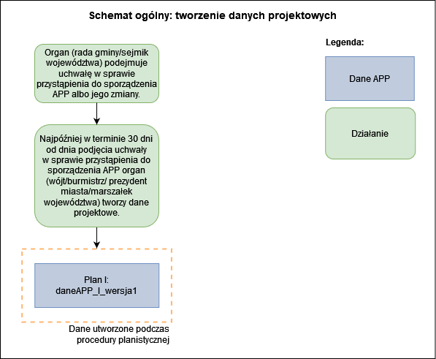
Rys. 46 – Schemat ogólny – tworzenie danych projektowych
Objaśnienia: daneAPP – dane dla aktu planowania przestrzennego

Procedura tworzenia danych projektowych składa się z następujących kroków:
- Utworzenie nowego obiektu AktPlanowaniaPrzestrzennego o atrybucie "status" równym „w opracowaniu”.
- Utworzenie instancji obiektu DokumentFormalny reprezentującej dokument ustanawiający rozpoczęcie procedury sporządzania aktu planowania przestrzennego. Obiekt ten poprzez rolę asocjacyjną przystapienie musi być związany z nowym obiektem AktPlanowaniaPrzestrzennego.
UWAGA 1. Instancja obiektu DokumentFormalny referuje na obiekt AktPlanowaniaPrzestrzennego, a nie na jego wersję.
UWAGA 2. Obiekty DokumentFormalny nie są wersjonowane.
- Nowy obiekt AktPlanowaniaPrzestrzennego, poprzez rolę asocjacyjną dokumentPrzystepujacy zostaje powiązany z instancją obiektu DokumentFormalny, o której mowa w pkt b.
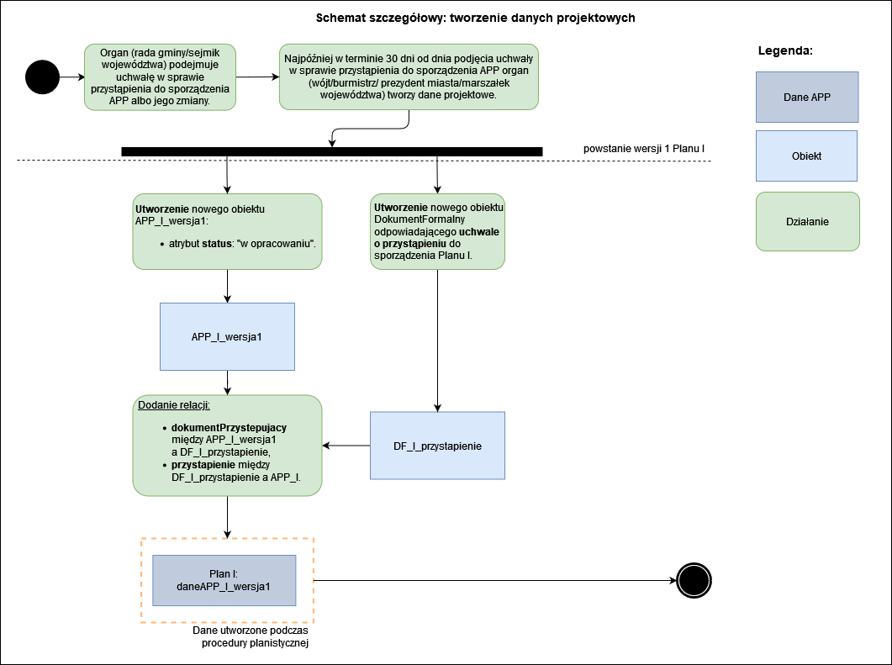
Rys. 47 – Schemat szczegółowy – tworzenie danych projektowych
Objaśnienia: daneAPP – dane dla aktu planowania przestrzennego,
APP – obiekt AktPlanowaniaPrzestrzennego, DF – obiekt DokumentFormalny,

Przykład 1: W dniu 1 marca 2022 r. Rada Gminy podjęła uchwałę w sprawie przystąpienia do sporządzenia miejscowego planu zagospodarowania przestrzennego. Termin utworzenia danych projektowych obejmujących obiekty: AktPlanowaniaPrzestrzennego, reprezentujący granice aktu z atrybutami oraz DokumentFormalny, reprezentujący uchwałę w sprawie przystąpienia, mija zatem 31 marca 2022 r.
Utworzone dane projektowe są następnie przekazywane organowi nadzoru wraz z uchwalonym aktem, w celu oceny jego zgodności z prawem (w tym przypadku dotrzymania terminu na utworzenie danych).
Warto podkreślić tutaj, że dla miejscowych planów zagospodarowania przestrzennego, dla których podjęto uchwałę o przystąpieniu po 24 grudnia 2021 r. dane projektowe (pierwsza utworzona wersja wraz z ewentualnymi późniejszymi wersjami danych projektowych, jeśli w toku procedury wynikła konieczność ich aktualizacji) stanowią obligatoryjny element dokumentacji prac planistycznych.

Procedura aktualizacji danych projektowych
Dane projektowe podlegają aktualizacji, jeżeli w toku procedury planistycznej w danym projekcie aktu planowania przestrzennego została wprowadzona przynajmniej jedna zmiana, które skutkują zmianą cech obiektów wchodzących w skład danych projektowych (AktPlanowaniaPrzestrzennego i DokumentFormalny).
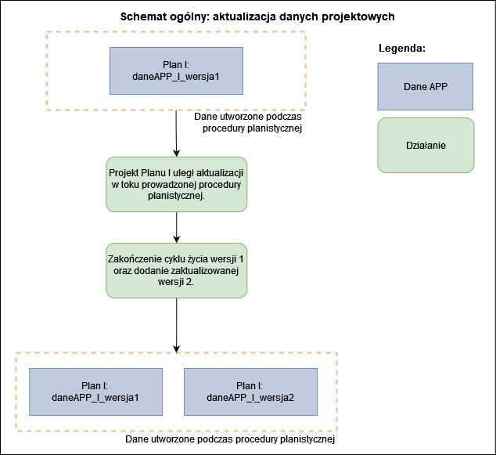
Rys. 48 – Schemat ogólny – aktualizacja danych projektowych
Objaśnienia: dane APP – dane dla aktu planowania przestrzennego
Procedura aktualizacji danych projektowych obejmująca aktualizację obiektu AktPlanowaniaPrzestrzennego oraz dodanie nowego obiektu DokumentFormalny składa się z następujących kroków:
- Utworzenie nowej wersji obiektu AktPlanowaniaPrzestrzennego. Tworząc ją, należy uwzględnić zmiany cech obiektu wynikające z procedury zmiany projektu aktu planowania przestrzennego np. zmiany granic obszaru objętego planem.
- Zakończenie cyklu życia dotychczasowej wersji obiektu AktPlanowaniaPrzestrzennego poprzez uzupełnienie wartości atrybutu "koniecWersjiObiektu" oraz "obowiazujeDo". Atrybut "koniecWersjiObiektu" otrzymuje wartość równą wartości "poczatekWersjiObiektu" nowej wersji obiektu AktPlanowaniaPrzestrzennego. Atrybut "obowiazujeDo" jest równy dacie dziennej, do której dana wersja aktu planowania przestrzennego obowiązywała.
- Jeżeli w wyniku procedury zmiany projektu aktu planowania przestrzennego nastąpiła zmiana uchwały przystępującej, to należy utworzyć nowy obiekt DokumentFormalny reprezentujący dokument zmieniający uchwałę przystępującą. Obiekt ten poprzez rolę asocjacyjną przystapienie musi być także związany z obiektem AktPlanowaniaPrzestrzennego.
- W przypadku, kiedy uchwała zmieniająca uchyla w całości uchwałę przystępującą, należy w obiekcie DokumentFormalny reprezentującym uchwałę przystępującą uzupełnić atrybut "dataUchylenia".
- Nowa wersja obiektu AktPlanowaniaPrzestrzennego zostaje powiązana poprzez rolę asocjacyjną dokumentPrzystepujacy z instancją obiektu DokumentFormalny, o której mowa w pkt c.
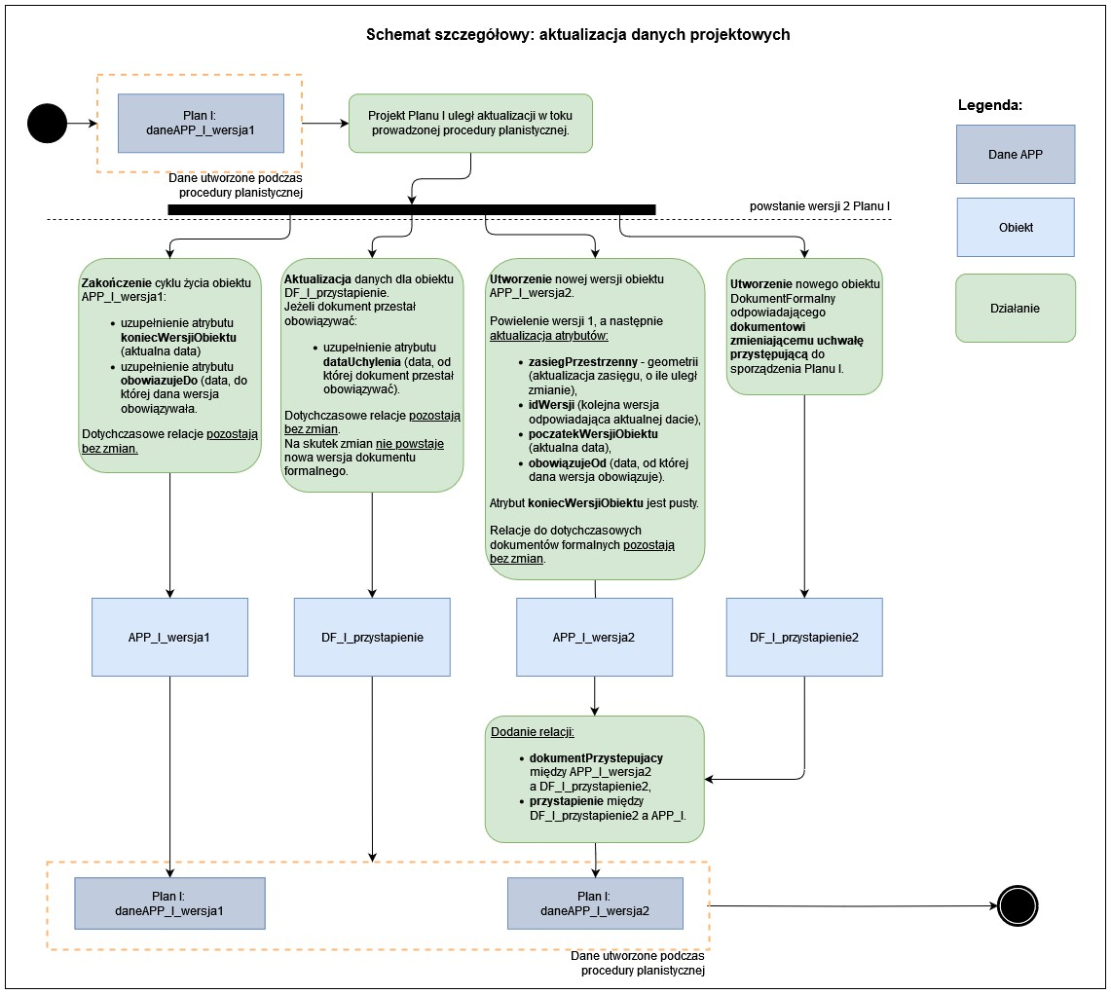
Rys. 49 – Schemat szczegółowy – aktualizacja danych projektowych
Objaśnienia: dane APP – dane dla aktu planowania przestrzennego,
APP – obiekt AktPlanowaniaPrzestrzennego, DF – obiekt DokumentFormalny, Obiekt – obiekt przestrzenny

Przykład 1: W dniu 7 listopada 2020 r. Rada Miejska podjęła uchwałę w sprawie przystąpienia do sporządzenia miejscowego planu zagospodarowania przestrzennego. W dniu 10 marca 2021 r. Rada Miejska podjęła uchwałę w sprawie zmiany uchwały z dnia 7 listopada 2020 r. w sprawie przystąpienia do sporządzenia miejscowego planu zagospodarowania przestrzennego, gdzie zmianie uległ m.in. zasięg przestrzenny aktu. Aktualizacja w tym przypadku polega na utworzeniu kolejnej wersji obiektu AktPlanowaniaPrzestrzennego oraz utworzeniu nowego obiektu DokumentFormalny reprezentującego uchwałę w sprawie zmiany uchwały o przystąpieniu.
Warto podkreślić tutaj, że dla miejscowych planów zagospodarowania przestrzennego, dla których podjęto by uchwałę o przystąpieniu po 24 grudnia 2021 r. dane projektowe (pierwsza utworzona wersja wraz z ewentualnymi późniejszymi wersjami danych projektowych, jeśli w toku procedury wynikła konieczność ich aktualizacji) stanowią obligatoryjny element dokumentacji prac planistycznych.

Procedura tworzenia danych w trakcie przyjmowania
Dane w trakcie przyjmowania są danymi stanowiącymi załącznik do uchwały przyjmującej dany akt lub wydanego zarządzenia zastępczego. Poniższy schemat w sposób ogólny prezentuje schemat tworzenia danych w trakcie przyjmowania.
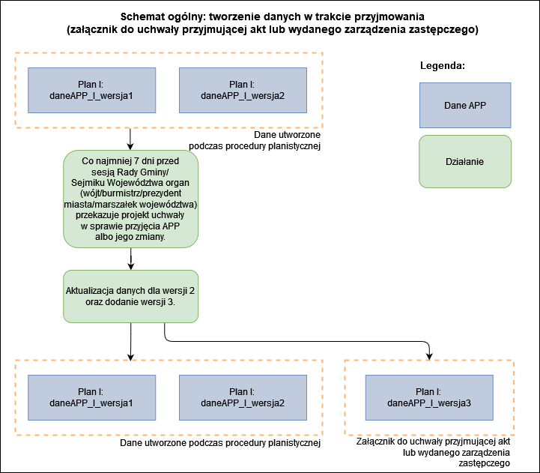
Rys. 50 – Schemat ogólny – procedura tworzenia danych w trakcie przyjmowania
.
Objaśnienia: dane APP – dane dla aktu planowania przestrzennego

Utrzymywanie danych – utworzenie zbioru danych przestrzennych
Ogólne informacje dotyczące utworzenia zbioru danych przestrzennych opisano w rozdziale 10
Utrzymanie danych.

Procedura utworzenia zbioru danych
Danymi źródłowymi do utworzenia zbioru danych przestrzennych są dane przestrzenne, które zostały opublikowane w dzienniku urzędowym, dane przestrzenne załączone do uchwalonego aktu (w przypadku studium) bądź dane tworzone dla aktów planowania przestrzennego obowiązujących w dniu 31.10.2020 r. Zbiór danych przestrzennych tworzy się w momencie włączenia do niego pierwszych danych dla aktu.
UWAGA 1. Dane projektowe oraz dane w trakcie przyjmowania, stanowiące wcześniejsze wersje danych przestrzennych również mogą być włączane do zbioru danych przestrzennych.
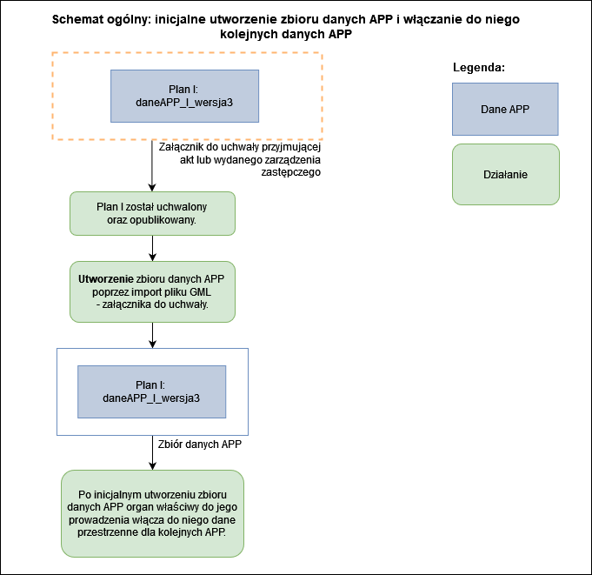
Rys. 51 – Schemat ogólny – procedura tworzenia zbioru danych
.
Objaśnienia: dane APP – dane dla aktu planowania przestrzennego

Utrzymywanie danych – aktualizacja zbioru danych przestrzennych
Ogólne informacje dotyczące aktualizacji zbioru danych przestrzennych opisano w rozdziale 10
Utrzymanie danych.

Włączenie do zbioru danych dla nowego aktu planowania przestrzennego
W niniejszej sekcji opisano zakres aktualizacji zbioru danych w przypadku włączenia do niego danych dla nowego aktu planowania przestrzennego. Nowy akt planowania przestrzennego może zostać uchwalony dla obszaru dotychczas nieobjętego żadnym aktem planowania lub objętego innym aktem planowania tego samego typu (w części lub w całości). Dla powyższych przypadków mają zastosowanie oddzielne procedury.

Procedura włączenia do zbioru danych dla nowego aktu planowania przestrzennego na obszarze nieobjętym innym planem
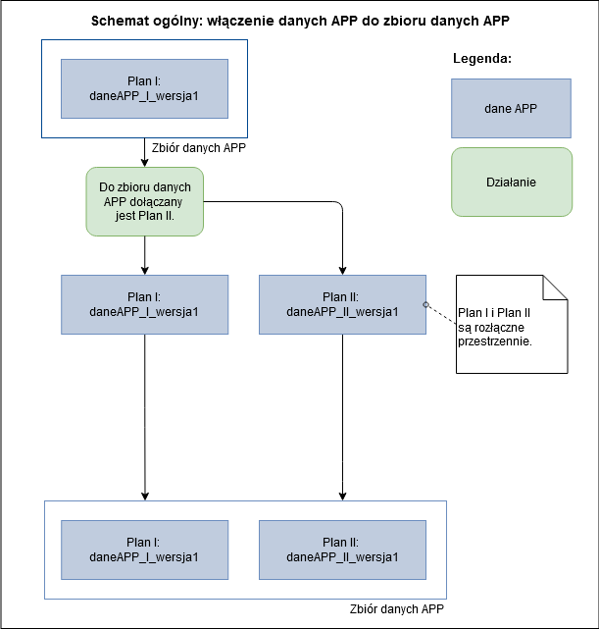
Rys. 52 – Schemat ogólny – włączenie do zbioru danych dla nowego aktu planowania przestrzennego
na obszarze nieobjętym innym planem
.Objaśnienia: daneAPP – dane dla aktu planowania przestrzennego
Procedura włączenia danych dla nowego aktu planowania przestrzennego na obszarze nieobjętym innym planem zagospodarowania przestrzennego jest tożsama z procedurą opisaną w rozdziale Procedura utworzenia zbioru danych.
Przykład 1: 16 lutego 2021 r. nowy miejscowy plan zagospodarowania przestrzennego wszedł w życie. Tego samego dnia dane dla niego są włączane do zbioru danych przestrzennych. W rezultacie w zbiorze danych powstaje nowy obiekt AktPlanowaniaPrzestrzennego (który jest reprezentacją nowego aktu), wraz z powiązanymi z nim obiektami RysunekAktuPlanowaniaPrzestrzennego oraz obiektami DokumentFormalny.

Procedura włączenia danych dla nowego aktu planowania przestrzennego na obszarze objętym innym planem (w części)
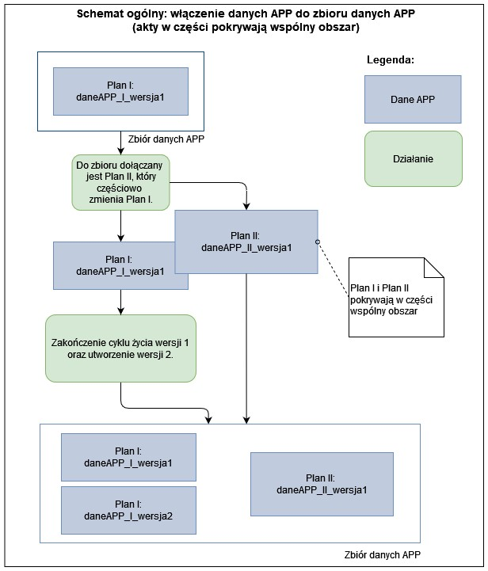
Rys. 53 – Schemat ogólny – procedura włączenia danych dla nowego aktu planowania przestrzennego
na obszarze objętym innym planem (w części)
Objaśnienia: daneAPP – dane dla aktu planowania przestrzennego

W wyniku uchwalenia nowego aktu planowania przestrzennego na obszarze dotychczas objętym innym aktem planowania przestrzennego (w części), do zbioru danych włączane są dane dla nowego aktu planowania przestrzennego zgodnie z procedurą opisaną w rozdziale Procedura utworzenia zbioru danych oraz tworzona jest nowa wersja danych dla zmienionego aktu planowania przestrzennego.
Nowa wersja danych dla zmienionego aktu obejmuje zaktualizowane informacje na temat jego obowiązywania (geometria, obowiazujeOd), a także dodawana jest relacja dokumentUchylający do dokumentu formalnego, który wywołał tę zmianę. DokumentFormalny, reprezentujący akt prawny zmieniający musi referować na nowoutworzoną, w wyniku zmiany, wersję obiektu AktPlanowaniaPrzestrzennego, a nie jego wersję dotychczasową.

Przykład 1: 16 marca 2021 r. nowy miejscowy plan zagospodarowania przestrzennego wszedł w życie i 17 marca 2021 r. dane dla niego są włączane do zbioru. Plan ten obejmuje część obszaru dotychczas obowiązującego miejscowego planu zagospodarowania przestrzennego. Jako, że wykluczone jest jednoczesne obowiązywanie na tym samym obszarze dwóch miejscowych planów – w rezultacie w zbiorze danych powstaje nowy obiekt AktPlanowaniaPrzestrzennego (który jest reprezentacją nowego aktu) i nowa wersja obiektu AktPlanowaniaPrzestrzennego (która reprezentuje akt zmieniony). Ponadto, tworzona jest instancja nowego obiektu RysunekAktuPlanowaniaPrzestrzennego powiązanego z nowym planem i nowa wersja obiektu RysunekAktuPlanowaniaPrzestrzennego powiązanego z planem zmienionym. Następuje również zakończenie obu wersji obiektów AktPlanowaniaPrzestrzennego oraz RysunekAktuPlanowaniaPrzestrzennego dla aktu zmienionego, które nie są już obowiązujące.

Procedura włączenia danych dla nowego aktu planowania przestrzennego na obszarze objętym innym planem (w całości)

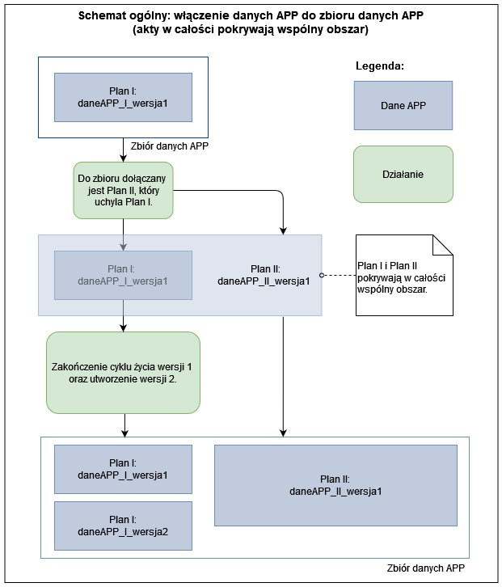
Rys. 54 – Schemat ogólny – procedura włączenia danych dla nowego aktu planowania przestrzennego
na obszarze objętym innym planem (w całości)
Objaśnienia: daneAPP – dane dla aktu planowania przestrzennego

W wyniku uchwalenia nowego aktu planowania przestrzennego na obszarze dotychczas objętym innym aktem planowania przestrzennego (w całości), do zbioru danych włączane są dane dla nowego aktu planowania przestrzennego zgodnie z procedurą opisaną w rozdziale Procedura utworzenia zbioru danych oraz tworzona jest nowa wersja danych dla zmienionego w całości aktu planowania przestrzennego.

Aktualizacja danych dla aktu planowania przestrzennego
W niniejszej sekcji opisano procedurę i zakres aktualizacji zbioru danych w przypadku zaistnienia zdarzeń skutkujących zmianami danych w zbiorze danych przestrzennych.

Procedura uchylenia lub unieważnienia części aktu planowania przestrzennego

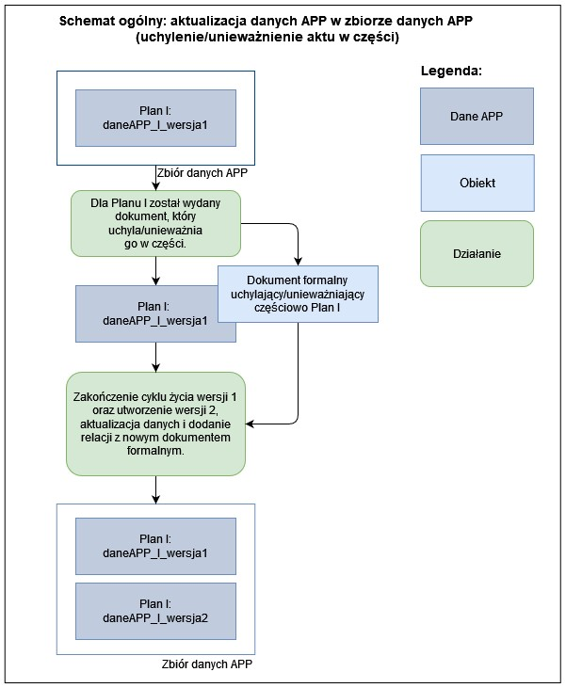
Rys. 55 – Schemat ogólny – uchylenie lub unieważnienie w części aktu planowania przestrzennego
.Objaśnienia: daneAPP – dane dla aktu planowania przestrzennego
W wyniku uchylenia lub unieważnienia części aktu planowania przestrzennego tworzone są nowe wersje obiektów przestrzennych, które zostały zmienione (uchylone lub unieważnione w części). Ponadto dodawany jest nowy obiekt DokumentFormalny, reprezentujący rozstrzygnięcie nadzorcze bądź wyrok sądu powiązany z nową wersją obiektu AktPlanowaniaPrzestrzennego.
Procedura uchylenia części aktu planowania przestrzennego jest tożsama z procedurą uchylenia części aktu na skutek uchwalenia nowego aktu planowania przestrzennego na obszarze dotychczas objętym innym aktem planowania przestrzennego (w części) opisaną w rozdziale Procedura włączenia danych dla nowego aktu planowania przestrzennego na obszarze objętym innym planem (w części).
W przypadku unieważnienia części aktu planowania przestrzennego także stosuje się powyższą procedurę, z wyjątkiem zmiany nazwy relacji do dokumentu formalnego, który wywołuje unieważnienie – zamiast relacji dokumentUchylający oraz uchyla stosuje się relacje dokumentUniewazniajacy oraz uniewaznia.

Przykład 1: W dniu 28 stycznia 2021 r. Rada Miejska podjęła uchwałę w sprawie przyjęcia miejscowego planu zagospodarowania przestrzennego. Uchwała ta została opublikowana w Dzienniku Urzędowym Województwa w dniu 5 lutego 2021 r. i weszła w życie 19 lutego 2021 r. (po 14 dniach od dnia publikacji). Następnie 2 marca 2021 r. zbiór danych przestrzennych dla miejscowych planów został zaktualizowany o dane dołączone do uchwały.
W dniu 5 marca 2022 r. sąd administracyjny wydał wyrok, w którym stwierdził nieważność przedmiotowej uchwały w części (unieważniając fragment uchwały). Na skutek wyroku w dniu 10 marca 2022 r. zbiór danych przestrzennych dla miejscowych planów został zaktualizowany, uwzględniając skutki wyroku zgodnie z procedurą przedstawioną powyżej.

Procedura uchylenia lub unieważnienia aktu planowania przestrzennego w całości

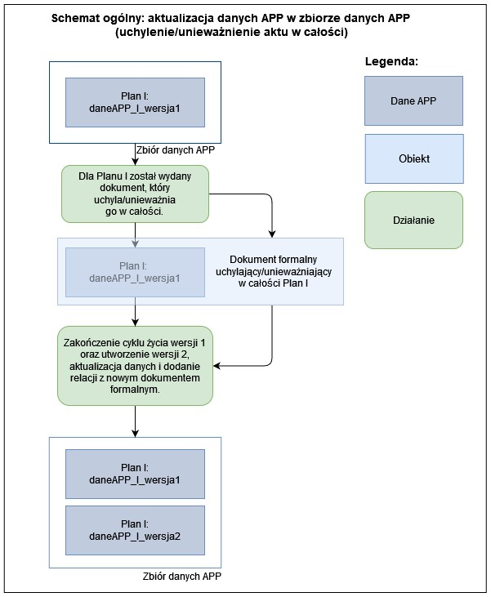
Rys. 56 – Schemat ogólny – uchylenie lub unieważnienie w całości aktu planowania przestrzennego
.Objaśnienia: daneAPP – dane dla aktu planowania przestrzennego
W wyniku uchylenia lub unieważnienia aktu planowania przestrzennego w całości obiekt AktPlanowaniaPrzestrzennego, który jest jego reprezentacją, kończy swój cykl życia w zbiorze danych. Jednocześnie swój cykl życia kończą wszystkie powiązane z nim instancje obiektów (np. RysunekAktuPlanowaniaPrzestrzennego, StrefaPlanistyczna). W zbiorze tworzone są nowe wersje dla wszystkich obiektów dla uchylonego lub unieważnionego w całości aktu planowania przestrzennego, dla których atrybut "status" przyjmuje wartość „nieaktualny”.
Ponadto w przypadku unieważnienia w zbiorze danych powstaje nowy obiekt DokumentFormalny, reprezentujący rozstrzygnięcie nadzorcze bądź wyrok sądu powiązany z nową wersją obiektu AktPlanowaniaPrzestrzennego.
Procedura uchylenia aktu planowania przestrzennego w całości jest tożsama z procedurą uchylenia aktu na skutek uchwalenia nowego aktu planowania przestrzennego na obszarze dotychczas objętym innym aktem planowania przestrzennego (w całości) opisaną w rozdziale Procedura włączenia danych dla nowego aktu planowania przestrzennego na obszarze objętym innym planem (w całości).
W przypadku unieważnienia aktu planowania przestrzennego w całości także stosuje się powyższą procedurę, z wyjątkiem zmiany nazwy relacji do dokumentu formalnego, który wywołuje unieważnienie – zamiast relacji dokumentUchylający oraz uchyla stosuje się relacje dokumentUniewazniajacy oraz uniewaznia.

Przykład 1: W dniu 28 stycznia 2021 r. Rada Miejska podjęła uchwałę w sprawie przyjęcia miejscowego planu zagospodarowania przestrzennego. Uchwała ta została ogłoszona w Dzienniku Urzędowym Województwa w dniu 5 lutego 2021 r. i weszła w życie po 14 dniach od dnia ogłoszenia, czyli 20 lutego 2021 r. Następnie 25 lutego 2021 r. zbiór danych przestrzennych dla miejscowych planów został zaktualizowany o dane dołączone do uchwały.
W dniu 27 lutego 2021 r. Wojewoda wydał i opublikował w Dzienniku Urzędowym Województwa rozstrzygnięcie nadzorcze, w którym stwierdził nieważność przedmiotowej uchwały w całości. Rozstrzygnięcie tego samego dnia zostało doręczone drogą elektroniczną Radzie Miejskiej. Na skutek rozstrzygnięcia w dniu 11 marca 2021 r. dane przestrzenne dla aktu zostały zaktualizowane, zgodnie z procedurą przedstawioną powyżej.

Procedura zmiany aktu planowania przestrzennego
Procedura zmiany aktu planowania przestrzennego opisuje schemat postępowania dla aktów w podstawowym zakresie informacyjnym danych przestrzennych.
W przypadku zmiany aktu planowania przestrzennego na skutek podjęcia uchwały w sprawie jego zmiany (dodanie nowych ustaleń dla określonych terenów bądź zmiana już istniejących ustaleń na nowe, co wpływa na część graficzną aktu planowania przestrzennego), akt ten traktowany jest w zbiorze jako „nowy” akt planowania przestrzennego. W związku z tym tworzony jest nowy obiekt AktPlanowaniaPrzestrzennego, wraz z powiązanymi z nim nowymi obiektami RysunekAktuPlanowaniaPrzestrzennego oraz DokumentFormalny.
Procedura włączenia do zbioru danych dla nowego aktu planowania przestrzennego obejmującego zmianę innego aktu, w zależności od tego czy zmiana dotyczy całości, czy też jego części, jest tożsama z procedurą opisaną w rozdziale Procedura włączenia danych dla nowego aktu planowania przestrzennego na obszarze objętym innym planem (w całości) lub Procedura włączenia danych dla nowego aktu planowania przestrzennego na obszarze objętym innym planem (w części).

Procedura zmiany aktu planowania przestrzennego w części tekstowej
Procedura zmiany aktu planowania przestrzennego w części tekstowej opisuje schemat postępowania dla aktów w podstawowym zakresie informacyjnym danych przestrzennych.
W przypadku zmiany aktu planowania przestrzennego tylko w części dotyczącej tekstu uchwały (tzn. w przypadku gdy uchwała zmieniająca nie posiada załączników graficznych), akt ten traktowany jest w zbiorze jako „nowy” akt planowania przestrzennego. W związku z tym tworzony jest nowy obiekt AktPlanowaniaPrzestrzennego, wraz z powiązanymi z nim nowymi obiektami RysunekAktuPlanowaniaPrzestrzennego oraz DokumentFormalny.
Procedura włączenia do zbioru danych dla nowego aktu planowania przestrzennego obejmującego zmianę innego aktu, w zależności od tego czy zmiana dotyczy całości, czy też jego części, jest tożsama z procedurą opisaną w rozdziale Procedura włączenia danych dla nowego aktu planowania przestrzennego na obszarze objętym innym planem (w całości) lub Procedura włączenia danych dla nowego aktu planowania przestrzennego na obszarze objętym innym planem (w części).

Procedura aktualizacji dokumentu formalnego
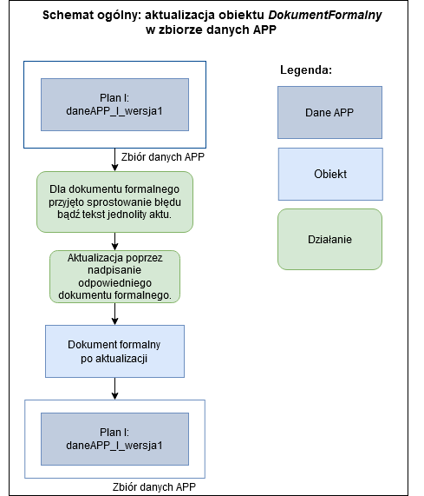
Rys. 57 – Schemat ogólny – aktualizacja obiektu DokumentFormalny w zbiorze danych APP
.Objaśnienia: dane APP – dane dla aktu planowania przestrzennego

Aktualizacja obiektu typu DokumentFormalny może nastąpić na skutek np. wydania obwieszczenia o sprostowaniu błędu, uchwały w sprawie sprostowania oczywistej omyłki pisarskiej bądź ogłoszenia tekstu jednolitego dla danego aktu planowania przestrzennego. Jako że obiekty typu DokumentFormalny nie są wersjonowane – aktualizacja obiektu następuje poprzez nadpisanie lub dodanie odpowiednich cech (np. dodanie wartości atrybutu "lacze", czy aktualizacja wartości atrybutu "data") w zbiorze danych, bez tworzenia nowej wersji.

Przykład 1: W dniu 9 lutego 2021 r. Rada Miejska wydała uchwałę w sprawie sprostowania oczywistej omyłki pisarskiej w uchwale z dnia 29 grudnia 2020 r. w sprawie uchwalenia miejscowego planu zagospodarowania przestrzennego. Uchwała ta została ogłoszona w Dzienniku Urzędowym w dniu 12 lutego 2021 r. Organ prowadzący zbiór danych przestrzennych – wójt gminy, musi zaktualizować zbiór danych przestrzennych w ciągu 30 dni od dnia opublikowania uchwały, tzn. do 15 marca 2021 r.
Aktualizacja ta polega na uzupełnieniu informacji o obiekcie DokumentFormalny, reprezentującego uchwałę z dnia 29 grudnia 2020 r., o kolejny atrybut "lacze", pod którym znajdzie się link kierujący do opublikowanej uchwały w sprawie sprostowania oczywistej omyłki pisarskiej z dnia 9 lutego 2021 r.

Załącznik G (informacyjny) – Kompatybilność wsteczna

[Zmiana Rozporządzenia APP] nie wprowadza obowiązku aktualizacji dotychczasowych danych zgodnych ze schematem aplikacyjnym w wersji 1.0. Wprowadzone zmiany nie wywołują niezgodności technicznej w zakresie walidacji ze schematem aplikacyjnym GML w wersji 2.0 dotychczas utworzonych danych. Zagwarantowane to zostało poprzez zastosowanie liczności 0..1 dla atrybutów "obowiazujeOd" i "modyfikacja" w typie obiektu AktPlanowniaPrzestrzennego oraz ﻿ liczności 0..1 dla atrybutu "obowiazujeOd" w typie obiektu RysunekAktuPlanowaniaPrzestrzennego.
Aby dostosować dane utworzone i prowadzone dotychczas w schemacie aplikacyjnym 1.0, do schematu aplikacyjnego w wersji 2.0, należy zmienić odniesienie do pliku schematu, z którym plik ten musi się poprawnie walidować.
W miejscach, gdzie dotychczas w pliku GML znajdowało się odniesienie do schematu 1.0, należy je zastąpić odniesieniem do schematu 2.0. Przykład takiej zmiany przedstawiono na poniższych rysunkach.
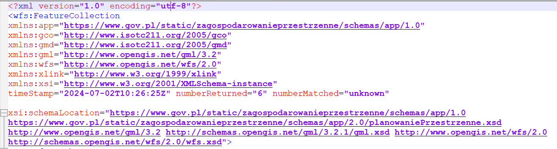
Rys. 58 – Przykład wskazania na schematy aplikacyjne GML przy użyciu elementu xsi:schemaLocation,
gdzie wskazane zostało odniesienie do schematu Planowanie przestrzenne 1.0

Rys. 59 – Przykład wskazania na schematy aplikacyjne GML przy użyciu elementu xsi:schemaLocation, gdzie wskazane zostało odniesienie do schematu Planowanie przestrzenne 2.0

Organ, o którym mowa w art. 3 pkt 7) lit. a) ustawy z dnia 4 marca 2010 r. o infrastrukturze informacji przestrzennej.
Zgodnie z art. 56. ust 1. [zmiana Ustawy PiZP] organy, o których mowa w art. 67a ust. 1 [Ustawa PiZP], tworzą zbiory danych przestrzennych, o których mowa w tym przepisie, dla obowiązujących w dniu wejścia w życie ustawy: 1) uchwał ustalających zasady i warunki sytuowania obiektów małej architektury, tablic reklamowych i urządzeń reklamowych oraz ogrodzeń, ich gabaryty, standardy jakościowe oraz rodzaje materiałów budowlanych, z jakich mogą być wykonane, 2) audytów krajobrazowych – w terminie do dnia 31 marca 2026 r., natomiast zgodnie z § 2 ust. 2 [zmiana Rozporządzenia APP] w przypadku zbiorów danych przestrzennych tworzonych dla studium uwarunkowań i kierunków zagospodarowania przestrzennego, o którym mowa w art. 65 [zmiana Ustawy PiZP], stosuje się przepisy dotychczasowe, jednak nie dłużej niż do dnia 31 grudnia 2025 r.
Zgodnie z § 2 ust. 2 [zmiana Rozporządzenia APP] w przypadku zbiorów danych przestrzennych tworzonych dla studium uwarunkowań i kierunków zagospodarowania przestrzennego, o którym mowa w art. 65 [zmiana Ustawy PiZP], stosuje się przepisy dotychczasowe, jednak nie dłużej niż do dnia 31 grudnia 2025 r.
Zgodnie z art. 56. ust 1. [zmiana Ustawy PiZP] organy, o których mowa w art. 67a ust. 1 [Ustawa PiZP], tworzą zbiory danych przestrzennych, o których mowa w tym przepisie, dla obowiązujących w dniu wejścia w życie ustawy: 1) uchwał ustalających zasady i warunki sytuowania obiektów małej architektury, tablic reklamowych i urządzeń reklamowych oraz ogrodzeń, ich gabaryty, standardy jakościowe oraz rodzaje materiałów budowlanych, z jakich mogą być wykonane, 2) audytów krajobrazowych – w terminie do dnia 31 marca 2026 r., natomiast zgodnie z § 2 ust. 2 [zmiana Rozporządzenia APP] w przypadku zbiorów danych przestrzennych tworzonych dla studium uwarunkowań i kierunków zagospodarowania przestrzennego, o którym mowa w art. 65 [zmiana Ustawy PiZP], stosuje się przepisy dotychczasowe, jednak nie dłużej niż do dnia 31 grudnia 2025 r.
Zgodnie z § 2 ust. 2 [zmiana Rozporządzenia APP] w przypadku zbiorów danych przestrzennych tworzonych dla studium uwarunkowań i kierunków zagospodarowania przestrzennego, o którym mowa w art. 65 [zmiana Ustawy PiZP], stosuje się przepisy dotychczasowe, jednak nie dłużej niż do dnia 31 grudnia 2025 r.
Zgodnie z art. 56. ust 1. [zmiana Ustawy PiZP] organy, o których mowa w art. 67a ust. 1 [Ustawa PiZP], tworzą zbiory danych przestrzennych, o których mowa w tym przepisie, dla obowiązujących w dniu wejścia w życie ustawy: 1) uchwał ustalających zasady i warunki sytuowania obiektów małej architektury, tablic reklamowych i urządzeń reklamowych oraz ogrodzeń, ich gabaryty, standardy jakościowe oraz rodzaje materiałów budowlanych, z jakich mogą być wykonane, 2) audytów krajobrazowych – w terminie do dnia 31 marca 2026 r., natomiast zgodnie z § 2 ust. 2 [zmiana Rozporządzenia APP] w przypadku zbiorów danych przestrzennych tworzonych dla studium uwarunkowań i kierunków zagospodarowania przestrzennego, o którym mowa w art. 65 [zmiana Ustawy PiZP], stosuje się przepisy dotychczasowe, jednak nie dłużej niż do dnia 31 grudnia 2025 r.
Oznacza, że atrybutowi lub roli asocjacji może zostać przypisana wartość „void” (nieokreślona), jeżeli zbiory danych przestrzennych utrzymywane przez państwa członkowskie nie zawierają odpowiedniej wartości bądź, jeżeli nie jest możliwe wyprowadzenie odpowiedniej wartości z wartości istniejących przy rozsądnych kosztach.
Od 1 stycznia 2026 r. zgodnie z art. 67a ust. 1a [Ustawa PiZP] udostępnianie wykonuje się za pośrednictwem Rejestru Urbanistycznego, o którym mowa w Rozdziale 5b [Ustawa PiZP].
Art. 67c [Ustawa PiZP] traci moc z dniem 1 stycznia 2026 r.
Liczność 0..1 jest zastosowana w celu zagwarantowania technicznej zgodności wstecznej z wersją 1.0 schematu aplikacyjnego.
Liczność 0..1 jest zastosowana w celu zagwarantowania technicznej zgodności wstecznej z wersją 1.0 schematu aplikacyjnego.

